ВВЕДЕНИЕ

В дисциплине «Устройства генерирования и формирования сигна- лов» изучаются вопросы теории и техники устройств генерирования, формирования и передачи, применяемых в телекоммуникационных сис- темах.
Рассматриваются общие принципы построения радиопередатчиков, схемы, электрические режимы генераторов на радиолампах и транзи- сторах, методы их расчетов, и повышения эффективности.
Излагаются особенности радиопередатчиков с амплитудной, угло- вой, однополосной и импульсной модуляцией. Рассматриваются прин- ципы построения и особенности вещательных, телевизионных, радио- релейных, тропосферных и спутниковых передатчиков, а также пере- датчиков мобильной связи
Дисциплина базируется на знаниях, полученных студентами в ре- зультате изучения дисциплины «Математика», «Физика», «Электромаг- нитные поля и волны», «Теория электрических цепей», «Физические основы электроники», «Электроника», «Теория электрической связи»,
«Распространение радиоволн и антенно-фидерные устройства» и др.
Настоящее учебное пособие представляет собой краткий обзор во- просов курса «Устройства генерирования и формирования сигналов». В учебном пособии акценты сделаны на наиболее существенные вопросы или те из них, что вызывают наибольшие трудности при изучении. Предполагается, что основные вопросы дисциплины должны быть про- работаны по рекомендованной учебной литературе.
В конце пособия приведены основные определения по данной дис- циплине.

Глава 1. УСТРОЙСТВА ГЕНЕРИРОВАНИЯ И ФОРМИРОВАНИЯ СИГНАЛОВ

Место и функции радиопередающих устройств

Радиопередающими устройствами (более коротко – радиопередат- чиками) называются радиотехнические аппараты, служащие для гене- рирования, усиления по мощности и модуляции высокочастотных (ВЧ) и сверхвысокочастотных (СВЧ) колебаний, подводимых к антенне и излучаемых в пространство.
Три функции – генерация, усиление и модуляция – объединяются общим понятием: формирование сигнала, под которым понимают коле- бание, несущее информацию. Такой электромагнитный сигнал, излу- ченный в пространство, называется радиосигналом. Третья из назван- ных функций – модуляция – есть процесс наложения исходного сооб- щения (например, речи или телевизионного изображения) на ВЧ или СВЧ колебания. В технологическом плане радиопередающие устройст- ва представляют собой сборки интегральных микросхем, транзисторов, диодов, электровакуумных приборов, конденсаторов, трансформаторов и множества иных элементов, соединенных между собой согласно оп- ределенной электрической схеме. Наиболее совершенные конструкции полностью состоят из полупроводниковых гибридных и интегральных микросхем. Радиопередатчики служат для передачи информации в рам- ках определенной радиоэлектронной системы. К их числу относятся системы: звукового и телевизионного радиовещания; радиосвязи с по- мощью наземных средств, в частности сотовая радиосвязь; глобальные космические радиосвязи, телевизионного радиовещания и радионавига- ции; радиоуправления и радиотелеметрического контроля разнообраз- ными объектами; радиолокационные, дальнего и ближнего радиуса дей- ствия. В зависимости от назначения радиоэлектронной системы приме- няют тот или иной тип радиопередатчика: ламповый или полупровод- никовый, ВЧ или СВЧ диапазона, небольшой или повышенной мощно- сти, работающий в непрерывном или импульсном режиме. Определим место радиопередатчика в составе радиоэлектронной системы, которая в целом может быть представлена в виде своеобразной пирамиды (рис. 1.1). Следующий уровень – блоки, такие как малошумящий СВЧ усили- тель, модем-модулятор и демодулятор сигнала, блок обработки сигнала, блок усиления мощности ВЧ или СВЧ колебаний, линейный тракт ра- диоприемника, антенно-фидерный тракт и т.д. Еще более высокий
«этаж» пирамиды включает в себя функционально законченные устрой- ства – радиоприемники, радиостанции, радиолокаторы, телевизоры и т.д., которые работают самостоятельно в составе различных радиотех- нических систем. Именно на этом уровне рассматриваемой «пирамиды»

и располагаются радиопередающие устройства. Нижний уровень «пи- рамиды» составляет элементная база, включающая транзисторы, диоды, конденсаторы, интегральные микросхемы и десятки иных наименований.
Устройства
Система
Устройства
Каскады
Блоки
Элементная база
Звенья

Рис. 1.1. Иерархия компонентов РЭС

Из них составляются звенья, объединяемые в функционально за- конченные цепи – каскады, такие как автогенератор, преобразователь частоты, модулятор, усилитель мощности колебаний, демодулятор, уси- лители сверхвысокой, высокой, промежуточной и низкой частоты и т.д. Следующий уровень – блоки, такие как малошумящий СВЧ усилитель, модем-модулятор и демодулятор сигнала, блок обработки сигнала, блок усиления мощности ВЧ или СВЧ колебаний, линейный тракт радиопри- емника, антенно-фидерный тракт и т.д. Еще более высокий «этаж» пи- рамиды включает в себя функционально законченные устройства – ра- диоприемники, радиостанции, радиолокаторы, телевизоры и т.д., кото- рые работают самостоятельно в составе различных радиотехнических систем. Именно на этом уровне рассматриваемой «пирамиды» и распо- лагаются радиопередающие устройства. В случае применения в устрой- ствах только интегральных микросхем три нижних уровня объединяют- ся в один. Определив место радиопередатчика в составе радиоэлектрон- ной системы, сформулируем цель настоящего учебника. Она заключает- ся в следующем: в изложении основ теории работы радиопередающих устройств; анализе физических процессов, связанных с генерированием,

усилением и модуляцией ВЧ и СВЧ колебаний; рассмотрении принци- пов расчета и проектирования современных радиопередающих уст- ройств; рассмотрении вопросов применения радиопередатчиков в раз- личных радиоэлектронных системах; изложении методов измерения параметров и характеристик радиопередающих устройств; рассмотре- нии способов регулировки и испытаний радиопередатчиков.
Таким образом, изучение работы радиопередающих устройств осуществляется по двум основным направлениям: рассмотрение работы отдельных каскадов и блоков, из которых состоит радиопередатчик, и рассмотрение работы всего устройства в целом.

Истоки развития радиопередатчиков

У истоков радио стоят два человека: русский ученый Александр Степанович Попов (1859–1906) и итальянский изобретатель Гульельмо Маркони (1874–1937). Но кто из них все же первым передал на расстоя- ние информацию с помощью электромагнитных волн, распространяю- щихся в свободном пространстве, или, как было принято говорить, с помощью беспроволочного телеграфа? Прежде чем ответить на этот вопрос, несколько слов о предшественниках двух великих изобретате- лей. В 1873 г. английский ученый Джеймс Клерк Максвелл опубликовал работу «Трактат по электричеству и магнетизму». Как следствие, из составленных им уравнений следовал вывод о возможности распро- странения электромагнитных волн в свободном пространстве со скоро- стью света. Спустя 15 лет немецкий ученый Генрих Рудольф Герц экс- периментальным путем доказал справедливость теории Максвелла. Сущность опытов Герца состояла в следующем. К двум латунным стержням с малым зазором межу ними подключалась индукционная катушка, создающая высокое напряжение (рис. 1.2).
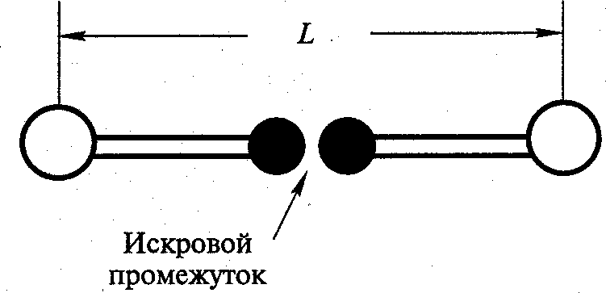
Рис. 1.2. Осциллятор Герца

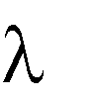
Когда это напряжение превышало напряжение пробоя, в зазоре проскакивала искра и происходило возбуждение электромагнитных ко- лебаний с длиной волны , равной примерно 2L. Излученные колебания

регистрировались на расстоянии в несколько десятков метров, что не- опровержимо доказывало распространение электромагнитных волн. Герцем была получена минимальная длина волны =60 см, или часто- той f=500 МГц, при L=26 см.
В дальнейшем устройство, приведенное на рис. 1.2, получило на- звание осциллятор Герца. В современном представлении этот осцилля- тор есть открытый колебательный контур, в котором при возбуждении его искровым способом возникают затухающие колебания, излучаемые в пространство. Осциллятор Герца является прототипом современного полуволнового вибратора, используемого в качестве простейшей антен- ны. От опытов Герца, опубликовавшего результаты своих эксперимен- тальных исследований, отталкивались как Попов, так и Маркони. Впер- вые 7 мая 1895 г. А.С. Попов продемонстрировал на заседании физиче- ского отделения Русского физико-химического общества свой чувстви- тельный радиоприемник, названный в начале rpoзоотметчиком, прини- мавший колебания, излучаемые видоизмененным осциллятором Герца. Этот день в нашей стране отмечается как День радио. Отчет о знамена- тельном заседании с описанием доклада и эксперимента Попова был опубликован в журнале общества в августе 1895 г. и январе 1896 г. На заседании того же общества 24 марта 1896 г. А.С. Попов помимо радио- приемника продемонстрировал и созданный им искровой радиопередат- чик, передав из одного здания в другое азбукой Морзе первую в мире радиотелеграмму. Текст ее был краток: «ГЕНРИХ ГЕРЦ». Этой теле- граммой Александр Степанович продемонстрировал дань уважения сво- ему предшественнику. В 1897 г. при испытаниях на кораблях дальность связи с помощью аппаратов Попова достигла 5 км, а к 1900 г., во время спасательных работ севшего на камни корабля в Балтийском море, она возросла до 47 км. Совсем в ином ключе действовал другой изобрета- тель радио – Маркони. Еще в юношеские годы он решил стать не только великим изобретателем, но и богатым человеком. Вот что он говорил о себе в зрелом возрасте: «Я никогда не изучал физики и электротехники систематически, хотя еще мальчиком я очень интересовался этими во- просами. Однако я прослушал полный курс лекций по физике... и я был достаточно хорошо знаком с публикациями того времени, относящими- ся к научным вопросам, включая также работы Герца, Бранли и Риги». В 1896 г. Маркони из Италии переселился в Великобританию, где его изобретением заинтересовались Почтовое ведомство и Адмиралтейство. В 1896 г. Маркони подал заявку на изобретение, связанное с передачей импульсов, а в июле 1897 г. получил на него первый английский патент. В том же году он создал крупное акционерное общество «Маркони и К». Маркони в Великобритании зарекомендовал себя не только великим изобретателем, но и крупным предпринимателем, сумевшим быстро и эффективно внедрить в промышленное производство изобретенные им

радиотелеграфные аппараты, приносившие созданной им компании большую прибыль. В 1901 г. с помощью аппаратов Маркони была уста- новлена радиосвязь через Атлантический океан с Америкой, а в 1918 г. – с Австралией. В 1909 г. за изобретение радио Маркони была присуждена Нобелевская премия по физике. За три года до этого собы- тия скончался А.С. Попов. Поскольку Нобелевская премия присуждает- ся только при жизни, то кандидатура А.С. Попова не рассматривалась. Внимательно изучая различные источники, в том числе и такой автори- тетный, как «Британская энциклопедия», можно сделать вывод о том, что первым публично продемонстрировал и сделал сообщение о своем изобретении радио А.С. Попов. А вот в деле патентования и продвиже- ния в промышленное производство созданных им радиотелеграфных аппаратов преуспел Маркони. Рассмотрим, как был устроен первый в мире радиопередатчик, изобретенный А.С. Поповым. Схема радиопере- датчика, приведенная на рис. 1.3, а, включает следующие основные элементы: антенный контур, состоящий из антенны (А) и вторичной обмотки индукционной катушки (L), искровой разрядник (Р), прерыва- тель (П), ключ (К) и источник постоянного тока. Форма колебаний, из- лучаемых радиопередатчиком, показана на рис. 1.3, б. Чтобы понять, как происходила генерация высокочастотных колебаний в таком радио- передатчике, рассмотрим его упрощенный вариант, включающий в себя колебательный контур, источник питания и две контактные группы (рис. 1.3, а). В схеме, когда контакт 1 замкнут, контакт 2 разомкнут, и наоборот. При замыкании контактов 1 конденсатор емкостью С заряжа- ется до напряжения источника постоянного тока Е.
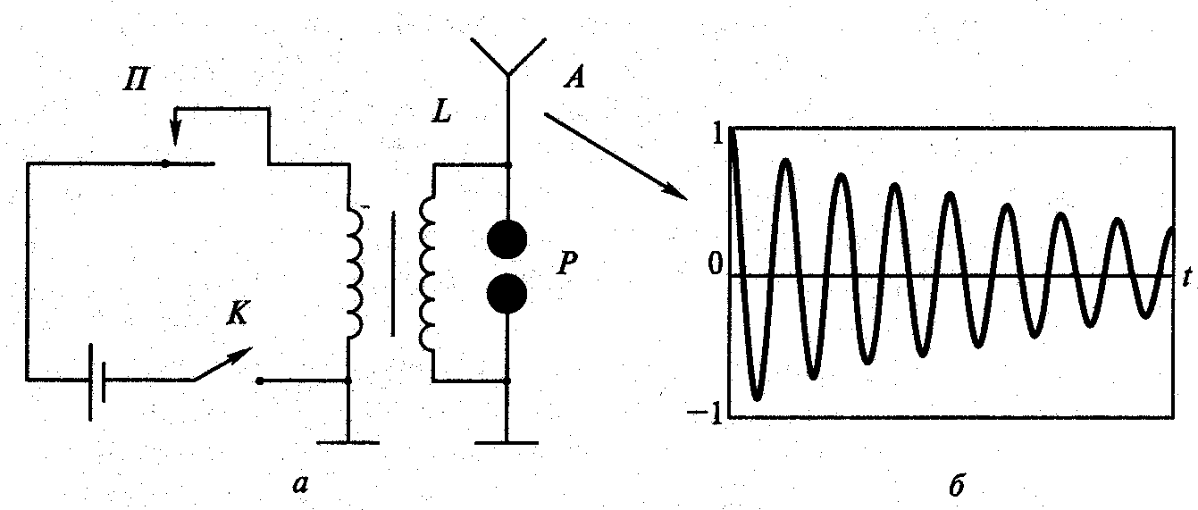
Рис. 1.3. Работа радиопередатчика

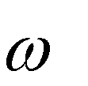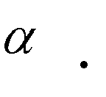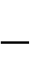При размыкание контактов 1 и замыкании 2 в контуре возникает затухающий колебательный процесс, описываемый выражением
t


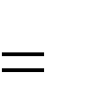u t E e
t cos , (1.1)

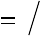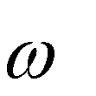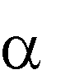где
1 LC
– частота колебаний;

– коэффициент затухания.
График функции (1.1) приведен на рис. 1.3, б. В радиопередатчике Попова (рис. 1.3, а) роль контактных групп выполнял прерыватель П, создающий при нажатом ключе К импульсы в первичной обмотке ин- дукционной катушки. Высокое напряжение, возникающее при этом во вторичной обмотке, периодически приводило к электрическому пробою разрядника Р, и в антенном контуре возникали затухающие колебания. Таким образом, при нажатом ключе происходило излучение «пачки» высокочастотных импульсов, каждый из которых имел вид, показанный на рис. 1.3, б. Длительность излучаемой посылки, состоящей из серии высокочастотных импульсов, определялась временем нажатия ключа. Более длинная посылка соответствовала тире, короткая – точке. Выра- жаясь современным языком, радиопередатчик Попова работал в режиме амплитудной радиотелеграфии, излучая высокочастотные импульсы согласно азбуке Морзе. Таким образом, в радиопередатчике Попова присутствовали все необходимые элементы, обеспечивающие выполне- ние функций, свойственных радиопередающим устройствам. Генерация в схеме осуществлялась преобразованием энергии источника постоян- ного тока в энергию ВЧ колебаний с помощью прерывателя, антенного контура и искрового разрядника, модуляция – с помощью ключа, излу- чение – посредством штыревой антенны.

Основные этапы развития техники и теории РПДУ

Условно можно выделить четыре этапа развития РПДУ. Этим эта- пам соответствует применение в РПДУ новых электронных приборов и освоение все более высоких по частоте диапазонов. Первый этап (1896– 1920) включает в себя создание искровых радиопередатчиков, исполь- зующих машинные генераторы высокой частоты. Мощность последних достигала нескольких киловатт, а частота – 20 кГц. Помимо А.С. Попо- ва среди русских ученых, внесших наиболее весомый вклад в развитие этого направления, следует назвать В.П. Вологдина и М.В. Шулейкина. Второй этап (с 1920 г. по настоящее время) связан с изобретением элек- тровакуумных приборов – триода, тетрода и пентода. В России первый электровакуумный прибор, пригодный для генерации и усиления ВЧ колебаний, был разработан в Нижнем Новгороде под руководством М.А. Бонч-Бруевича. Ламповые радиопередатчики, мощность которых непрерывно наращивалась, достигнув нескольких сотен киловатт, пол- ностью вытеснили искровые. Так, в Москве под руководством А.Л. Минца в 1929 г. была построена радиовещательная станция в диа- пазоне длинных волн мощностью 100 кВт, в 1933 г. – 500 кВт, в

1943 г. – 1200 кВт. В этот же период важный вклад в развитие теории радиопередающих устройств внес А.И. Берг, издавший книгу «Теория и расчет ламповых генераторов» (1932). В настоящее время электроваку- умные приборы применяются в основном только в радиовещательных радиопередатчиках мощностью более нескольких киловатт. Третий этап (с 1938 г. по настоящее время) связан, в первую очередь, с телевидени- ем и радиолокацией, развитие которых требовало освоения все более высоких частот – перехода к дециметровым и сантиметровым волнам. Обычные электровакуумные приборы (триоды и тетроды) не справля- лись с этой задачей: с их помощью можно было генерировать и усили- вать колебания коротковолнового (КВ) диапазона, т.е. метрового диапа- зона волн. Поэтому появилась настоятельная необходимость в разра- ботке принципиально новых приборов, работающих в СВЧ диапазоне. Такие приборы – магнетроны, клистроны, лампы бегущей волны, в ко- торых электронный поток взаимодействует с электромагнитной систе- мой распределенного типа, – были разработаны, что и позволило созда- вать СВЧ радиопередатчики. Мощность этих приборов непрерывно воз- растала, достигнув нескольких киловатт в непрерывном режиме и мега- ватт – в импульсном. Среди российских ученых у истоков этого направ- ления стояли создатели новых типов СВЧ электронных приборов: Н.Ф. Алексеев, Д.Е. Маляров, В.Ф. Коваленко и др. В настоящее время СВЧ электровакуумные приборы применяются в основном только в СВЧ ра- диопередатчиках повышенной мощности. Четвертый этап (с 1960 г. по настоящее время) связан с созданием мощных ВЧ и СВЧ транзисторов. Первый транзистор, за который американским ученым Шокли, Бардину и Брайтену в 1956 г. присудили Нобелевскую премию по физике, был сделан в 1950 г. Однако первые транзисторы имели ограничения, как по частоте, так и по мощности. Только с созданием многоэмиттерных по- лупроводниковых структур оба ограничения были преодолены и появи- лась возможность изготовлять мощные ВЧ и СВЧ транзисторы, а на их основе и полупроводниковые радиопередатчики мощностью в несколь- ко десятков и даже сотен ватт, в том числе и в СВЧ диапазоне. В на- стоящее время полупроводниковые (точнее, транзисторные) радиопере- датчики занимают доминирующее положение. Они имеют преимущест- ва по сравнению с ламповыми по таким параметрам, как долговечность, надежность, пониженное напряжение питания, масса, габаритные раз- меры, технологичность изготовления.

Выводы по главе
Большинство выпускаемых в настоящее время радиопередатчиков самого различного назначения являются транзисторными. Однако как в ВЧ, так и СВЧ диапазонах при повышенной мощности излучения по- прежнему находят применение и ламповые радиопередающие устройст-

ва. Поэтому далее излагается теория и методы проектирования как транзисторных, так и ламповых радиопередатчиков.

Вопросы для самоконтроля
- В чем заключались опыты Г. Герца?
- Как был устроен первый радиопередатчик А.С. Попова?
- Назовите четыре этапа в развитии радиопередатчиков.
- Какие радиопередатчики применяются в настоящее время?
- В чем состоят преимущества транзисторных радиопередатчиков перед ламповыми?

Методические рекомендации
Изучив материал главы, ответьте на вопросы. При возникновении трудностей обратитесь к материалам для закрепления знаний в конце пособия. Для углубленного изучения воспользуйтесь литературой:
Основная: 1–3, дополнительная 4–6.

Глава 2. КЛАССИФИКАЦИЯ, КАСКАДЫ, СТРУКТУРНАЯ СХЕМА И ПАРАМЕТРЫ РАДИОПЕРЕДАТЧИКОВ

Классификация РПДУ

РПДУ классифицируют по назначению, объекту использования, диапазону частот, мощности и виду излучения.
Назначение РПДУ определяется радиотехнической системой, в ко- торой оно используется, и связано с видом передаваемой информации. Различают: радиосвязные, радиовещательные, телевизионные, радиоло- кационные, радиотелеметрические, радионавигационные и другие.
Объект использования определяется местом установки РПДУ: на- земные стационарные, самолетные, спутниковые, корабельные, носи- мые, мобильные, т.е. устанавливаемые на автомобилях, железнодорож- ном транспорте и иных наземных передвижных объектах.
По диапазону частот РПДУ различают на: сверхдлинноволновые, длинноволновые, средневолновые, коротковолновые, ультра- коротковол- новые, дециметровые, сантиметровые, миллиметровые. Передатчики пяти первых диапазонов объединяются общим названием – высокочастотные, трех последних – сверхвысокочастотные. Границей между РПДУ ВЧ и СВЧ диапазонов является частота 300 МГц. При частоте менее 300 МГц передатчик относится к ВЧ диапазону, выше – к СВЧ диапазону.
По мощности ВЧ сигнала, подводимого к антенне, РПДУ различа- ют: малой – до 10 Вт, средней – 10... 500 Вт, большой- 500 Вт... 10 кВт, сверхбольшой – выше 10 кВт.
По виду излучения передатчики разделяют на работающие в непре- рывном и импульсном режимах.
Для характеристики типа радиопередатчика следует указать, к ка- кому виду он относится в каждом из пяти названных разрядов.
Пример 1. Радиосвязной радиопередатчик самолетного типа, УКВ диапазона, средней мощности, непрерывного излучения. Пример 2. Ра- диолокационный радиопередатчик, мобильный, сантиметрового диапа- зона, сверхбольшой мощности, импульсного излучения.
В табл. 2.1 приведены некоторые типы радиосистем и радиопере- датчиков различного назначения с привязкой к диапазонам волн.

Каскады и блоки РПДУ

Радиопередатчик представляет собой сборку из отдельных каскадов и блоков, каждый из которых функционирует самостоятельно, и в соче- тании с другими частями всего устройства. К числу каскадов относятся:

    - автогенератор, или генератор с самовозбуждением, – источник ВЧ или СВЧ колебаний. В зависимости от метода стабилизации частоты различают кварцевые и бескварцевые автогенераторы;
    - генератор с внешним или независимым возбуждением – усили- тель ВЧ или СВЧ сигнала по мощности.
В зависимости от полосы пропускания различают узко- и широко- полосные генераторы;
    - умножитель частоты, служащий для умножения частоты колеба-
ний;
    - преобразователь частоты, предназначенный для смещения часто-
ты колебаний на требуемую величину;
    - делитель частоты, служащий для деления частоты колебаний;
    - частотный модулятор, осуществляющий частотную модуляцию;
    - фазовый модулятор, осуществляющий фазовую модуляцию;
    - фильтры, служащие для пропускания сигнала только в опреде- ленной полосе частот;
    - сумматор (делитель) мощностей сигналов, в котором происходит суммирование мощностей однотипных сигналов или деление сигнала по мощности в требуемое число раз;
    - мостовое устройство – разновидность сумматора при сложении мощностей двух сигналов или делении в два раза мощности сигнала;
    - направленный ответвитель, служащий для отбора части мощно- сти сигнала из основного канала его распространения;
Таблица 2.1

Классификация частот и их применение

Наименование диапазона | Длина волны | Частота | Назначение системы и радиопередатчика
1 | 2 | 3 | 4
Мириаметровые (сверхдлинные волны) | 100... 10 км | 3... 30 кГц | Дальняя радионавигация
Километровые (длинные волны) | 100...1 км | 30...300 кГц | Радиовещание
Гектометровые (средние волны) | 1000...100 м | 0,3...3 МГц | Радиовещание
Декаметровые (короткие волны) | 100...10 м | 3...30 МГц | Радиовещание Мобильная радиосвязь Любительская радио- связь (диапазон 27 МГц)

Окончание табл. 2.1

1 | 2 | 3 | 4
Метровые (ультракороткие волны) | 10...1м | 30...30 МГц | УКВ ЧМ вещание Теле- визионное вещание Мобильная радиосвязь Самолетная радиосвязь
Дециметровые (L, S диапазоны) | 1...0,1 м | 0,3...3 ГГц | Телевизионное вещание Космическая радиосвязь и радионавигация Сотовая радиосвязь Радиолокация
Сантиметровые (С, Х, К диапазо- ны) | 10...1 см | 3...30 ГГц | Космическая радиосвязь Радиолокация Радионавигация Радио- астрономия
Миллиметровые | 10...1 мм | 30...300 ГГц | Космическая радиосвязь Радиолокация Радиоастрономия

    - согласующее устройство, предназначенное для согласования вы- ходного сопротивления радиопередатчика с входным сопротивлением антенны;
    - аттенюатор, служащий для регулирования мощности сигнала;
    - фазовращатель, необходимый для управления фазой сигнала;
    - ферритовые однонаправленные устройства (циркуляторы и вен- тили), служащие для пропускания сигнала только в одном направлении;
    - балластные сопротивления, в которых происходит рассеивание мощности.
К числу основных блоков, составляемых из каскадов, относятся:
    - блок усиления ВЧ или СВЧ сигнала по мощности, выполняемый из последовательно включенных генераторов с внешним возбуждением;
    - блок умножителей частоты, применяемый в случае большого ко- эффициента умножения;
    - синтезатор частот, предназначенный для образования дискретно- го множества частот;
    - возбудитель, включающий в свой состав синтезатор частот и час- тотный или фазовый модулятор;
    - амплитудный модулятор, служащий для осуществления ампли- тудной модуляции;
    - импульсный модулятор, предназначенный для осуществления импульсной модуляции;

    - антенно-фидерное устройство, соединяющее выход радиопере- датчика с антенной и включающее фильтр, направленный ответвитель, ферритовое однонаправленное и согласующее устройства;
    - блоки автоматического регулирования, служащие для стабилиза- ции или управления параметрами радиопередатчика.
К их числу относятся: устройства автоматической подстройки час- тоты, автоматической перестройки электрических цепей усилительных каскадов, автоматической перестройки согласующего устройства, авто- матического управления мощностью, автоматического поддержания теплового режима. Современные устройства автоматического регулиро- вания строятся на основе микропроцессора.

Структурная схема РПДУ

Разнообразные типы радиопередатчиков выполняются как комби- нация соответствующих каскадов и блоков. Обобщенная структурная схема РПДУ представлена на рис. 2.1. Возбудитель служит для форми- рования сетки рабочих частот с требуемой стабильностью. При неболь- шом числе рабочих частот возбудитель строится по принципу «кварц – волна», что означает: каждой из частот соответствует свой кварцевый автогенератор. Переход с одной частоты на другую осуществляется с помощью электронного коммутатора.
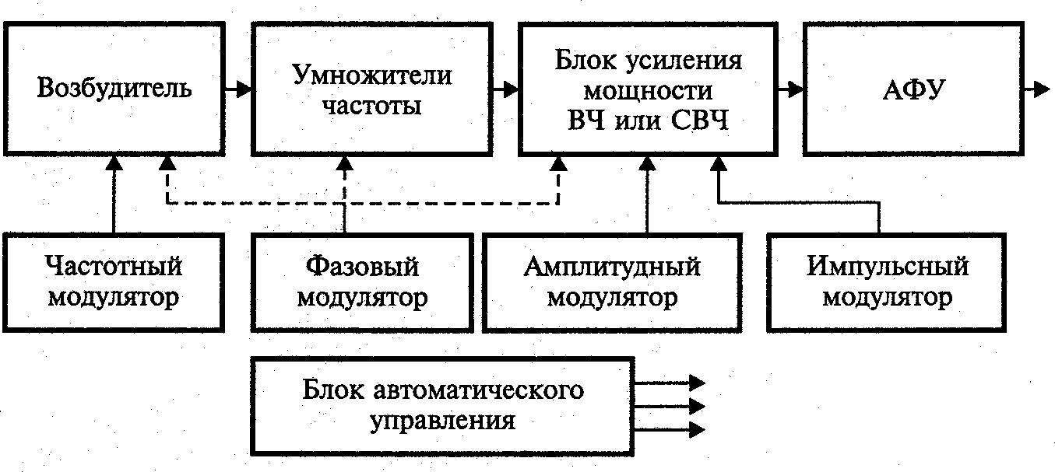
Рис. 2.1. Обобщенная структурная схема РПДУ

При большом числе частот возбудитель представляет собой цифро- вой синтезатор частот, в состав которого входит кварцевый автогенера- тор, называемый опорным, делитель с переменным коэффициентом де- ления (ДПКД) и устройство автоматической подстройки частоты. Такой синтезатор может быть построен на основе большой интегральной мик-

росхемы. Частота кварцевых автогенераторов обычно не превышает 100 Гц. Поэтому при частоте передатчика больше данного значения в уст- ройство включаются умножители частоты, повышающие частоту сигна- ла в необходимое число раз. Получение требуемой выходной мощности радиопередатчика осуществляется с помощью блока усиления мощно- сти, каскадно-включенных ВЧ или СВЧ генераторов с внешним возбу- ждением. При выходной мощности передатчика, превышающей мощ- ность одного прибора, в выходном каскаде происходит суммирование мощностей генераторов. Между выходным каскадом радиопередатчика и антенной включается антенно-фидерное устройство (АФУ). В состав АФУ входят: фильтр для подавления побочных излучений радиопере- датчика, датчики падающей и отраженной волны и согласующее уст- ройство. При работе в СВЧ диапазоне вместо последнего обычно применя- ется ферритовое однонаправленное устройство – вентиль или циркулятор. Частотная модуляция осуществляется в возбудителе радиопередатчика, фазовая – в возбудителе или ВЧ умножителях и усилителях, амплитудная и импульсная – в ВЧ усилителях. С помощью блока автоматического управ- ления выполняются автоматическая стабилизация параметров радиопере- датчика (в первую очередь, мощности и температурного режима), защита при нарушении нормальных условий эксплуатации (например, при обрыве антенны) и управление (включение-выключение, перестройка по частоте). При составлении и расчете структурной схемы транзисторного радиопере- датчика исходят из его назначения, условий работы и следующих основных параметров: Р_{А} – выходной мощности, подводимой к антенне; f₁…f₂ – диа- пазона рабочих частот, стабильности частоты, вида модуляции и характе- ристик модулирующего сигнала.

Общий коэффициент усиления сигнала по мощности радиопере- датчика

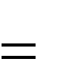
KP PA
K АФУ
Pвозб ,

где Р_{А} – мощность сигнала, поступающего в антенну;
К_{АФУ} < 1 – коэффициент передачи АФУ;
Р_{возб} – мощность сигнала возбудителя (обычно Р_{возб} < 10... 20 МВт).
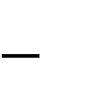
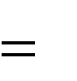Тот же параметр, выраженный в децибелах относительно мощности в 1 Вт:


KP дБ
10 lg PА
10 lg Pвозб
10 lg PАФУ , (2.1)

где Р_{А}, Р_{возб} – мощность, Вт.
Общий коэффициент умножения по частоте

K f f1
f1возб f2
f2возб , (2.2)

где f₁…f₂ – диапазон частот радиопередатчика;
f_{1возб}…f_{2возб} – диапазон частот возбудителя.

Исходя из значения К_{f}, равного произведению коэффициентов ум- ножения отдельных каскадов, определяется число умножителей, каж- дый из которых имеет значение К_{fкаск} =2...3.
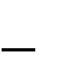
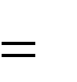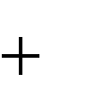Общий коэффициент усиления сигнала по мощности радиопере- датчика есть произведение коэффициентов усиления отдельных каска- дов. Выбрав тип электронного прибора в каждом из каскадов и опреде- лив по справочнику или рассчитав значения коэффициентов усиления данных приборов, можно составить структурную схему проектируемого радиопередатчика. Рассмотрим пример при следующих исходных дан- ных: мощность сигнала, передаваемого в антенну, Р_{А} =20 Вт; коэффи- циент передачи АФУ К_{АФУ} составляет 0,8 или 1 дБ; мощность возбуди- теля Р_{возб} =5 МВт. Согласно (2.1) общий коэффициент усиления сигнала по мощности радиопередатчика

KP дБ
10 lg 20
10 lg 0,8
10 lg 0,005
13 1 23
37 дБ

или К_{р}=5000.
Например, при коэффициенте усиления одного электронного при- бора, равном 10 дБ, т.е. в 10 раз по мощности, для получения общего коэффициента усиления в 37 дБ потребуется четыре последовательно включенных ВЧ генератора – усилителей мощности ВЧ колебаний.

Параметры радиопередатчика

К основным параметрам радиопередатчика, характеризующим его технические показатели, относятся:

диапазон частот несущих колебаний
f1 😐 f N ;

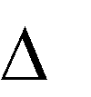
число частот N внутри этого диапазона, в самом простом случае радиопередатчик может быть одночастотным и тогда N=1;

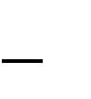
шаг сетки рабочих частот мый согласно выражению
fш в заданном диапазоне, определяе-

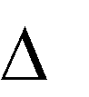
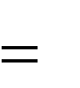fш f N
f1 N
, (2.3)

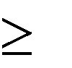
где N 2 . Радиопередатчик может работать на любой из фиксирован-
1

ных частот внутри диапазона
f1 😐 f N
(рис. 2.2). Например, радиопере-

датчик системы УКВ самолетной радиосвязи работает в диапазоне час-

тот 118...136 МГц при шаге (3.1) N=721.
fш =25 кГц, общее число частот согласно

Недопустимо излучение радиопередатчика не только вне закреп-

ленного за ним диапазона частот
f1 😐 f N , но и на частоте, отличной от

фиксированной сетки частот, например между частотами f₂ и f₃; неста- бильность частоты несущих колебаний. Различают абсолютную и отно-

сительную нестабильность частоты, долговременную и кратковремен- ную.
Абсолютной нестабильностью частоты называется отклонение час- тоты f излучаемого радиопередатчиком сигнала от номинальногo значе-

ния частоты
fном . Например,
fном =120 МГц, а фактически радиопере-

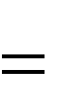
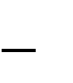
датчик излучает сигнал с частотой f=119,9994 МГц. Следовательно, аб- солютная нестабильность частоты
f

fнест
fном
120 119,9994 МГц = 0,0006 МГц = 0,6 кГц.

Относительной нестабильностью частоты называется отношение абсо- лютной нестабильности частоты к ее номинальному значению:

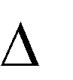f fнест fном
(2.4)


Согласно (2.4) в рассмотренном примере относительная нестабиль-

ность f
0,0006 120 =0,000005=5 10⁻⁶.

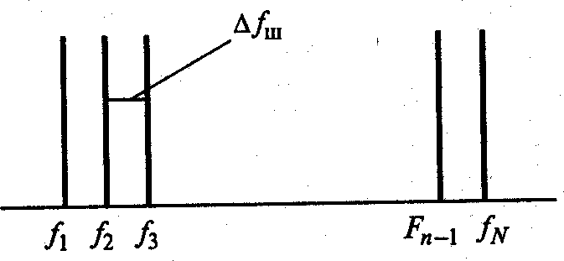

Рис. 2.2. Сетка частот генератора
f1 😐 f N


В современных радиопередатчиках относительная нестабильность частоты обычно не превышает (2...3) 10⁻⁶. Но в некоторых случаях, на- пример системах радионавигации, к этому параметру предъявляются
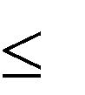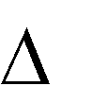еще более жесткие требования: в них следует иметь f 10 .
9
В режиме несущих колебаний радиопередатчик излучает сигнал
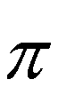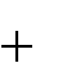u U0 cos 2 f0 ,
0
где f₀ – частота несущих колебаний.
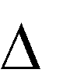
Спектр такого колебания имеет одну составляющую (рис. 2.3, а). При любом виде модуляции – амплитудной, частотной, фазовой и им- пульсной – спектр сигнала становится или линейчатым (рис. 2.3, б), или

сплошным (рис. 2.3, в), занимая определенную полосу частот
fсп .

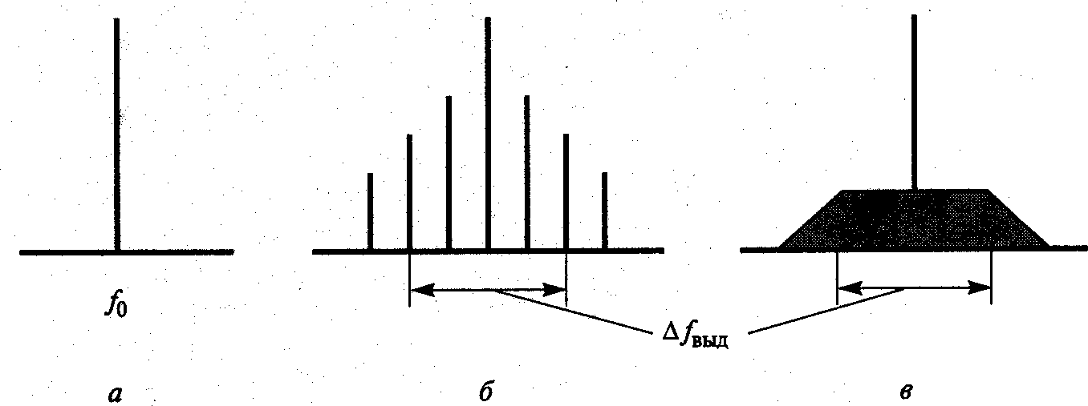
Рис. 2.3. Спектры несущего и модулированного колебаний

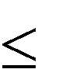Для этого спектра выделяется определенная полоса частот
fвыд ,

При этом следует соблюдать неравенство
fсп fвыд , т.е. спектр сиг-

нала должен укладываться в выделенную для него полосу. В противном случае излучения одного радиопередатчика могут мешать другим ра- диопередатчикам, проникая в выделенные для них полосы излучения.
Выходная мощность несущих колебаний P_{A} – активная мощность, поступающая из радиопередатчика в антенну. Антенна имеет входное
комплексное сопротивление ZА RА jX А . Поэтому при измерении
выходной мощности радиопередатчика антенна может быть заменена

эквивалентным сопротивлением
Zэкв ZА . Мощность, рассеиваемая в

активной составляющей сопротивления P_{A}, и есть выходная мощность радиопередатчика P_{A}, излучаемая антенной (рис. 2.4, а).
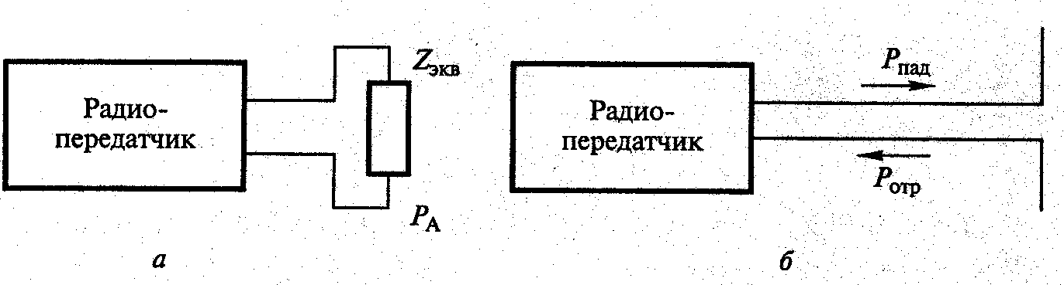
Рис. 2.4

Мощность P_{A} можно определить и вторым способом при непосред- ственном подключении радиопередатчика к антенне. По связывающему их фидеру распространяются две волны: в прямом направлении – па- дающая, в обратном – отраженная от антенны (рис. 2.4, б). При этом мощность радиопередатчика

PА Pпад
Pотр , (2.5)

где Р_{пад} – мощность падающей волны;
Р_{отр} – мощность отраженной волны;
суммарная мощность, потребляемая радиопередатчиком от источ- ника или блока питания по всем цепям, P0 общ
коэффициент полезного действия, или промышленный КПД, опре- деляемый как отношение выходной мощности радиопередатчика к по- требляемой:
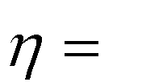
PА P0 общ .
Вид модуляции и определяющие его параметры. При амплитудной

модуляции таким параметром является коэффициент модуляции m 1 ,

при частотной – девиация частоты
fдев , а при фазовой – девиация фа-

зы дев при импульсной – длительность импульса 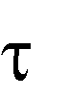и период их по- вторения Т. Параметры передаваемого сообщения. Таким сообщением может быть речевая, факсимильная, телевизионная, телеметрическая и другая разнообразная информация, в том числе и считываемая с компь- ютера. Сообщение может передаваться в форме аналогового (рис. 2.5, а) или цифрового сигнала (рис. 2.5, б). При аналоговом сообщении основ- ным характеризующим его параметром является полоса частот спектра сигнала, при цифровом – число бит в секунду (битом называется едини- ца цифровой информации при двоичном коде это 1 или 0). Параметры, характеризующие допустимые искажения передаваемого сообщения. В результате процесса модуляции, т.е. наложения на несущие колебания исходного сообщения, последнее претерпевает некоторые изменения или, иначе говоря, искажается. В каждом конкретном случае устанавли- вается вид и норма на эти искажения. Например, при передаче сообще- ния в виде синусоидального сигнала таким параметром является коэф- фициент нелинейных искажений, определяющий появление в исходном сигнале 2, 3-й и последующих гармоник.
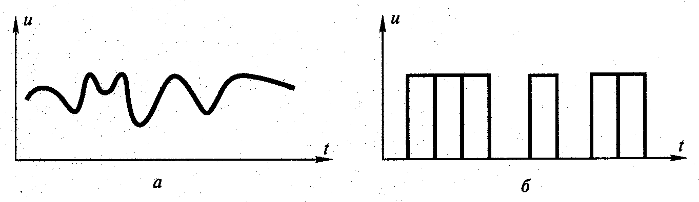
Рис. 2.5

При передаче импульсных сигналов искажения можно характери- зовать по изменению формы сигнала – допустимой длительности фрон- та. Побочные излучения радиопередатчика. В идеальном случае радио- передатчик должен излучать только сигнал на частоте несущей, и его спектр должен укладываться в выделенную полосу частот (рис. 2.6, а). Однако по нескольким причинам, основной из которых является нели- нейный характер процессов, протекающих в каскадах радиопередатчи- ка, в спектре излучаемого им сигнала появляются побочные состав- ляющие (рис. 2.6, б). Побочные излучения, лежащие за пределами, но вблизи выделенной полосы частот, называются внеполосными. Кроме них радиопередатчик может излучать гармоники – сигналы с частотой

2 f0 , 3 f0
и т.д., а также субгармоники – сигналы с более низкой часто-

той
f0 n . Кроме того, возможно излучение так называемых «паразит-

ных» колебаний, причиной возникновения которых является самовоз- буждение в усилительных каскадах радиопередатчика. Возникновение
«паразитных» колебаний должно быть практически исключено.
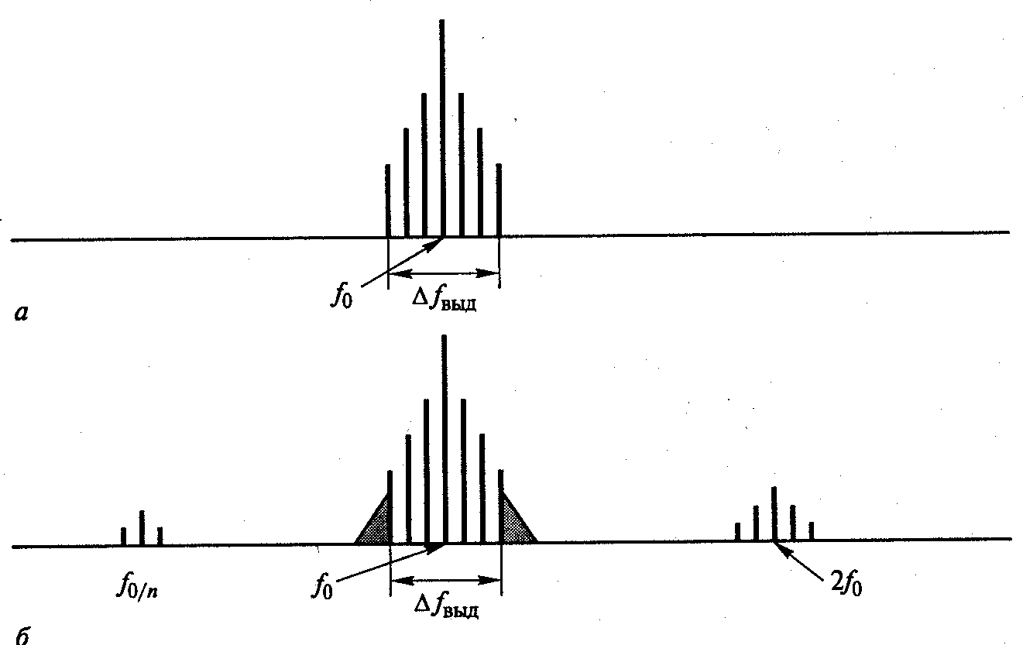
Рис. 2.6. Нелинейные преобразования сигнала

Поскольку полностью исключить побочные излучения нельзя, осо- бенно в мощных радиопередатчиках, то устанавливается норма на их значение или в абсолютных единицах (т.е. указывается, что мощность такого то побочного излучения не должна превышать N МВт), или в относительных единицах к мощности основного, полезного излучения. Обычно эта норма составляет не менее -60 дБ, т.е. по мощности побоч- ное колебание должно быть меньше мощности основного не менее чем в 10 раз. На некоторых частотах эта норма может достигать -100 дБ, - 110 дБ и т.д. Нормы, связанные с управлением радиопередатчика: время

установления в нем нормального режима работы после включения, вре- мя перехода с одной частоты несущей на другую, режим полной или частичной мощности излучения и другие требования. Нормы на надеж- ность и долговечность, массу и габаритные размеры радиопередатчика устанавливают в соответствии с общими нормами для радиотехниче- ской аппаратуры. В радиопередатчиках повышенной мощности уста- навливаются специальные нормы, диктуемые техникой безопасности.

Излучения радиопередатчика и проблема электромагнитной совместимости

В мире работают миллионы радиопередатчиков, создающих вокруг Земли электромагнитное поле. Радиосигналы приходят на Землю и из космоса: на околоземных орбитах находятся сотни спутников, на каж- дом из них установлено по несколько радиопередатчиков. Только сис- тем дальней спутнико-космической радиосвязи в мире насчитывается около 50. Каждой радиотехнической системе отводится строго опреде- ленная полоса частот, в которой допускается радиоизлучение. Однако фактически радиопередатчик помимо полезного сигнала излучает и по- бочные колебания, которые по отношению к другой радиотехнической системе являются помехами. Обратимся в этой связи к рис. 2.6, б. Пусть номинальная частота радиопередатчика равна f₀. Но помимо нее радио- передатчик излучает и сигнал, пусть и весьма малой мощности, на час- тоте 2f₀. Именно на эту частоту настроены радиоприемники другой ра- диотехнической системы. По отношению к ним сигнал частотой 2f₀ яв- ляется помехой, причем весьма сильной, если радиопередатчик первой системы расположен близко от радиоприемника второй системы. В це- лом данная проблема, связанная с одновременной работой нескольких радиотехнических систем без взаимного влияния друг на друга, называ- ется электромагнитной совместимостью. При этом следует рассматри- вать электромагнитную совместимость радиотехнической аппаратуры, работающей в пределах одного объекта, на обширной территории. На многих современных объектах – кораблях, самолетах, спутниках – рас- полагается много разнообразной радиотехнической аппаратуры, отно- сящейся к разным системам и работающей в разных частотных диапа- зонах.
Вот примерный перечень радиоаппаратуры, устанавливаемой на современном самолете гражданской авиации:
- связная радиостанция УКВ диапазона, с помощью которой летчик поддерживает радиотелефонную связь с наземными службами;
- связная радиостанция дециметрового диапазона спутнико-косми- ческой системы для радиосвязи самолета с дальними наземными объек- тами;

- радиокомпас, позволяющий определять направление полета;
- аппаратура дециметрового диапазона спутнико-космической ра- дионавигационной системы для точного определения местоположения самолета;
- радионавигационная аппаратура длинноволнового диапазона, ра- ботающая по сигналам наземных радиопередатчиков;
- радиовысотомер сантиметрового диапазона для определения вы- соты полета; радиолокатор сантиметрового диапазона, с помощью кото- рого просматривается окружающее пространство и обеспечивается безопасность полет а, исключающая возможность столкновения самоле- та с другими летательными аппаратами; комплекс радиоаппаратуры, обеспечивающий «слепую» посадку самолета.
Во все перечисленные радиотехнические устройства входят радио- передатчики и радиоприемники, и они не должны мешать друг другу при совместной, одновременной работе. Для обеспечения данного обя- зательного требования радиопередатчики должны излучать побочные колебания ниже определенной допустимой нормы. Только при этом условии может быть решена проблема электромагнитной совместимо- сти радиоаппаратуры, работающей на одном объекте, в рассмотренном случае, самолете. Другая сторона электромагнитной совместимости свя- зана с работой радиотехнических систем на обширных территориях. Обратимся в этой связи к космической системе радиосвязи, в которой на спутнике устанавливается антенна, «освещающая» большую терри- торию на Земле, например всю Россию. Чтобы радиоизлучения со спут- ника не влияли на наземные средства радиосвязи, мощность спутнико- вого радиопередатчика должна быть ограничена. В этой связи вводится норма на плотность потока мощности, создаваемого излучениями спут- ника у поверхности Земли, которая не должна превышать -152 дБ Вт/м² в полосе 4 кГц. Такие же жесткие требования вводятся на побочные из- лучения радиовещательных и телевизионных наземных радиопередат- чиков с целью исключения их взаимного влияния друг на друга.

Международное сотрудничество в области радиосвязи

В каждой стране существует государственная служба (условно на- зовем ее «службой по радиочастотам»), регламентирующая весь ком- плекс вопросов, связанных с радиоизлучениями. Эти службы выдают лицензии фирмам на право работать в определенном диапазоне на стро- го фиксированных частотах; регламентируют нормы на параметры ра- диоэлектронных систем, в том числе на допустимые побочные излуче- ния радиопередатчиков; следят за выполнением установленных норм, связанных с передачей радиосигнала. Никто не имеет права выходить в

эфир, т.е., проще говоря, включать радиопередатчик, без разрешения службы по радиочастотам. Такие же жесткие правила по радиоизлуче- ниям существуют и в международном масштабе. Распределением час- тот, вопросами нормирования параметров радиоэлектронных систем, исследованием всего комплекса технических вопросов, связанных с пе- редачей и приемом радиосигналов, занимается Международный союз электросвязи (МСЭ), членом которого является и Россия. Благодаря решениям, принимаемым МСЭ, понижается возможность взаимных радиопомех и создаются условия для одновременной работы множества радиоэлектронных систем во всем мире. Международный союз электро- связи исследует технические проблемы, относящиеся к космической, воздушной, морской и наземной подвижной и стационарной радиосвя- зи, к радионавигации и радиолокации. Его задачей является также раз- работка рекомендаций по организации всемирной службы передачи стандартных частот и сигналов времени, а также много других вопро- сов. В рамках МСЭ заключен ряд международных соглашений с участи- ем всех развитых стран, в том числе и России, согласно которым никто не имеет право размещать на околоземных орбитах радиосвязные спут- ники без разрешения соответствующего международного органа. По- следний выдает разрешения на работу в определенных частотных диа- пазонах, устанавливает технические характеристики систем космиче- ской радиосвязи, регламентирует нормы на излучения спутниковых ра- диопередатчиков, например на допустимую плотность потока мощности у поверхности Земли. Другой пример международного сотрудничества относится к системам самолетной и морской радиосвязи. За всеми аэро- дромами мира, связанными с международными авиалиниями, закрепле- ны частоты, на которых работают наземные диспетчерские службы. Экипаж любого самолета, совершающего международные перелеты, может выходить в эфир только на выделенных ему частотах. Существу- ет также частота для передачи срочных, аварийных сообщений. В сис- темах УКВ радиосвязи такая «аварийная частота» равна 121,5 МГц. Аналогичная ситуация имеет место и в радиотехнических системах морской радиосвязи. В первую очередь это касается систем, дальней спутнико-космической радиосвязи и систем спасения на воде с помо- щью специальных радиобуев. Радиоизлучения во всех этих системах должны соответствовать международным нормам.

Выводы по главе
- По диапазону частот РПДУ различают на: сверхдлинноволновые, длинноволновые, средневолновые, коротковолновые, ультра- коротко- волновые, дециметровые, сантиметровые, миллиметровые. Передатчики пяти первых диапазонов объединяются общим названием – высокочас- тотные, трех последних – сверхвысокочастотные. Границей между

РПДУ ВЧ и СВЧ диапазонов является частота 300 МГц. При частоте менее 300 МГц передатчик относится к ВЧ диапазону, выше – к СВЧ диапазону.
- По мощности ВЧ сигнала, подводимого к антенне, РПДУ разли- чают: малой – до 10 Вт, средней – 10... 500 Вт, большой– 500 Вт... 10 кВт, сверхбольшой – выше 10 кВт.
- По виду излучения передатчики разделяют на работающие в не- прерывном и импульсном режимах.

Вопросы для самоконтроля
- В чем состоит назначение радиопередатчика?
- Назовите радиотехнические системы, в которых применяются радиопередатчики.
- На какие диапазоны делятся волны в радиотехнике?
- Где проходит граница между высокими и сверхвысокими часто- тами?
- Как радиопередатчики подразделяются по мощности?
- На каких объектах используются радиопередатчики?
- Назовите каскады, из которых состоит радиопередатчик.
- Нарисуйте структурную схему радиопередатчика с амплитудной модуляцией.
- Нарисуйте структурную схему радиопередатчика с частотной модуляцией.
- Нарисуйте структурную схему радиопередатчика с импульсной модуляцией.
- Зачем необходимо антенно-фидерное устройство?
- Напишите выражение для коэффициента усиления радиопере- датчика по мощности в разах и децибелах.
- Рассчитайте коэффициент усиления радиопередатчика по мощ- ности в разах и децибелах при мощности сигнала, передаваемого в ан- тенну Р_{А}=1 кВт, коэффициенте К_{АФУ}=0,7 и мощности возбудителя Р_{возб}=1МВт.
- Рассчитайте коэффициент усиления радиопередатчика по мощ- ности в разах и децибелах при коэффициенте усиления 1-го каскада 8 дБ, 2-го каскада – 9 дБ, 3-ro каскада – 6 дБ.
- Перечислите основные параметры радиопередатчика.
- Как связаны абсолютная и относительная нестабильности час- тоты?
- Что означает выделенная полоса частот? Можно ли выходить за ее пределы?
- Как лучше измерить выходную мощность радиопередатчика?
- Что такое промышленный КПД радиопередатчика?
- Как выглядят аналоговое и цифровое сообщения?

- Какие побочные колебания может излучать радиопередатчик?
- Что такое электромагнитная совместимость радиоэлектронной аппаратуры?
- В чем состоит сущность международного сотрудничества в об- ласти радиоизлучений?
- Какие функции выполняют государственные службы по радио- частотам?

Методические рекомендации
Изучив материал главы, ответьте на вопросы. При возникновении трудностей обратитесь к материалам для закрепления знаний в конце пособия. Для углубленного изучения воспользуйтесь литературой: ос- новной: 1–3; дополнительной: 4–6 и повторите основные определения, приведенные в конце пособия.

Глава 3. ОБЩИЕ ПРИНЦИПЫ ГЕНЕРИРОВАНИЯ И УСИЛЕНИЯ ВЧ И СВЧ КОЛЕБАНИЙ

Классификация и физический механизм работы ВЧ и СВЧ генераторов

Основное назначение генератора состоит в преобразовании энергии источника постоянного тока в энергию ВЧ или СВЧ колебаний. Генера- торы подразделяются на два основных типа:
    - автогенераторы, работающие в режиме самовозбуждения или ав- токолебаний, частота которых определяется параметрами самого уст- ройства;
    - генераторы с внешним возбуждением, работающие в режиме уси- ления входного сигнала по мощности или умножения его частоты (рис. 3.1)
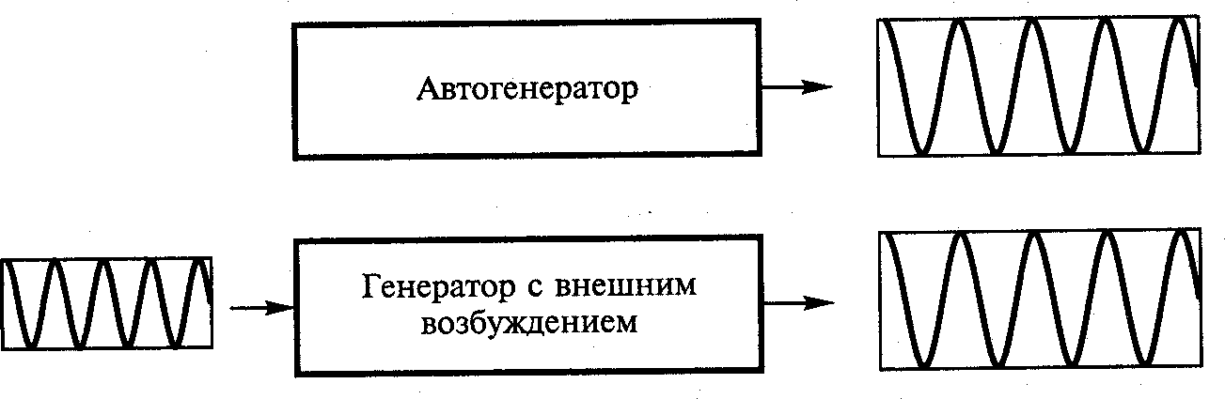
Рис. 3.1. Основные типы генераторов

В обоих типах генераторов используются одни и те же типы элек- тронных приборов и физические принципы их работы можно рассмат- ривать в рамках общей теории.
Известно большое число разнообразных электронных приборов – электровакуумных и полупроводниковых, применяемых в генераторах. В основе работы всех типов электронных приборов лежит общий физи- ческий принцип: взаимодействие потока движущихся носителей заряда с электромагнитным полем. Различие состоит в разном характере этого взаимодействия и в способах управления потоком носителей заряда. Основные электронные приборы, используемые в генераторах:
    - электровакуумные приборы (триоды, тетроды и др.);
    - полупроводниковые приборы (транзисторы биполярные и поле- вые, диоды (туннельные, диоды Ганна и лавинно-пролетные));
    - клистроны;
    - лампы бегущей волны;
    - приборы магнетронного типа.

Работу различных типов электронных приборов объединяет физи- ческий принцип взаимодействия потока носителей заряда (сокращен- но – потока) с электромагнитным полем (сокращенно – полем).

Генератор на электровакуумном приборе

Принцип устройства генератора с триодом приведен на рис. 3.2. Поток носителей зарядов (электронов) движется в приборе от катода к аноду, проходя сквозь управляющую сетку.
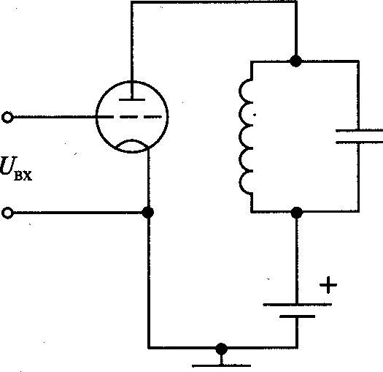
Рис. 3.2. Устройство генератора с триодом

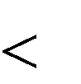
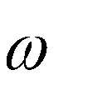
Управление этим потоком – электростатическое, с помощью сигна- ла, приложенного к сетке. Ток прибора возбуждает электромагнитное поле в колебательном контуре, включенном в анодную цепь триода. В

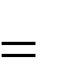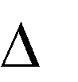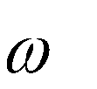генераторе следует выполнить соотношение тота сигнала, Tпр – время пролета электронов.
Tпр
1 , где – час-

Генератор на биполярном транзисторе

В приборе, состоящем из двух р-п-переходов, происходит пере- нос, как основных носителей заряда, так и неосновных. Управление то- ком прибора осуществляется за счет заряда неосновных носителей заря- да (в транзисторе типа n-р-n ими являются электроны), накапливаемых в области базы. С помощью входного сигнала, приложенного между базой и эмиттером, происходит управление этим процессом. Затем под действием постоянного напряжения носители из области базы перено- сятся к коллектору, возбуждая электромагнитное поле в колебательном контуре, включенном в коллекторную цепь транзистора. В транзистор-

ном генераторе следует выполнить соотношение:
Tпр
1 , где –

частота сигнала Tпр – время переноса носителей заряда из области базы к коллектору.
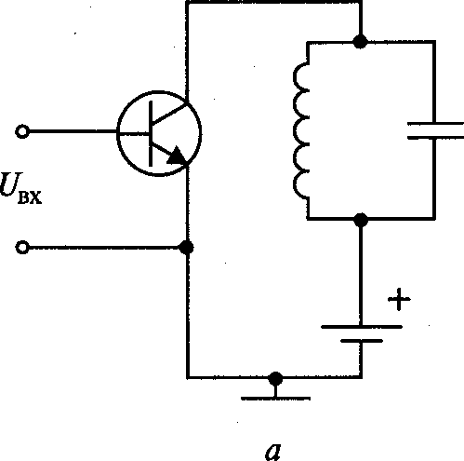
Рис. 3.3. Устройство генератора на биполярном транзисторе

Генератор на полевом транзисторе

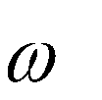
В полевом транзисторе происходит перенос только основных носите- лей заряда (обычно ими являются электроны) – от истока к стоку. Управле- ние током в приборе осуществляется за счет воздействия электрического поля на поток основных носителей заряда, движущихся в полупроводнико- вом канале. Это управляющее поле, создаваемое внешним сигналом воз- буждения, приложенным к затвору, направлено перпендикулярно потоку. Как и в предыдущем случае, в генераторе с полевым транзистором следует

выполнить условие:
Tпр
1 , где – частота сигнала;
Tпр – время

переноса носителей заряда от истока к стоку.
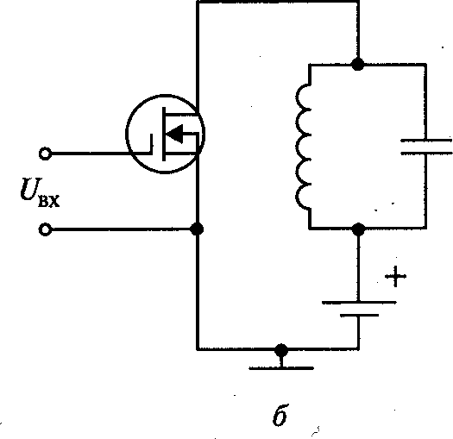
Рис. 3.4. Устройство генератора на полевом транзисторе

Генератор на диоде

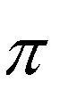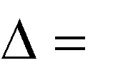Среди полупроводниковых диодов, используемых в схемах ВЧ и СВЧ генераторов можно выделить: туннельный диод; диод Ганна и ла- винно-пролетный диод. Эквивалентные модели этих приборов можно представить в виде нелинейной реактивной и отрицательной активной проводимости. Благодаря последней, при подключении такого прибора к резонатору, возможна генерация или усиление СВЧ колебаний с час-

тотой, определяемой из соотношения
Tпр
, где Т_{пр} – время

пролета носителей заряда – электронов или дырок – в пролетной части полупроводниковой структуры.

Клистронный генератор

Клистрон используется только в СВЧ диапазоне. В нем имеется два резонатора – входной, к которому подводится сигнал возбуждения, и вы- ходной, с которого снимается сигнал, усиленный по мощности. Носители заряда – электроны – движутся в приборе от катода к коллектору, к кото- рому приложено постоянное напряжение. Проходя сквозь зазор входного резонатора, поток электронов модулируется по скорости. Затем в простран- стве дрейфа прибора, расположенном между резонаторами, происходит преобразование одного вида модуляции потока по скорости в другой – по плотности. Усиленный по мощности поток электронов, проходя сквозь зазор выходного резонатора, возбуждает в нем электромагнитное поле.
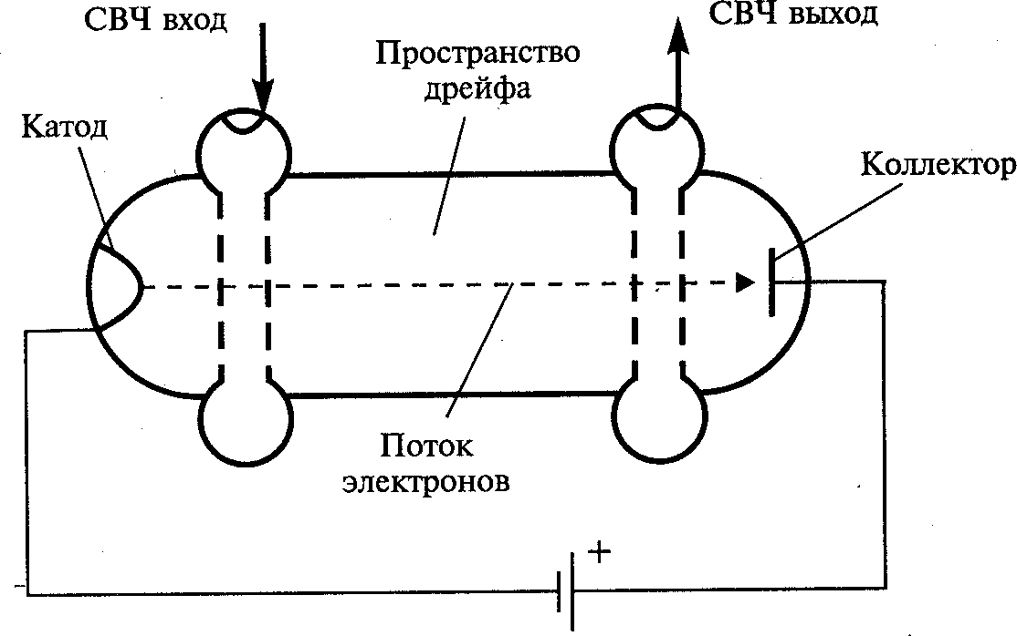
Рис. 3.5. Клистронный генератор

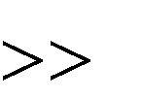
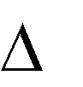В клистронном генераторе взаимодействие потока с полем, проис- ходящее в зазоре резонатора, носит кратковременный характер, но вре- мя пролета носителей от катода к коллектору Т_{пр}, относительно велико.

Поэтому значение параметра
Tпр
1 . Помимо двухрезонаторно-

го выпускаются многорезонаторные клистронные генераторы, имеющие больший коэффициент усиления по мощности.

Генератор на лампе бегущей волны

В лампе бегущей волны (ЛБВ) электромагнитная волна со скоро- стью света движется вокруг специальной спирали – замедляющей структуры, возбуждаемой СВЧ сигналом. Внутри спирали от катода к коллектору движется поток носителей заряда – электронов – со скоро-

стью _{Э}. Фазовая скорость электромагнитной волны, вектор которой
Ф
направлен вдоль спирали, на порядок меньше скорости света.
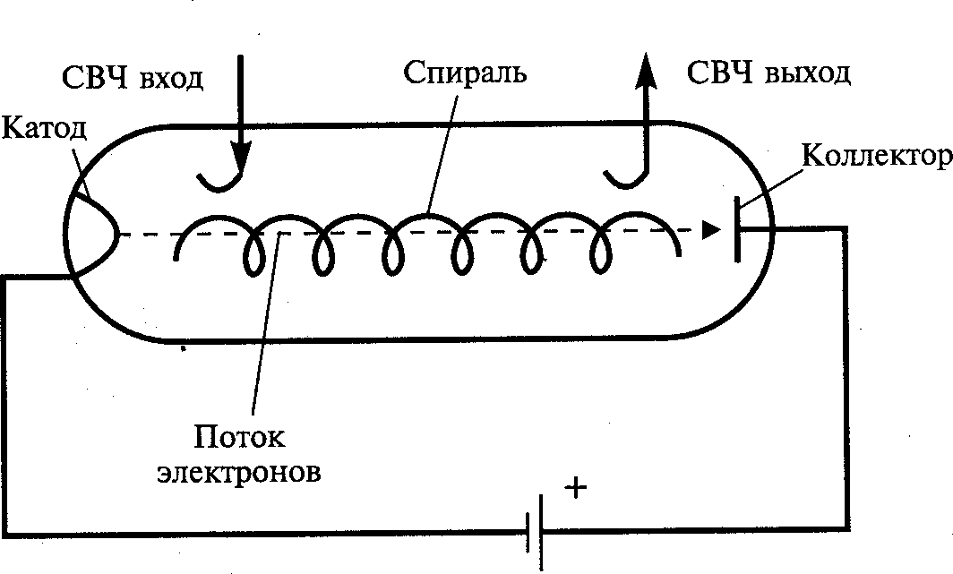
Рис. 3.6. Генератор на лампе бегущей волны

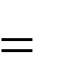При этом добиваются следующего примерного равенства ,
э ф
благодаря чему происходит взаимодействие потока электронов с элек- тромагнитной волной, движущейся в прямом направлении, которая уве- личивает свою энергию по мере распространения. Увеличенный по мощности СВЧ сигнал снимается с противоположного от входа конца спирали. Существует несколько разновидностей ЛБВ, в том числе и такие, в которых взаимодействие потока электронов происходит не с прямой, а с обратной электромагнитной волной. Подобные приборы называются лампами с обратной волной (ЛОВ). В ЛБВ и ЛОВ имеет место длительное, непрерывное взаимодействие потока с полем и отно- сительно большое время пролета носителей Т_{пр} от катода к коллектору. Поэтому у этих приборов, как и у клистрона, значение параметра

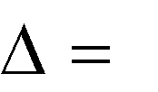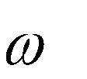Тпр
- Анализ работы различных электронных приборов по-

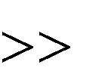
зволяет выделить общие черты, свойственные всем типам ВЧ и СВЧ генераторов.

Время взаимодействия носителей заряда с электромагнитным полем

Как указывалось выше, в основе работы всех типов электронных приборов лежит общий физический принцип: взаимодействие потока движущихся носителей заряда с электромагнитным полем. Обозначим время этого взаимодействия через Т_{пр}. Так, в биполярном транзисторе под Т_{пр} следует понимать время переноса неосновных носителей заряда от эмиттера к коллектору, в полевом транзисторе – время переноса ос- новных носителей заряда от истока к стоку, в электровакуумных лам- пах – время движения электронов от катода к аноду, в СВЧ лампах бе- гущей волны – время движения электронов вдоль спирали от катода к

коллектору и т.д. В зависимости от обобщенного параметра
Tпр ,

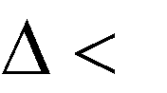
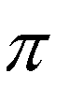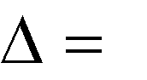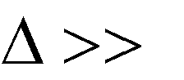где – частота сигнала, электронные генераторные приборы можно разделить на три основные группы: 1) 1 ; 2)
; 3)
1 .

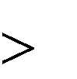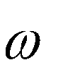ВЧ генераторные приборы – электровакуумные приборы и транзи- сторы – относятся к первой группе; СВЧ полупроводниковые генера- торные диоды – лавинно-пролетные и Ганна – ко второй, СВЧ электро- вакуумные приборы – к третьей. В приборах первой группы при нару-

шении соотношения 1 , т.е. при частоте
1 Tпр
, резко уменьша-

ется их выходная мощность, коэффициент усиления и КПД. Этот недос- таток преодолен в приборах третьей группы. Благодаря увеличению Т_{пр}, т.е. длительному взаимодействию потока с полем, мощность СВЧ элек- тровакуумных приборов существенно превышает мощность СВЧ полу- проводниковых генераторов. Если удастся создать полупроводниковые структуры, в которых значение Т_{пр} будет увеличено без снижения час-
,

тоты колебаний повышена.
то мощность полупроводниковых генераторов будет

Принцип синхронизма и фазировки носителей заряда с электромагнитным полем

Процессы усиления и генерации ВЧ и СВЧ колебаний сопровож- даются двумя характерными явлениями. Первое связано с модуляцией потока носителей заряда по скорости и плотности (или только по плот- ности). В результате происходит синхронное изменение частот колеба- ний потока и электромагнитного поля, а также обмен энергией между

ними. В этом равенстве или кратности частот колебаний потока и поля и заключается соблюдение принципа синхронизма. Однако соблюдения одного принципа синхронизма недостаточно, поскольку генерация и усиление ВЧ и СВЧ колебаний, сопровождающиеся передачей энергии от потока полю, возможны только при торможении носителей заряда электромагнитным полем. Иначе говоря, перемещение носителей заряда под воздействием высокочастотного поля должно быть противополож- но их движению за счет постоянного поля. В этом и заключается сущ- ность принципа фазировки. Для его соблюдения необходимо иметь оп- ределенную разность фаз между векторами, характеризующими поток и поле, или между током i(t), наведенным во внешней цепи, и напряжени- ем и(t) на электродах прибора. При торможении носителей заряда полем ток i(t) и напряжение и(t) должны находиться в противофазе.

Мощность взаимодействия носителей заряда с электромагнитным полем

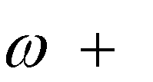
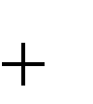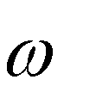Мощность взаимодействия между потоком носителей заряда и электромагнитным полем, определяет мощность, генерируемую элек- тронным прибором. Поток носителей заряда будем характеризовать то- ком i(t), наведенным во внешней цепи, а электромагнитное поле – на- пряжением u(t) на электродах прибора. Из-за нелинейного характера этого взаимодействия полное использование по мощности электронных генераторных приборов имеет место при несинусоидальных формах тока и напряжения, которые представим в виде ряда Фурье:

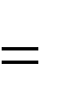i t I0
Iа1 cos t
Ib1 sin t
Iа2 cos 2 t
Ib2 sin 2 t
😐 , (3.1)

u t U0
Uа1 cos t
Ub1 sin t
Uа2 cos 2 t
Ub2 sin 2 t
😐, (3.2)

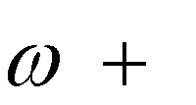
где I₀ – постоянная составляющая тока;
U₀ – напряжение источника питания генератора.
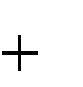Процесс взаимодействия потока носителей заряда с полем или электронного прибора с электрической цепью в установившемся режи- ме работы можно рассматривать по каждой гармонике сигнала. Мощ- ность взаимодействия по 1-й гармонике
j

Pвз1
0,5I1U1
Re Pвз1
Im Pвз1 , (3.3)

где
I1 – комплексно-сопряженная амплитуда 1-й гармоники тока,
U1 – комплексная амплитуда напряжения.

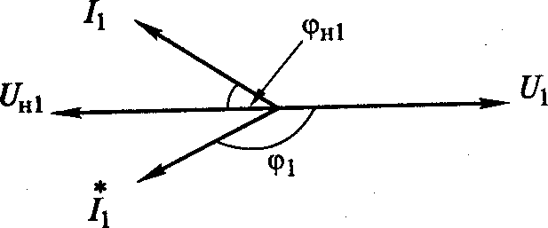

Рис. 3.7

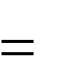
Из (3.3) для активной и реактивной составляющих мощности взаи- модействия получим

Pвз.a1 Pвз. р1
1
Re Pвз1 Im Pвз1
0,5 I1 U1 cos 1 ,


0,5 I1 U1 sin 1 ,

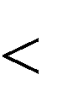
где – фазовый угол между двумя векторами (рис. 3.8).

При
Pвз.a1
0 поток носителей зарядов отдает – мощность элек-

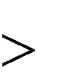
тромагнитному полю или электронный прибор – электрической цепи.

При
Pвз.a1
0 , наоборот, поле отдает мощность потоку зарядов и

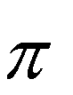
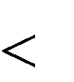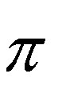поэтому колебания в устройстве затухают, или вообще не возникают.

Неравенство
Pвз.a1
0 соблюдается при
0,5
1 1,5
, т.е. при


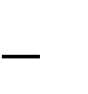выполнении условия фазировки. Мощность 1-й гармоники сигнала, пе- редаваемая в активную нагрузку:

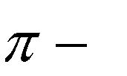Pн1
1
Pвз.а1
0,5 I1 U1 cos
н1 , (3.4)


где _{р1}
– разность фаз согласно рис. 3.7.

В выражении (3.3) реактивная составляющая мощности взаимодей-

ствия
Pв з. р1 характеризует обмен энергией между потоком и полем по

1-й гармонике сигнала или между электронным прибором и электриче- ской цепью.
Мощность, потребляемая электронным прибором:
(3.5)
P0 I0U0 .
С учетом (3.4) и (3.5) КПД генератора

Pвз.а1 P0
Pн1 P0
1 I1
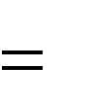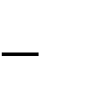2 I0
U1 U0

cos .
н1

Значение КПД генератора зависит от типа электронного прибора, частоты и мощности усиливаемого сигнала и колеблется от 90% в ниж- ней части ВЧ диапазона до 3 – 5% – в верхней части СВЧ диапазона. Мощность генераторных приборов U колеблется от десятков мегаватт в импульсном режиме работы до долей ватта в непрерывном режиме.

Выводы по главе
- Основные электронные приборы, используемые в генераторах:
- электровакуумные приборы (триоды, тетроды и др.);
- полупроводниковые приборы (транзисторы биполярные и поле- вые, диоды (туннельные, диоды Ганна и лавинно-пролетные));
- клистроны;
- лампы бегущей волны;
- приборы магнетронного типа.
- Работу различных типов электронных приборов объединяет фи- зический принцип взаимодействия потока носителей заряда (сокращен- но – потока) с электромагнитным полем (сокращенно – полем).

Вопросы для самоконтроля
- В чем состоит назначение генератора высокочастотных колеба- ний?
- Чем отличается генератор с внешним возбуждением от автогене- ратора?
- Чем отличаются друг от друга разные типы электронных приборов?
- В чем состоит принцип работы генератора с биполярным и поле- вым транзистором?
- В чем состоит принцип работы триодного генератора?
- В чем состоит принцип работы клистронного генератора?
- В чем состоит принцип работы генератора на лампе бегущей волны?
- В чем состоит принцип синхронизма?
- В чем состоит принцип фазировки?
- Что такое время и мощность взаимодействия?
- Как определяются активная и реактивная мощности взаимодей- ствия?
- Как определяется КПД генератора?

Методические рекомендации
Изучив материал главы, ответьте на вопросы. При возникновении трудностей обратитесь к материалам для закрепления знаний в конце пособия.
Для углубленного изучения воспользуйтесь литературой: основной: 1 – 2; дополнительной: 4 – 6 и повторите основные определения, приве- денные в конце пособия.

Глава 4. ОСНОВЫ ТЕОРИИ ВЧ ГЕНЕРАТОРА С ВНЕШНИМ ВОЗБУЖДЕНИЕМ

Обобщенная схема генератора с внешним возбуждением и ее анализ

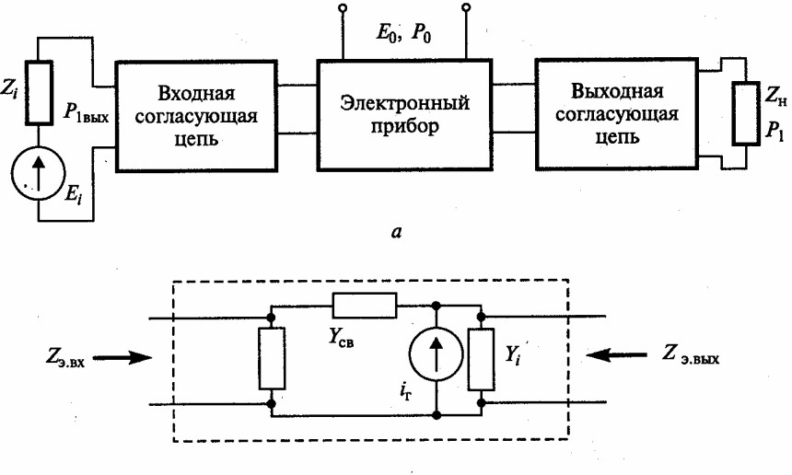
Большое число разнообразных схем ВЧ генераторов с внешним возбуждением, являются частным случаем обобщенной структурной схемы (рис. 4.1,а), состоящей из трех, каскадно-включенных, четырех- полюсников (ЧП) – входной и выходной согласующих электрических цепей и электронного прибора – транзистора или лампы.

Рис. 4.1. Обобщенная схема ВЧ генератора с внешним возбуждением Назначение электрических цепей состоит в согласовании входного
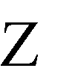
и выходного сопротивлений электронного прибора соответственно с источником возбуждения и нагрузкой и в фильтрации высших гармоник сигнала. Электронный прибор может быть представлен в виде генерато-

ра тока
iГ , имеющего внутреннюю проводимость Yi
входного
э.вх и

выходного
э.вых , сопротивлений (рис. 4.1,б). Все эти элементы являют-

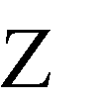
ся нелинейными и частотно-зависимыми. Конечная цель анализа работы ВЧ генератора (см. рис. 4.1,а) при подаче на его вход одночастотного
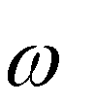сигнала uвх t Uвх sin состоит:
t
- в определении его энергетических параметров – выходной коле- бательной мощности ВЧ сигнала, поступающего в нагрузку, Р₁; мощно-

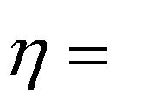
сти потребления по постоянному току от источника питания Р₀; коэф-

фициента полезного действия (КПД)
P1 P0 , коэффициента усиления

по мощности KP
сигнала;
P1 P1вх , где Р_{1вх} – мощность входного источника

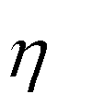
- в определении условий оптимального режима работы ВЧ генера- тора согласно определенному критерию, такими критериями могут яв- ляться: максимум колебательной мощности в нагрузке Р₁ максимальный КПД , максимальный коэффициент усиления по мощности К_{Р}, мини- мум искажений, вносимых усилителем в сигнал, максимальная ширина полосы пропускания;
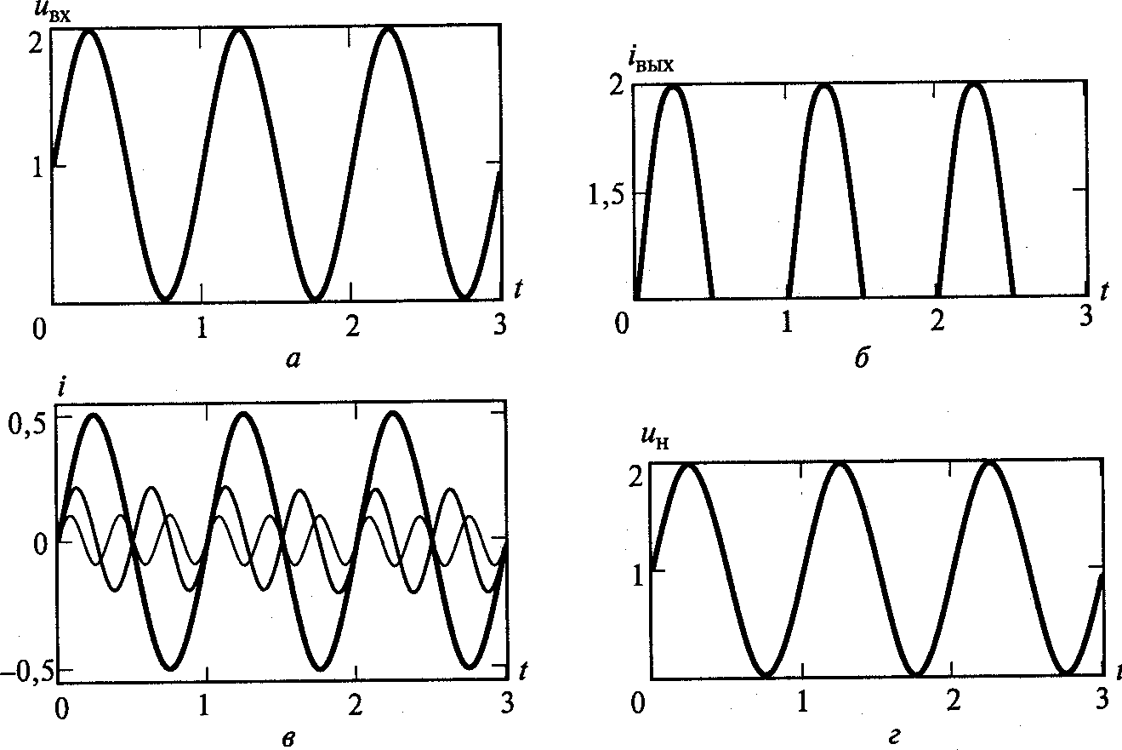
- в расчете и построении различных характеристик генератора: ди- намической, нагрузочной, амплитудной, фазоамплитудной, амплитуд- но-частотной, фазочастотной в одночастотном режиме работы. Опреде- ление данных характеристик дается ниже. Дополнительный анализ ра- боты ВЧ генератора может проводиться при усилении модулированных и сложных ВЧ сигналов, например многочастотных. Перечисленные параметры и характеристики ВЧ генератора можно найти с помощью метода гармонической линеаризации (рис. 4.2).

Рис. 4.2. Принцип метода гармонической линеаризации Электронный прибор и ВЧ генератор в целом являются нелиней-
ными устройствами. В частности, при подаче на вход такого прибора синусоидального напряжения (рис. 4.2,а) сигнал на его выходе искажа- ется (рис. 4.2,б). Согласно разложению функции в ряд Фурье (4.5) сиг- нал, приведенный на рис. 4.2,б, можно представить в виде суммы посто- янной составляющей и нескольких гармоник (рис. 4.2,в). Из этой «сме-

си» с помощью фильтра можно выделить только 1-ю гармонику сигна- ла. Именно такую функцию и выполняет выходная согласующая цепь в схеме ВЧ генератора (рис. 4.1,а). Поэтому напряжение на нагрузке гене- ратора снова приобретает синусоидальную форму (рис. 4.2,г).
Именно в фильтрации несинусоидального сигнала, выделении из него 1-й гармоники сигнала и преобразовании его вновь в синусоидаль- ный сигнал и состоит метод гармонической линеаризации, лежащий в основе анализа ВЧ генератора. Сам анализ включает в себя:
- определение с помощью ВАХ электронного прибора формы тока на его выходе при подаче на вход синусоидального сигнала;
- разложение в ряд Фурье согласно (4.5) полученной несинусои-

дальной зависимости для тока iГ
ного прибора (см. рис. 4.1,б);
эквивалентного генератора электрон-

- определение напряжения на выходе электронного прибора; опреде- ление выходной мощности 1-й гармоники Р₁ поступающей в нагрузку;
- определение потребляемой мощности Р₀ от источника постоянно- го тока и КПД генератора;
- анализ входной цепи ВЧ генератора, определение мощности входного сигнала Р_{1вх}, и коэффициента усиления генератора по мощно- сти К_{Р},
- выбор схемы и расчет выходной и входной согласующих элек- трических цепей ВЧ генератора (см. рис. 4.1,а).

Баланс мощностей в ВЧ генераторе

Поскольку в ВЧ генераторе происходят процессы преобразования энергии разных источников, то важно составить баланс мощностей для выходной и входной цепей всего устройства.
В выходной цепи происходит преобразование энергии источника постоянного тока мощностью Р₀ в энергию высокочастотных колебаний мощностью Р₁. Поэтому для нее баланс мощностей имеет вид
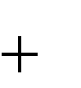
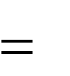
P0 P1 PP , (4.1)
где Р_{Р} – мощность, рассеиваемая в виде тепла в электронном приборе (в лампе – на аноде, в биполярном транзисторе – на коллекторе, в поле- вом – на стоке).
Мощность рассеивания можно определить как разность
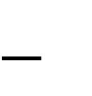
Pр P0 P1 или с помощью определенного интеграла:

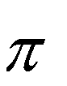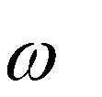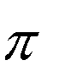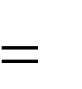P 1 2 i(
p 2

t)u(

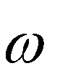
t)d

t , (4.2)

0

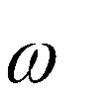где i( t), u( – ток и напряжение на выходе электронного прибора. Во
t)
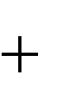
входной цепи первичным источником является высокочастотный гене- ратор с ЭДС Е_{i} (см. рис. 4.1,а), отдающий ВЧ генератору мощность Р_{1вх}. Поэтому во входной цепи баланс мощностей имеет вид

P1вх
P0вх
PP.вх , (4.3)

где Р_{0вх} – мощность, передаваемая источнику постоянного тока во входной цепи, если таковой имеется;
Р_{Р.вх} – мощность, рассеиваемая в виде тепла в электронном приборе (в лампе – на управляющей сетке, в биполярном транзисторе – в базе, в полевом – на затворе).
Суммарная мощность тепла, рассеиваемая в электронном приборе,
согласно (4.1) и (4.3) запишется в виде PT PP PP.вх . Значение Р_{Т} не
должно превышать максимально допустимую мощность рассеивания электронного прибора, указываемую в его паспорте.

Динамические характеристики ВЧ генератора и максимально отдаваемая им мощность

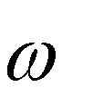Любой генератор отдает максимальную мощность в нагрузку при выполнении определенного условия. Из курса электротехники известно,
t

что генератор с ЭДС e t
Ei sin и внутренним сопротивлением R_{i};

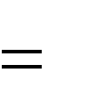
при E_{i} и R_{i}=const отдает в нагрузку максимальную мощность, равную
Е
i

PГ.ном
2 8Ri
, при
Ri Rн
(рис. 4.3). Мощность
PГ.ном
называется

номинальной мощностью генератора.

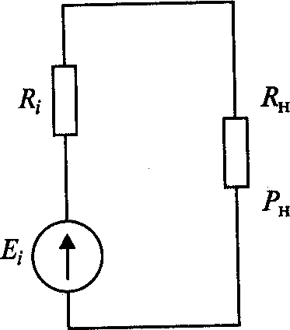

Рис. 4.3. Определение номинальной мощности генератора.

В ВЧ генераторах оба параметра (E_{i} и R_{i}), зависящие от многих факторов, не являются постоянными величинами, и поэтому здесь усло- вие получения максимальной мощности, передаваемой генератором в нагрузку, усложняется и вытекает из понятия «динамическая характери- стика генератора по 1-й гармонике сигнала». Пусть в результате экспе- римента или расчета найдены зависимости для функций напряжения
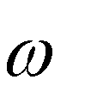u и тока i t , на выходе электронного прибора. Пример графиков
t
таких функций приведен на рис. 4.4,а,б. Из двух данных зависимостей,
исключив время t, можно получить третью i u , называемую дина-
мической характеристикой ВЧ генератора для мгновенных значений тока и напряжения (рис. 4.4,в).
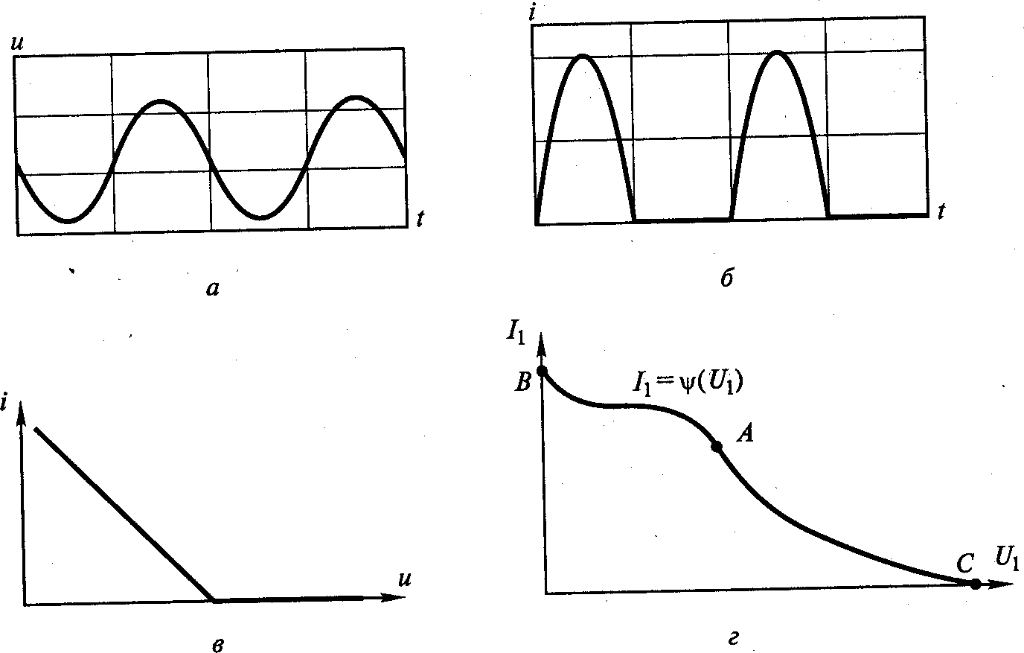
Рис. 4.4. Динамическая характеристика ВЧ генератора для мгновенных значений тока и напряжения

Разложив в ряд Фурье семейство функций u( и i( t), определим
t)

первые гармоники тока I₁ и напряжения U₁. Зависимость
I1 U1 
на-

зывается динамической характеристикой по 1-й гармонике сигнала. Пример такой характеристики приведен на рис. 4.5,г. С ее помощью определим условия передачи максимальной мощности от генератора в

нагрузку. Функция
I1 U1 
является нелинейной, зависящей от час-

тоты и мощности входного сигнала и напряжения питания. Зафиксиру- ем данные параметры и запишем для мощности, передаваемой генера- тором в нагрузку:

Pн1
0,5I1 U1
U1 cos
н1 , (4.4)


где I₁(U₁) – динамическая характеристика ВЧ генератора по 1-й гармо- нике сигнала (см. рис. 4.5, г);
н1 – фазовый угол между векторами I₁ и U₁.
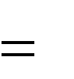
Найдем частную производную функции (4.4) и приравняем ее к ну- лю для определения экстремума функции:


U1 cos н1
Pн1 U1
- I1
- U1
1 I1 cos н1
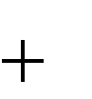2

0 , (4.5)

Из (4.5) при н1
const
получим:

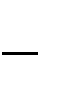. (4.6)
I1 U1
I1 U1

На графике функции
I1 U1 
(см. рис. 4.5,г) условию (4.6) переда-

чи максимальной мощности от генератора в нагрузку соответствует точка А, режиму короткого замыкания – точка В, холостого хода – точка С. Рас- кроем физическое содержание выражения (4.6). Под отношением
I1 Y1диф1 U1
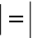
следует понимать модуль внутренней дифференциальной проводимости по 1-й гармонике сигнала эквивалентного генератора. Ее равенство про- водимости нагрузки и есть условие передачи максимальной мощности (4.6), которое можно представить в виде

Yн1
Y1диф1 ,

где
Yн1 – проводимость нагрузки, подключенной к выходу электронно-

го прибора, на частоте 1-й гармоники сигнала.
Точку А на динамической характеристике (рис. 4.4,г) можно найти графическим путем как точку пересечения двух графиков согласно (4.6). Для этого необходимо в n-точках динамической характеристики опре-

делить значения ее координат I₁ и U₁ и производную
dI1 dU1
как тан-

генс угла касательной в этой точке. Далее согласно (4.6) построим два графика:


I1 1 U1 ;
U1
dI1 dU1
2 U1.

Точка пересечения данных графиков определяет условия получе- ния максимальной мощности P₁ отдаваемой ВЧ генератором в нагрузку.

Чтобы убедиться в этом, следует построить график зависимости P₁(U₁). Пример таких построений приведен на рис. 4.5. На рисунке показаны

зависимости I₁(U₁) (рис. 4.5,а), (рис. 4.5,в).
- U1  и
- U1 
(рис. 4.5,б), P₁(U₁)

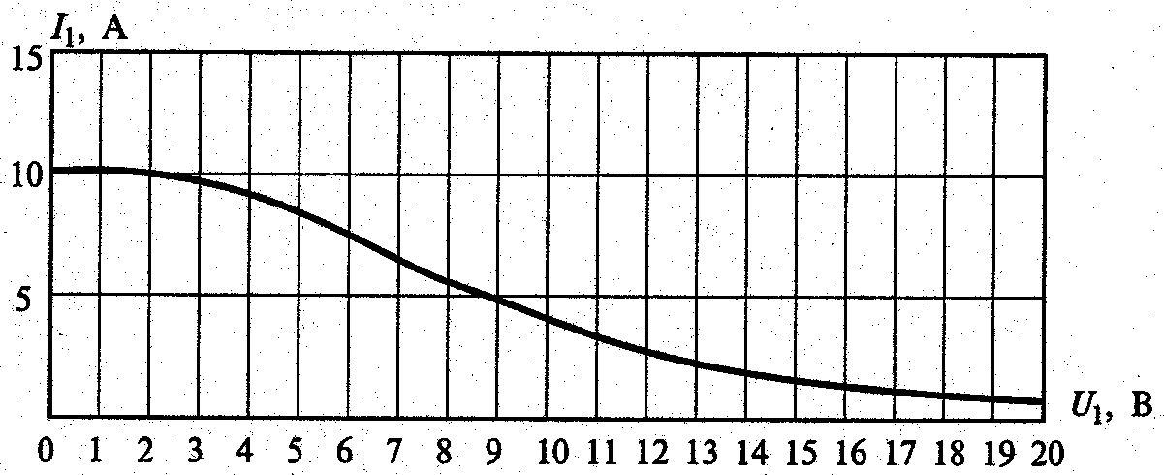

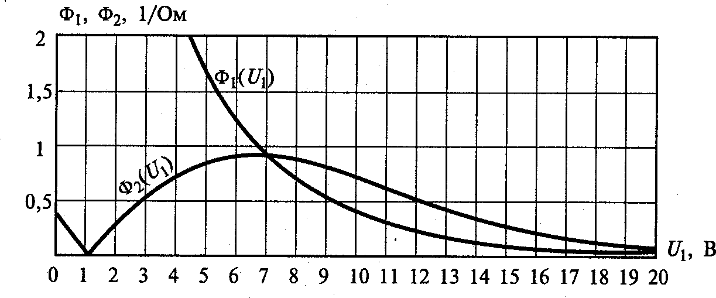

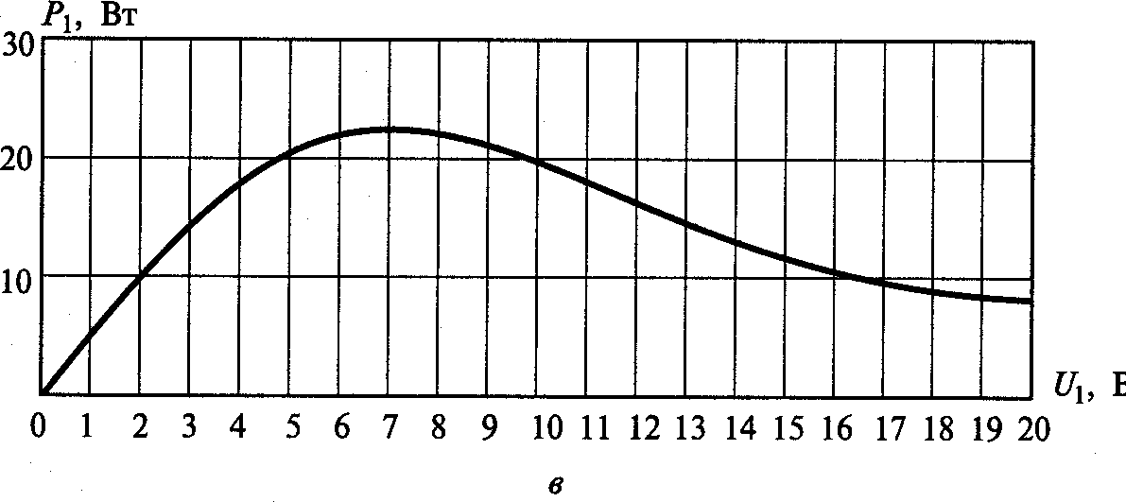

Рис. 4.5. Условие получения максимальной мощности, отдаваемой генератором по 1-й гармонике сигнала

Нагрузочные, амплитудные и частотные характеристики ВЧ генератора

Помимо динамической характеристики работа ВЧ генератора опре- деляется еще тремя видами характеристик: нагрузочной, амплитудной и частотной. Нагрузочные характеристики ВЧ генератора есть зависимо- сти его выходных электрических параметров: колебательной мощности P₁ потребляемой P₀ и мощности рассеивания в электронном приборе P_{P} амплитуд первых гармоник тока I₁ и напряжения U₁ постоянной состав- ляющей тока I₀ и КПД от сопротивления нагрузки генератора R₁. С их помощью можно выбрать оптимальный режим работы генератора по различным критериям (например, получению максимального КПД) и определить влияние изменения нагрузки (например, влияние входного сопротивления антенны) на выходные параметры ВЧ генератора. При- меры таких характеристик приведены на рис. 4.6.
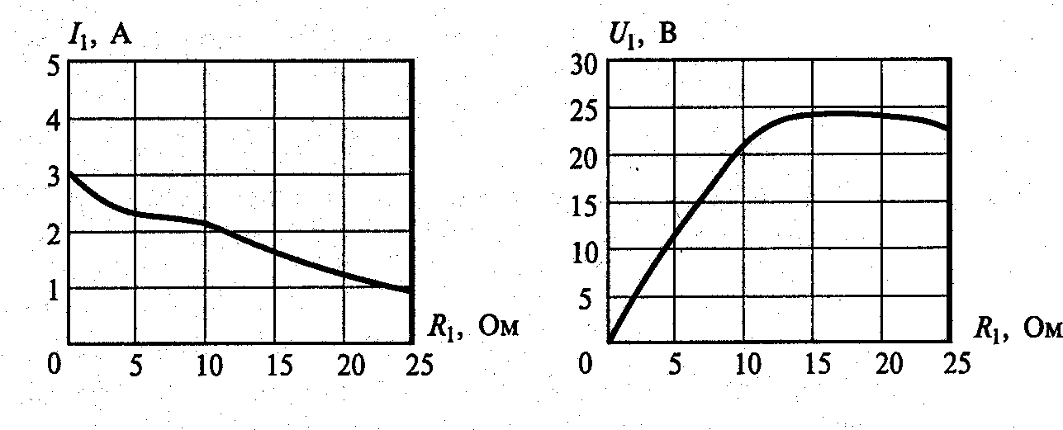
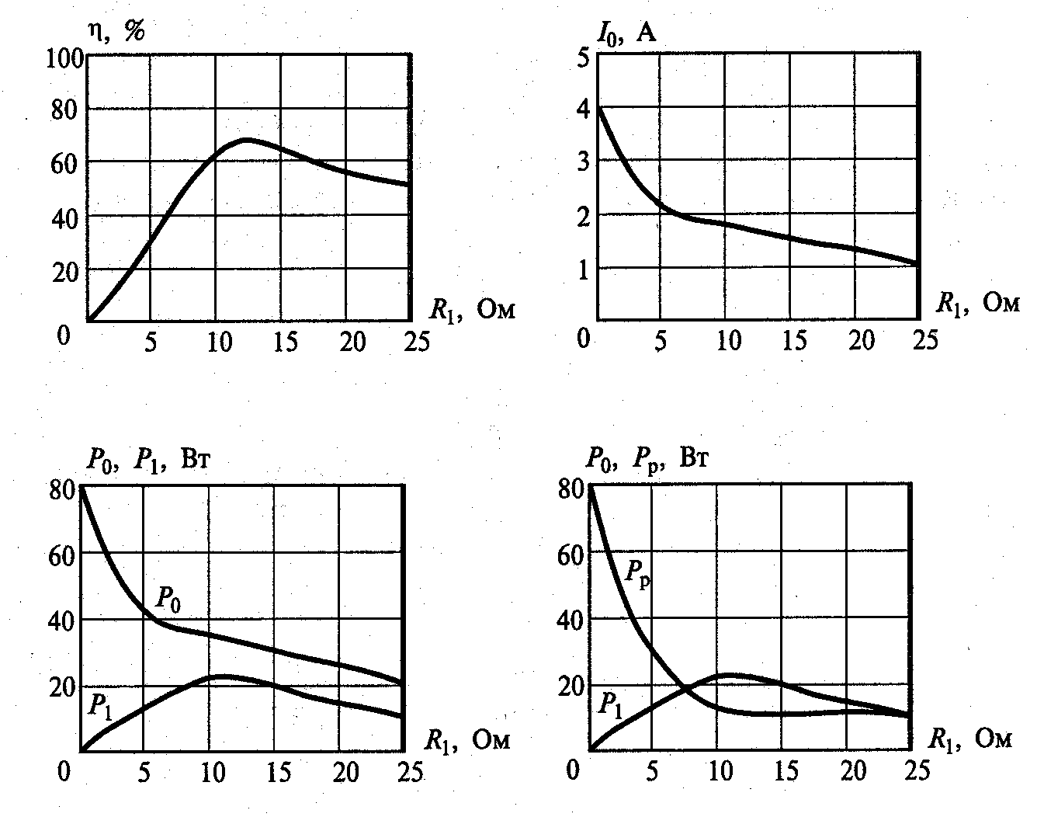

Рис. 4.6. Нагрузочные характеристики ВЧ генератора

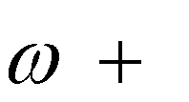Амплитудные и частотные характеристики ВЧ генератора. При по- даче на вход ВЧ генератора синусоидального сигнала

uвх t
Uвх sin( t
вх ) , сигнал на его выходе или нагрузке (см. рис.

4.1, а) имеет вид uвых t
Uвых sin ( t
вых ) , т.е. отличается от входного

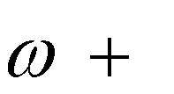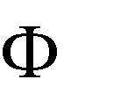амплитудой сигнала и фазой. Амплитудные характеристики есть зави- симости амплитуды и фазы выходного сигнала от амплитуды входного сигнала:

Uвых Uвх ;
вых
вых вх
Uвх .

Пример таких характеристик приведен на рис. 4.7.
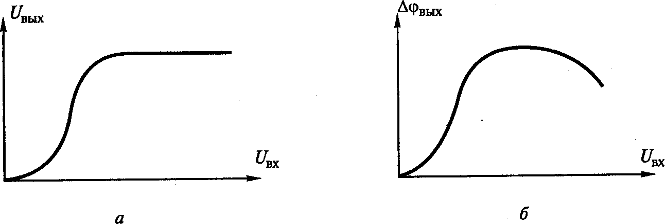
Рис. 4.7. Амплитудные характеристики ВЧ генератора

С помощью амплитудных характеристик, определяемых в одночас- тотном режиме работы, можно, например, рассчитать выходной комби- национный спектр при многочастотном входном сигнале. Частотные характеристики есть зависимости номинального коэффициента усиле-

ния по мощности ВЧ генератора частоты входного сигнала:
KPнно
и фазы выходного сигнала от

KPнно
f ; вых
вых вх .

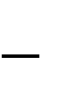Данные характеристики определяют частотные свойства ВЧ гене- ратора. Пример амплитудно-частотной характеристики приведен на рис. 4.8. С помощью данной характеристики, построенной в одночас- тотном режиме работы, можно определить прохождение через усили- тель широкополосных сигналов, а также использование ВЧ генератора в диапазонных радиопередатчиках без перестройки электрических согла- сующих цепей.
f

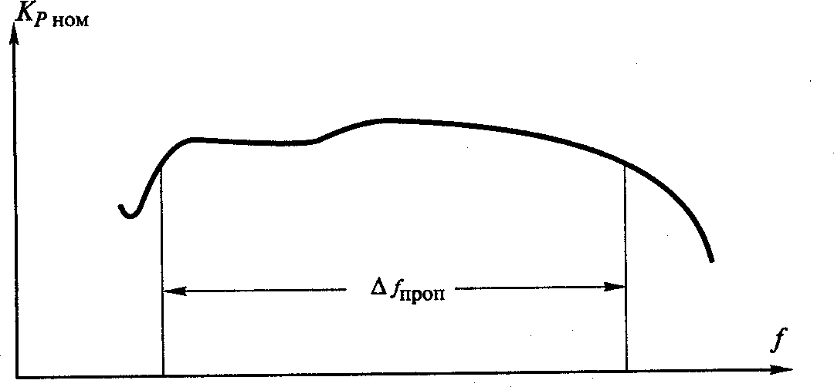

Рис. 4.8. Частотные характеристики ВЧ генератора

Согласование электронного прибора с источником возбуждения и нагрузкой и номинальный коэффициент

усиления по мощности ВЧ генератора

Номинальный коэффициент передачи или усиления по мощности ЧП. Структурная схема ВЧ усилителя состоит из трех каскадно соеди- ненных ЧП (рис. 4.1, а). Рассмотрим, как передается мощность сигнала через один отдельно взятый ЧП (рис. 4.9, а). Параметром, количествен- но оценивающим данный процесс, является номинальный коэффициент передачи или усиления ЧП по мощности, равный отношению активной мощности, переданной в нагрузку P_{н} к номинальной мощности высоко- частотного источника возбуждения:


KP.ном
Pн PГ.ном , (4.7)

где
KP.ном
E2 8Re Z
– номинальная мощность источника возбуж-


дения с амплитудой E_{i} и внутренним комплексным сопротивлением Z_{i},
i
i
где Re(Zi ) Ri – действительная, активная часть этого сопротивления.
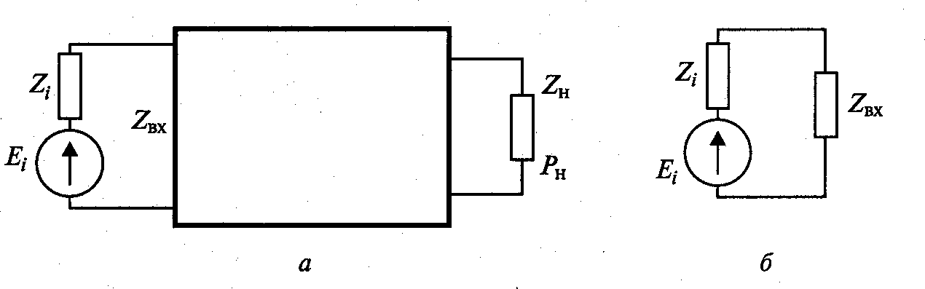
Рис. 4.9. Передача мощности сигнала через один отдельно взятый ЧП

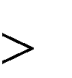
В активном четырехполюснике, т.е. содержащем электронный при-

бор усилительного типа, можно получить значение
KPнно
1. В реак-

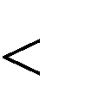
тивном ЧП, т.е. содержащем только реактивные элементы – конденса-

торы и индуктивности – значение
KPнно
1 , поскольку такой ЧП не

может усиливать сигнал по мощности. При реактивном ЧП в случае
1

KPнно
имеет место оптимальное согласование источника возбужде-

ния с нагрузкой, при котором номинальная мощность полностью, без потерь поступает в нагрузку.
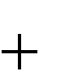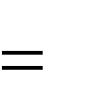В случае прямого присоединения нагрузки к генератору (рис. 4.10) для коэффициента передачи мощности с учетом (4.7) получим
Pн PГ.ном
4 Re Zi Re Zн
Zi
Zн 2

KPнно
. (4.8)

Пример. При Zi
50 j30 и Zн
50 j20
согласно (4.8) получим

KPнно
0,8 . Максимальное значение
KPнно
в схеме на рис. 4.10

имеет место при выполнении условия
1
(4.9)
Zi
Zн ,
т.е. когда сопротивления являются комплексно сопряженными (их дей- ствительные части равны, а реактивные части равны по модулю и про-

тивоположны по знаку). При расчете коэффициента
KPнно
в схеме с

реактивным ЧП (см. рис. 4.9,а) можно воспользоваться эквивалентной схемой, приведенной на рис. 4.9,б, где Z_{вх} – входное сопротивление ЧП,

нагруженного на сопротивление Z_{н}. Значение
KPнно
в схеме на рис.


4.9,б рассчитывается по формуле (4.8) путем замены Z_{н} на Z_{вх}. Номи- нальный коэффициент усиления по мощности ВЧ генератора. В ВЧ ге- нераторе (см. рис. 4.1,а) два ЧП (входная и выходная согласующие це- пи) являются реактивными, а средний (с электронным прибором) – ак- тивным. Для всего соединения в целом – трех каскадно включенных ЧП – номинальный коэффициент усиления генератора можно предста- вить в виде произведения трех множителей:

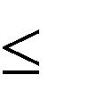KУ .ном
1
KЦ .вх
KЭР
KЦ .вых , (4.10)

где
KЦ .вх
– коэффициент передачи по мощности входной согла-

сующей цепи;
К_{ЭР} – собственный коэффициент усиления электронного прибора (лампы или транзистора);

K Ц .вых
1
сующей цепи.
- коэффициент передачи по мощности выходной согла-

Согласно (4.10) для получения максимально возможного коэффи- циента усиления ВЧ генератора с внешним возбуждением недостаточно иметь высокое значение данного параметра у самого электронного при- бора: необходимо также оптимально согласовать входное сопротивле- ние этого прибора с внутренним сопротивлением источника возбужде- ния, а выходное – с сопротивлением нагрузки. Для решения данной за- дачи необходимо знать входное Z_{Эвх} и выходное Z_{Эвых} сопротивления электронного прибора (см. рис. 4.1,б) и произвести их оптимальное со- гласование соответственно с внутренним сопротивлением источника возбуждения Z_{i} и нагрузкой Z_{н}, т.е. выполнить условие (4.9).
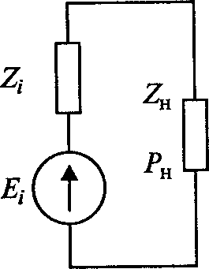
Рис. 4.10.

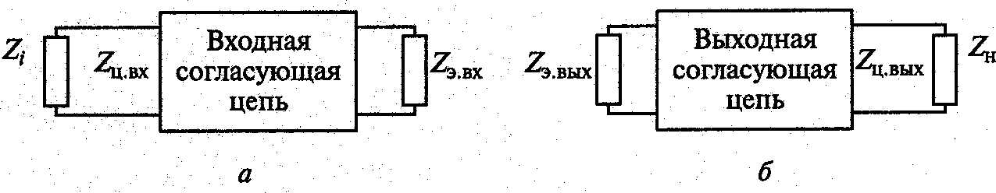
При этом схему ВЧ генератора (см. рис. 4.1,а) можно представить в виде двух частей: для входной и выходной цепей (рис. 4.11).

Рис. 4.11. Входная и выходная части согласующей цепи Согласно обозначениям, приведенным на рис. 4.11, условиями оп-
тимального согласования для входной и выходной согласующих цепей является выполнение соответственно следующих равенств:
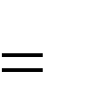
Zi ZˆЦвх ; ZН ZˆЦвых . (4.11) При выполнении условий (4.11) значения коэффициентов передачи
1
1

входной и выходной согласующих цепей
KЦ .вх
и KЦ .вых
и ко-

эффициент усиления ВЧ генератора (4.10) принимает максимальное
значение KУ.ном KЭP , определяемое только электронным прибором.

Выводы по главе
Именно в фильтрации несинусоидального сигнала, выделении из него 1-й гармоники сигнала и преобразовании его вновь в синусоидаль- ный сигнал и состоит метод гармонической линеаризации, лежащий в основе анализа ВЧ генератора. Сам анализ включает в себя:
- определение с помощью ВАХ электронного прибора формы тока на его выходе при подаче на вход синусоидального сигнала;
- разложение в ряд Фурье согласно (4.5) полученной несинусои- дальной зависимости для тока i_{Г} эквивалентного генератора электрон- ного прибора рис. 4.1,б);
–определение напряжения на выходе электронного прибора; опреде- ление выходной мощности 1-й гармоники Р₁ поступающей в нагрузку;
- определение потребляемой мощности Р₀ от источника постоянно- го тока и КПД генератора;
- анализ входной цепи ВЧ генератора, определение мощности входного сигнала Р_{1вх}, и коэффициента усиления генератора по мощно- сти К_{Р};
- выбор схемы и расчет выходной и входной согласующих элек- трических цепей ВЧ генератор.

Вопросы для самоконтроля
- Составьте обобщенную структурную схему генератора с внеш- ним возбуждением.
- Перечислите основные этапы анализа работы генератора с внеш- ним возбуждением.
- В чем заключается метод гармонической линеаризации?
- Составьте уравнение баланса мощностей в генераторе.
- Нарисуйте динамические характеристики генератора.
- Нарисуйте нагрузочные характеристики генератора.
- Нарисуйте амплитудно-частотные характеристики генератора.
- Нарисуйте фазочастотные характеристики генератора.
- Что такое номинальная мощность генератора?
- Что такое номинальный коэффициент передачи по мощности сигнала?
- Напишите условия оптимального согласования генератора с на- грузкой.

Методические рекомендации
Изучив материал главы, ответьте на вопросы. При возникновении трудностей обратитесь к материалам для закрепления знаний в конце пособия. Для углубленного изучения воспользуйтесь литературой: ос- новной: 1 – 2; дополнительной: 4 – 12 и повторите основные определе- ния, приведенные в конце пособия.

Глава 5. ЛАМПОВЫЕ ВЫСОКОЧАСТОТНЫЕ ГЕНЕРАТОРЫ С ВНЕШНИМ ВОЗБУЖДЕНИЕМ

Типовая электрическая схема лампового ГВВ

Типовая схема лампового ГВВ (рис. 5.1) содержит: электровакуумный прибор – тетрод; выходную электрическую цепь – параллельный колеба- тельный контур; входную электрическую цепь – высокочастотный транс- форматор; цепи питания анода, управляющей и экранной сеток.
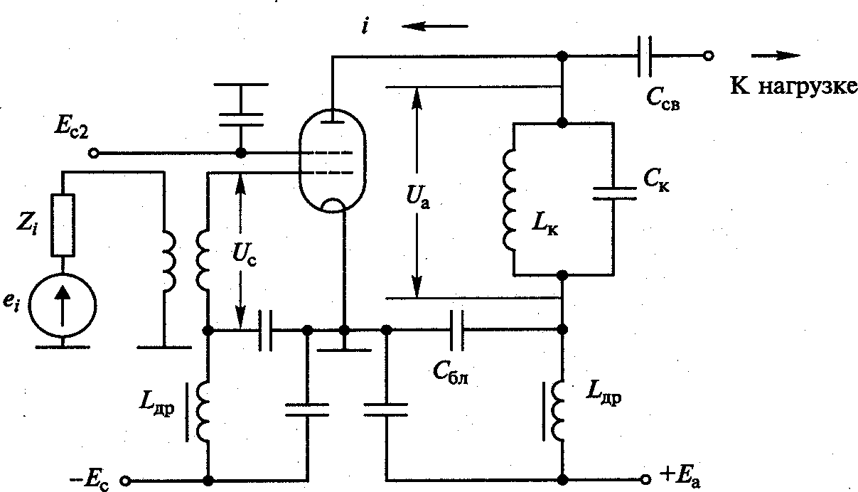
Рис. 5.1. Типовая схема лампового ГВВ АЧХ контура, в анодной цепи, имеет вид
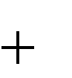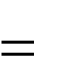, (5.1)
U x
U рез
1
1 4Q2 x2

где U_{рез} – напряжение при резонансной частоте f_{рез}, Q – добротность контура;

x рез f рез
f
- относительная расстройка.

f рез
, (5.2)

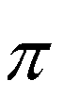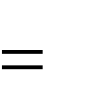где L_{к}, С_{к} – индуктивность и емкость контура.
1
2 Lк Cк
Графики функции (5.1) при Q=30 и Q=100 приведены на рис. 5.2. Кроме согласования с нагрузкой параллельный контур выполняет

функцию фильтра, так как при Q>>1 при небольшом отклонении часто- ты сигнала f от резонансной частоты f_{рез} напряжение на нем резко пада- ет. При Q>>1 полоса пропускания контура:

fпр
f рез
Q . (5.3)

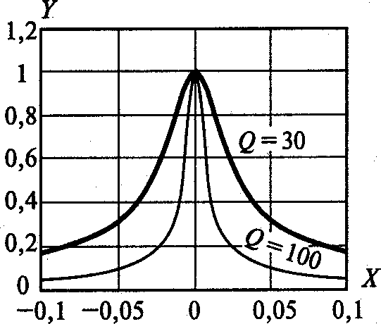
Рис. 5.2. АЧХ параллельного колебательного контура

Благодаря высокой добротности контура при f=f_{рез}, напряжение на выходе генератора является синусоидальным. Напряжение на входе лампы складывается из ВЧ сигнала источника возбуждения u_{c} и посто- янного напряжения смещения E_{c}:
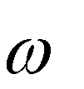
ec Ec uc Ec Ucm cos t ,
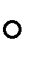где U_{ст} – амплитуда ВЧ сигнала. Напряжение на выходе лампы, сни- маемое с электродов анод-катод, складывается из постоянного напря- жения E_{a}, и высокочастотного напряжения u_{a} на анодном контуре, резо- нансная частота которого f_{рез}=f – равна частоте входного сигнала. По-
,

скольку лампа поворачивает фазу сигнала на 180 поставить знак « »:
то перед u_{a} следует

ea Ea ua
Ea Uam cos
t , (5.4)

где U_{ат} – амплитуда ВЧ сигнала на анодном контуре.
Для связи с нагрузкой (рис. 5.1) служит емкость С_{св}, не пропускающая на выход генератора постоянное напряжение. Для защиты от проникнове- ния ВЧ сигнала в цепи питания включены дроссели L_{др}. Той же цели слу- жат блокировочные конденсаторы С_{бл}, замыкающие ВЧ сигнал на землю.

Статические характеристики триода и тетрода и их аппроксимация

Лампа в схеме ГВВ предназначена для усиления мощности входно- го сигнала. Для определения параметров ГВВ необходимо найти анод-

ный ток лампы. Данная задача может быть решена с помощью статических характеристик электровакуумного прибора, которые делятся на три основ-

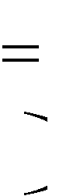ных вида: анодно-сеточные – ia
Ф1 ec 
при разных значениях E_{a} и E_{с2}

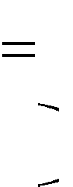(рис. 5.3,a); анодные – ia
Ф2 ea
при разных значениях E_{с} и E_{с2} (рис.

5.3,б); сеточные – ic
Ф3 ec
при разных значениях E_{a} и E_{с2} (рис. 5.3,а).

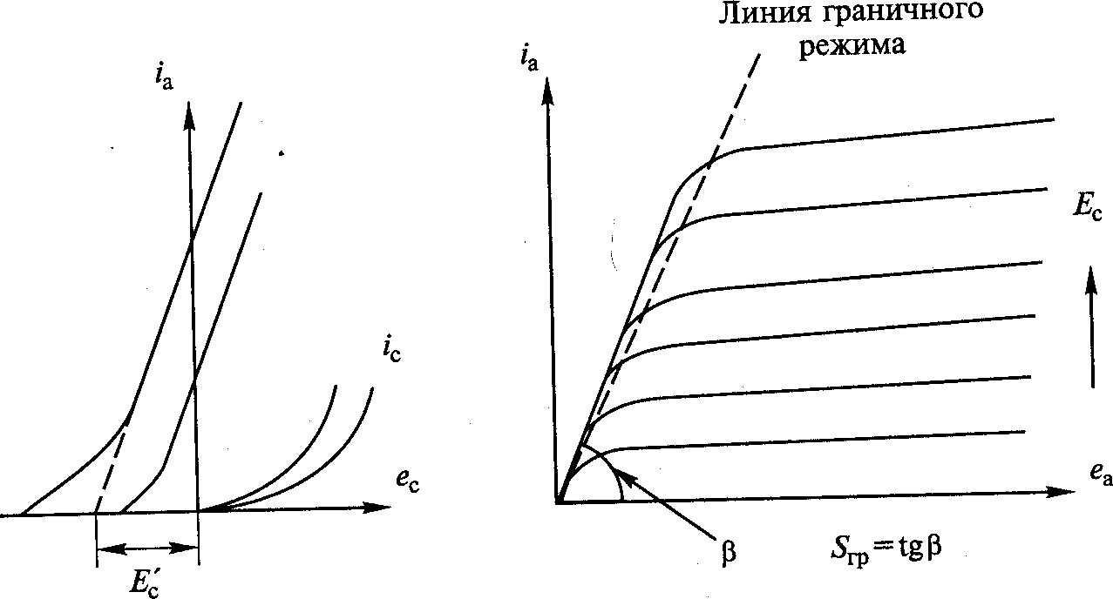
Рис. 5.3. Статические характеристики лампы

Эти характеристики называются статическими, потому что они снимаются при постоянных напряжениях на электродах без ВЧ сигнала.
При расчете ГВВ производится полигональная аппроксимация этих характеристик отрезками прямых (рис. 5.4).
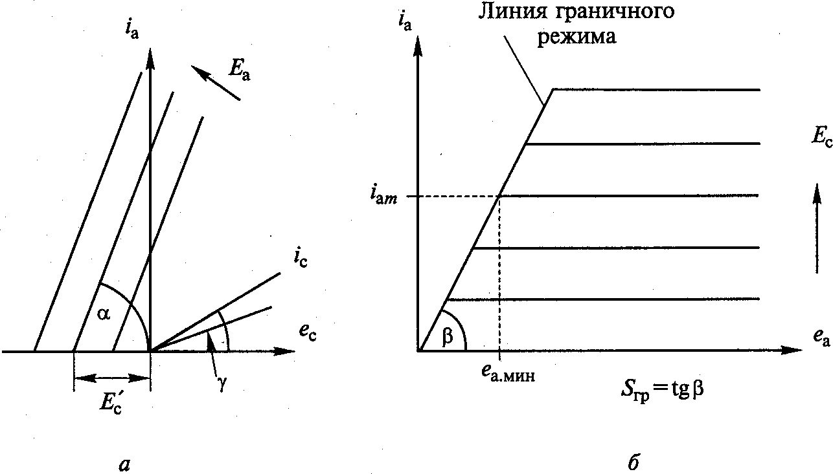
Рис. 5.4. Полигональная аппроксимация статических характеристик

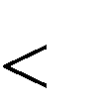
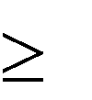
Согласно рис. 5.4, а для анодного тока при ea
e
E
const :

ia 0 при ec
E' ; ia S '
c при ec
E' , (5.5)

где
c
c
c
- – напряжение отсечки;

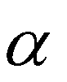
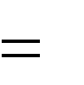
S tg – крутизна анодно-сеточной характеристики лампы (со-
E
c
кращенно – крутизна), измеряемая в мА/В.
Чем больше анодное напряжение Е_{а} тем левее располагается харак-

теристика ia
имеем:
Ф1 ec
. Для анодного тока (рис. 5.4,б) при ec
const

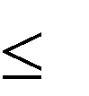
ia Sгрea при ea ea.мин ; ia iam при ea ea.мин , (5.6)

где
Sгр
tg  – крутизна линии граничного режима, проводимая

через точки резкого спада анодного тока (см. рис. 5.3,б), мА/В;
е_{а.мин} – напряжение, при котором происходит излом анодной харак- теристики; значение е_{а.мин} зависит от уровня напряжения на сетке е_{с}.

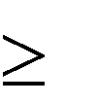
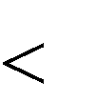
Согласно рис. 5.4,а для сеточного тока при ea
const
запишем:


ic Sгрeca при ec
0 ; ic
0 при ec
0 , (5.7)

где Sc
tg – крутизна сеточной характеристики лампы, мА/В.

Определение токов и напряжений в ламповом ГВВ

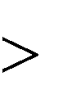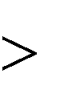Определим анодный и сеточный токи в лампе графическим мето- дом по аппроксимированным характеристикам (рис. 5.5). При выполне- нии построений принято во внимание, что анодный ток i_{a}(t) протекает только при мгновенном значении напряжения на управляющей сетке
E
c

ec t
- а сеточный i_{c}(t) – при ec t
0 . При остальных значениях на-

пряжения e_{c}(t) эти токи равны нулю. В результате анодный и сеточный токи приобретают форму импульсов косинусоидальной формы.

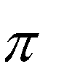Эти импульсы характеризуются амплитудой и длительностью у ос- нования, половина которой называется углом отсечки. Импульсы анод- ного тока имеют амплитуду I_{am} и угол отсечки , импульсы сеточного
_{c}.
.
тока – I_{cm}, Такие импульсы периодически повторяются через t=2
Таким образом, в анодной цепи лампы протекает ток i_{a}(t) импульсной формы (рис. 5.6,а), а в сеточной – ток i_{c}(t) (рис. 5.6,б).

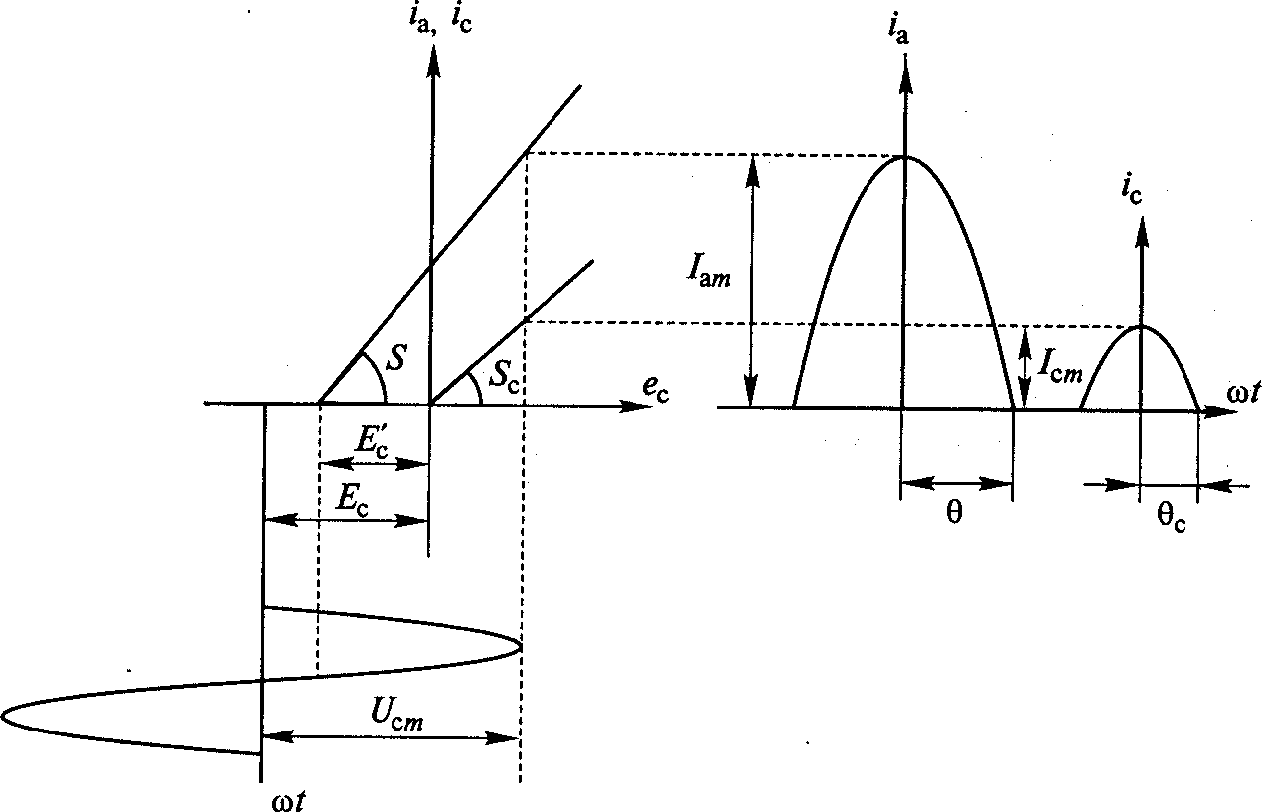

Рис. 5.5. Графический метод расчета анодного тока
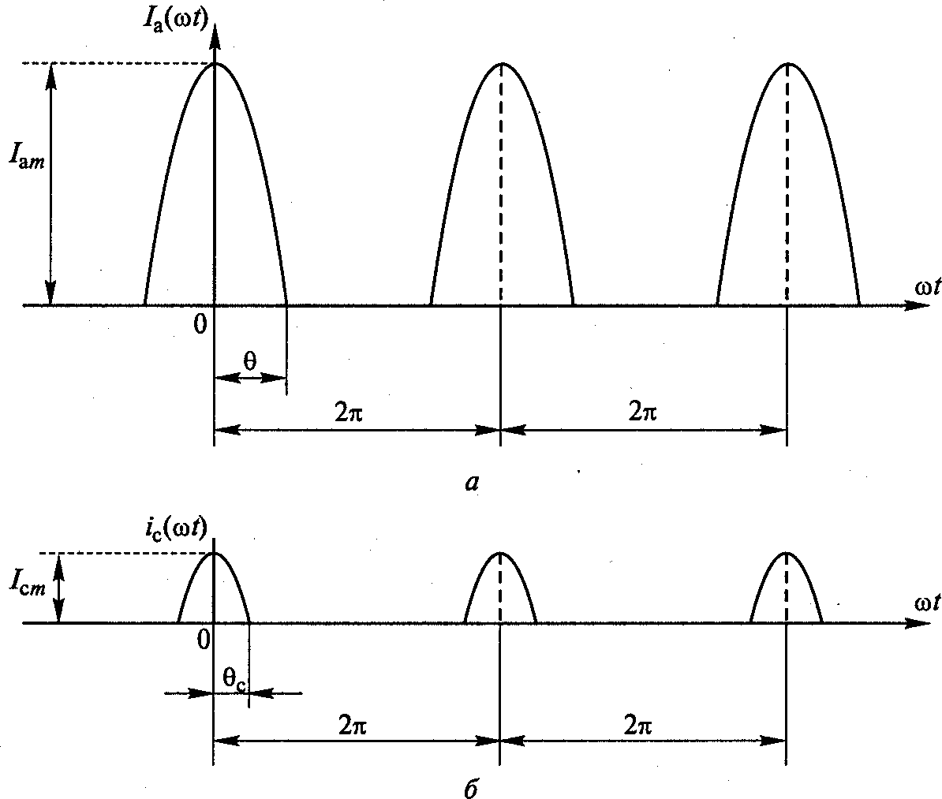
Рис. 5.6. Импульсные токи в анодной и сеточной цепи лампового ГВВ

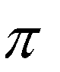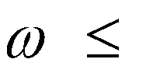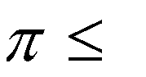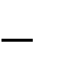Проведем ось ординат посредине первого косинусоидального им- пульса. Тогда согласно рис. 5.6,а для анодного тока при
t

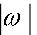запишем:
t

ia ( t)
SUcm cos t
cos
при ;

ia ( t)
- при
(5.8)

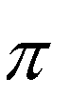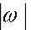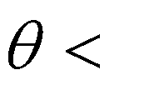где S – крутизна анодно-сеточной характеристики;
t
U_{cm} – амплитуда входного сигнала.
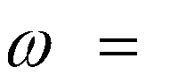

Из (5.8) при t 0 получим для амплитуды анодного тока

Iam SUcm (1
cos
) . (5.9)

Косинус угла отсечки анодного тока согласно рис. 5.5

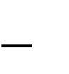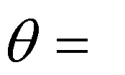cos . (5.10)
Ec
E'
c
Ucm

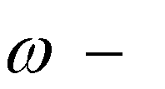
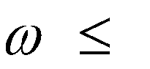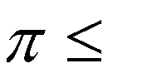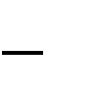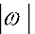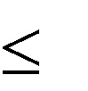Аналогично для сеточного тока при запишем:
t

ic t
ScUcm (cos t
cos
c ) при t c ;

ic t
0 при
. (5.11)

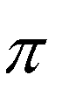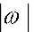Из (5.12) при t 0 получим для амплитуды сеточного тока
c
t

Icm
ScUcm (1
cos
c ) . (5.12)

Косинус угла отсечки сеточного тока согласно рис. 5.5

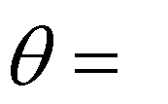cos . (5.13)
Ec
Ucm

Разложим периодическую функцию i_{a}(t) в ряд Фурье

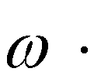
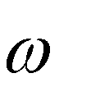
ia t
Ia0
Ia1 cos t
Ia2 cos 2 t
Ia3 cos 3 t
😐, (5.14)

Ian
3….
1
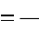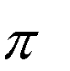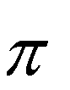0 ia

t cos n t d

t - n-я гармоника анодного тока, где n=0,1, 2,

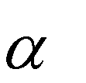Вычислив интеграл, получим для постоянной составляющей анод- ного тока с учетом (5.10)
0

где 0
Ia0
- 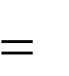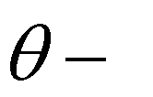sin
SUcm 0

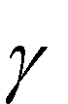cos ;
Iam
, (5.15)

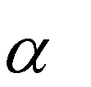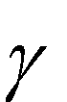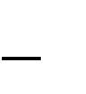
0
0 .
1 cos
Для n-й гармоники анодного тока с учетом (5.10)
n

где
Ian
SUcm n
Iam
, (5.16)

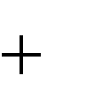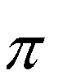; . (5.17)
1 sin n 1
n
n n 1
sin n 1
n 1
n
n
1 cos

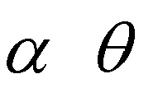Для 1-й гармоники (n=1) из (5.17) имеем
1

Ia1
SUcm 1
Iam
, (5.18)

где 1
1 0,5sin 2 ; .

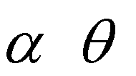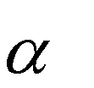Коэффициент формы косинусоидального импульса:
1
1
1 cos
gn
Ian n n .
Ia0 0 0

(5.19)

Зависимости
, , gn
называются коэффициентами

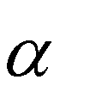разложения в ряд Фурье косинусоидальных импульсов.
n
n
Аналогично производится разложение в ряд импульсов сеточного тока:

ic t
Ic0
Ic1 cos t
Ic2 cos 2 t
Ic3 cos 3 t 😐.

Постоянная составляющая сеточного тока I_{c0} определяется по фор- муле, аналогичной (5.16), в которой амплитуду I_{am} следует заменить на I_{cm} (5.13), а угол отсечки 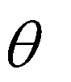на _{c}, (5.14). Гармоники сеточного тока I_{cn} определяются по формуле (5.17), в которой следует произвести анало- гичные замены. В результате получим:

Ic0 Icn
SUcm 0 c
SUcm n c
Iam
Iam
0 c
n c
; (5.20)
. (5.21)

Определим напряжение на анодном контуре u_{a}(t) (см. рис. 5.1).
При настройке контура в резонанс (f=f_{рез}) он имеет большое сопро- тивление на частоте 1-й гармоники:
Lk Ck

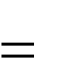R1 Q Q
, (5.22)


где – волновое сопротивление контура и малое, близкое к нулю, на всех остальных гармониках – 2, 3-й и т.д. Такое свойство контура по- зволяет считать напряжение на нем синусоидальным

ua t
Uam cos
t , (5.23)

где
Uam
Ia1R1 – (5.24)

амплитуда напряжения 1-й гармоники на контуре.
В соответствии с формулами (5.5) и (5.23) для напряжения между электродами лампы анод-катод имеем

ea t
Ea ua t
Ea Uam cos
t . (5.25)

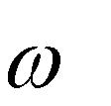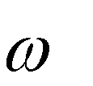Согласно полученным выражениям для напряжений на управляю-
t
t
t

щей сетке
uc (6.4) и аноде
ua (5.25) и для анодного ia

(5.26) и сеточного токов
ic (5.12) построим соответствующие диа-

граммы (рис. 5.7), отображающие формы сигнала на выходе и входе электронного прибора ВЧ генератора.
t
Полученные выражения позволяют составить уравнения баланса мощностей в генераторе.
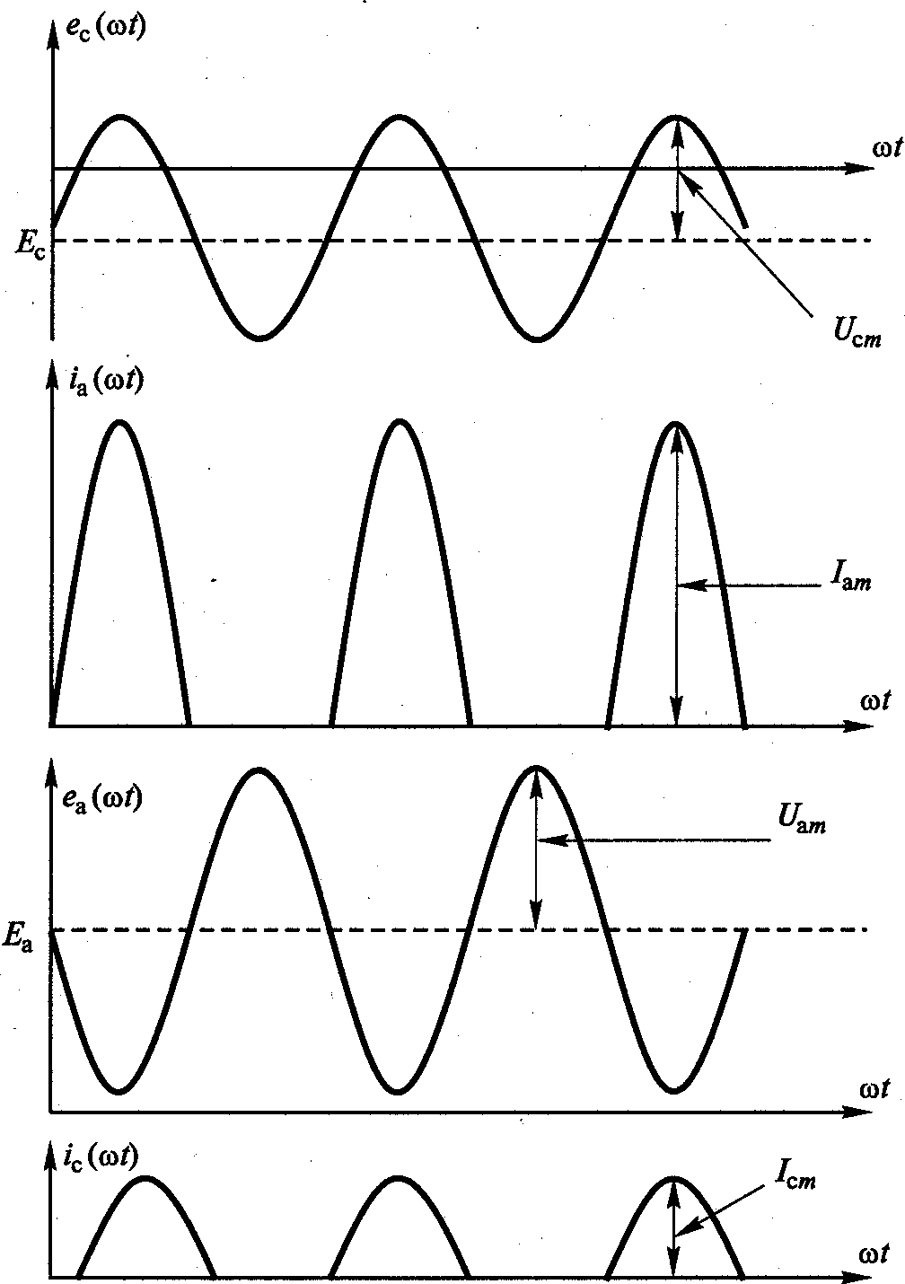
Рис. 5.7. Диаграммы, отображающие формы сигнала на выходе и входе электронного прибора генератора

Уравнение баланса мощностей в анодной цепи генератора примет
вид:
P0 P1 Pa , (5.26)
где P1 0,5UamIa1 – (5.27)
мощность 1-й гармоники сигнала в анодной цепи или выходная мощность ВЧ генератора;
P0 Ea Ia0 – (5.28)
мощность, потребляемая от источника постоянного тока по цепи анода;
Р_{а} – мощность, рассеиваемая в виде тепла анодом лампы.
Для КПД генератора с учетом (5.16), (5.18), (5.19), (5.27), (5.28) по- лучим:

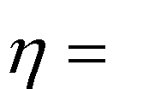P1 0,5Ia1Uam
P0 Ia0 Ea

0,5g1

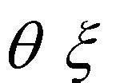, (5.29)

где
Uam
E – коэффициент использования анодного напряжения.

Уравнение баланса мощностей в сеточной цепи ВЧ генератора примет вид:

Pc1
Pc0
Pc , (5.30)

где
Pc1
0,5Ucm Ic1 , – (5.31)

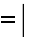
мощность 1-й гармоники сигнала в сеточной цепи или входная мощность ВЧ генератора;

Pc0
Ec Ic0
(5.32)

мощность, рассеиваемая в источнике напряжения смещения;
Р_{с} – мощность, рассеиваемая в виде тепла управляющей сеткой лампы.
Значения Р_{а} и Р_{с} не должны превышать предельных значений дан- ных параметров в используемом электровакуумном приборе.

Динамическая характеристика и три режима работы ВЧ лампового генератора

Определим динамическую характеристику лампового ГВВ для
ea

мгновенных значений анодного тока и напряжения: ia
.
при ти-

повом значении угла отсечки =90 го тока (рис. 5.8) запишем:
Согласно (5.9) и (5.10) для анодно-

ia t
Iam cos при
; ia t
0 при 900
t 1800 , (5.33)

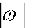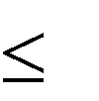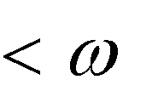Согласно формулам (5.25) и (5.24) для анодного напряжения имеем:
t
t
t

ea t
Ea Iam
1R1 cos
. (5.34)

Решая уравнения (5.33) и (5.34), исключив из них время t, получим:

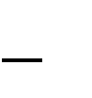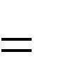ia при
Ea ea
1R1
t 900 , i_{a}=0 при 900
t 1800 . (5.35)

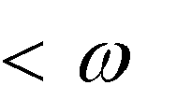Согласно (5.35) динамическая характеристика генератора состоит из двух отрезков прямых линий. Каждый период колебаний рабочая
ea

точка, характеризуемая координатами ia
, «пробегает» по ней:

полпериода по одной ветви, полпериода – по другой. Построим динами- ческую характеристику (5.35) на плоскости статических ВАХ (рис. 5.8). Одна ветвь этой характеристики (i_{a}=0) проходит по оси абсцисс правее

координаты под углом:
ea Ea , и неизменна, а вторая располагается на плоскости

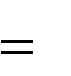arctg
1
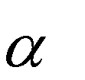1R1
arctg
2 , (5.36)
R1

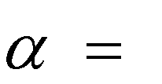
где при = 90 коэффициент 1
0,5 .

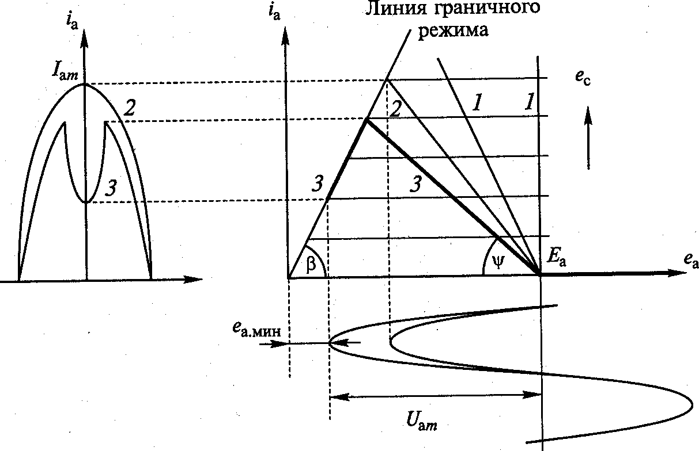
Рис. 5.8. Динамическая характеристика ГВВ

Согласно (5.36) при изменении сопротивления анодной нагрузки по 1-й гармонике сигнала R₁, меняется угол наклона у динамической ха-


рактеристики: от 90 при R₁ = 0 (режим КЗ) до 0 при R₁ = (режим ХХ). До тех пор пока динамическая характеристика не пересекает ли- нию граничного режима (рис. 5.8, случаи 1 и 2), форма импульса анод- ного тока остается косинусоидальной. При возрастании значения R₁ и соответственно U_{am}, в динамической характеристике происходит второй излом и появляется третий участок, проходящий по линии граничного режима, а в импульсе анодного тока появляется провал (рис. 5.8, слу- чай 3).
В результате в ламповом ГВВ возможны три режима работы:
– граничный, при котором динамическая характеристика касается линии граничного режима, ему соответствует значение сопротивления

анодной нагрузки на частоте сигнала R1
R1гр
и амплитуда ВЧ напря-

жения
Uam Uam.гр
импульс тока имеет косинусоидальную форму

(рис. 5.8, случай 2);
– недонапряженный, при котором динамическая характеристика не доходит до линии граничного режима, ему соответствует значение со-

противления анодной нагрузки на частоте сигнала R1
R1гр
и амплиту-

да ВЧ напряжения
Uam Uam.гр , импульс тока имеет косинусоидаль-

ную форму (рис. 5.8, случай 1);
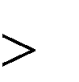
– перенаиряженный, при котором динамическая характеристика пересекает линию граничного режима и далее с ней совпадает, этому режиму соответствует значение сопротивления анодной нагрузки на

частоте сигнала R1
R1гр
и амплитуда ВЧ напряжения
Uam Uam.гр

импульс тока имеет косинусоидальную форму с провалом посередине (рис. 5.8, случай 3).
Возникновение провала в импульсе анодного тока связано с тем, что при возрастании амплитуды U_{am} уменьшается остаточное напряже-
ние на аноде лампы ea.мин Ea U am (см. рис. 5.8), которое становит-
ся соизмеримым с максимальным значением напряжения на управляю- щей сетке e_{c.макс}. Вследствие этого поток электронов, идущий от катода к аноду «перехватывается» управляющей сеткой, ток которой резко возрас- тает, а в анодном токе при этом происходит провал. В перенапряженном режиме с увеличением сопротивления R₁ провал в импульсе тока возраста- ет, что может привести к «расщеплению» импульса (рис. 5.9). Определим параметры ВЧ генератора в граничном режиме (рис. 5.10).
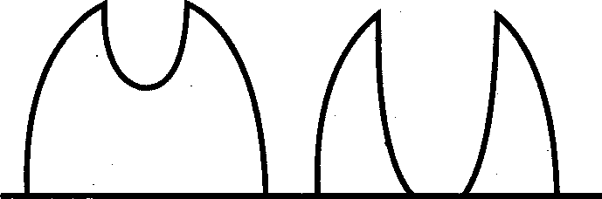
Рис. 5.9. Эффект расщепления импульса анодного тока

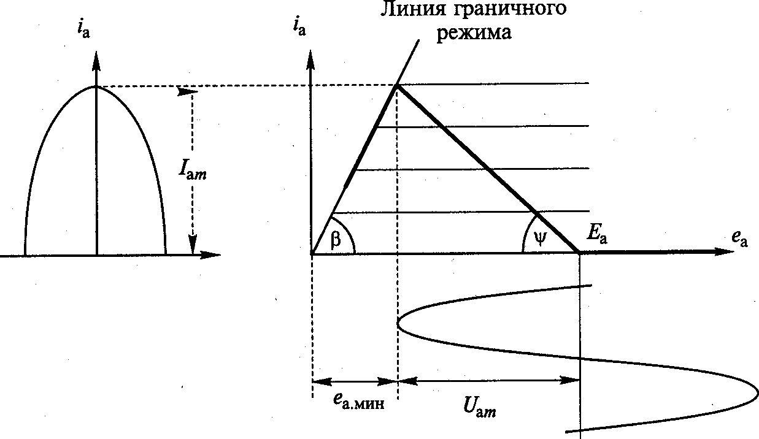
Рис. 5.10. К определению параметров генератора в граничном режиме

Из рис. 5.10 следует:

Iam
Sгрea.мин
Sгр Ea 1
_{гр} , (5.37)

где
Sгр
tg  – крутизна линии граничного режима;


гр Uam, гр
Ea – коэффициент использования анодного напряже-

ния в граничном режиме работы.
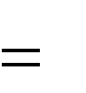
Мощность 1-й гармоники сигнала в граничном режиме
E
2

P1
или
0,5Ia1Uam
0,5 Iam


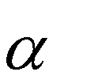P1
1 грEa

A гр 1
0,5

гр ,
1Sгр
a гр 1 гр 
(5.38)

где

A 0,5
1Sгр
E2 .

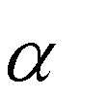Решив квадратное уравнение (5.38), для коэффициента использова- ния анодного напряжения в граничном режиме работы получим:
1
8P1
Sгр 1E 2
a
a

1 1
гр 2 2

. (5.39)

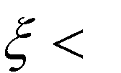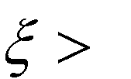При _{гр} режим работы ГВВ недонапряженный, при _{гр} –
перенапряженный. Наиболее часто генератор работает в граничном ре- жиме с максимальным КПД. В особых случаях, например при ампли- тудной модуляции, выбираются другие режимы работы.

Выводы по главе
В ламповом ГВВ возможны три режима работы: граничный, недо- напряженный и перенапряженный.

Вопросы для самоконтроля
- Нарисуйте типовую схему лампового генератора с внешним воз- буждением.
- Как проводится аппроксимация статических характеристик триода?
- Проведите на характеристиках лампы линию граничного режима.
- Как определяется угол отсечки анодного тока?
- Как определяется угол отсечки сеточного тока?
- Как производится разложение периодической функции в ряд Фу-
рье?
- Что такое коэффициенты разложения косинусоидального им-
пульса?
- Назовите и опишите три режима работы по напряженности гене- ратора с внешним возбуждением.
- Как определяется граничный режим работы генератора?

Методические рекомендации
Изучив материал главы, ответьте на вопросы.
При возникновении трудностей обратитесь к материалам для за- крепления знаний в конце пособия.
Для углубленного изучения воспользуйтесь литературой:
основной: 1–6; дополнительной: 7–12; и повторите основные опре- деления, приведенные в конце пособия.

Глава 6. ЛАМПОВЫЕ ВЫСОКОЧАСТОТНЫЕ ГЕНЕРАТОРЫ С ВНЕШНИМ ВОЗБУЖДЕНИЕМ

Методика расчета лампового ГВВ

Методика расчета электрического режима работы лампового ГВВ в граничном режиме работы основана на приведенном выше анализе (разд. 5.1-5.2). Расчет генератора рассмотрим на типовом примере.
Исходные данные для расчета. Рабочая частота f =50 МГц, выход-

ная мощность P1
30 кВт . Выбор типа электровакуумного прибора.

Исходя из заданной мощности и частоты сигнала по справочнику
«Электровакуумные приборы» выбираем тип генераторной лампы. Ос- танавливаемся на тетроде типа ГУ-61Б, имеющем следующие предельно

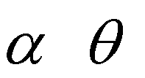допустимые параметры:
Ea.доп
10 кВ ;
Eс2.доп
1,5 кВ ;

Pa.доп
15 кВт ;
fmax
70 МГц . Выбираем угол отсечки
900 , для

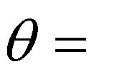
которого 0
0,318 , 1
0,5 , g1
1,57 .

По характеристикам прибора определяем:
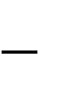крутизну линии граничного режима Sгр 13 мА В ; крутизну анодно-сеточной характеристики S 74 мА В ;

напряжение отсечки E'
C
130 В .

Выбираем граничный режим работы.

Принимаем Ea 10 кВ , Eс2
1,5 кВ .

Расчет анодной цепи генератора
- Коэффициент использования анодного напряжения, определяе- мый согласно (6.39):

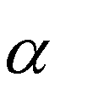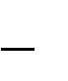1 1 8P1 8 30 103

гр 2
1
2 Sгр 1 2
E
a
0,5
0,5 1
0,5 13 10
3 108
0,897 .


- Амплитуда напряжения на анодном контуре:

Uam
гр Ea
0,897 104
8970 B .

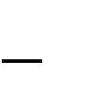
- Остаточное напряжение на аноде лампы:

ea.мин
Ea Uam
10000
8970
1030 В .

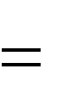
- Амплитуда 1-й гармоники анодного тока:

Ia1
2P1
Uam
2 30 103 8970
6,69 A .

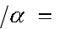
- Амплитуда импульса анодного тока:

Iam
Ia1
1 6,69 0,5
13,38 A .

- Постоянная составляющая анодного тока:

Ia0
0 Iam
0,318 13,38
4,25A .

- Мощность, потребляемая по анодной цепи:

P0 Ia0Ea
4,25 104
42,5 кВт .

- Мощность, рассеиваемая анодом лампы:

Pa P0 P1
4,25 30
12,5 кВт
Pa.доп .

- Коэффициент полезного действия:

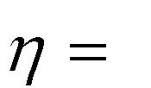
P1 P0
0,5
грg1
0,5
0,897 1,57
70,4% .

- Сопротивление нагруженного анодного контура, необходимое для реализации рассчитанного режима работы:

R1 Uam
Iam
8970 6,69
1340 Ом .

Расчет цепи управляющей сетки
- Требуемая амплитуда напряжения:

UCm
Ia1 1 S
6,69 103
0,5 74
181 B .

- 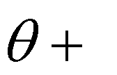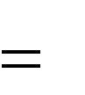Напряжение смещения:
E

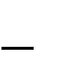EC UCm cos
2 130 B , EC 130 B .

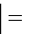
- Максимальное напряжение на сетке
C

eC.макс
UCm
EC 181
130
51 B .

- Высота импульса сеточного тока, определяемая по характеристи-

кам (при e
eaмми и eC eCммак) или из примерного соотношения:

ICm
0,2Iam
0,2 13,38
2,68 A .


- Косинус угла отсечки сеточного тока

cos
C EC
U Cm
130 181
0,718 ; C
440 ;

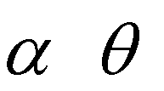0 C 0,162 ; 1 C
0,304 .

- Первая гармоника сеточного тока:

IC1
1 C ICm
0,304
2,68 A .

- Постоянная составляющая сеточного тока:

IC0
0 C ICm
0,162
2,68
0,434 A .

- Требуемая мощность возбуждения:

PC1
0,5UCmICm
0,5 181 0,815
74 Bm .

- Мощность, теряемая в цепи смещения:

PC 0
EC IC0
130 0,434
56,4 Вт .

- Мощность, рассеиваемая управляющей сеткой:

PC PC1
PC0
74 56,4
17,6 Вт .

- Входное сопротивление по 1-й гармонике сигнала:

Rвх1
UCm
IC1
181 0,815
222 Ом .

- Коэффициент усиления генераторной лампы по мощности:

KP P1
PC1
30 103 74
405 или

KP дБ
10lg KP
10lg 405
26 дБ .

Аналогичный расчет электрического режима работы ВЧ лампового генератора с внешним возбуждением можно провести по программе на языке Mathcad.

Программа расчета электрического режима работы ВЧ лампового генератора
Программа состоит из трех частей:
- ввода исходных данных (DATE);
- расчета параметров генератора по анодной цепи (ANODE);
- расчета параметров сеточной цепи генератора (GRID).
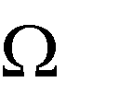
В программе все напряжения имеют размерность в вольтах (V), то- ки – в амперах (А), мощность – в ваттах (W), сопротивление – в омах ( ), крутизна статических характеристик лампы – ампер/вольт – (А/V).
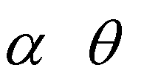Отметим, что при данной методике производится только выбор электровакуумного прибора и ввод исходных данных – требуемой вы- ходной мощности ВЧ генератора и параметров лампы, а весь расчет выполняется автоматически с дальнейшей распечаткой полученных значений параметров на принтере или выводом их на экран дисплея. Коэффициент усиления генератора по мощности рассчитывается в разах (КР) и в децибелах (KPD). Коэффициенты разложения косинусоидаль-
0
1
1

ного импульса
, , , g1
в программе определяются по

формулам (5.16), (5.17) и (5.19). Угол отсечки импульса анодного тока

задается в градусах, а затем его значение автоматически переводится в радианы для вычисления тригонометрических функций.
В программе в разделе (DATE) приняты следующие обозначения: Р1 – требуемая выходная мощность ВЧ генератора, Вт;
ЕА – анодное напряжение питания, В; ЕСС – напряжение отсечки, В;
SG – крутизна линии граничного режима, A/В;
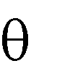
S – крутизна анодно-сеточной характеристики, А/В;
– выбранный угол отсечки, град.
В двух других разделах все пункты расчета полностью совпадают, что позволяет не давать дополнительных пояснений. По программе можно рассчитать электрический режим работы ВЧ генератора на лю- бую мощность при любом типе электровакуумного прибора с извест- ными параметрами и проследить, как меняются параметры генератора при изменении угла отсечки и напряжения питания.

Нагрузочные характеристики и оптимальные режимы работы лампового генератора

Нагрузочные характеристики лампового генератора есть зависимо- сти его выходных электрических параметров: колебательной мощности Р₁, потребляемой Р₀, мощности рассеивания на аноде Р_{а} амплитуд пер- вых гармоник тока I_{a1} и напряжения U_{am} постоянной составляющей тока I_{a0} и КПД – от сопротивления нагрузки генератора R₁. С их помощью можно выбрать оптимальный режим работы генератора по различным критериям (например, получению максимальной мощности) и опреде- лить влияние изменения нагрузки (например, влияние входного сопро- тивления антенны) на выходные параметры ВЧ генератора.
Координаты переломной точки на графиках этих характеристик определяются граничным режимом работы, которому соответствует сопротивление нагрузки R₁=R_{1гр}. Согласно рис. 5.9 в недонапряженном режиме работы амплитуда анодного тока I_{am} остается практически не- изменной и потому постоянная составляющая I_{a0} и 1-я гармоника анод- ного тока I_{a1} мало зависят от сопротивления нагрузки R₁. В перенапря- женном режиме в силу провала в импульсе тока два данных параметра начинают уменьшаться по мере увеличения R₁. В целом зависимости


Ia0 R1  и
Ia1 R1
имеют вид, представленный на рис. 6.12. Зависимость

для амплитуды ВЧ анодного напряжения
Uam R1
можно определить

согласно (5.24), а для мощностей
P1 R1 ,
P0 R1 ,
Pa R1
и КПД R1

соответственно по (5.26), (5.27), (5.28), (5.29). В результате характери- стики имеют вид, представленный на рис. 6.1.

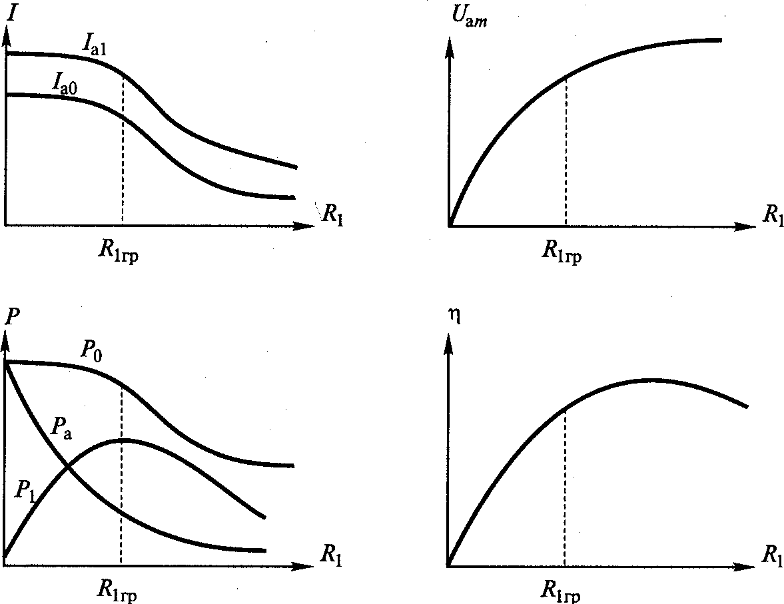

Рис. 6.1. Нагрузочные характеристики и оптимальные режимы работы лампового генератора

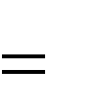
Максимум выходной мощности P₁ генератор отдает в граничном режиме работы (рис. 6.1). Именно в этом режиме его внутреннее диф- ференциальное сопротивление по 1-й гармонике сигнала равно сопро- тивлению анодной нагрузки. Максимум КПД генератор имеет в слабо перенапряженном режиме работы. В генераторе недопустим режим ко-

роткого замыкания ( R1
0 ), когда вся потребляемая мощность рассеи-

вается анодом лампы. Поскольку работа ВЧ генератора оценивается несколькими параметрами, то в зависимости от выбранного критерия меняются условия обеспечения оптимального режима его работы. Paccмотрим какой угол отсечки следует выбрать, чтобы обеспечить оптимальный режим работы при трех критериях: мощности ВЧ сигнала P₁, КПД , коэффициенте усиления по мощности K_{P}. Для трех данных критериев имеем:
P1 0,5UamIam 0,5Iam Ea ;
1

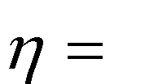P1 0,5 g1 ;
P0

KP P1 PC1
0,5Ia1Uam
0,5IC1UCm
Uam S .
IC1

1

Зафиксировав в данных формулах все параметры, кроме угла от- сечки , получим с учетом зависимостей для коэффициентов разложе- ния косинусоидального импульса (см. рис. 5.5) следующие результаты:

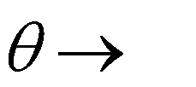максимум мощности P₁ генератор отдает при = 120 КПД генератор имеет при
,
0;
максимум

максимум коэффициента усиления по мощности K_{P} можно полу-
.
чить при = 180
Компромиссным вариантом, при котором все три параметра имеют значения, близкие к оптимальным, является выбор угла отсечки в пре-

делах
60😐120□ . В большинстве случаев принимают

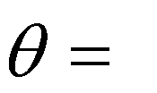
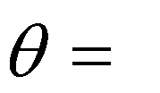
Ламповый ГВВ с общей сеткой
90□ .

Общим в генераторе называется электрод лампы, который входит как во входную, так и выходную цепь. Модель схемы лампового генера- тора с общим катодом приведена на рис. 6.2,а.
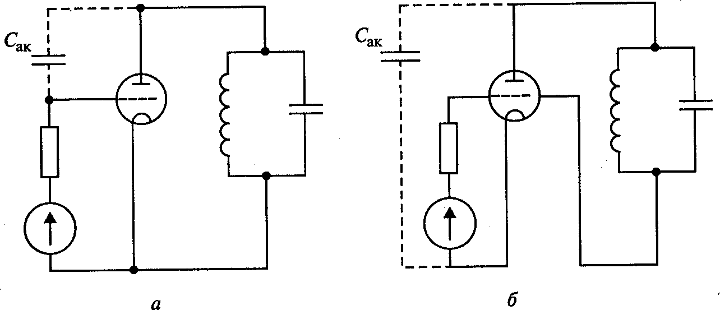
Рис. 6.2. Модель схемы лампового генератора с общим катодом

К ней, в частности, относится схема генератора, приведенная на рис. 6.2. Недостаток такой схемы начинает проявляться с повышением час- тоты усиливаемого сигнала, что следует из общей теории устойчивости усилителей высокой частоты. Поэтому кратко остановимся на данном во- просе, представив ВЧ усилитель в виде П-образной схемы (рис. 6.3, а).
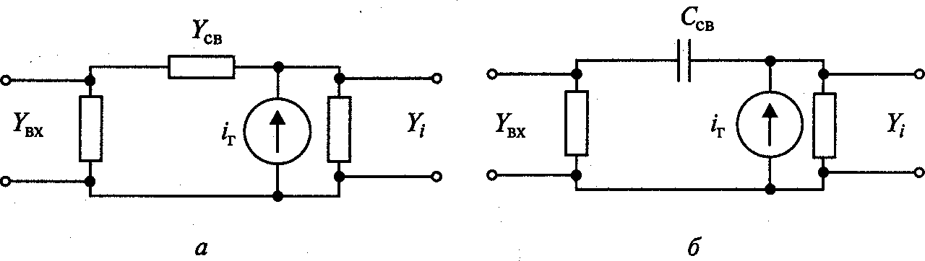
Рис. 6.3. П-образная схема замещения ГВВ

В такой схеме существует связь выхода со входом, определяемая проводимостью Yсв . Предположим, что такой связью является некоторая емкость C_{св} (рис. 6.3, б). Ее наличие приводит к тому, что часть выходного сигнала попадает на вход усилителя. Поскольку с повышением частоты

проводимость Yсв Ссв
увеличивается, то связь выхода со входом воз-

растает. При переходе через некоторое критическое значение эта связь мо- жет стать столь сильной, что в генераторе возникнут автоколебания и он из усилителя превратится в автогенератор. Такой переход каскада из одного состояния в другое является совершенно недопустимым, так как назначе- ние генератора с внешним возбуждением состоит в усилении сигнала, а не в генерировании собственных автоколебаний, которые будут отбирать мощность у полезного сигнала и создавать помехи другим радиотехниче- ским средствам. Итак, чем больше емкость связи C_{св} тем опасность возник- новения недопустимого режима работы ВЧ генератора возрастает.
Обратимся вновь к схеме усилителя с общим катодом (рис. 6.2,а), в которой емкостью обратной связи является межэлектродная емкость анод- управляющая сетка C_{ас}. Теперь рассмотрим другую схему генератора – с общей сеткой (см. рис. 6.2,б), в которой емкостью обратной связи является

межэлектродная емкость анод-катод
Сak . Поскольку в лампе емкость

Сak
C то схема генератора с общей сеткой более устойчива, чем с об-
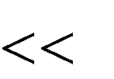
ac

щим катодом. Даже специальные генераторные тетроды, у которых про- ходная емкость сведена до минимума, при схеме с общим катодом устой- чиво работают только до частоты 200...300 МГц. Поэтому на более высоких частотах в генераторах обычно используется схема с общей сеткой. Так, специальные СВЧ триоды (металлокерамические лампы) при схеме с об- щей сеткой устойчиво работают до частоты 5000 МГц.
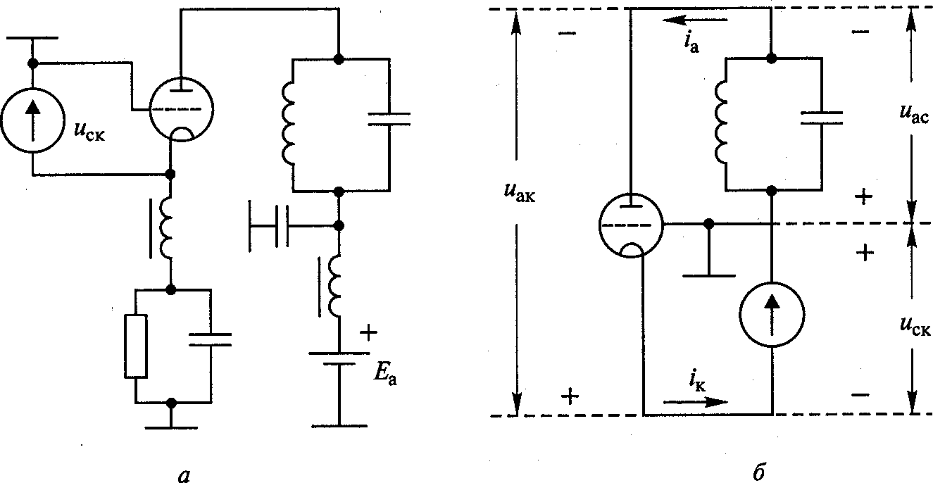
Рис. 6.4. Схема ГВВ с общей сеткой

В тех случаях, когда управляющая сетка заземляется, генератор на- зывают также схемой с заземленной сеткой. Но более общее название – генератор не с заземленной, а с общей сеткой. Рассмотрим электриче- ские параметры такого генератора, обратившись к схемам – электриче- ской (рис. 6.4,а) и эквивалентной (рис. 6.4,б).
Поскольку в лампе происходит поворот фазы сигнала на 180 , то напряжение анод-сетка ( uac ) есть сумма двух напряжений: анод-катод

( uaк ) и сетка-катод ( uск ): uac
uак
uск . (На рис. 6.4,б расставлены

знаки, подтверждающие данное равенство.) Соответственно и для ам- плитуд этих сигналов имеем

Uacm
Uakm
Uckm . (6.1)

Другая особенность генератора с общей сеткой состоит в том, что через источник возбуждения протекает катодный ток (напомним, что в генераторе с общим катодом источник возбуждения нагружен на сеточ- ный ток лампы). С учетом сказанного и (6.1) для выходной мощности ВЧ сигнала и мощности возбуждения в схеме с общей сеткой согласно рис. 6.4,б соответственно получим:

P1 0,5Uacm Ia1
0,5 Uakm
Uckm Ia1
0,5Uakm Ia1
0,5Uckm Ia1 ; (6.2)

P1возб
0,5Uсcm Ia1
0,5 Ia1
Ic1 Uckm
0,5Uckm Ia1
0,5Uckm Ic1 . (6.3)

В (6.2) и (6.3) слагаемое
P 0,5Uckm Ia1
есть часть мощности, не-

посредственно передаваемой из входной в выходную цепь генератора. В схеме с общей сеткой по отношению к схеме с общим катодом выход-
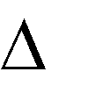ная мощность возрастает на величину (ориентировочно на 10%), но
P

при этом на ту же величину
P 0,5Uckm Ia1 увеличивается и мощность

возбуждения. Поскольку анодный ток
Ia1
ориентировочно в 10 раз

больше сеточного
Ic1
то относительное увеличение мощности возбуж-

дения в схеме с общей сеткой составляет около 10 раз. Входное сопро- тивление в схеме с общей сеткой с учетом (5.18):
Uckm Uckm
Ik1 Ia1
1
S 1

Rвх1
. (6.4)

Значение
Rвх1 обычно не превышает 200... 300 Ом. Таким образом,

сравнение двух схем ламповых ВЧ генераторов – с общим катодом и общей сеткой (см. рис. 6.13) – позволяет сделать следующие выводы: вторая из схем более устойчива, но в связи с существенным возрастани- ем мощности возбуждения она проигрывает первой по величине коэф- фициента усиления по мощности ориентировочно в 10 раз.

Электрические схемы ламповых ГВВ

Классификация схем ВЧ генераторов определяется: типом выход- ной электрической цепи и ее связью с нагрузкой; видом входной элек- трической цепи и ее связью с источником возбуждения и лампой; цепью питания анода и управляющей сетки лампы; способом перестройки электрических цепей в диапазонных передатчиках. В качестве входной и выходной электрических цепей, служащих для согласования лампы с источником возбуждения и нагрузкой, и фильтрации высших гармоник сигнала обычно используется один из четырех вариантов: одиночный параллельный колебательный контур, два связанных параллельных ко- лебательных контура, П- и Т-образная схема (рис. 6.5).
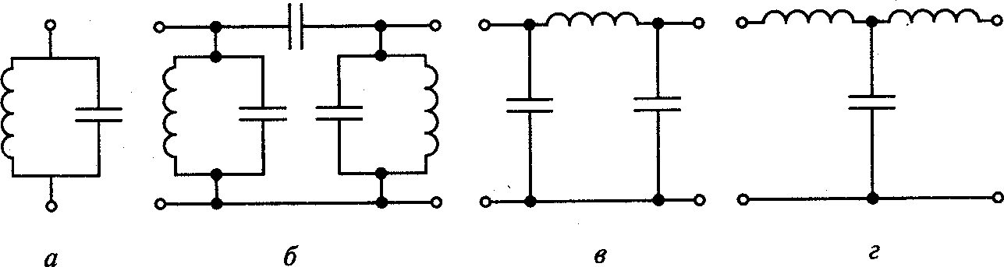
Рис. 6.5. Входные и выходные цепи ГВВ

Все цепи характеризуются полосой пропускания и коэффициентом передачи сигнала по мощности. Полоса пропускания одиночного конту- ра (см. рис. 6.5,a) определяется согласно (6.3). Три других типа цепей (см. рис. 6.5, б – г) имеют более широкую полосу пропускания.
Коэффициент передачи показывает, какая часть мощности ВЧ сиг- нала Р₁ передается в нагрузку:

Kпер
Pн P1
PН PКП
PН , (6.5)

где
PН – мощность ВЧ сигнала, передаваемая в нагрузку RН ;

PКН
- мощность потерь в электрической цепи.

Определим коэффициент передачи КП
применительно к одиноч-

ному параллельному колебательному контуру (рис. 6.16,а), эквивалент-

ные схемы которого с учетом активного сопротивления потерь rк
при-

ведены на рис. 6.17. При пересчете сопротивления нагрузки RН
в ин-

дуктивную ветвь контура (см. рис. 6.17, б) с учетом соотношений


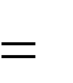
PН 0,5rН IК1 2 и PК 0,5rК IК1 2 ,

где
I К1 – амплитуда 1-й гармоники контурного тока, для коэффициен-

та передачи получим

Kпер
rН rН
rК . (6.6)

При параллельной схеме замещения (см. рис. 6.17, в) с учетом со- отношений

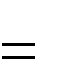PН и PК.П ,
0,5 UКm 2
RН
0,5 UКm 2
R1ХХ

где
U Кm – амплитуда напряжения на контуре;

R1ХХ
- сопротивление ненагруженного контура, т.е. при холостом


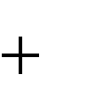
ходе, для коэффициента передачи получим

где
Kпер
R1ХХ QХХ ,
R1ХХ RН
R1ХХ
, (6.7)

QХХ – добротность ненагруженного контура;
– волновое сопротивление контура.
Сопротивление нагруженного контура согласно параллельной схе- ме замещения (рис. 6.6, в):
R1 R1ХХ RН / RН R1ХХ .
С учетом данного выражения из (5.46) для коэффициента передачи получим

КПЕР

R1ХХ
,
Q1ХХ
1
R1
1
Q1

где Q1 – добротность нагруженного контура. Для уменьшения потерь в

электрической цепи значение коэффициента передачи
КПЕР
следует

иметь по возможности близким к 1 и не менее 0,8...0,9. Связь электри- ческой цепи с нагрузкой, источником возбуждения и лампой для их со- гласования между собой может быть: емкостной, индуктивной, транс- форматорной и смешанного типа (рис. 6.7).

Все виды связи характеризуются коэффициентом
КСВ
показываю-


щим, как сопротивление нагрузки пересчитывается к определенным точкам электрической цепи. В случае параллельного колебательного контура этот пересчет осуществляется к точкам 1 – 2 схемы, для которой

RНК
RН КСВ 2 ,

где
КСВ КСВ
С2 С1
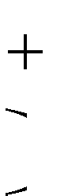N2 N1
С2 – при емкостной связи (рис. 6.7,б);

N2 – при индуктивной связи (рис. 6.7, в);

КСВ
N2 N1
- при трансформаторной связи (рис. 6.7, г);

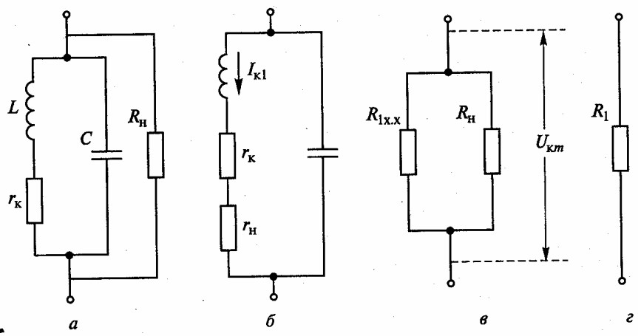
N1, N2 – число витков катушек индуктивности (см. рис. 6.7, в, г).

Рис. 6.6. Параллельная схема замещения нагруженного контура ГВВ По видам цепей питания анода и управляющей сетки лампы разли-
чают: схемы с последовательным питанием (рис. 6.8, а); схемы с парал- лельным питанием (рис. 6.8, б). Преимущество схемы последовательно-

го типа состоит в том, что в ней дроссель
L ДР
не шунтирует анодный

контур, параллельного типа и элементы этого контура не находятся под высоким анодным напряжением, что особенно важно при перестройке контура.
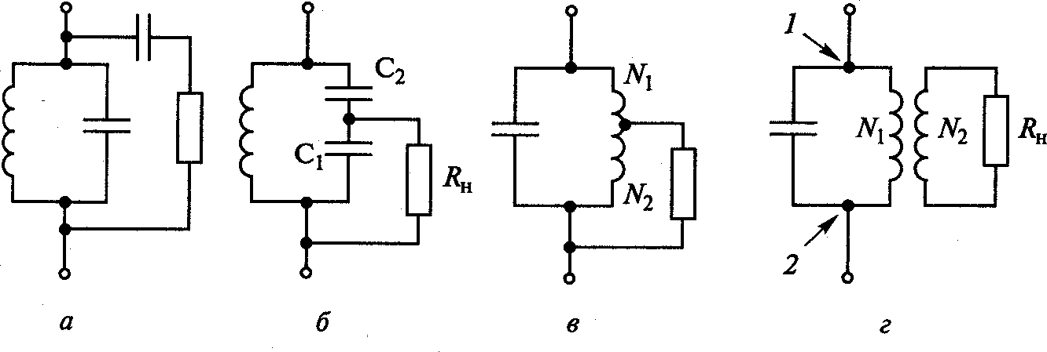
Рис. 6.7. Виды связи контура ГВВ с нагрузкой

При изменении частоты излучаемого сигнала в диапазонных ра- диопередатчиках необходимо перестраивать все контуры в генератор- ных каскадах, резонансные частоты которых (6.2) должны быть равны частоте возбудителя.

Такая перестройка электрических цепей осуществляется или с по- мощью конденсаторов переменной емкости, или путем изменения ин- дуктивности контура, или за счет изменения обоих элементов. При ра- боте радиопередатчика в большой полосе частот весь диапазон обычно разбивается на поддиапазоны. При этом, например, возможен такой ва- риант: переход с одного поддиапазона на другой осуществляется пере- ключением катушек индуктивности, а перестройка внутри поддиапазо- на – с помощью конденсатора переменной емкости
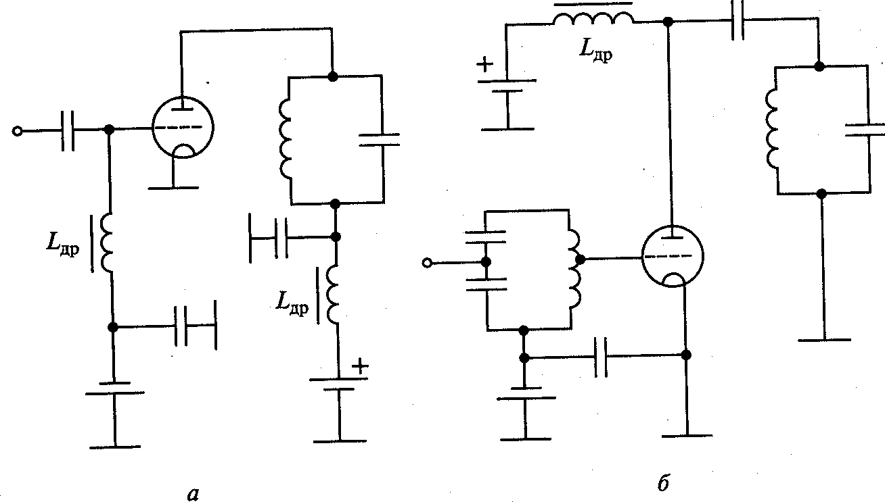
Рис. 6.8. Виды питания анода и сетки лампы ГВВ.

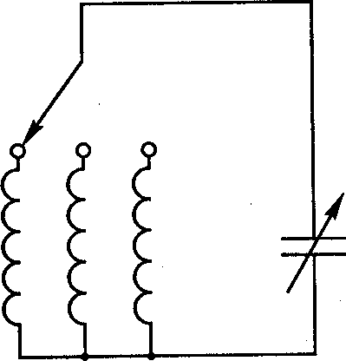
Рис. 6.9. Перестройка электрических цепей ГВВ изменением элементов резонансного контура.

В современных радиопередатчиках настройка контуров в резонанс с частотой усиливаемого сигнала осуществляется с помощью устройств автоматического регулирования. В отличие от названных механических

способов перестройки контуров особое место занимают электрические методы, осуществляемые с помощью ферритов и полупроводниковых приборов-варикапов. Комбинируя типы согласующих электрических цепей, их связи с нагрузкой, источником возбуждения и лампой, спосо- бы соединения лампы с источниками питания и методы перестройки контуров, создают разнообразные схемы ВЧ генераторов с внешним возбуждением. Одна из них представлена на рис. 6.9. Рассмотрим еще одну схему, позволяющую складывать мощности двух генераторных ламп (рис. 6.10). Такая схема называется двухтактной. Сигналы на управляющие сетки ламп подаются в схеме в противофазе, т.е. поверну- тыми на 180 , в результате чего лампы работают попеременно, возбуж- дая общий анодный контур, сопротивление которого на частоте 1-й гармоники сигнала определяется выражением
R1 2Uam Ia1 ,
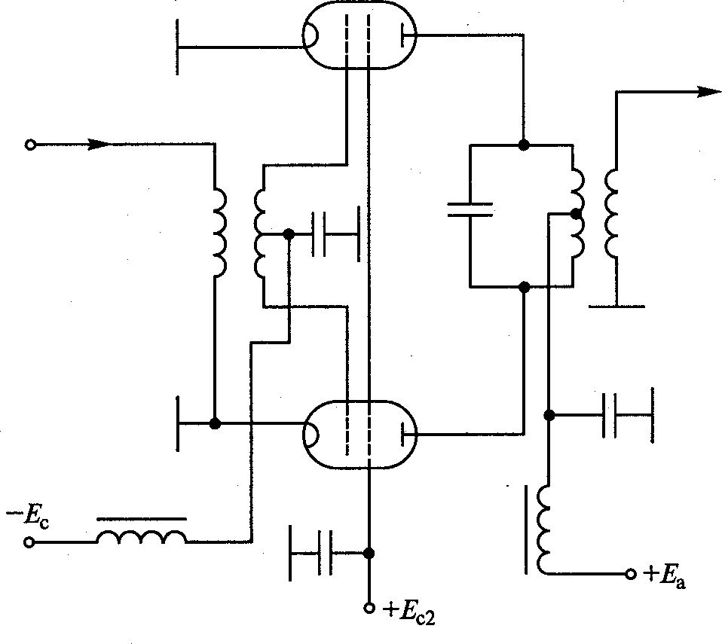
где Uam , Ia1 – параметры, относящиеся к одной лампе.

Рис. 6.10. Двухтактная схема сложения мощностей ГВВ Преимуществами двухтактной схемы помимо возможности дву-
кратного увеличения выходной мощности ВЧ сигнала являются: повы- шение устойчивости работы, фильтрация четных гармоник и лучшее блокирование цепей питания от проникновения в них токов высокой

частоты ввиду симметрии схемы. Для двухтактных схем разработаны специальные двойные генераторные тетроды, размещаемые в одном баллоне.

Выводы по главе
- Классификация схем ВЧ генераторов определяется: типом вы- ходной электрической цепи и ее связью с нагрузкой; видом входной электрической цепи и ее связью с источником возбуждения и лампой; цепью питания анода и управляющей сетки лампы; способом пере- стройки электрических цепей в диапазонных передатчиках.

Вопросы для самоконтроля
- Нарисуйте типовую схему лампового генератора с внешним воз- буждением.
- Как проводится аппроксимация статических характеристик триода?
- Проведите на характеристиках лампы линию граничного режима.
- Как определяется угол отсечки анодного тока?
- Как определяется угол отсечки сеточного тока?
- Как производится разложение периодической функции в ряд Фурье?
- Что такое коэффициенты разложения косинусоидального им- пульса?
- Назовите и опишите три режима работы по напряженности гене- ратора с внешним возбуждением.

Методические рекомендации
Изучив материал главы, ответьте на вопросы. При возникновении трудностей обратитесь к материалам для закрепления знаний в конце пособия. Для углубленного изучения воспользуйтесь литературой: ос- новной: 1–3; дополнительной: 4–6 и повторите основные определения, приведенные в конце пособия.

Глава 7. ТРАНЗИСТОРНЫЕ ГВВ

Типы мощных транзисторов, используемых в генераторах

В ГВВ могут использоваться биполярные и полевые транзисторы. В биполярных транзисторах происходит перенос как основных но-
сителей заряда в полупроводнике, так и неосновных; в полевых – только основных. Управление током прибора в биполярных транзисторах осу- ществляется за счет заряда неосновных носителей, накапливаемых в базовой области; в полевых – за счет действия электрического поля на поток носителей заряда, движущихся в полупроводниковом канале, причем поле направлено перпендикулярно этому потоку. Для увеличе- ния мощности прибора в биполярных транзисторах используют много- эмиттерную структуру, а в полевых – многоканальную. Материалом для мощных ВЧ транзисторов обоих типов служит кремний, в СВЧ прибо- рах применяют также арсенид галлия. Задача повышение выходной мощности сигнала и максимальной частоты усиления в полупроводни- ковом приборе решена путем создания кремниевых и арсенид- галлиевых транзисторов с многоэмиттерной и многоканальной структу- рой. Другое направление в развитии генераторных транзисторов связано с повышением их линейных свойств при усилении сигналов повышен- ной мощности. В табл. 7.1 приведены четыре основных параметра –

максимальная частота усиления f, выходная мощность
P1 , коэффициент

усиления по мощности
KP , КПД нескольких типов ВЧ мощных бипо-

лярных и полевых транзисторов. Основные сведения для мощных тран- зисторов, необходимые для анализа работы ГВВ, приведены в табл. 7.1.
Таблица 7.1

Тип транзистора | Частота, МГц | Мощность  P₁, Вт | Коэффициент усиления, дБ | КПД, %
КТ927В  (биполярный) КП904А  (полевой) КТ922В  (биполярный) КТ931А  (биполярный) КТ930В  (биполярный) | 30  60  175  175  400 | 75  50  40  80  75 | 15  20  7  7  7 | 50  55  60  60  50

Биполярные транзисторы

Принцип действия. Биполярные транзисторы делятся на две боль- шие группы: типа n-р-n и р-п-р. Под n понимается электронная прово- димость материала, под р – дырочная. Мощные биполярные транзисто- ры являются, как правило, типа п-р-п.
В основе работы биполярного транзистора типа n-р-n лежат три яв- ления: инжекция электронов из эмиттера в область базы, их накопление в базовой области (по отношению к проводимости типа р электроны становятся неосновными носителями заряда) и перенос электронов под действием внешнего электрического поля из базы к коллектору (рис. 7.1,а). Здесь имеют место два ограничения, не позволяющие увеличи- вать мощность прибора при одновременном повышении частоты сигна- ла. Первое ограничение связано с предельной скоростью движения электронов в полупроводнике. Так, для кремния эта скорость, зависящая

от напряженности электрического поля, не превышает
Vнас
107 см/с

(рис. 7.1,б). Второе ограничение связано с предельным значением на-

пряженности электрического поля
EПР , при превышении которого на-

ступает электрический пробой. У кремния EПР 2 105 В/с.
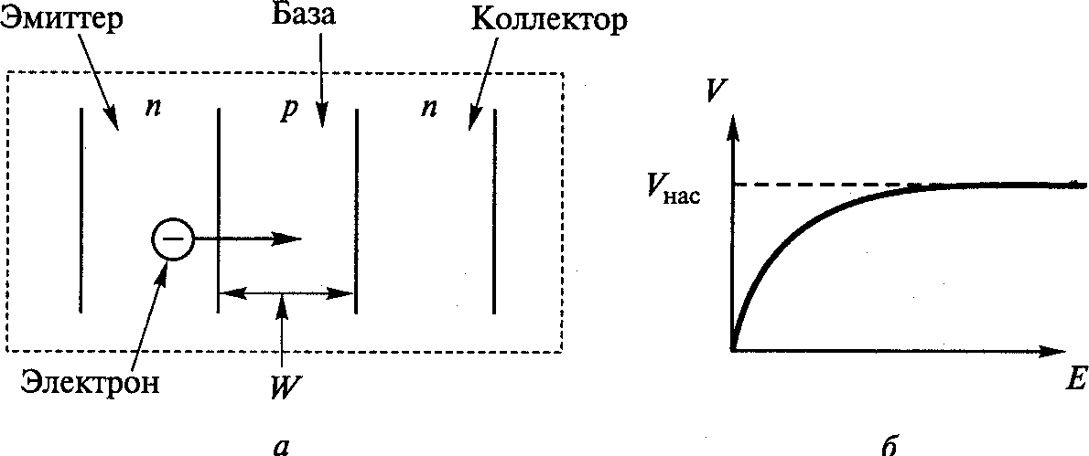
Рис. 7.1. Зависимость скорости движения электронов в полупроводнике от напряженности электрического поля.


Предельная или граничная частота усиления транзистора f_{ГР} непо-
средственно связана со временем переноса носителей заряда Т через базовую область толщиной W (рис. 7.1,а):

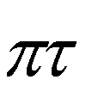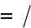f ГР 1 2 Т
VНАС
2 W , (7.1)


где Т
W VНАС
- время переноса носителей через базу.

Для напряженности электрического поля запишем (7.1)
E UK W EПР , (7.2)

где
U K – напряжение коллектор-база.

Совместно решив уравнения (7.1), (7.2) с учетом указанных значе- ний VНАС и EПР и приняв Е=0,6 EПР , получим

UK f ГР
1011 В Гц
100 В
ГГц , (7.3)

которое определяет предельные возможности биполярного транзистора. Согласно (7.3) чем выше частота, тем меньше должно быть напряжение питания, а, следовательно, и мощность биполярного транзистора. Так, при напряжении питания коллектора транзистора U K =20 В его гранич- ная частота усиления составит f = 5 ГГц.
С помощью специальной, очень сложной технологии при создании СВЧ транзисторов удалось приблизиться к теоретическому пределу, определяемому соотношением (7.3). В качестве примера укажем, что в транзисторе f_{ГР} = 400 МГц толщина базовой области W=0,7 мкм; при f_{ГР}
= 1...2 ГГц – W = 0,2...0,3 мкм. Помимо двух названных (предельная скорость переноса носителей заряда и допустимая напряженность элек- трического поля), есть еще два ограничительных фактора, не позво- ляющих увеличить мощность транзистора: допустимая температура р-n- перехода (у кремния не выше 150😐200□ C ) и эффект оттеснения. Сущ- ность последнего сводится к тому, что с возрастанием плотности тока перенос носителей заряда оттесняется ко внешнему краю эмиттера. В результате значение тока определяется периметром, а не площадью эмиттера, что не позволяет увеличивать мощность с повышением часто- ты. Последнее ограничение удалось преодолеть путем создания так на- зываемых многоэмиттерных структур, в которых существенно увеличен периметр эмиттера без увеличения его площади. Одна из таких струк- тур, называемая полосковой, показана на рис. 7.2.
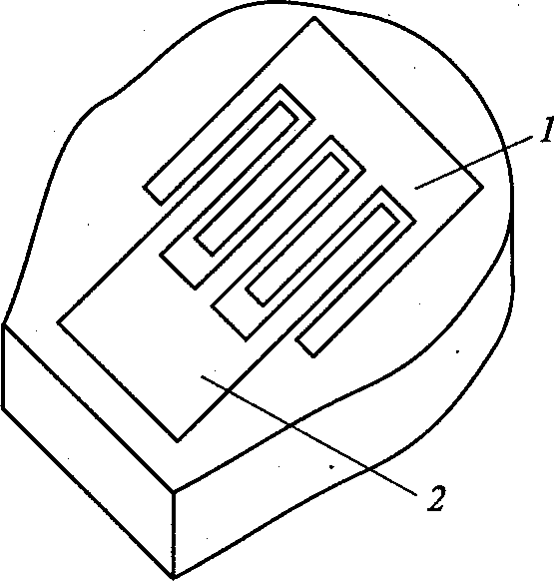
Рис. 7.2. Полосковая многоэмиттерная структура р-n-перехода

В этой структуре эмиттер 1 имеет гребенчатую структуру. Такую же форму имеют контактные площадки выводов базы 2. Коллектор в приборе общий. Общее число полосков-эмиттеров в приборе может достигать нескольких десятков. В качестве примера приведем парамет- ры типичного СВЧ транзистора полоскового типа: размеры одного эмиттерного полоска 16х240 мкм; число полосков-эмиттеров 18; пло- щадь коллектора 0,22 мм²; общий периметр всех эмиттеров 8 мм, пло- щадь 0,065 мм². Для повышения выходной мощности СВЧ транзистора на одном кристалле располагают несколько структур, а в одном корпусе размещают несколько кристаллов. Тепло, рассеиваемое в кристалле транзистора, необходимо отвести на его корпус. При этом обеспечива- ется электрическая изоляция электродов относительно корпуса прибора, для чего используется бериллиевая керамика – диэлектрик с высокой теплопроводностью (такой же, как у латуни). В зависимости от схемы применения в мощных транзисторах с корпусом соединяется эмиттер или база. Внешний вид двух типов транзисторов показан на рис. 7.3. Работа транзистора описывается большим числом характеристик и па- раметров, которые позволяют произвести расчет режима работы прибо- ра в каскадах различного назначения и установить правильные условия его эксплуатации. Рассмотрим наиболее важные характеристики и па- раметры мощных транзисторов с рассеиваемой мощностью более 3...5 Вт.
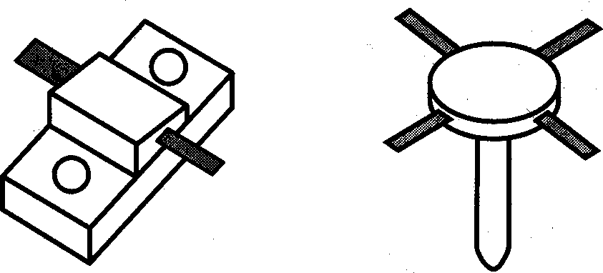
Рис. 7.3. Внешний вид двух типов транзисторов.

Cтатические характеристики биполярного транзистора
При схеме транзистора с общим эмиттером различают два вида се- мейств характеристик: выходные – зависимости тока коллектора от на-

пряжения коллектор-эмиттер и тока базы ik
uКЭ ,iБ
(рис. 7.4,а) и

входные – зависимости тока базы от напряжения эмиттер-база и коллек-

тор-эмиттер iБ
uЭБ ,uКЭ 
(рис. 7.4,б). У кремниевых транзисторов

напряжение отсечки E.
Б
=0,5...0,7 В.

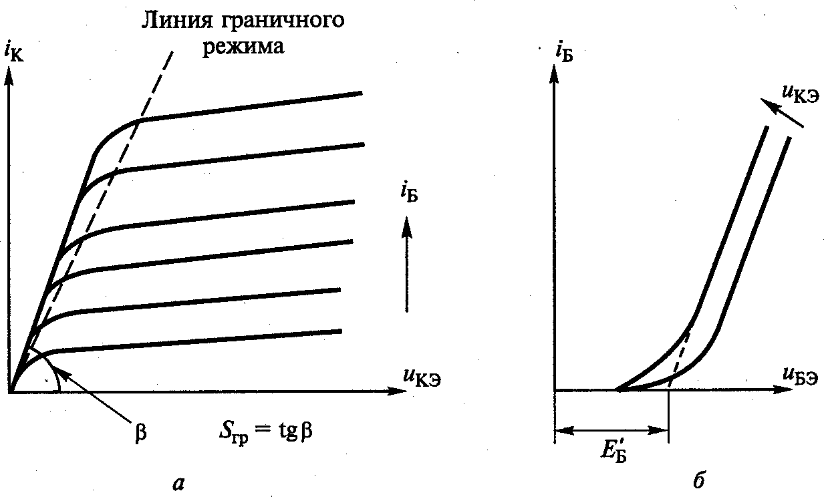
Рис. 7.4. Статические характеристики биполярного транзистора

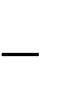При изменении температуры происходит смещение характеристик. Так, входная характеристика смещается влево при повышении темпера- туры и вправо с ее понижением. Биполярный транзистор представляет собой структуру из двух р-n-переходов (см. рис. 7.1). Сначала рассмот- рим отдельно взятый р-п-переход, статическая характеристика которого описывается функцией
Т
1


i IS euП
, (7.4)

где
I S – обратный ток, или ток насыщения;

uП – напряжение, приложенное к р-n-переходу;
=25,6 мВ – температурный потенциал.
Т
Статическая характеристика р-n-перехода (7.4), приведенная на рис. 7.5, имеет два участка: один соответствует открытому р-n-переходу при приложении к нему прямого напряжения, другой – закрытому р-n- переходу при обратном напряжении. Обратное напряжение, превы-

шающее по абсолютной величине напряжение
U ПРОБ , приводит к

электрическому пробою р-n-перехода. В реальной модели значение тока

i ограничено сопротивлением активных потерь RS
р-n-перехода. За-

крытый р-n-переход характеризуется барьерной, или зарядовой, емко- стью

CЗАР , (7.5)
СН.ЗАР
1 u
0

где
CН .ЗАР – начальная емкость р-n-перехода;
и – обратное напряжение, приложенное к р-n-переходу;


- контактная разность потенциалов ( кремния);
0
0
– 0,5...0,8 В – для

- коэффициент перехода, зависящий от состава примесей в пе-
реходе (обычно =0,5).
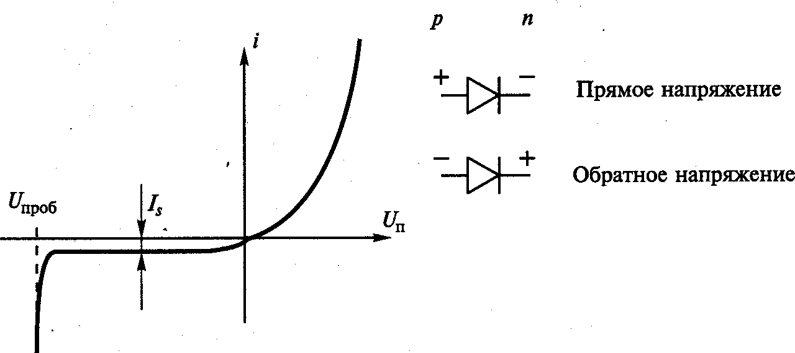
Рис. 7.5. Статическая характеристика р-n-перехода
Таблица 7.2

Коллекторный переход – вид включения | Эмиттерный переход – вид включения | Область на характеристиках
Обратное Обратное Прямое  Прямое | Обратное Прямое Прямое  Обратное | Отсечки (1)  Активная (2)  Насыщения (3)  Инверсная (4)

График функции (7.5) приведен на рис. 7.6.
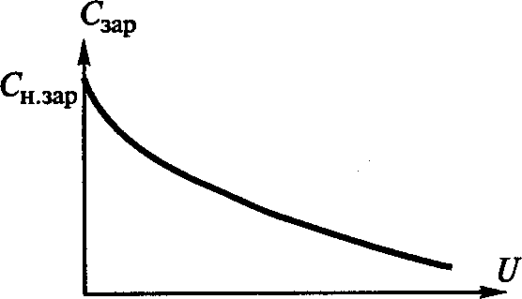
Рис. 7.6. Зависимость зарядовой емкости от обратного напряжения.

Модель транзистора, как структура из двух р-n-переходов, может быть представлена в виде, показанном на рис. 7.7.
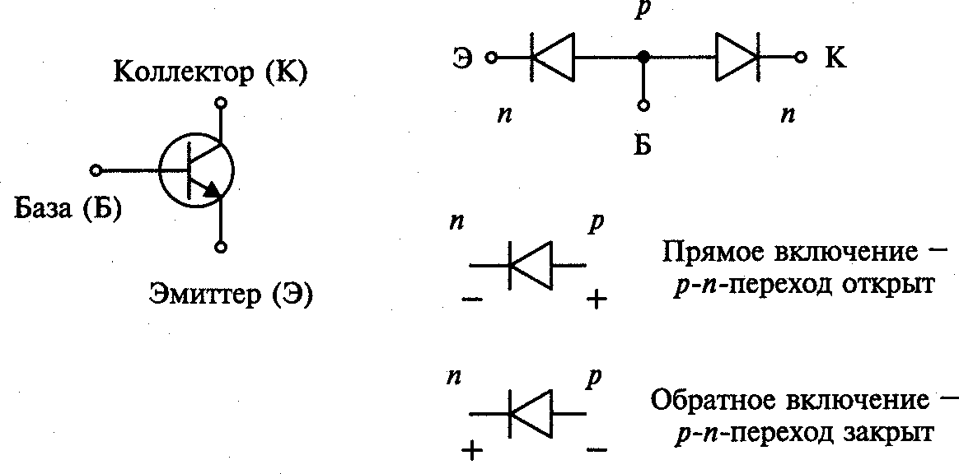
Рис. 7.7. Модель транзистора из двух р-п-переходов.

Каждый из р-n-переходов может находиться в открытом или закры- том состоянии в зависимости от приложенного к нему напряжения – прямого или обратного. Таким образом, в зависимости от того, какое напряжение приложено к эмиттерному и коллекторному переходу – прямое или обратное, могут быть четыре состояния биполярного тран- зистора, показанные в табл. 7.2, и соответственно четыре области на плоскости его статических характеристик: отсечки (1), активная (2), насыщения (3), инверсная (4) (рис. 7.8).
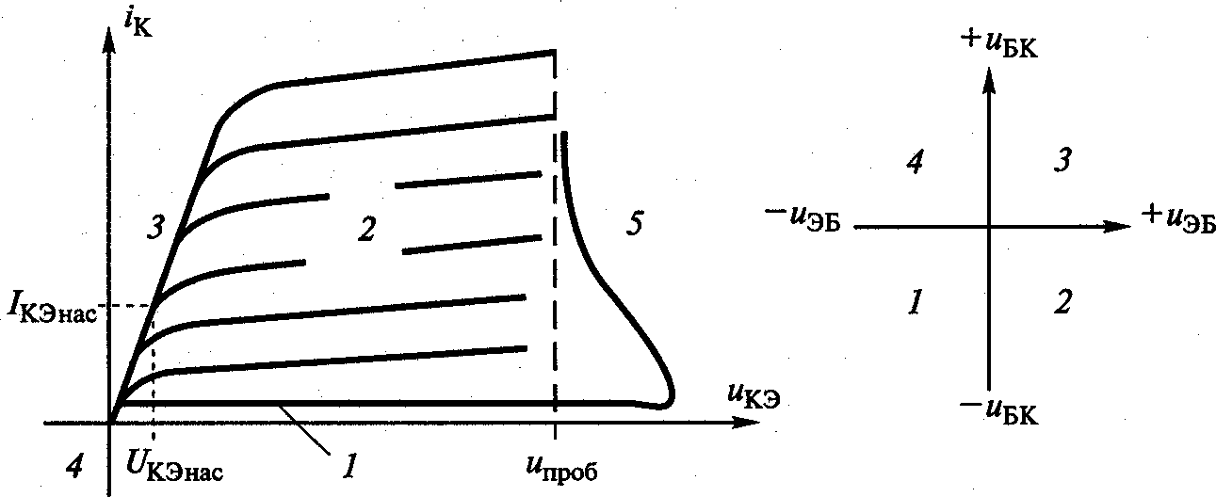
Рис. 7.8. Четыре состояния биполярного транзистора

Область насыщения (3) характеризуется сопротивлением насыще-
ния: rНАС uКЭнас iКЭнас . При обратном напряжении, приложенном к

р-n-переходу, превышающем обратное напряжение
U проб , происходит

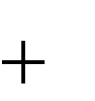электрический пробой, сопровождаемый резким увеличением носителей заряда – их лавинному умножению. Эта область обозначена на рис. 7.8 цифрой 5. Заход в нее недопустим, поскольку пробой р-n-перехода яв- ляется необратимым явлением, приводящим к выходу прибора из строя. Зарядовая модель транзистора в схеме с общей базой. Процессы, проте- кающие в теоретической модели транзистора при работе в активной области в схеме с общей базой (рис. 7.9,а; ЭЦ – электрическая цепь), могут быть описаны двумя уравнениями:
QБ
Э
dQЭ dt

iЭ ; (7.6)

iK iКГ
QБ
Т
; (7.7)

где
QБ – заряд базы;
Э – среднее время жизни неосновных носителей заряда в области

базы (в транзисторе типа n-р-n ими являются электроны);
iКГ – ток эквивалентного генератора в коллекторной цепи;
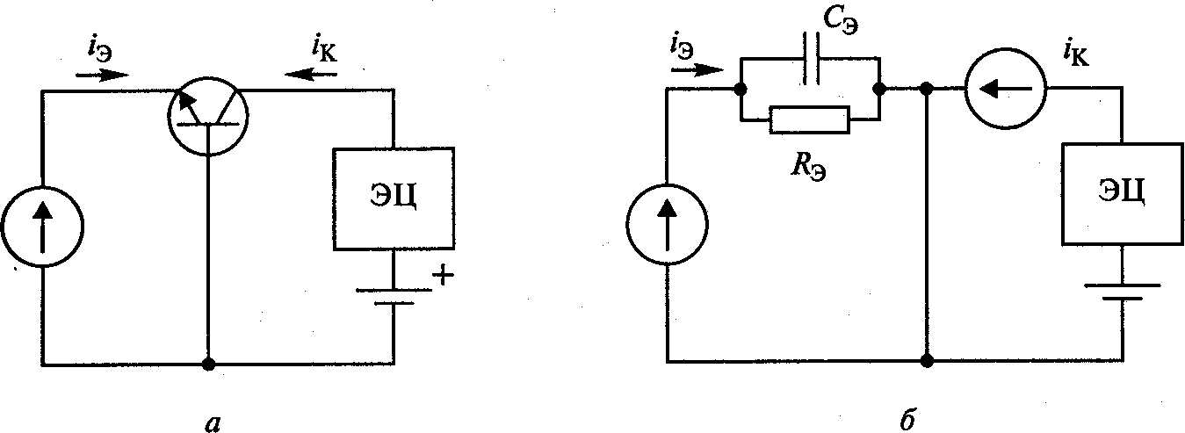
Т – время пролета носителями заряда базовой области, опреде- ляемое согласно (7.1).

Рис. 7.9. Зарядовая модель транзистора в схеме с общей базой. Уравнение (7.6) определяет накопление заряда в базовой области,
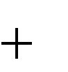(7.7) – их дальнейший перенос к коллектору под действием внешнего элек- трического поля. Для составления эквивалентной схемы транзистора рас- смотрим цепь из параллельно соединенных сопротивления R и емкости С (рис. 7.10), для которой согласно правилам электротехники запишем:

i iR iC ; i
u C du ; Q
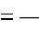R dt
Cu ; i Q CR
dQ .
dt

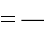Из последнего выражения получим
Q dQ
dt

i , (7.8)

где Q – заряд, накапливаемый емкостью;

=CR – постоянная времени цепи.
Сравнивая уравнения (7.6) и (7.8), устанавливаем их полное совпа- дение, что позволяет сделать следующий вывод: эквивалентная схема
открытого р-n-перехода есть параллельная цепь из сопротивления RЭ и

емкости
СЭ , произведение которых и есть постоянная времени

Э СЭRЭ , где СЭ , RЭ
называются диффузионной емкостью или со-

противлением открытого эмиттерного перехода. Сказанное позволяет от схемы рис. 7.9,а перейти к эквивалентной схеме рис. 7.9,б.
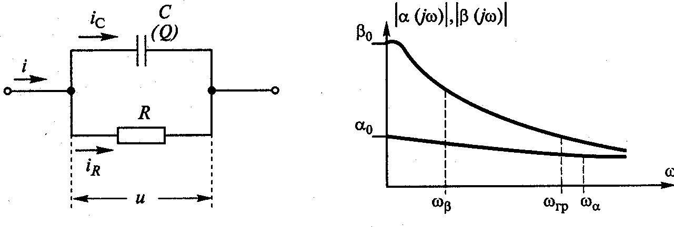
Рис. 7.10. Рис. 7.11.

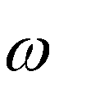Совместно решая уравнения (7.6), (7.7), получим дифференциаль- ное уравнение, связывающее ток на выходе транзистора (ток коллектора iК ) с входным током (ток эмиттера iЭ ):
1 diК
ГР
dt

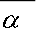iЭ iК
1
0
, (7.9)

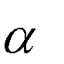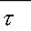где – коэффициент передачи тока на низкой частоте в
0
Э
Т
ГР

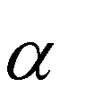схеме с общей базой ( 0
1);

ГР – граничная частота, определяемая согласно (7.1);
– граничная частота в схеме с общей базой.
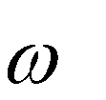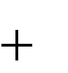В операционной форме уравнение (7.9) примет вид
p 1
ГР
p

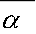iЭ iК
p 1
0
piK
. (7.10)

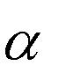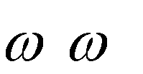Формальной заменой р на j  из формулы (7.10) получим зависи- мость коэффициента передачи тока в схеме с общей базой от частоты:
j
iK j
iЭ j
1 j
0 .
(7.11)

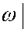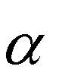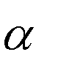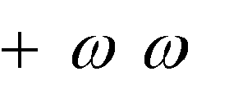Для модуля той же величины из (7.11) получим
j
0
1
2

. (7.12)

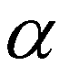
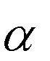График функции (7.12) построен на рис. 7.11. Из него следует, что при частоте коэффициент передачи тока уменьшается в 1,41

раза по сравнению с его низкочастотным значением
0 1. Коэффици-

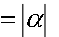
ент усиления по мощности в схеме с общей базой есть произведение из коэффициентов усиления по току KI , и по напряжению KU :
КI K
0,5 | iK | uКБ
0,5 | iЭ | uЭБ

где KI
K p PВЫХ PВХ
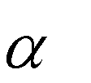1 .

U KU

. (7.13)

Из (7.13) следует, что в схеме с общей базой коэффициент усиле-

ния сигнала по мощности
KP KU . Зарядовая модель транзистора в

схеме с общим эмиттером. Процессы, протекающие в теоретической модели транзистора при работе в активной области в схеме с общим эмиттером (рис. 7.12,а), могут быть описаны тремя уравнениями: (7.6), (7.7) и дополнительным – для тока базы iБ , который является входным в данной схеме:
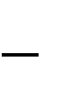
iБ iЭ iK . (7.14)
Совместное решение уравнений (7.6), (7.7) и (7.14), проведенное по той же методике, что и в предыдущем случае, приводит к эквивалент- ной схеме, приведенной на рис. 7.12,б. По аналогии с предыдущим слу- чаем для коэффициента усиления по току в схеме с общим эмиттером и для модуля данной величины получим:

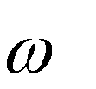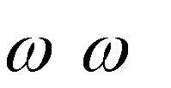(7.15)
j
iK j
iБ j
1 j
0 ;

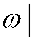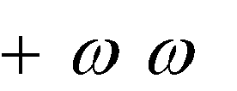, (7.16)
j
0
1
2

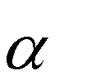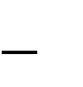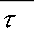где – коэффициент усиления по току на низ-
0
Б
Т
ГР 0
1
0

кой частоте в схеме с общим эмиттером;
– граничная частота в схеме с общим эмиттером.

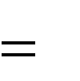График функции (7.16) построен на рис. 7.11. Из него следует, что при частоте коэффициент передачи тока уменьшается в 1,41

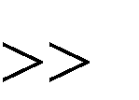раза по сравнению с его низкочастотным значением 0
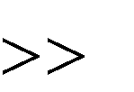тоте из (7.16) получим
1 . При час-

. (7.17)
Т
Коэффициент усиления по мощности в схеме с общим эмиттером по аналогии с (7.13):
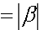(7.18)
KP
KU .
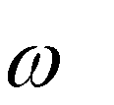Из сравнения (7.13) с (7.18) следует, что коэффициент усиления по мощности в схеме с общим эмиттером больше, чем в схеме с общей ба- зой. Однако в области высоких частот, близких к граничной частоте
Т
как это следует из приведенных формул и графиков на рис. 7.11, они различаются мало. Граничная частота Т , является самым важным па- раметром, характеризующим частотные свойства транзистора. Значение Т , можно определить экспериментальным путем согласно (7.17). Для этого следует измерить модуль коэффициента усиления по току в схеме с общим эмиттером (см. рис. 7.12,а) и умножить полученное значение на частоту, при которой проводились измерения. Максимальная частота уси-
ления генератора, как правило, не превосходит значения Т ,. При ,
Т
коэффициент усиления мощных ВЧ и СВЧ биполярных транзисторов обычно находится в пределах 3...6 дБ, т.е. в 2 — 4 раза по мощности.
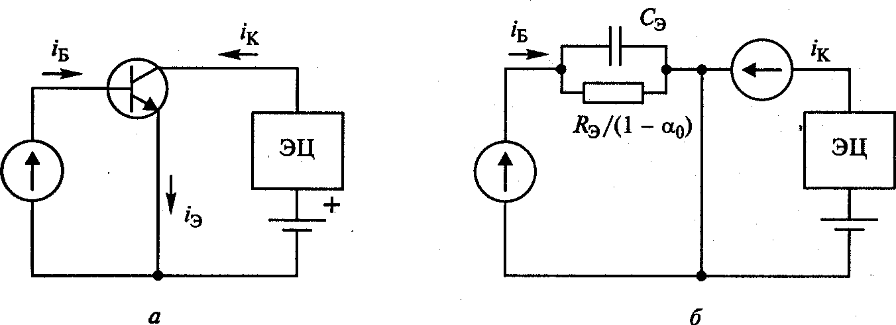
Рис. 7.12. Схема с общим эммитером.

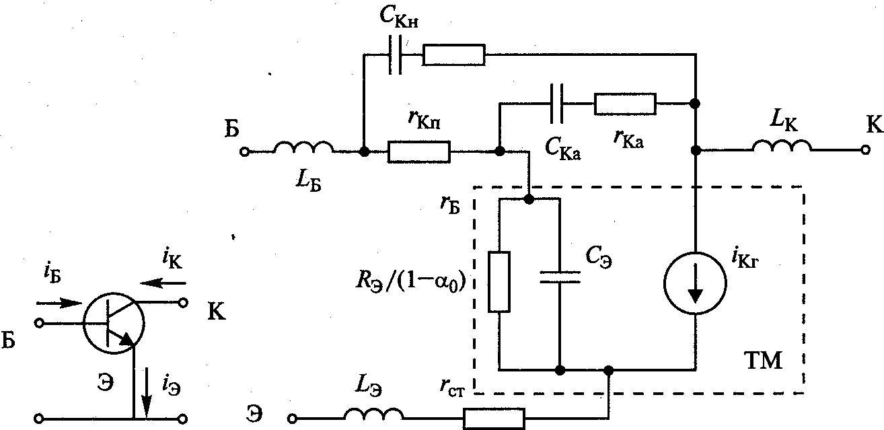
Теоретическая, идеализированная модель транзистора (ТМ), пока- занная на рис. 7.9 и 7.12, отражает наиболее важные процессы, проте- кающие в его структуре. В реальной эквивалентной схеме биполярного транзистора помимо этой модели следует также учесть: индуктивности выводов электродов ( LБ , LЭ , LК ); сопротивления потерь в базе ( rБ ) и коллектора ( rКа , rКП ); стабилизирующие сопротивления, включаемые последовательно с эмиттерами и отображаемые в виде общего сопро- тивления ( rСТ ); зарядную или барьерную емкость закрытого коллек- торного перехода ( CKa , CKП ). Такая модель транзистора при работе в активной области и схеме с общим эмиттером приведена на рис. 7.13.

Рис. 7.13. Модель транзистора для схемы с общим эмиттером Предельно допустимые параметры транзистора. У мощного бипо-
лярного транзистора ограничены токи, напряжения на р-n-переходах и мощность рассеяния. К их числу относятся:
- импульсное (пиковое) значение коллекторного тока;
- постоянная составляющая коллекторного тока в непрерывном режиме;
- пиковые значения напряжения коллектор-эмиттер и коллектор-

база (не более 45..65 В), не превышающие напряжение пробоя
(рис. 7.8);
U проб

- пиковое значение обратного напряжения база-эмиттер (обычно не более 4...6 В), не превышающее напряжение пробоя этого p-n-перехода;
- мощность PК , рассеиваемая коллектором.
Остановимся подробнее на последнем параметре. Часть подводи- мой к транзистору мощности от источников питания и возбуждения рассеивается в нем в виде тепла. В результате температура переходов и

корпуса транзистора превышает температуру окружающей среды.

Мощность
PК , рассеиваемая коллектором, и температура р-n-перехода

t П связаны в транзисторе соотношением
tП tК PК Rt , (7.19)

где
t К – температура корпуса транзистора;
Rt – тепловое сопротивление участка р-n-переход-корпус, град/Вт.

При температуре корпуса
tК tК 0
(обычно
t К 0 -50...70 С) мак-

симально допустимая мощность, рассеиваемая коллектором, снижается по закону:

PК PК 0
tК tК 0
/Rt . (7.20)

График функции (7.20) построен на рис. 7.14.
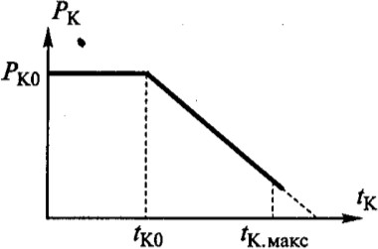
Рис. 7.14

При работе транзистора в составе генератора недопустимо превы- шение ни одного из перечисленных предельно допустимых параметров. Нарушение этого правила приводит или к резкому сокращению долго- вечности полупроводникового прибора, или к его внезапному отказу и выходу из строя аппаратуры в целом.

Полевые транзисторы

Принцип действия и эквивалентная схема. Полевой транзистор от- носится к разряду униполярных полупроводниковых приборов, в кото- рых осуществляется перенос только основных носителей заряда. Мате- риалом для СВЧ полевых транзисторов обычно служит арсенид галлия (GaAs), позволяющий снизить активные потери в приборе и поднять максимальную частоту усиления до 6...8 ГГц. Основное различие в не- скольких типах полевых транзисторов связано с методом управления потоком носителей заряда, движущихся в полупроводниковом канале.

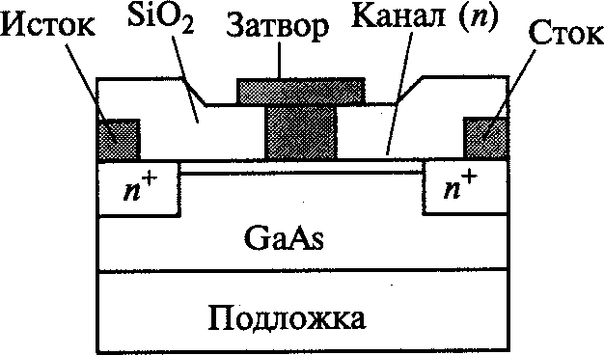
Структура одного из полевых транзисторов, называемого металлополу- проводниковым, с затвором типа барьера Шоттки приведена на рис. 7.15.

Рис. 7.15. Структура полевого транзистора с затвором Шоттки Электрическое поле, создаваемое напряжением, приложенным к за-
твору UЗК , направлено перпендикулярно потоку зарядов в канале. Из- меняя значение UЗК , воздействуют на этот поток, движущийся от ис- тока к стоку, увеличивая или уменьшая выходной ток прибора. Эквива- лентная схема полевого транзистора ВЧ диапазона, приведенная на рис.

7.16, включает в себя:
CЗИ
- емкость затвор-исток,
CСИ – емкость

сток-исток,
CЗС
- емкость затвор – сток (проходная емкость),
CЗК –

емкость затвор-канал,
rЗК , rСИ , – сопротивления потерь, iСТ – эквива-

лентный генератор тока стока. Частотные свойства полевого транзисто- ра определяются постоянной времени:

где

ЗК CЗК rЗК
(7.21)
- 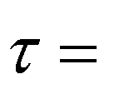постоянная времени цепи затвор-канал
ЗК
К ,


(рис. 7.16);
К – время пролета носителями заряда по каналу от истока к стоку.
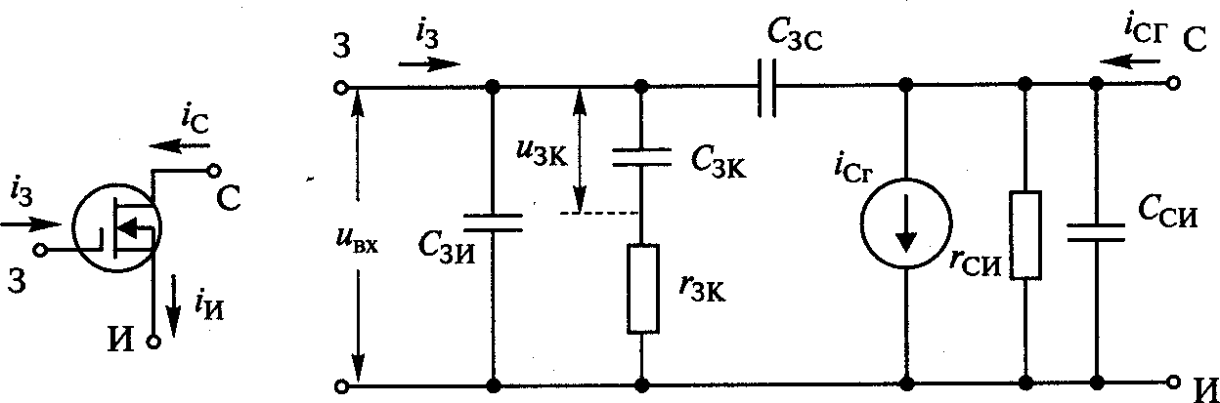
Рис. 7.16. Эквивалентная схема полевого транзистора ВЧ диапазона

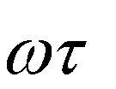Ток эквивалентного генератора определяется напряжением, прило- женным непосредственно к участку затвор-канал (см. рис. 7.15). Поэто- му в ВЧ диапазоне, пренебрегая вторым слагаемым, для гeнератора сто- ка имеем
S0
1 j
ЗК

iСТ
S0uЗК
uВХ , (7.22)

где
S0 – крутизна статической характеристики;

uЗК uВХ
- напряжение между затвором и каналом;
- напряжение на входе прибора.

Согласно (7.22) зависимость амплитуды тока стока от частоты сиг-
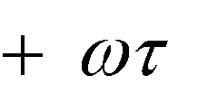нала определяется выражением
S0
1
2
ЗК

IСТ UВХ . (7.23)

Из (7.23) следует, что в полевом транзисторе, как и в биполярном, коэффициент усиления прибора по мощности уменьшается с повыше- нием частоты. Статические характеристики полевого транзистора. При схеме транзистора с общим истоком различают два вида семейств ха- рактеристик: зависимости тока стока от напряжения сток-исток и за-

твор-исток iC
uСИ ,uЗИ
(рис. 7.17,а) и зависимость тока стока от

напряжения затвор-исток iC uЗИ 
(рис. 7.17,б).

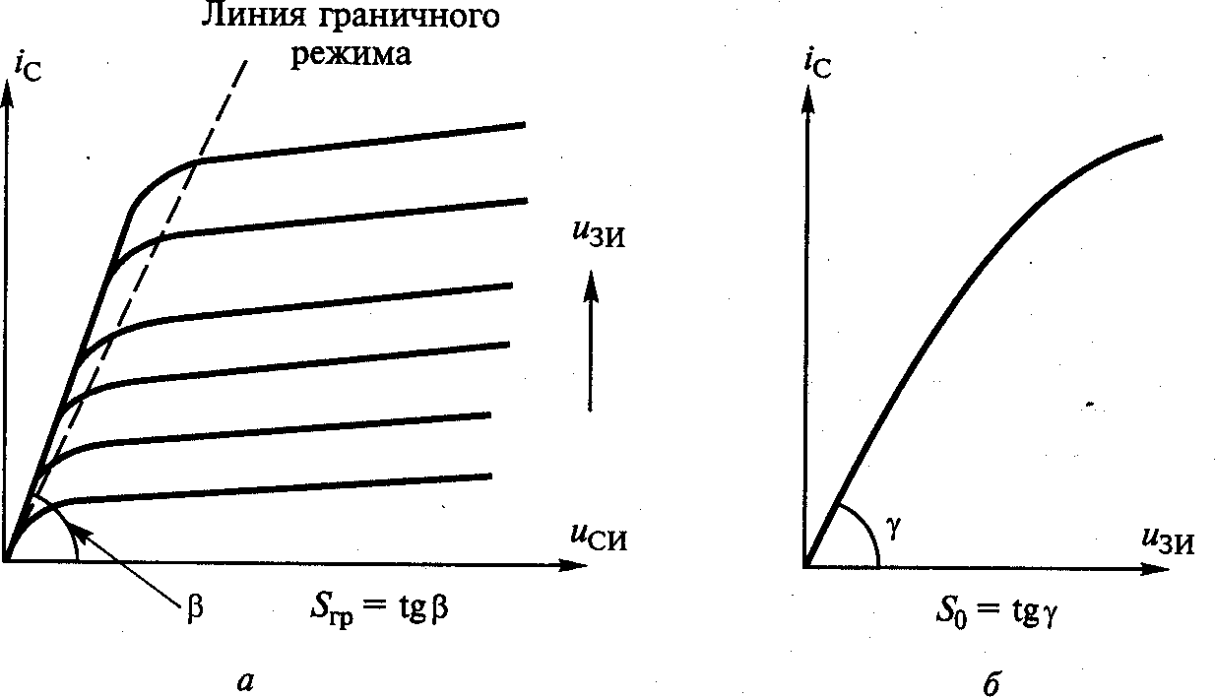
Рис. 7.17. Статические характеристики полевого транзистора

Тангенс угла наклона линейного участка характеристики

iC uЗИ
есть статическая крутизна S0 . По внешнему виду статиче-

ские характеристики полевого транзистора близки к характеристикам биполярного транзистора (см. рис. 7.4). Однако следует иметь в виду, что биполярный транзистор управляется входным током (при схеме с общим эмиттером – током базы), полевой – входным напряжением за- твор-исток.

Выводы по главе
Предельно допустимые параметры транзистора. У мощного поле- вого транзистора ограничены токи, напряжения между электродами и мощность рассеяния. К их числу относятся: импульсное (пиковое) зна- чение тока стока; постоянная составляющая тока стока в непрерывном режиме; постоянная составляющая тока затвора в непрерывном режиме; постоянное и пиковое значения напряжений сток-исток, затвор-исток и затвор-сток; мощность PC , рассеиваемая прибором.

Вопросы для самоконтроля
Приведите модели и схемы включения транзистора с общим эмит- тером, базой и коллектором.

Методические рекомендации
Изучив материал главы, ответьте на вопросы. При возникновении трудностей обратитесь к материалам для закрепления знаний в конце пособия. Для углубленного изучения воспользуйтесь литературой: ос- новной: 1–3; дополнительной: 4–6 и повторите основные определения, приведенные в конце пособия.

.

Глава 12. СВЧ ТРАНЗИСТОРНЫЕ ГВВ

Метод анализа линейных СВЧ устройств

Большинство современных радиотехнических систем работают в СВЧ диапазоне. К ним относятся спутниковые космические системы радиосвязи, системы самолетной, морской и наземной радиосвязи и др. Высокая направленность антенн в СВЧ диапазоне позволяет узким лу- чом передавать радиосигнал и тем самым существенно снизить мощ- ность передатчиков, а повышенное значение частоты несущих колеба- ний дает возможность повысить скорость и объем передаваемых сооб- щений по сравнению с ВЧ диапазоном. Теория работы СВЧ устройств базируется на понятиях: электромагнитное поле и электрическая цепь с распределенными параметрами. Методы электродинамики позволяют рассчитать электрическое и магнитное поле в таких цепях и заменить данный СВЧ элемент некоторой моделью или эквивалентной схемой, состоящей из реактивных и активных элементов сосредоточенного типа. Такой подход к расчету СВЧ элементов называется методом эквива- лентных параметров. Другой подход к анализу СВЧ устройств базиру- ется на общей теории цепей с заменой понятия «напряжение и ток» по- нятием «напряжение и ток падающей и отраженной волны». При этом имеется возможность исследовать сложные СВЧ устройства с входя- щими в них электронными приборами.
Различные СВЧ звенья соединяют с помощью фидерных линий: коаксиальных, полосковых (ПЛ) и микрополосковых (МПЛ) линий пе- редачи и волноводов.
При распространении в линии только Т-волны процессы в ней опи- сываются с помощью телеграфных уравнений. Решая эти уравнения, находят комплексные амплитуды тока и напряжения в сечении х линии (рис. 12.1,а):
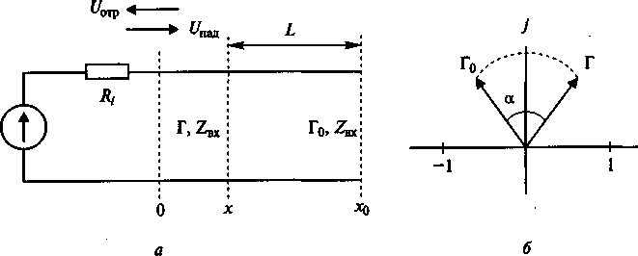
Рис. 12.1

U x Uпад 0 exp
x
Uпад
0

I exp
0 x x0

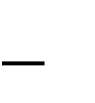0 x x0
Uотр0 exp 0 x

exp 0 x
Uотр0
x0 ; (12.1)
x0 . (12.2)

Здесь
U пад 0 ,
Uотр0
- комплексные амплитуды напряжения па-

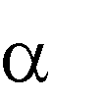
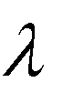
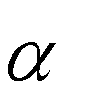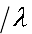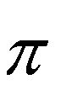дающей и отраженной волны при х=х₀, – волновое сопротивление ли- нии; ₀= ₀+j ₀ – постоянная распространения, где 0 – постоянная зату-

хания; 0 2
- фазовая постоянная ( – длина волны в линии).

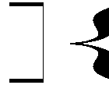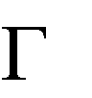Согласно (12.1) и (12.2) в линии распространяются две волны: па- дающая – в направлении от источника сигнала к нагрузке – и отражен- ная – в обратном направлении. Преобразуем (12.1) и (12.2) к следующе- му виду:

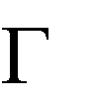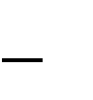U x Uпад 0 exp
0 x x0 1
0 exp 2 0 x x0
; (12.3)

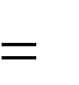I exp
x
Uпад
0
0 x x0 1
0 exp 2 0 x x0
, (12.4)

где Г0
U отр0
U пад 0
- коэффициент отражения в сечении линии х=х₀

(рис. 12.1,а).
В произвольном сечении линии x:

Г Uотр
Uпад
Г0 exp 2 0 x
x0 . (12.5)

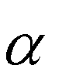
При ₀=0 и L=(х₀ х) получим:

Г Г0 exp j4
L
. (12.6)

терь угол
Для любого сечения линии при отсутствии неоднородностей и по- причем вектор Г повернут относительно вектора Г₀ на
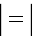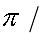(рис. 12.1, б). Из (12.3) и (12.4) для входного сопротив-
Г Г0 ,
4 L

ления линии в сечении x имеем:

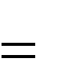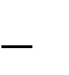Z , (12.7)
U x
I x
1 Г
1 Г

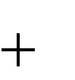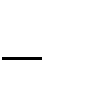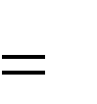из которого получим для коэффициента отражения:
Z
Z

Г . (12.8)

Из уравнений (12.1) и (12.2) следует, что при включении в сечении

линии
x0 нагрузки ZH
входное сопротивление в сечении линии x при

₀=0:

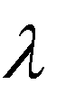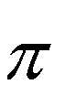Zвх . (12.9)
U x
I x
Zн j tg
2 L
jZнtg
2 L

Согласно (12.7) – (12.9) линию, нагруженную на комплексное со- противление, можно характеризовать как с помощью входного сопро- тивления, так и коэффициента отражения. Причем при Re(Z)>0 сопро- тивление Z в области действительных частот занимает половину плос- кости комплексного переменного, а коэффициент отражения Г согласно (12.8) – круг единичного радиуса рис. 12.2).
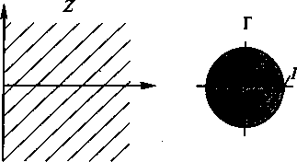
Рис. 12.2

Мощности падающей и отраженной волны:

Pпад
2
U пад
2 ; (12.10)

2
Pотр Uотр

2 . (12.11)


Разность этих мощностей есть проходящая мощность, которая с учетом (12.10) и (12.11) запишется в виде:

P 1 U
2 U 2 P

P . (12.12)

пр 2
пад
отр
пад
отр

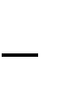Проходящая мощность при отсутствии потерь линии полностью поглощается в активной части нагрузки: Р_{н} = Р_{пр}. Поэтому с расчетом (12.5), (12.10), (12.11) и (12.13) три значения мощности связаны между собой соотношениями:
1
Pн
Г 2

Pпад
; (12.13),

Pотр
Pн Г
1 Г 2

Pпад
Г 2 . (12.14)

СВЧ устройства можно описать с помощью падающих и отражен- ных волн, распространяющихся в подключенных к ним линиях переда- чи. Для упрощения анализа будем считать одинаковыми и равными р0 волновые сопротивления всех подводящих линий, что избавляет от опе- рации нормирования. Обычно ₀ равно 50 Ом – стандартному значению волнового сопротивления.

Гибридно-интегральные СВЧ устройства

Большинство современных СВЧ устройств – активных с примене- нием полупроводниковых приборов и пассивных (фильтры, мостовые устройства, направленные ответвители, согласующие звенья и др.) – изготавливают по интегральной технологии. Интегральные СВЧ уст- ройства подразделяют на три основных типа: полупроводниковые, пле- ночные и гибридные. В полупроводниковых интегральных микросхемах активные и пассивные элементы формируются в объеме полупроводни- ковой структуры или на ее поверхности, а межсоединения и контактные площадки выполняются с помощью тонких пленок. Основой такой ИС является полупроводниковая подложка с выращенным на ее поверхно- сти тонким эпитаксиальным слоем. Формирование элементов на полу- проводниковой подложке осуществляется за счет планарного диффузи- онного процесса. В пленочной микросхеме активные и пассивные эле- менты и межсоединения выполняются в виде тонких пленок из различ- ных материалов, нанесенных в определенной последовательности на диэлектрическую подложку. В пленочном исполнении изготавливаются и полевые транзисторы.
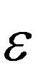
Большая часть СВЧ устройств изготавливается по гибридно- интегральной технологии. В таких микросхемах часть элементов и меж- соединений выполняется в виде пленок, нанесенных на диэлектриче- скую подложку, а другая – главным образом корпусные или бескорпус- ные транзисторы – как самостоятельные элементы, встраиваемые в спе- циальные гнезда и присоединяемые к схеме. Материалом диэлектриче- ской подложки, служащей основой гибридной микросхемы, является специальная керамика с малыми потерями и высокой диэлектрической проницаемостью _{r}>10. В частности, применяются поликор и сапфир. При этом все геометрические размеры СВЧ цепей в первом приближе- нии уменьшаются в корень квадратный из
_{r}.

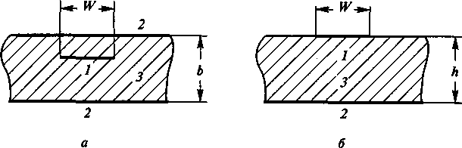
Рис. 12.3

В СВЧ интегральных микросхемах электрические цепи выполня- ются на основе МПЛ передачи: симметричных (рис. 12.3,а) и несиммет- ричных (рис. 12.3,б), а также их модификаций. На рисунке приняты следующие обозначения: 1 – центральный проводник, 2 – проводящая заземляемая поверхность, 3 – диэлектрическая подложка с проницаемо- стью материала
_{r}.
В симметричной МПЛ распространяется Т-волна, в других видах – квази Т-волна. Все типы МПЛ, применяемые до частоты 30 ГГц, харак- теризуются тремя основными параметрами: волновым сопротивлением
, активными потерями и эффективной диэлектрической проницаемо-

стью
Последний параметр определяется отношением:

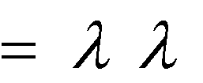эф , (12.15)
_{r}.
2
д

где – длина волны в свободном пространстве;
_{д} – длина волны в линии.
В симметричной МПЛ (рис. 12.3, а) с полным заполнением всего

пространства диэлектриком: _{эф}=
r
в несимметричной: _{эф}<
поскольку

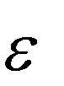
силовые линии электрического поля проходят не только в диэлектрике, но и вне его. Зависимости и _{эф} от геометрических размеров МПЛ и материала диэлектрика определяются в результате электродинамиче- ского расчета, а затем аппроксимируются аналитическими функциями. Для несимметричной МПЛ два данных параметра можно рассчитать по программе, приведенной на рис. 12.4, а для симметричной – на рис.
_{r},
12.5. В первой из программ – параметр x W h (рис. 12.3,б), во второй
параметр x W b (рис. 12.3,а). Задав требуемое значение x и _{r}= r, по
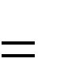программе на языке Mathcad вычисляются значения (Ом) и _{эф}= f.
r:=9,8
r 1
1 10
x
300
(1 x) r
(x) :
W
h

f (x) :

0,5( r 1)

0,5 x :

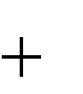
x :
r:=9,8
f:= r
94,172
(0,441 x) r
(x) :
W
b

Z(X ) :
2,222X 2
0,378X
0,954

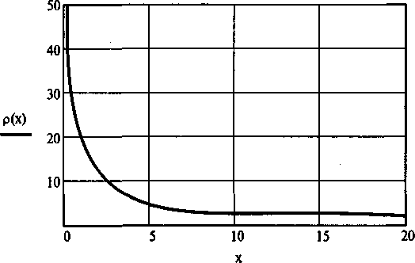
Рис. 12.4
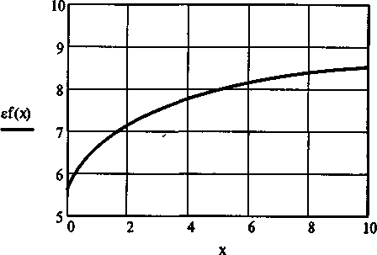
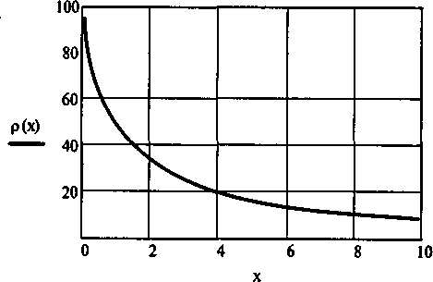
Рис. 12.5

Построенный на рис. 12.4 и 12.5 графики позволяют проследить за- висимость и _{эф} от геометрических размеров МПЛ (рис. 12.3). Помимо одиночных МПЛ в интегральных СВЧ устройствах, например фильтрах и направленных ответвителях, применяются и связанные МПЛ. Связан- ные несимметричные МПЛ с боковой связью приведены на рис. 12.6.
Геометрические размеры связанных МПЛ при _{r}=9,6 и волновом сопротивлении вне области связи =50 Ом могут быть рассчитаны по формулам, полученным на основании аппроксимации зависимостей, определенных в результате электродинамического расчета.

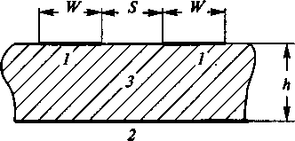

Рис. 12.6

Задав в пределах 0,1…0,45 требуемое значение коэффициента связи между микрополосковыми линиями Х=К_{св} определяется отношение
S
Y H и Z W H при значении диэлектрической проницаемости
подложки _{r}=9,6.
На рис. 12.7 приведены графики зависимости Y и Z от К_{св}, позво- ляющие проследить влияние геометрических размеров связанных МПЛ на коэффициент связи между ними.
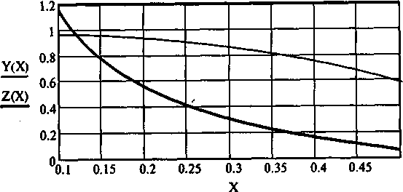
Рис. 12.7

Волновые сопротивления двух типов фидерных линий: коаксиаль- ной (рис. 12.8,а), при ее заполнении материалом с диэлектрической проницаемостью r и неэкранированной двухпроводной (рис. 12.8,б) – определяются следующими выражениями, Ом:
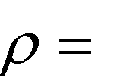138 lg D ; (12.16),
1
r
d

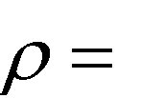276 lg 2a , (12.17)
1
r
d
где D, d, a – размеры, указанные на рис. 12.8.

Укорочение длины волны в линии определяется (9.15), где _{эф}=
_{r}.
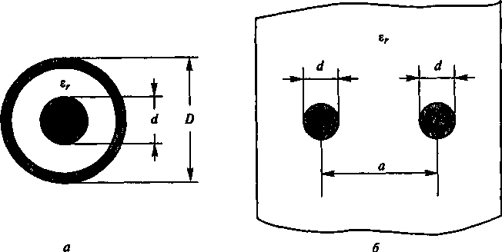
Рис. 12.8. Геометрические размеры коаксиальной и полосковой линии

12.3. СВЧ транзисторный усилитель

Конструкция СВЧ усилителя. СВЧ транзисторные усилители, изго- тавливаемые по интегральной или интегрально-гибридной технологии, составляют наиболее обширную группу современных СВЧ генераторов с независимым возбуждением. Конструкция такого усилителя представ- ляет собой модуль с коаксиальными или полосковыми выводами. Мо- дуль может включать один или несколько последовательно соединен- ных каскадов, а также сумматор сигналов при сложении мощностей нескольких однотипных транзисторов. Мощность модуля СВЧ диапазо- на может достигать 100 Вт и более, коэффициент усиления – 30 дБ и более, полоса пропускания – 10–20% и более. Особую группу составля- ют СВЧ транзисторные усилители линейного типа. Пример топологии однокаскадного СВЧ транзисторного усилителя приведен на рис. 12.9. В СВЧ усилительных модулях применяют как биполярные (обычно по схеме с общей базой), так и полевые транзисторы. В табл. 12.1 приведе- ны четыре основных параметра – максимальная частота усиления f, вы- ходная мощность Р₁, коэффициент усиления по мощности КР и КПД – нескольких типов мощных биполярных и полевых транзисторов СВЧ диапазона.
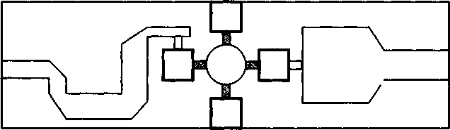

Таблица 12.1

Тип транзистора | Частота, МГц | Мощность  Р₁, Вт | Коэффициент усиления, дБ | КПД, %
КТ930А (биполярный) | 400 | 40 | 5 | 50
КТ916В (биполярный) | 1000 | 10 | 4 | 55
КТ942 (биполярный) | 2000 | 10 | 4 | 35
MSC3005 (биполярный) | 3000 | 5 | 5 | 30
MSC4005 (биполярный) | 4000 | 5 | 5 | 30
MRF183 (полевой) | 1000 | 45 | 10 | 50
MSC88020 (полевой) | 4000 | 5 | 6 | 30
MSC88010 (полевой) | 6000 | 3 | 6 | 30
MSC88110 (полевой) | 12000 | 2 | 5 | 30
Согласующие цепи в СВЧ генераторах. При анализе разнообразные схемы СВЧ усилителей могут быть приведены к единой эквивалентной схеме, состоящей из трех соединенных каскадно, четырехполюсников: входной и выходной согласующих электрических цепей и транзистора нем. Отличие состоит в том, что в СВЧ усилителях вместо цепей с со- средоточенными постоянными примеряют цепи с распределенными постоянными. На рис. 12.10,а показана топология ступенчатого перехо- да с монотонным изменением волнового сопротивления; на рис. 12.10,б – ступенчатого перехода с немонотонным изменением вол- нового сопротивления; на рис. 12.10,в – плавного перехода; на рис. 12.10,г – ступенчатого перехода со шлейфами.
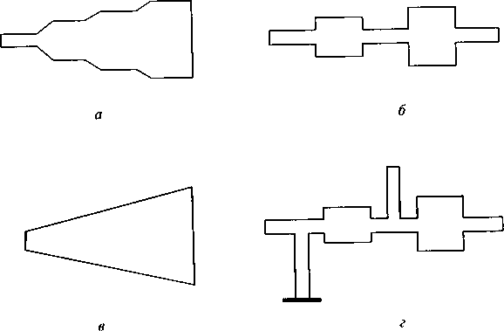

В одних случаях согласование следует произвести в сравнительно узкой полосе (не более нескольких процентов от средней частоты), в других – в широкой. В соответствии с этим согласующие устройства называются узко- или широкополосными. Определение оптимальной структуры и параметров согласующих цепей, исходя из требуемых ха- рактеристик, называется синтезом, проводимым обычно с помощью компьютера по специализированным программам проектирования СВЧ устройств. Рассмотрим пример расчета согласующего устройства из одного отрезка фидерной линии, называемого одноступенчатым пере- ходом (рис. 12.11).
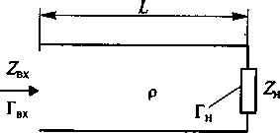
Рис. 12.11

Входное сопротивление линии, нагруженной на комплексное со- противление Z_{н}=R_{н}+jX_{н}, определяется по формуле (12.9).
Для активной и реактивной составляющих входного сопротивления из (12.9) получим:

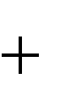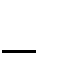Rвх
2Rн(1 s2 )
( X нs)2 (sRн)2

Х вх
( X н
(
s)(
sXн ) sRн2
X нs)2 (sRн )2

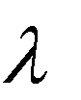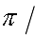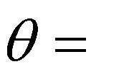где – волновое сопротивление линии;
2 L
д
s = tgθ – тангенс фазового угла
– длина волны с учетом ее укорочения.
д
; (12.18),

, (12.19)

, где L – длина линии,

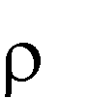
Определим, какой длины L должен быть отрезок фидерной линии и какое волновое сопротивление она должна иметь, для трансформации сопротивления Z_{н} в Z_{вх}. Решив уравнения (12.18), (12.19) относительно L и , получим:

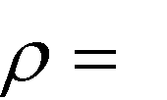; (12.20)
Rвх Rн
вх н н вх
R
X 2
R X 2
Rн
Rвх

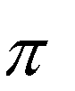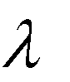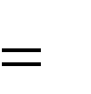L arctgB , (12.21)
д
2

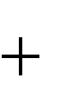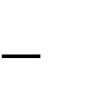где В .
Rвх
Rн
Rвх X н Rн X вх

Возможности одноступенчатого перехода по согласованию сопро- тивлений ограничены. Эти ограничения связаны с тем, что Подкоренное выражение в (12.20) должно быть числом положительным. Рассмотрим частный случай применения одноступенчатого перехода – трансформа- ции активного сопротивления R_{н} в другое активное – R_{вх}. Примем фазо-
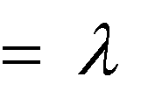вый угол θ=π/2 или длину линии, равной 1/4 длины волны: L 4 .
д
Из (12.20) получим:
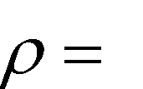. (12.22)
RвхRн
Согласно (12.22) с помощью четвертьволнового отрезка длинной линии можно согласовать активные сопротивления любой величины или, иначе говоря, трансформировать сопротивление R_{н} в требуемое активное сопротивление любого другого значения: R_{вх}= ²/R_{н}. Двухсту- пенчатый переход снимает все ограничения по согласованию сопротив- лений, в том числе и комплексного характера. Порядок проектирования СВЧ транзисторного генератора. Эквивалентная схема СВЧ транзи- сторного генератора приведена на рис. 12.12. Оптимальное проектиро- вание такого генератора означает получение в заданной полосе частот f₂…f₁ требуемой выходной мощности Р₁ при максимально возможном КПД, коэффициенте усиления, а также обеспечение других параметров и характеристик в зависимости от назначения устройства.
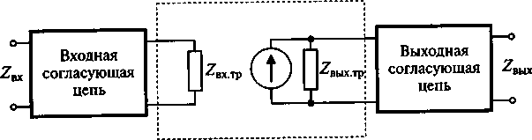
Рис. 12.12. Эквивалентная схема СВЧ транзисторного генератора Порядок проектирования включает в себя следующие основные
этапы:
- Исходя из мощности и частоты по справочнику выбирается тип СВЧ транзистора (табл. 12.1).

- Определяются входное Z_{вх.тр} и выходное Z_{вых.тр} сопротивления выбранного транзистора при заданной мощности, частоте и схеме – с общей базой или эмиттером. Если такие сведения отсутствуют в спра- вочнике, то данные параметры измеряются. Пример зависимости актив- ной и реактивной составляющих сопротивлений Z_{вх.тр} и Z_{вых.тр} от частоты приведен на рис. 12.13.
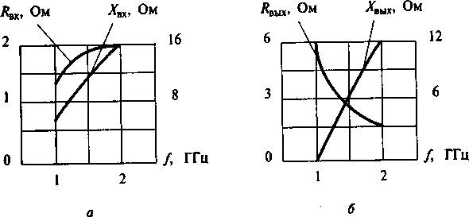
Рис. 12.13. Зависимость активной и реактивной составляющих сопротивлений от частоты сигнала

- Исходя из требуемого значения сопротивления на входе усили- теля Z_{вх} и входного сопротивления транзистора Z_{вх.тр} (рис. 12.12) выби- рают тип и конфигурацию входной согласующей цепи (рис. 12.10) и производят ее синтез и расчет в заданной полосе частот. При простой согласующей цепи на основе одного отрезка МПЛ ее расчет проводится по (12.20) и (12.21).
- Из требуемого значения сопротивления на выходе усилителя Zвых и выходного сопротивления транзистора Z_{вых.тр} (рис. 12.12) выби- раются тип и конфигурацию выходной согласующей цепи (рис. 12.10) и производят ее синтез.
- По найденным значениям волнового сопротивления определяют- ся геометрические размеры МПЛ.
- Вычерчивается топология усилителя исходя из полученных гео- метрических размеров МПЛ входной и выходной электрических цепей.
- Рассчитывается коэффициент усиления по мощности всего K_{P}(f) усилителя и строится АЧХ.

Выводы по главе
Теория работы СВЧ устройств базируется на понятиях: электро- магнитное поле и электрическая цепь с распределенными параметрами.

Методы электродинамики позволяют рассчитать электрическое и маг- нитное поле в таких цепях и заменить данный СВЧ элемент некоторой моделью или эквивалентной схемой, состоящей из реактивных и актив- ных элементов сосредоточенного типа. Такой подход к расчету СВЧ элементов называется методом эквивалентных параметров.

Вопросы для самоконтроля
- В чем состоит отличие метода анализа СВЧ устройств от ВЧ?
- Что такое коэффициент отражения и как он связан с сопротивле- нием нагрузки?
- Как зависят мощности падающей и отраженной волны от коэф- фициента отражения?
- Что такое гибридно-интегральные СВЧ устройства?
- Как выглядит симметричная и несимметричная микрополоско- вые линии передачи?
- Что означают эффективная и просто диэлектрическая проницае- мость материала? Как они связаны между собой? Как от них зависит длина волны в фидерной линии?
- Как выглядят коаксиальная и двухпроводная линии передачи?
- Как выглядят СВЧ согласующие цепи на основе микрополоско- вых линий?

Методические рекомендации
Изучив материал главы, ответьте на вопросы. При возникновении трудностей обратитесь к материалам для закрепления знаний в конце пособия. Для углубленного изучения воспользуйтесь литературой:
основной: 1–3; дополнительной: 6 и повторите основные определе- ния, приведенные в конце пособия.

Глава 13. СВЧ ТРАНЗИСТОРНЫЕ ГВВ

СВЧ транзисторный генератор балансного типа

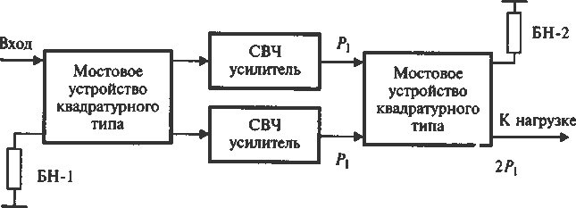
СВЧ транзисторный генератор балансного типа, структурная схема которого приведена на рис. 13.1, состоит из двух одинаковых СВЧ уси- лителей и двух мостовых устройств квадратурного типа, с подключен- ными к ним балластными нагрузками (БН). В схеме происходит сумми- рование мощностей двух одинаковых транзисторов.

Рис. 13.1. Схема СВЧ транзисторного генератора балансного типа Конструкции СВЧ мостового устройства, два типа которого – со
шлейфами и на связанных несимметричных МПЛ – представлены на рис. 13.2. Каждый из четырех входов мостового устройства связан с двумя другими и развязан с третьим. При подведении сигнала к одному из входов устройство является делителем мощности, при одновременном возбужде- нии двух входов с соблюдением определенного фазового соотношения – сумматором мощностей сигналов. В мостовых устройствах, приведенных на рис. 13.2, попарно развязаны по два входа: 1–2 и 3–4.
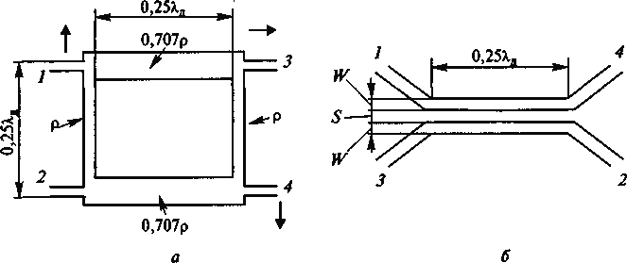
Рис. 13.2. Конструкции СВЧ мостового устройства

Сигнал, подведенный ко входу 1, поровну делится между входами 3 и 4. Причем на входе 3 он сдвинут по фазе на 90°, а на входе 4 – на 180° по отношению к сигналу на входе 1 (см. рис. 13.2, а – векторы ам- плитуд сигналов). Разница в сдвиге фаз на 90° и обусловливает название устройства как квадратурного. При подведении ко входам 1 и 2 двух оди- наковых сигналов равной мощности Р₁, сдвинутых по фазе на 90°, на входе 3 или 4 появится суммарный сигнал мощностью 2Р₁. Мостовое устройство относится к цепям взаимного типа, что означает сохранение его свойств при изменении номера входа, к которому подводится сигнал.
В схеме на рис. 13.2 мостовое устройство на входе усилителей ис- пользуется как делитель мощности сигнала в два раза, на выходе – как сумматор двух сигналов. При рассогласовании по входу транзисторов отраженные сигналы попадают в балластную нагрузку БН-1. Данное свойство, а также независимая работа обоих СВЧ усилителей повышают устойчивость работы всего тракта усиления СВЧ сигнала радиопередат- чика. Мостовые устройства сохраняют свои свойства в определенной полосе частот, подразделяясь на узко- и широкополосные. Так, устрой- ство со шлейфами (рис. 13.2, а) является узкополосным, со связанными линиями (рис. 13.2, б) – широкополосным. При нормальной работе к балластной нагрузке сумматора подводятся два сигнала в противофазе, и поэтому рассеиваемая в ней мощность равна нулю. Но при выходе из строя одного из усилителей в балластную нагрузку БН-2 (рис. 13.1) начнет поступать мощность, равная 0,5Р₁. На такое же значение умень- шится мощность сигнала в полезной нагрузке, которая также станет равной 0,5Р₁. Таким образом, при выходе из строя одного из усилителей происходит уменьшение мощности в полезной нагрузке в четыре раза по сравнению с нормальным режимом работы, т.е. с 2Р₁ до 0,5Р₁, где Р₁ – мощность одного транзистора.

Линейный режим работы транзисторного СВЧ генератора

Об одновременном усилении множества сигналов. В СВЧ системах радиосвязи, одновременно обслуживающих множество абонентов, ши- роко используется частотный метод разделения сигналов. По отноше- нию к радиопередатчику ретранслятора сигналов это означает одновре- менное усиление в общем тракте большого числа сигналов с разными частотами несущих колебаний.
Пример сотовой радиосвязи. В любой соте одновременно могут выходить на радиосвязь N абонентов – каждый на своей частоте несу- щей (рис. 13.3). Радиосигналы от абонентских радиостанций поступают на общую базовую радиостанцию, расположенную в центре соты, уси- ливаются и переизлучаются. При таком способе организации радиосвя-

зи в общем усилительном тракте базовой радиостанции одновременно усиливается множество СВЧ сигналов. Подобная же картина имеет ме- сто в космических системах радиосвязи с частотным разделением при использовании на борту спутника ретранслятора «прозрачного» типа. Усилительный СВЧ тракт содержит большое число каскадов, в боль- шинстве случаев полупроводниковых, и разнообразных электрических цепей. Поскольку тракт усиления по мощности СВЧ сигнала является нелинейным устройством, то проходящие через него сигналы начинают взаимодействовать между собой, создавая взаимные помехи, уровень которых не должен превышать определенного значения. Причина таких искажений обусловлена нелинейным характером процесса взаимодейст- вия потока носителей заряда с электромагнитным полем во всех элек- тронных приборах при усилении сигнала по мощности. Вся комбинация разнообразных нелинейных эффектов приводит к нелинейности ампли- тудной характеристики и зависимости фазы сигнала от амплитуды, на- зываемой амплитудно-фазовой конверсией. Совокупность двух харак-

теристик – амплитудной
Uвых
(Uвх)
и фазоамплитудной

вых
вых вх
(Uвх) – в одночастотном режиме работы позво-

ляют комплексно оценить нелинейные свойства СВЧ генератора.
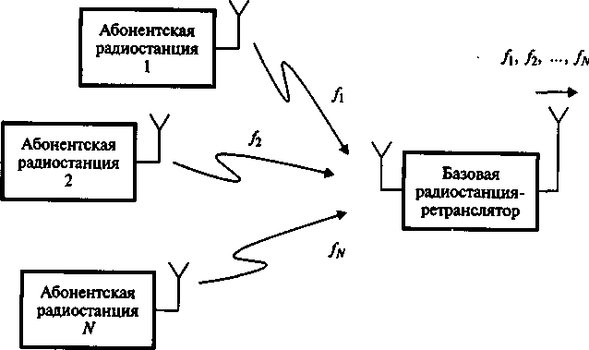
Рис. 13.3. Пример сотовой радиосвязи.

На рис. 13.4а,б приведены «идеальные» характеристики, соответст- вующие линейному режиму работы генератора; на рис. 13.4в,г – реаль- ные, при которых возникают нелинейные искажения.

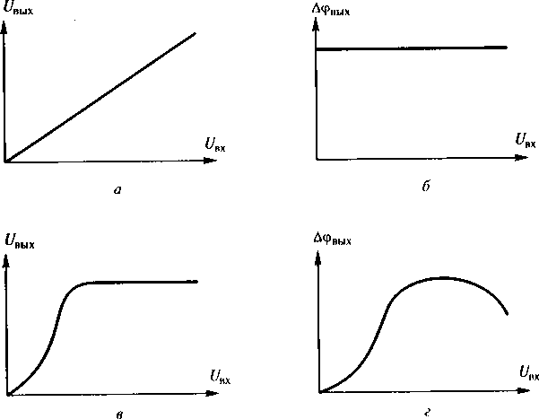
Рис. 13.4. «Идеальные» характеристики, соответствующие линейному режиму работы генератора

Тестовым сигналом для проверки линейных свойств СВЧ генерато- ров, являющихся основой усилительного тракта радиопередатчика, яв- ляется двухчастотный сигнал:
(

uвх(t)
U0 sin(2 ft)
U1 sin[2 f
F)t]
A(t)sin[2 ft
(t)] , (13.1)

где A(t) – амплитуда;
(t) – фаза суммарного сигнала.

A(t)

(t)
U0

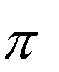arctg
1
p2
2 p cos(2 Ft )
; (13.2)

, (13.3)
p sin(2 Ft )
1 cos(2 Ft )

где p
U1 U0
- отношение амплитуд сигналов.

При р=1 выражение (13.1) принимает вид:
(

uвх(t)
2U0 sin[2
f 0,5F)t]cos( Ft) .

Согласно (13.1) – (13.3) двухчастотный сигнал есть сигнал с ампли- тудной и фазовой модуляцией. Программа на языке Mathcad по расчету функций А(t) и θ(t) двухчастотного сигнала имеет следующий вид:

U₀:=1 f:=10 р:=0,99999 F:=0,2
(

u(t) :
U0 sin(2 ft)
pU0 sin(2
f F)t)

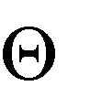
s(t) :
sin(2 Ft)
c(t) :
cos(2 Ft)

A(t) : U0
1
p2
2 p c(t)
(t) :
atan p

i:=1 …1000 t_{i}:=0,01 i
s(t)
1 p c(t)
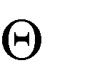ud_{i}:=u(t_{i}) sd_{i}:=s(t_{i}) cd_{i}:=c(t_{i}) Ad_{i}:=A(t_{i}) Результаты расчета по программе на языке Mathcad при р=1, т.е.
d_{i}:= (t_{i})
при равных по амплитуде сигналах, приведены на рис. 13.5.
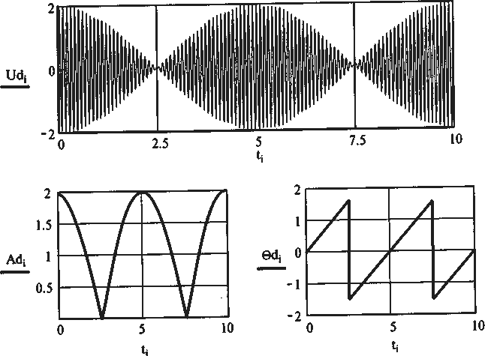
Рис. 13.5. Результаты расчета функций А(t) и θ(t) двухчастотного сигнала.

Из построенных графиков следует, что фаза суммарного колебания θ(t) (в программе θd) в течение одного периода колебаний с разностной частотой F меняет знак. Причем при р=1 фаза меняется по пилообраз- ному закону со скачком, равным π, а глубина амплитудной модуляции составляет 100%. Самым удобным является спектральный метод оценки нелинейных свойств СВЧ генератора. При таком методе на его вход подастся двухчастотный сигнал (13.1). По спектру выходного сигнала, называемого комбинационным и определяющим так называемые ин- термодуляционные искажения (ИМИ), судят о линейных свойствах ге-

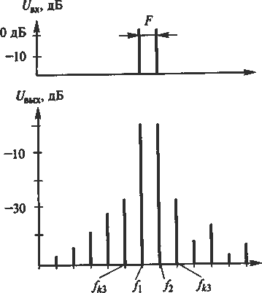
нератора или всего СВЧ усилительного тракта. Пример комбинацион- ного спектра приведен на рис. 13.6.

Рис. 13.6. Пример комбинационного спектра двухчастотного сигнала Спектральные составляющие следуют с интервалом F=f₂–f₁. Наи-
большими по амплитуде комбинационными составляющими в этом спектре обычно являются составляющие с частотами f_{к3}=2f₂–f₁ и f_{к3}=2f₁– f₂, наиболее близко расположенные к основным составляющим и назы- ваемые ИМИ 3-го порядка. Их уровень в многочастотных системах должен быть, как правило, ниже уровня основных составляющих не менее чем на 25…30 дБ. Для выполнения данного требования мощный СВЧ усилитель должен быть линейным устройством, вносящим очень малые нелинейные искажения в усиливаемый многочастотный сигнал. Добиваются такого качества усилителя применением специальных мощных СВЧ полевых транзисторов, работающих в режиме класса А, (угол отсечки θ=180°).
В линейном режиме КПД генератора оказывается весьма низким – не превышающим 15–20%. Однако ради получения линейных свойств СВЧ генератора приходится идти на ухудшение данного параметра. Пример зависимости ИМИ, определяемых уровнем комбинационных составляющих 3-го порядка в двух частотном режиме работы, от мощ- ности выходного сигнала для мощного СВЧ генератора линейного типа приведен на рис. 13.7,а.

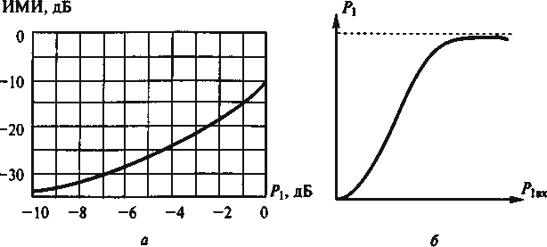
Рис. 13.7. Зависимость ИМИ, от мощности выходного сигнала

За максимальный уровень (0 дБ) на графике принята мощность СВЧ генератора в режиме насыщения амплитудной характеристики в радиочастотном режиме работы (рис. 13.7,б). Из графика следует, что для получения ИМИ, равным –25 дБ, следует снизить мощность СВЧ генератора в одночастотном режиме на 3…4 дБ относительно режима насыщения.

Режим «перелива» мощности в транзисторных СВЧ генераторах

Линейный режим работы СВЧ генераторов в многочастотных сис- темах радиосвязи иногда приходится совмещать с так называемым ре- жимом «перелива» мощности между сигналами с разными частотами несущих колебаний, например, в многолучевых системах космической радиосвязи. Пример. Пусть передача информации через общий ретранс- лятор в системе радиосвязи одновременно осуществляется на двух час- тотах: f₁ и f₂ (рис. 13.6). Для каждой частоты ретранслятор имеет свою передающую антенну. Обозначим мощность, излучаемую ретранслято- ром на частоте f₁ через P_{1A}, а на частоте f₂ – через Р_{1B}. Сумма этих мощ- ностей:nP_{1A}+Р_{1B}=Р₁=const, где Р₁ – мощность ретранслятора (рис. 13.8).
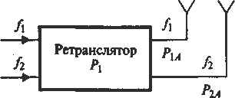
Рис. 13.8. Передача информации через общий ретранслятор на двух частотах

Условия работы в системе непрерывно меняются: то больший объ- ем информации передается на частоте f₁, то – на частоте f₂. При боль- шем объеме информации требуется большая мощность ретранслятора, поэтому мощность Р₁ следует все время перераспределять или «перели- вать» между сигналами с частотами f₁ и f₂.
Данная задача может быть выполнена с помощью схемы генератора с двумя усилителями и двумя квадратурными устройствами (рис. 13.9), СВЧ генератора балансного типа. В схеме сигнал с частотой f₁ подво- дится ко входу 1, а с частотой f₂ – ко входу 2 входного мостового уст- ройства квадратурного типа. Затем каждый из сигналов «расщепляет- ся», усиливается в обоих СВЧ усилителях и поступает на два входа вы- ходного мостового устройства квадратурного типа.
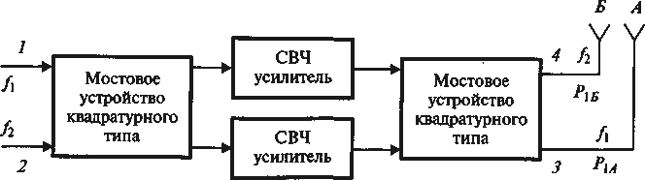
Рис. 13.9. Схема генератора с 2 усилителями и 2 квадратурными устройствами для перелива мощности

Тот из выходов этого «моста», к которому сигналы поступят с оди- наковой фазой и сложатся, станет их общим выходом. Для сигнала с частотой f₁ таким выходом является выход «моста» под номером 4, а с частотой f₂ – под номером 3 (рис. 13.10). К каждому из них сигналы по- ступают, сдвинутыми по фазе на величину: φ_{общ}=270°+φ_{у}, где 270° – сдвиг по фазе за счет мостовых квадратурных устройств φ_{у} – за счет СВЧ усилителя. Таким образом, антенна А будет излучать только сигнал с частотой f₁, а антенна Б – f₂. Усилители СВЧ в схеме должны работать в линейном режиме, чтобы сигналы с частотой f₁ и f₂ не взаимодейство- вали между собой. При таких усилителях, изменяя мощность на их вхо- де, перераспределяют мощность ретранслятора между сигналами с час- тотой f₁ и f₂, осуществляя режим «перелива» мощности из одного час- тотного канала в другой. Из-за не идентичности СВЧ усилителей и рас- хождения их фазовых характеристик происходит частичное проникно- вение сигналов в соседний канал. Расхождение по фазе должно быть<20°, чтобы проникновение было – <–15 дБ. Составив на входе и выходе схемы матрицу из четырех мостовых квадратурных устройств, с помощью четырех СВЧ усилителей можно осуществить «перелив» мощности ретранслятора в 4 частотных каналах (рис. 13.10).

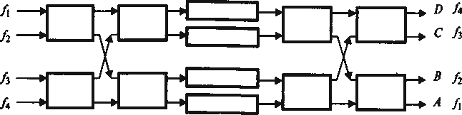

Рис. 13.10. Устройства для «перелива» мощности ретранслятора в 4 частотных каналах

В схеме на рис.13.11 сигнал с частотой f₁, попадает в выходной ка- нал А, с частотой f₂ – в канал В, с частотой f₃ – канал С, с частотой f₄ – канал D. Только в эти каналы соответствующие сигналы, пройдя через четыре мостовые устройства, с разных усилителей приходят с одной и той же фазой φ_{общ}=(540°+φ_{у}) и суммируются. При матрице из 12 мосто- вых устройств и 8 СВЧ усилителях возможен «перелив» мощности ретранслятора в 8 частотных каналах и т.д.

Выводы по главе
Рассмотренные схемы генераторов с «переливом» мощности между частотными каналами используются в бортовых ретрансляторах много- лучевых систем космической радиосвязи. При этом имеется возмож- ность большую мощность ретранслятора направлять в тот луч, через который передается наибольший объем информации.

Вопросы для самоконтроля
    - Нарисуйте схему генератора балансного типа. В чем состоят ее преимущества?
    - Когда необходим линейный режим работы СВЧ генератора? Как он реализуется?
    - Как экспериментально по двухчастотному сигналу оцениваются линейные свойства СВЧ генератора?
    - Каким образом осуществляется режим «перелива» мощности в СВЧ генераторах?

Методические рекомендации
Изучив материал главы, ответьте на вопросы. При возникновении трудностей обратитесь к материалам для закрепления знаний в конце пособия. Для углубленного изучения воспользуйтесь литературой: ос- новной: 1–3; дополнительной: 4–6 и повторите основные определения, приведенные в конце пособия.

Глава 17. ПОЛУПРОВОДНИКОВЫЕ УМНОЖИТЕЛИ ЧАСТОТЫ

Назначение, принцип действия и основные параметры

Умножители частоты в структурной схеме радиопередатчика (см. рис. 2.1) располагаются перед усилителями мощности ВЧ или СВЧ ко- лебаний, повышая в требуемое число раз частоту сигнала возбудителя. Умножители частоты могут также входить в состав и самого возбудите- ля или синтезатора частот. Для входного и выходного сигнала умножи- теля частоты запишем:

uвх (t)
Uвх cos( t 1 ); uвых (t) Uвых cos(n t n ),
где n – коэффициент умножения частоты в целое число раз.
(17.1)

Классификация умножителей частоты возможна по двум основным признакам: принципу действия, или способу реализации функции (17.1), и типу нелинейного элемента. По принципу действия умножители под- разделяют на два вида: основанные на синхронизации частоты автоге- нератора внешним сигналом (см. разд. 10.3), в п раз меньшим по частоте (рис. 17.1,а), и с применением нелинейного элемента, искажающего входной синусоидальный сигнал, и выделением из полученного много- частотного спектра требуемой гармоники (рис. 17.1,б).
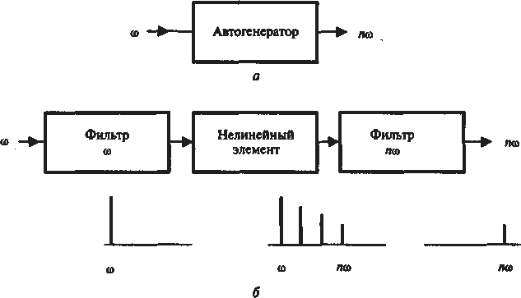
Рис. 17.1. Умножители частоты

По типу используемого нелинейного элемента умножители частоты второго вида подразделяют на транзисторные и диодные.
Основными параметрами умножителя частоты являются: коэффи- циент умножения по частоте n; выходная мощность n-й гармоники Р_{n}, входная мощность 1-й гармоники Р₁, коэффициент преобразования К_{пр}=Р_{n}/Р₁; коэффициент полезного действия =Р_{n}/Р₀ (в случае транзи- сторного умножителя), уровень подавления побочных составляющих.
Недостаток умножителей частоты (рис. 17.1, а) первого вида состо- ит в сужении полосы синхронизма с увеличением номера гармоники п. У умножителей частоты второго вида уменьшается коэффициент пре- образования К_{пр} с повышением п. Поэтому обычно ограничиваются зна- чением n = 2 или 3 и при необходимости включают последовательно несколько умножителей частоты, чередуя их с усилителями.

Транзисторный умножитель частоты

Схема транзисторного умножителя частоты (рис. 17.2) и методика его расчета практически ничем не отличаются от усилителя.
Необходимо только выходную цепь генератора настроить на n-ю гармонику и выбрать значение угла отсечки =120 /n, соответствующее максимальному значению коэффициента _{n}( ). При расчете выходной цепи коэффициент разложения косинусоидального импульса по 1-й
гармонике следует заменить на коэффициент по n-й гармонике
₁( )
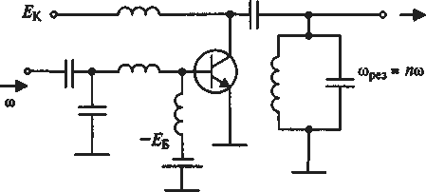
_{n}( ). Контур в выходной цепи, настроенный в резонанс с n-и гармони- кой сигнала, должен обладать удовлетворительными фильтрующими свойствами.

Рис. 17.2. Схема транзисторного умножителя частоты Коэффициент умножения схемы на рис. 17.2 обычно не превышает
3–4 раз при КПД, равном 10–20%.

Диодные умножители частоты


Работа диодных умножителей частоты основана на использовании эффекта нелинейной емкости. В качестве последней используется барь- ерная емкость обратно смещенного р-n-перехода. Полупроводниковые диоды, специально разработанные для умножения частоты, называются варакторами. При =0,5 и ₀=0,5 В для нелинейной емкости варактора получим:

C(u) , (17.2)
Cн
1 2u

где и – обратное напряжение, приложенное к p-n-переходу. График нелинейной функции (17.2) показан на рис. 17.3.
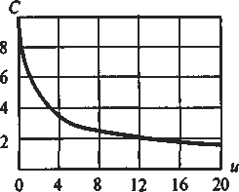
Рис. 17.3. График нелинейной функции

Заряд, накапливаемый нелинейной емкостью, с напряжением и то- ком связаны зависимостями:

C(u)

i(t)
dq du
dq C(u) du
dt dt

или

или

q С(u)du;

q i(t)dt.

, (17.3)

Две основные схемы диодных умножителей частоты с варакторами приведены на рис. 17.4.
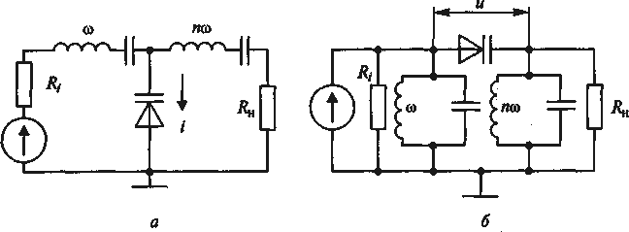
Рис. 17.4. Диодные умножители частоты с варакторами

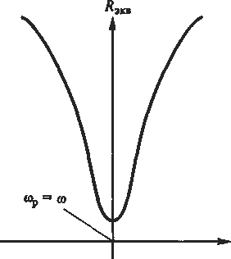
В схеме диодного умножителя параллельного вида (рис. 17.4, а) имеются два контура (или фильтра) последовательного типа, настроен- ные в резонанс соответственно с частотой входного и выходного n сигналов. Такие контуры имеют малое сопротивление на резонансной частоте и большое – на всех остальных (рис. 17.5).

Рис. 17.5. Зависимость сопротивления контура от частоты Поэтому первый контур, настроенный в резонанс с частотой вход-
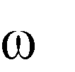
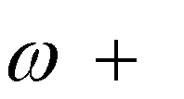ного сигнала о, пропускает только 1-ю гармонику тока, а второй контур, настроенный в резонанс с частотой выходного сигнала n , – только n-ю гармонику. В результате ток, протекающий через варактор, имеет вид:

i I1 cos( t
1) In cos(n t
n ) , (17.4)

Поскольку емкость варактора (17.2) есть нелинейная функция, то согласно (17.3) при токе (17.4) напряжение на варакторе отлично от си- нусоидальной формы и содержит гармоники.
Одна из этих гармоник, на которую настроен второй контур, про- ходит в нагрузку.
Таким образом, с помощью нелинейной емкости в устройстве про- исходит преобразование мощности сигнала с частотой в сигнал с час- тотой n , т.е. умножение частоты.
Аналогичным образом работает вторая схема умножителя частоты
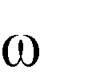
последовательного вида (рис. 17.4, б), в которой имеется два контура (или фильтра) параллельного типа, настроенные в резонанс соответст- венно с частотой входного и выходного n сигналов. Такие контуры имеют большое сопротивление на резонансной частоте и малое – на всех остальных. Поэтому напряжение на первом контуре, настроенном в резонанс с частотой входного сигнала , содержит только 1-ю гармони- ку, а на втором контуре, настроенном в резонанс с частотой выходного

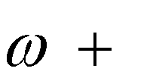сигнала n , – только n-ю гармонику. В результате напряжение, прило- женное к варактору, имеет вид:

u U0
U1 sin( t
- Un sin(n t
n ) , (17.5)

где U₀ – постоянное напряжение смещения на варакторе.
Поскольку емкость варактора (17.2) есть нелинейная функция, то согласно (17.3) при напряжении (17.5) ток, протекающий через варак- тор, отличен от синусоидальной формы и содержит гармоники. Одна из этих гармоник, на которую настроен второй контур, проходит в нагруз- ку. Таким образом, с помощью нелинейной емкости в схеме происходит преобразование мощности сигнала с частотой в сигнал с частотой n т.е. умножение частоты.
,
Варакторные умножители частоты в ДЦВ диапазоне при n=2 и 3 имеют высокий коэффициент преобразования К_{пр}=P_{n}/P₁=0,6…0,7. При больших величинах п в СВЧ диапазоне значение К_{пр} уменьшается до 0,1 и ниже.

Выводы по главе
  - Недостаток умножителей частоты первого вида состоит в суже- нии полосы синхронизма с увеличением номера гармоники п.

Вопросы для самоконтроля
- Каким образом осуществляется умножение частоты колебаний?
- Нарисуйте схему транзисторного умножителя частоты.
- Поясните, почему с помощью нелинейной емкости можно произ- водить умножение частоты колебаний.
- Нарисуйте схемы диодного умножителя частоты последователь- ного и параллельного типа. В чем состоят различия между ними?

Методические рекомендации
Изучив материал главы, ответьте на вопросы. При возникновении трудностей обратитесь к материалам для закрепления знаний в конце пособия. Для углубленного изучения воспользуйтесь литературой: ос- новной: 16 – 17; дополнительной: 4 – 6 и повторите основные определе- ния, приведенные в конце пособия.

Глава 25. РПДУ НАЗЕМНЫХ РАДИОТЕХНИЧЕСКИХ СИСТЕМ ПО ИНФОРМАЦИОННОМУ
ОБСЛУЖИВАНИЮ ПРОИЗВОДСТВ РАССРЕДОТОЧЕННОГО ТИПА

Назначение, основные функции и структура системы.

Информационное обслуживание современных производств являет- ся условием их эффективного функционирования и повышенной рента- бельности. В понятие «информационное обслуживание» входят: контроль за протеканием технологических процессов, дистанционное управление различными агрегатами и машинами, своевременное оповещение об ава- рийных ситуациях во всех звеньях производственного цикла, дистанцион- ная охранная сигнализация, возможность обмена оперативной информаци- ей между участниками производственного процесса, передача компьютер- ной информации. Особенно актуально оптимальное решение данной про- блемы для производств рассредоточенного типа, когда их отдельные участ- ки и объекты удалены друг от друга на значительные расстояния – сотни и тысячи километров, а производственные процессы протекают в режиме непрерывного технологического цикла.
В качестве примера таких производств можно назвать:
- газовые и нефтяные промыслы и трубопроводы по перекачке нефти и газа; системы водоснабжения и водоотведения;
- компании по добыче полезных ископаемых: угля, золота, алмазов и т.д., с большим числом рудников и карьеров;
- парки из «малых» и «мини-» гидро- и ветроэлектростанций, рас- положенные на большой территории, с централизованным управлением;
- обширные стройки и горнообогатительные комбинаты;
- транспортные предприятия, нуждающиеся в непрерывном кон- троле перевозимых грузов на всем пути их следования;
- мониторинг окружающей среды путем автоматизированного сбо- ра данных с датчиков экологического и метеорологического контроля;
- автоматизированный сбор данных с электрических, газовых и во- дяных датчиков;
- службы городского хозяйства и т.д.
В перечисленных предприятиях на каждом из объектов производ- ственный процесс протекает как по собственному, внутреннему циклу, так и по связям между объектами: непосредственно или по информаци- онным каналам. При этом возникает необходимость выбора наиболее оптимального и экономически выгодного метода информационного об-

мена между каждым из объектов и центральным диспетчерским пунк- том, руководящим всем процессом в системе.
Протекающие процессы в производствах рассредоточенного типа в информационном аспекте можно свести к следующим функциям:
- контролю состояния и параметров объектов путем считывания показаний с аналоговых, цифровых и релейных датчиков;
- управлению различными агрегатами и машинами: их включению- выключению или дискретному изменению режима работы;
- плавному автоматическому регулированию параметров объекта при изменении задающего воздействия или внешних условий работы;
- охранной сигнализации с дистанционным оповещением;
- обмену текстовой или речевой информацией между обслужи- вающим объект персоналом и диспетчерским пунктом;
- обмену компьютерной информацией;
- видеонаблюдению за состоянием работы объекта;
- определению географических координат перемещающегося в пространстве объекта.
В большинстве случаев не требуется выполнение полного набора перечисленных функций. Например, в системе экологического контроля необходимо выполнение только первой функции, связанной со считы- ванием показаний датчиков. В системе контроля за перевозкой грузов транспортными средствами на большие расстояния требуется выполне- ние двух функций: речевой или факсимильной радиосвязи с водителем и определение географических координат автомашины. В системе управления по радио парком гидроэлектростанций следует реализовать пять функций: телеконтроль, телесигнализацию, телеуправление, теле- регулирование и связь. Отметим, что в каждом конкретном случае важ- но установить полный набор выполняемых производством функций, что предопределяет правильный выбор обслуживающей информационной системы. Анализ перечисленных функций позволяет сформулировать общие требования, которым должны удовлетворять информационно- управляющие системы, обслуживающие современные производства рассредоточенного типа:
- контроль за работой всех рассредоточенных производственных объектов и их управление должны осуществляться с единого централь- ного диспетчерского пункта (ЦДП);
- этот контроль должен осуществляться в автоматическом режиме, что позволяет организовать непрерывную, круглосуточную работу в обслуживаемом производстве по безлюдной технологии;
- все протекающие технологические процессы в системе должны находиться «под наблюдением» компьютера, являющегося составной

частью ЦДП, на который должна стекаться необходимая информация со всех производственных объектов;
- выполнение перечисленных выше информационных функций (телеконтроль, телесигнализация, телеуправление, телерегулирование, связь и т.д.) должно быть взаимно увязано и реализовываться в рамках единой специализированной рабочей программы;
- следует обеспечить надежную телекоммуникационную связь ме- жду центральным диспетчерским пунктом и объектами контроля и управления с возможностью передачи необходимого объема информа- ции с определенной скоростью.
Сформулированные требования могут быть положены в основу проектирования информационно-управляющей системы и входящих в нее устройств, в том числе и радиопередатчика.
В производствах рассредоточенного типа можно выделить три типа объектов, на которых устанавливаются радиопередатчики:
- ЦДП, на который стекается вся информация со всех объектов;
- контролируемые пункты (КП) 1-го уровня: стационарные и пере- движные производственные объекты, имеющие прямую связь с ЦДП;
- контролируемые, условно «малые» пункты (МП) 2-го уровня: производственные объекты, имеющие связь с ЦДП через один из КП, выполняющего в таком случае роль ретранслятора.
По схеме информационной связи между ЦДП и КП различают три типа структур: радиальную, линейную и радиально-линейную. При ра- диальной структуре все КП имеют прямую связь с ЦДП (рис. 25.1,а); при линейной – связь с ЦДП осуществляется по «цепочке»: от одного КП к другому, как в радиорелейных линиях связи (рис. 25.1,б); при ра- диально-линейной – имеются оба вида связей. Во всех трех случаях с каждым из КП может быть связано определенное число дополнитель- ных «малых» объектов контроля МП. Связь между ЦДП и КП обычно двусторонняя, между КП и МП – односторонняя.
Примером радиальной системы может служить система по сбору информации экологического характера в определенной зоне. Примером линейной системы может являться система по обслуживанию объектов железнодорожного транспорта. Центральный диспетчерский пункт должен включать радиостанцию и компьютер, каждый из КП – радио- станцию (или только радиопередатчик) и контроллер, к которому под- ключаются датчики контроля и объекты управления (рис. 25.1, в).

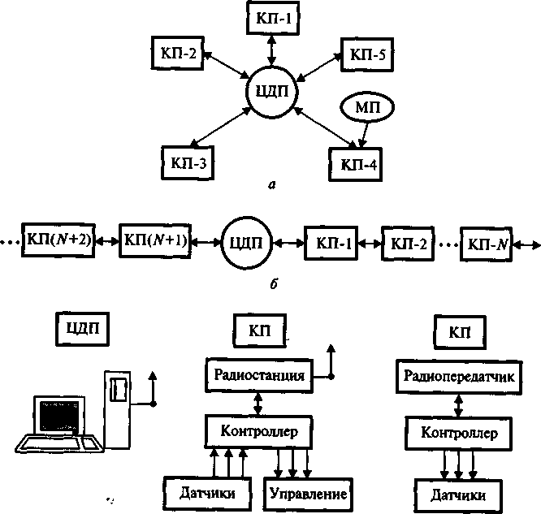

Рис. 25.1. Схемы информационной связи между ЦДП и КП

Анализ разнообразных производственных процессов показывает, что в большинстве случаев нет необходимости непрерывно сообщать о состоянии объектов с КП на ЦДП. Этот контроль со стороны ЦДП при нормальном протекании технологического процесса на всех объектах может носить дискретный характер с периодичностью от нескольких минут до нескольких часов. И только при возникновении на объектах аварийных или предаварийных ситуаций информация с КП на ЦДП должна поступать практически немедленно по инициативе аварийного КП. Кроме того, следует обеспечить обмен служебной информацией между персоналом КП и ЦДП и одновременную передачу с ЦДП на все КП директивной или иной общей для всех информации. Таким образом, в рассматриваемой многофункциональной системе следует обеспечить четыре режима работы:
- автоматический циклический, при котором информация запраши- вается и передается на ЦДП со всех КП в заданном ритме;
- аварийный, при котором сигнал, содержащий сведения о характе- ре аварии на КП, передается немедленно на ЦДП;

- циркулярный, при котором текстовая информация – телетайпное сообщение – передается с ЦДП одновременно на все КП;
- обмен телетайпной информацией между ЦДП с КП.

Параметры радиопередатчика

Проведенный краткий анализ работы радиотехнической системы по обслуживанию производств рассредоточенного типа позволяет вырабо- тать требования к входящим в их состав радиопередатчикам. Форма сигнала. Поскольку в системе следует обеспечить пять режимов работы (телесигнализация, телеизмерение, телеуправление, телерегулирование, связь), то это предопределяет форму сигнала: цифровой TV-разрядный кодированный сигнал. К числу возможных способов кодирования пере- даваемых букв, цифр и служебных команд относится, например, вось- миразрядный двоичный код международного стандарта ASC II. Мощ- ность радиопередатчика. С учетом действия нормативных требований и для минимизации помех другим радиосистемам мощность радиопере- датчика в непрерывном режиме работы не должна, как правило, превы- шать 50 Вт. Диапазон частот. Для систем народнохозяйственного назна- чения в УКВ диапазоне выделены следующие полосы частот: 27…58, 74…76, 146…174, 300…344, 440…470 МГц. Для радиотехнической сис- темы производственного назначения, обслуживающей удаленные объ- екты, максимально возможная протяженность радиотрассы имеет во многих случаях первостепенное значение. В этой связи большой инте- рес представляет декаметровый диапазон волн (27…30 МГц) и часть метрового (до 58 МГц), поскольку в них благодаря явлениям дифракции и рефракции удается обеспечить прием радиосигнала далеко за линией радиогоризонта. При работе в декаметровом диапазоне отпадает необ- ходимость в прямой видимости между антеннами в точках приема и передачи сигнала, что необходимо обеспечивать в более высоких по частоте диапазонах. В результате при поднятии простых штыревых ан- тенн четверть или полуволновой длины на небольшую высоту, всего на 10…20 м, и мощности передатчика до 50 Вт в декаметровом диапазоне волн удается обеспечить устойчивую радиосвязь на сравнительно большие расстояния, до 50…100 км. Системы радиосвязи декаметрово- го диапазона, использующие распространение радиоволн по искривлен- ному лучу, огибающему Землю, оказываются в ряде случаев более эко- номичными по сравнению с СВЧ системами, работающими по принци- пу прямого луча. Эта экономия основана на том, что для получения од- ной и той же дальности линии радиосвязи в первом случае требуется меньшее число и более простые по устройству пункты связи. Следует учитывать, что за линией радиогоризонта напряженность поля в дека- метровом диапазоне может резко снижаться. Поэтому приходится при-

нимать специальные меры по обнаружению радиосигнала при отноше- нии сигнал-шум на входе приемника существенно меньше единицы, например до –20 дБ. К таким мерам относится когерентное накопление сигнала или сужение полосы пропускания в радиоприемном тракте. Ме- тод модуляции. Система должна обеспечивать высокую помехозащи- щенность при сравнительно облегченных требованиях к параметрам аппаратуры, в частности к стабильности частоты, значение которой при отсутствии термостабилизации можно принять равной 10^{–5}. Учет дан- ных, в определенной степени противоречивых факторов, приводит к выводу о целесообразности применения двухступенчатой модуляции, позволяющей реализовать узкий частотный канал после детектора ра- диоприемника и тем самым повысить помехозащищенность системы в целом. При такой модуляции в рамках первой ступени осуществляется модуляция сигнала поднесущей передаваемой кодовой комбинацией исходного сообщения, в рамках второй ступени – сигнал поднесущей модулирует сигнал несущей. Среди возможных сочетаний разных мето- дов модуляции можно рекомендовать два вида: ЧТ – ЧТ и ЧТ – ФТ.
Структура сообщения по линии КП – ЦДП. Информация, периоди- чески поступающая по радиоканалу с КП на ЦДП, передается в виде рабочего кадра, содержащего:
- вызывной сигнал (2 байта);
- номер пункта (1 или 2 байта);
- длина сообщения (2 байта);
- код телеметрического или текстового сообщения (1 байт);
- число групп дискретных датчиков (1 байт);
- число аналоговых датчиков (1 байт);
- число цифровых датчиков (1 байт);
- показания дискретных датчиков (1 байт на 8 датчиков);
- показания аналоговых датчиков (1 или 2 байта на 1 датчик);
- показания цифровых датчиков (1 или 2 байта на 1 датчик);
- контрольная сумма (2 байта).
Таким образом, объем передаваемой информации технологическо- го характера (за исключением текстовой информации) в рамках одного кадра (рис. 25.2,а) по линии КП – ЦДП составит, байт:
A=S+M+K+N/8 или A=S+2M+2K+N/8,
где S=11–12 – число служебных байтов;
М – число аналоговых датчиков; К – число цифровых датчиков; N – число дискретных датчиков.

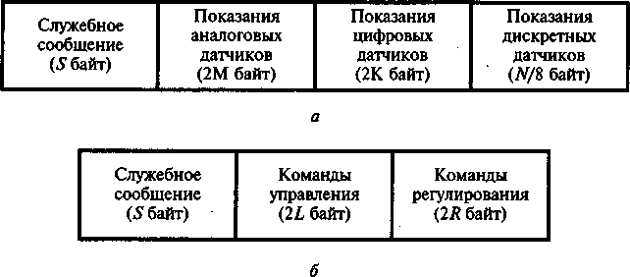

Рис. 25.2

Время передачи одного кадра сообщения, с:
Т=8A/V,
где V – скорость передачи информации, бит/с; число 8 определяет число бит в одном байте.
Пример. Контролируемый пункт имеет следующее число датчиков: М=8 (по 1 байту), К=5 (по 2 байта), N=8. Скорость передачи V=200 бит/с. В результате получим: А=11+8+2 5+8/8=30 байт, время Т=8 30/200=1,2 с.
Структура сообщения по линии ЦДП – КП. Информация, посту-
пающая по радиоканалу с ЦДП на КП, передается в виде рабочего кад- ра, содержащего:
- вызывной сигнал (2 байта);
- номер пункта (1 или 2 байта);
- длина сообщения (2 байта);
- код командного или текстового сообщения (1 байт);
- запрос дискретных датчиков (1 байт);
- запрос аналоговых датчиков (1 байт);
- запрос цифровых датчиков (1 байт);
- команды по управлению объектом (по 2 байта на каждую команду);
- команды по регулированию объектом (по 2 байта на каждую ко- манду);
- контрольная сумма (2 байта).
Таким образом, объем передаваемой информации технологическо- го характера (за исключением текстовой информации) в рамках одного кадра (рис. 25.2,б) по линии ЦДП – КП составит, байт:
C=S+2L+2R,
где S=11–12 – число служебных байтов; L – число команд управления;
R – число команд регулирования.

Время передачи одного кадра сообщения, с:
T=8C/V,
где V – скорость передачи информации, бит/с.
Обычно значения А и С не превышают в рассматриваемом классе систем 100…200 байт за сеанс радиосвязи. При этом и текстовые сооб- щения также не должны превышать 200 байт, т.е. 200 знаков. Структур- ная схема передатчика. На основании требований, предъявляемых к па- раметрам передатчика, можно составить его структурную схему. При- мер схемы передатчика мощностью до 50 Вт приведен на рис. 25.3.
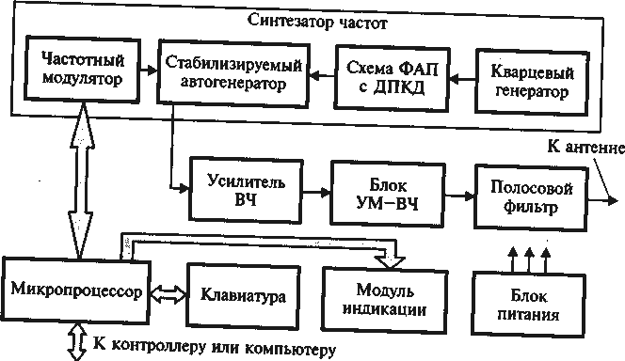
Рис. 25.3. Схема передатчика

В передатчике осуществляется двухступенчатая модуляция ЧТ– ИМ. Управляет работой передатчика микропроцессор. С его помощью производятся:
- автоматическое включение и выключение передатчика;
- выбор частоты несущей передатчика;
- кодирование дискретных и аналоговых сигналов, поступающих с контроллера и компьютера;
- ввод в память информации, формируемой с помощью клавиатуры;
- первая ступень модуляции, состоящая в формировании сигналов поднесущих частот – в присваивании логической 1 частоты F₁, а логи- ческому 0 – частоты F₂;
- контроль за работой всех блоков передатчика;
- управление устройствами электронной защиты.

С помощью цифрового синтезатора частот, построенного по схеме с ФАП и делителем с переменным коэффициентом деления (ДПКД), осуществляется:
- формирование рабочей сетки частот с заданным шагом;
- вторая ступень модуляции – частотная модуляция сигналами поднесущих (частоты F₁ и F₂) несущей частоты передатчика с девиаци-
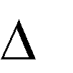
ей fдев.
Сформированный сигнал с двойной ЧМ усиливается сначала пред-
варительным ВЧ усилителем, а затем выходным усилителем мощности ВЧ сигнала – блоком УМ – ВЧ. Предварительный усилитель может представлять собой ВЧ интегральную схему с коэффициентом усиления в 20…30 дБ. На выходе передатчика устанавливается полосовой фильтр, обеспечивающий подавление побочных составляющих до уровня –60 дБ. С помощью модуля индикации – символьного цифробуквенного индикатора – осуществляется отображение всей передаваемой инфор- мации и выполняемых операций.

Выводы по главе
Системы радиосвязи декаметрового диапазона, использующие рас- пространение радиоволн по искривленному лучу, огибающему Землю, оказываются в ряде случаев более экономичными по сравнению с СВЧ системами, работающими по принципу прямого луча. Эта экономия основана на том, что для получения одной и той же дальности линии радиосвязи в первом случае требуется меньшее число и более простые по устройству пункты связи.

Вопросы для самоконтроля
- По какому принципу строятся радиоэлектронные системы по управлению производствами рассредоточенного типа? Какие функции они выполняют?
- Какую роль выполняет микропроцессор в радиопередатчике?

Методические рекомендации
Изучив материал главы, ответьте на вопросы. При возникновении трудностей обратитесь к материалам для закрепления знаний в конце пособия. Для углубленного изучения воспользуйтесь литературой: ос- новной: 16–17; дополнительной: 4–6 и повторите основные определе- ния, приведенные в конце пособия.

Глава 26. РАДИОПЕРЕДАТЧИКИ СВЧ ДИАПАЗОНА. ГЛОБАЛЬНЫЕ КОСМИЧЕСКИЕ
РАДИОЭЛЕКТРОННЫЕ СИСТЕМЫ

Типы передатчиков в космических системах радиосвязи

В СВЧ диапазоне связь между объектами может осуществляться только прямым лучом. В этом отношении космос наилучшим образом подходит для использования СВЧ диапазона, в котором возможна пере- дача узконаправленным лучом громадных объемов информации с высо- кой скоростью.
В таких системах можно выделить четыре основных типа СВЧ пе- редатчиков:
- центрального наземного узла связи,
- наземного стационарного абонентского терминала,
- подвижного абонентского терминала и входящего в состав спут- никового ретранслятора.
Требуемые параметры этих передатчиков целиком зависят от ха- рактеристик системы, в которые они входят.

Околоземные орбиты спутников

Одним из главных признаков систем космической радиосвязи явля- ется тип орбиты, по которой движутся спутники, входящие в систему, с расположенными на их борту ретрансляторами радиосигналов и антен- нами. Различают два основных вида околоземных орбит: геостационар- ные и негеостационарные, которые в свою очередь подразделяются на эллиптические, средневысотные и низкие круговые. При геостационар- ной орбите спутник, располагаясь в плоскости экватора на высоте в 36000 км и двигаясь со скоростью вращения Земли вокруг ее оси, зави- сает над определенной точкой земной поверхности. Антенна такого не- подвижного по отношению к наземному наблюдателю спутника посто- янно в течение 24 ч суток «освещает» одну и ту же область земной по- верхности. Поэтому пользователь системы, находящийся на земле в зо- не «пятна» антенны, может иметь непрерывную, круглосуточную ра- диосвязь с другим абонентом, находящимся в той же зоне. Расположив на геостационарной орбите три спутника, имеющих между собой линии связи, можно охватить радиосвязью всю Землю, за исключением терри- торий, лежащих за северным и южным полярными кругами (рис. 26.1,а). Особенность данной системы радиосвязи состоит или в относительно большой мощности радиопередатчика наземного пользователя из-за

большой протяженности радиотрассы, или необходимости высокоточ- ного наведения наземной и спутниковой антенн. Использование на спутниках остронаправленных, многолучевых антенн и устройств авто- матического наведения на спутник наземной антенны позволяет разре- шать технические трудности, возникающие при создании систем радио- связи данного класса. При средневысотной орбите спутник вращается на расстоянии в 5000…15000 км от поверхности Земли.
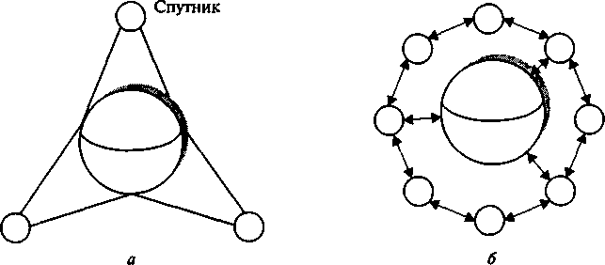
Рис. 26.1

Здесь непрерывную радиосвязь с помощью одного спутника можно иметь только в течение 1,5…2 ч. Поэтому для осуществления непре- рывной круглосуточной связи в систему должно входить не менее 8 – 12 спутников (рис. 26.1,б). При низкой круговой орбите спутник еще более приближен к Земле, всего на расстояние в 500…2000 км, находясь в зоне радиовидимости наземного наблюдателя только в течение 10…15 мин. Поэтому для реализации глобальной радиосвязи, т.е. охвата всей поверхности Земли и осуществления непрерывной круглосуточной свя- зи, в состав системы должно входить 48 – 66 низкоорбитальных спутни- ков. Достоинствами такой системы радиосвязи являются пониженная мощность радиопередатчика (около 1 Вт) наземного абонента ввиду относительно малой протяженности радиотрассы и исключение требо- вания по точному наведению наземной антенны на спутник. При этом масса всей радиостанции абонента может не превышать 0,5 кг. Во всех системах для организации глобальной радиосвязи должна быть решена задача не только по связи наземного абонента со спутником, но и по обмену информацией между спутниками. Такая ретрансляция сигнала осуществляется или с помощью межспутниковых линий связи (рис. 26.1,б) или через специальные земные узловые станции сопряжения (рис. 26.2).

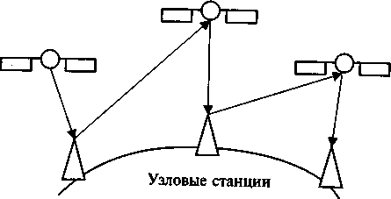
Рис. 26.2

Основные параметры космических систем радиосвязи

Такие системы состоят из двух основных частей или сегментов: космического и наземного. Космический сегмент включает определен- ное число спутников с установленными на них ретрансляторами радио- сигнала. Наземный сегмент включает: центральную станцию – центр управления системой; узловые станции, осуществляющие связь со спутниками и слежение за их орбитами, и абонентские терминалы (ста- ционарные и подвижные) по обслуживанию пользователей системы.
К числу основных параметров такой системы радиосвязи относятся: в части космического сегмента системы:
- тип орбиты (геостационарная, средневысотная или низковысот- ная круговая), ее высота, наклонение и число орбитальных плоскостей;
- количество спутников, их число в одной орбитальной группиров- ке и период обращения вокруг Земли;
- зоны обслуживания на Земле – системы в целом и каждым из спутников;
- параметры спутника: его масса, мощность источника электропи- тания, срок активного существования, точность удержания на орбите и т.д.;
- параметры ретранслятора спутника: диапазон частот, ширина по- лосы частот, мощность радиопередатчика, чувствительность радиопри- емника, пропускная способность, коэффициенты усиления и ширина диаграммы направленности антенн и т.д.;
в части наземного сегмента системы:
- число наземных станций (центральной по управлению всей сис- темой и узловых или сопряжения для слежения и связи со спутниками) и их радиотехнические параметры;
- максимальное число абонентских терминалов и их массогабарит- ные и радиотехнические параметры;

- способ связи одного абонентского терминала с другим: непосред- ственно через спутник или с использованием одной из узловых станций (рис. 26.2).
С помощью центральной станции производится управление всей системой: удержание с необходимой точностью спутников на их орби- тах; передача команд во все звенья и прием с них необходимых теле- метрических данных, позволяющих контролировать нормальное функ- ционирование как отдельных частей, так и системы в целом; распреде- ление потоков передаваемой системой информации; контроль за ее дос- тавкой пользователям и т.д. Это управление и контроль осуществляются с помощью центрального компьютера системы по специальной про- грамме. С использованием узловых станций выполняется контроль за спутниками и связь с ними абонентских терминалов, находящихся в зоне их действия. Абонентские терминалы осуществляют связь друг с другом или непосредственно через спутник, или используя в качестве промежуточного ретранслятора одну из узловых станций.
Рассмотрим радиотехнические параметры спутнико-космических систем радиосвязи, имеющих прямое отношение к параметрам радиопе- редатчиков.
Диапазон частот. Для спутниковых систем радиосвязи Междуна- родным комитетом по регистрации частот (МКРЧ) выделены следую- щие полосы частот (табл. 26.1). Для радиосвязи центральной и узловой станций и абонентского терминала с высокоорбитальным геостацио- нарным спутником используются обычно диапазоны частот С, Ки, Ка. Для радиосвязи абонентского терминала с низкоорбитальным спутни- ком используются более низкие диапазоны частот: L, S, а также диапа- зон УКВ – до 1 ГГц (137…138 МГц, 148…150,05 МГц, 400,1 МГц, 406…406,1 МГц).
Пропускная способность системы, определяемая максимально возможным числом ее пользователей и объемом передаваемой инфор- мации.
Таблица 26.1.
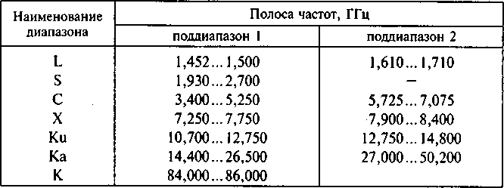

Параметры антенны. Антенна характеризуется: эффективной площадью S_{A}, углом диаграммы направленности и коэффициентом усиления К_{А}, связанными между собой следующими соотношениями:

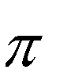
К_{А}=4 S_{А}/ S_{А}=36000/
2;
2;
где S_{А} измеряется в м², – в градусах, – длина волны, м.
(26.1)
(26.2)

Коэффициент усиления антенны в децибелах: К_{А}(дБ)=10lg К_{А}.
Эффективная изотропная излучаемая мощность (ЭИИМ), опре- деляемая как произведение мощности радиопередатчика на коэффици- ент усиления антенны, т.е. мощность в луче антенны:
ЭИИМ=10lg(Р_{пер}К_{А}), дБВт.
Энергетическая добротность, определяемая с помощью двух па- раметров ретранслятора: температуры шумов радиоприемника Т_{ш.прм} (в градусах Кельвина) и коэффициента усиления антенны К_{А}:
Q_{Э}=10lg(К_{А}/Т_{ш.прм}), дБ/К
Скорость передачи цифровой информации по каналу радиосвя- зи, определяемая как число бит или кбит в секунду. В зависимости от значения данной величины системы связи разделяются на системы с низкими скоростями (до 9,6 кбит/с), средними (до 64 кбит/с), высокими (более 64 кбит/с).
Объем передаваемой служебной информации за сеанс связи с одним объектом определяется количеством и содержанием команд управления и телеметрического контроля, а также объемом служебных команд.
Способы модуляции и кодирования сигнала. Обычно используются наиболее помехозащищенные методы модуляции сигнала – ФМ и ЧМ.
Частотные стволы в ретрансляторе. Каждый ствол характеризу- ется шириной полосы пропускания и количеством объединенных в од- ном стволе корреспондентов.

Многостанционный доступ

Многостанционный доступ, связанный с доступом абонентского терминала к общему каналу спутниковой системы радиосвязи. Метод многостанционного доступа во многом определяет функциональную схему спутникового ретранслятора и построение в целом спутнико- космической системы радиосвязи. Поэтому остановимся более подроб- но на данном вопросе. Через одну наземную станцию такой системы может передаваться большое число аналоговых и цифровых сообщений, объединяемых в один общий многоканальный сигнал. Совокупность каналов передачи одной наземной станции образует ствол связи, харак-

теризуемый определенным значением несущей частоты и ширины спектра излучения, зависящий от полосы частот многоканального сообщения и ме- тода модуляции. Один ствол может использоваться и для передачи только одного широкополосного сообщения, например телевизионного. Сигналы всех стволов связи, входящих в данную систему, проходят через общий или отдельные ретрансляторы, установленные на спутнике, и переизлучаются на других частотах в сторону Земли. Поэтому различают два канала радио- связи: Земля – спутник и спутник – Земля. Возможна различная организа- ция доступа отдельных корреспондентов к стволам связи, т.е. различные методы многостанционного доступа в спутнико-космических системах радиосвязи. Основными из них являются:
- с частотным разделением каналов;
- временным разделением каналов;
- пространственным разделением каналов;
- поляризационным разделением каналов;
- кодовым разделением каналов;
- смешанные.
Рассмотрим три первых способа разделения каналов.
Многостанционный доступ с разнесением по частоте, при котором за каждой наземной станцией или даже отдельным корреспондентом закрепляется определенная полоса частот и все станции могут работать непрерывно и одновременно. Между корреспондентами и стволами предусматриваются защитные частотные интервалы (рис. 26.3).
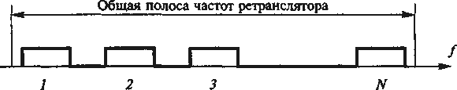
Рис. 26.3

Спутниковый ретранслятор при этом строят по принципу перене- сения всего спектра частот из одного диапазона в другой, например, из диапазона 6 ГГц – в 4 ГГц или 14 ГГц – в 11 ГГц, без демодуляции сиг- нала. Радиоприемный тракт в таком ретрансляторе является общим для всех стволов, в нем обеспечивается большой линейный диапазон усиле- ния СВЧ сигнала. Для уменьшения перекрестных помех между ствола- ми радиопередающий тракт выполняют по принципу закрепления за каждым из них отдельного тракта усиления сигнала по мощности. Воз- можная структурная схема такого ретранслятора, называемого «про- зрачным», приведена на рис. 26.4,а, структурная схема радиопередатчи- ка одного ствола – на рис. 26.4,б. На рис. 26.4 приняты следующие сокра- щения названий узлов и блоков: ПФ – полосовой фильтр, МШУ – малошу-

мящий усилитель, См – смеситель, Г – гетеродин, ШУ – широкополосный усилитель, НО – направленный ответвитель. Принятый сигнал в диапазоне 6 ГГц усиливается в общем радиоприемнике с полосой пропускания до 500 МГц, а затем весь спектр переносится в диапазон 6 ГГц. С помощью муль- типлексора – многополосного фильтра – сигнал разводится по стволам, каждый из которых имеет полосу пропускания до 35…40 МГц (рис. 26.3). После усиления сигналы всех стволов вновь объединяются с помощью мультиплексора и подводятся к общей антенне. В состав ретранслятора входят также блоки питания и резервные комплекты. Возможно разведение выходного СВЧ сигнала по нескольким антеннам – с широко- и узкополос- ной диаграммой направленности.
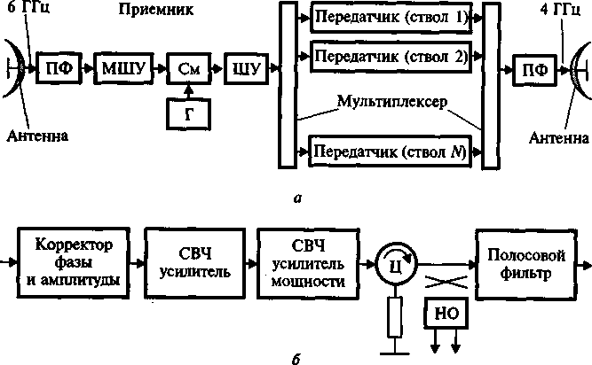
Рис. 26.4

В передатчике (рис. 26.4,б) с помощью корректора амплитуды до- биваются линеаризации амплитудной характеристики, а с помощью корректора фазы – независимости фазы сигнала от амплитуды. Сначала сигнал усиливается в предварительном СВЧ транзисторном усилителе, а затем в СВЧ усилителе мощности. В качестве последнего на первой стадии создания подобных систем радиосвязи использовались лампы бегущей волны, а в настоящее время – биполярные и полевые транзи- сторы с суммированием их мощностей. На выходе передатчика включа- ется циркулятор Ц, обеспечивающий устойчивую работу выходного СВЧ усилителя мощности и развязку с другими стволами, и направлен- ный ответвитель НО для измерения мощности падающей и отраженной волны. Полоса пропускания одного радиопередатчика составляет обыч- но до 35…40 МГц, мощность – не более 100 Вт.

Другой вариант «прозрачного» ретранслятора предусматривает возможность усиления в одном стволе большого числа несущих колеба- ний – до 150 – 200. В этом случае к ретранслятору предъявляются по- вышенные требования в части линейности тракта усиления мощности высокочастотных колебаний.
Многостанционный доступ с разнесением по времени. При таком способе осуществляется поочередная работа корреспондентов во време- ни при одном значении частоты несущей и общей выделенной полосе частот. В этом случае необходима организация синхронного режима работы всех корреспондентов, объединяемых в одном стволе, при кото- ром каждая наземная станция передает сообщение в строго фиксиро- ванные моменты. При таком методе доступа в ретрансляторе происхо- дит обработка принятых сигналов, включающая их демодуляцию, уп- лотнение, разнесение во времени и объединение в общий групповой сигнал. Последний после модуляции на другой несущей излучается в сторону наземных станций, каждая из которых выбирает адресованное ей сообщение. Перечисленные операции осуществляются в ретрансля- торе по специальной программе с помощью бортового процессора. Сам ретранслятор с демодуляцией принятого сигнала и последующей его модуляцией на другой несущей называют регенеративным.
Многостанционный доступ с пространственным разнесением ство- лов (рис. 26.5). При данном методе используется многолучевая антенна на спутнике. Лучи такой антенны разнесены в пространстве, за каждым из них закрепляется определенный ствол связи, и каждый из них обслу- живает определенную территорию на земной поверхности. Высокий коэффициент усиления антенны в каждом луче и возможность исполь- зования одного и того же диапазона частот в каждом стволе благодаря их пространственному разнесению являются значительными преимуще- ствами данного метода.
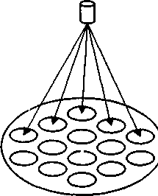
Рис. 26.5

Примеры космических систем радиосвязи

К 2001 г. в мире действовало около 50 спутнико-космических сис- тем радиосвязи, многие из которых на коммерческой основе предлагают свои услуги широкому кругу коллективных и индивидуальных пользо- вателей. Чтобы лучше разобраться в этом обширном рынке информаци- онных услуг для различного рода пользователей, рассмотрим несколько характерных примеров. Система космической радиосвязи с использова- нием геостационарного спутника по обслуживанию транспортных пере- возок грузов в пределах одного или нескольких континентов. Укруп- ненная структурная схема такой системы приведена на рис. 26.6. Сис- тема включает космический сегмент со связным и навигационным спутниками и наземный сегмент: центральную станцию, диспетчерские пункты связи и до нескольких десятков тысяч мобильных абонентов – транспортных средств. Система позволяет осуществлять двусторонний обмен текстовой информацией водителя с диспетчером и отслеживать местоположение автомашины на всем пути ее следования. Одна из та- ких систем (EUTELTRACS) охватывает территорию Северной Африки, Ближнего Востока и Европы, в том числе и европейскую часть России.
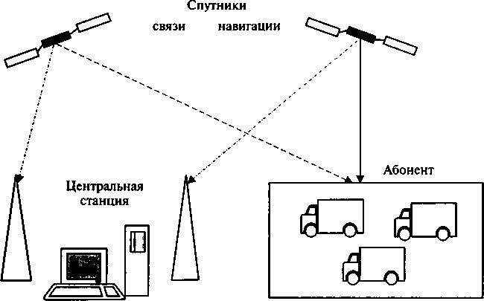
Рис. 26.6

Весь информационный поток в сети связи замыкается на централь- ную станцию, рядом с которой располагается станция маршрутизации, осуществляющая анализ всех принятых сообщений и дающая разреше- ние на установление соединения. Кроме того, в сети имеется несколько

диспетчерских пунктов, устанавливающих непосредственную связь с абонентом. Система космической радиосвязи с использованием геоста- ционарного спутника по обеспечению мобильной телефонной радиосвя- зи и передачи данных в пределах одного континента. Одна из подобных систем (MSAT), принадлежащая Канаде, охватывает Северную Амери- ку, обеспечивая телефонную радиосвязь мобильным абонентам, нахо- дящимся в автомобиле и самолете (рис. 26.7).
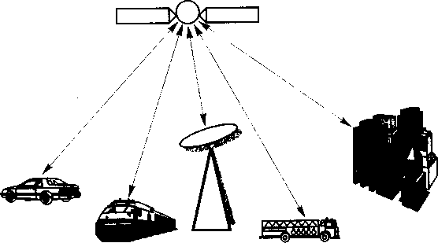
Рис. 26.7

Система при передаче данных может использоваться и для контро- ля работы удаленных стационарных и подвижных производственных объектов.
Таблица 26.2

Основные технические параметры системы EUTELTRACS

Тип орбиты спутника | геостационарный
1 | 2
Число спутников | 2 (радиосвязной и навигационный)
Количество стволов | 2 для радиосвязи и 1 для навигации
Диапазон частот по линии цен- тральная станция-спутник, ГГц | 14/11
Скорость передачи, кбит/с | 5…15
Абонентский терминал, устанавливаемый на автомашине:
Мощность передатчика, Вт | 1

Окончание табл. 26.2

1 | 2
ЭИИМ, дБВт | 19
Скорость передачи, бит/с | 55…165
Длина стандартного сообщения, символов | 1900
Система космической радиосвязи с использованием от четырех до нескольких десятков низкоорбитальных спутников для сбора данных с необслуживаемых объектов, передачи аварийных и экстренных сооб- щений. В такой системе парк наземных радиомаяков, подключенных к датчикам экологического контроля, позволяет отслеживать состояние среды на обширных территориях: возникновение лесных пожаров, вы- брос в атмосферу газов химических предприятий и т.д. и своевременно принимать необходимые меры по их локализации. В системе с неболь- шим числом спутников обычно реализуется режим «электронной поч- ты», состоящий в следующем. Абонентский пост передает сообщение на спутник при появлении последнего в зоне его радиовидимости. При- нятые спутником данные запоминаются в бортовом блоке памяти и
«сбрасываются» по радиоканалу на землю при прохождении космиче- ским аппаратом зоны радиовидимости получателя информации. Транс- портные протоколы программного обеспечения компьютеров системы позволяют формировать пакеты данных, доставляемых по разным мар- шрутам с использованием наземных линий телекоммуникаций.
Таблица 26.3

Основные параметры системы космической радиосвязи с использованием геостационарного спутника

Тип орбиты спутника | геостационарный
1 | 2
Число спутников | 1
Количество стволов | 6
Пропускная способность системы | 400 тыс. абонентов
Диапазон частот по линии центральная станция- спутник, ГГц | 11/14
Диапазон частот по линии абонентский терминал- спутник, ГГц | 1,6/1,6

Окончание табл. 26.3

1 | 2
Скорость передачи, кбит/с | 5…15
Спутниковый ретранслятор:
ЭИИМ, дБВт | 42…65
Добротность G/T, дБ/К:
– прямой канал | 4
– обратный канал | 2,3
Число телефонных каналов на ствол | 300 – 400
Стационарный и мобильный терминал:
ЭИИМ, дБВт:
– мобильный | 0,5
– стационарный | 16,5
Добротность G/T для разных типов антенн, дБ/К: | 12…26
Скорость передачи, кбит/с | 2,4…6,4

Приведем возможные параметры такой системы, предназначенной для передачи в режиме «электронной почты» по спутниковому каналу метеорологических, экологических и аварийных сообщений от стацио- нарных и подвижных объектов и определения их местоположения, а также для проведения поисково-спасательных работ на суше и воде.
Глобальная космическая система радиосвязи с использованием не- скольких десятков низкоорбитальных спутников и охватывающая всю территорию Земли – GLOBALSTAR. Система обеспечивает всемирную телефонную и пейджинговую радиосвязь и передачу данных абонентам, находящимся в любой точке Земли, а также местонахождение подвиж- ных объектов.
Космический сегмент системы GLOBALSTAR включает 48 основ- ных и восемь резервных спутников, вращающихся в восьми орбиталь- ных плоскостях на низких околоземных орбитах при расстоянии 1400 км от Земли. Создаваемое спутниками радиополе полностью охватывает всю нашу планету. Поэтому абонент системы, находясь в любой точке Земли, может в любой момент времени за считанные секунды связаться с любым другим абонентом системы, месторасположение которого так- же может быть произвольным.

В этом и состоит главное преимущество глобальной системы ра- диосвязи GLOBALSTAR перед действующими системами сотовой ра- диосвязи, охватывающими только 3% Земли и имеющими ограничен- ный радиус действия в пределах нескольких сотен километров. С по- мощью терминалов пользователь системы GLOBALSTAR имеет воз- можность войти в действующие телекоммуникационные системы.
Таблица 26.4

Основные технические параметры системы космической
радиосвязи с использованием от четырех до нескольких десятков спутников

Тип орбиты спутника | круговая низкоорбитальная
Высота, км | 1000
Период обращения спутника, мин | 105
Число спутников | 4
Пропускная способность системы, тыс. абонентов | 50
– в одном сеансе | 200
– на одном витке | 2000
Точность определения координат объекта, км | 2…5
Радиомаяк диапазона 121,5 МГц:
Мощность, Вт | 0,1
Модуляция | АМ
Длительность элементарной посылки, с | 0,25…0,5
Частота, Гц | 300…1600
Радиомаяк диапазона 405,9 МГц:
Мощность, Вт | 5
Модуляция | ФМ
Длительность элементарной посылки, с | 0,44
Максимальный объем данных в сеансе, бит | 240

Таблица 26.5

Основные технические параметры системы

Диапазоны частот по линии, МГц:
1 | 2
«терминал — спутник» | 1610…1626,5
«спутник — терминал» | 2483,5…2500
«спутник — узловая станция» | 6875…7055
«узловая станция — спутник» | 5091…5250
Ширина полосы частот в одном луче, МГц
Число каналов в полосе частот 1,3 МГц
Спутниковый ретранслятор:
По связи с абонентским терминалом:
суммарная выходная мощность спутникового ретранслятора абонентских станций (L/S диапа- зон) с возможностью перераспределения мощно- сти между лучами, Вт | 240
ЭИИМ (в пересчете на канал 2,4 кбит/с), дБВт | –2,9
добротность G/T, дБ/К | –10
коэффициент усиления антенны К_{А}, дБ | 12…17
шумовая температура, К | 261
количество информационных каналов | 118
По связи с центральной станцией:
выходная мощность радиопередатчика, Вт | 140
ЭИИМ (в пересчете на канал 2,4 кбит/с), дБВт | 27,7
добротность G/T, дБ/К | –13,7
Коэффициент усиления антенны К_{А}, дБ:
– приемной | 3,6
– передающей | 1
Пропускная способность на один спутник | 2400 каналов

Окончание табл. 26.5

1 | 2
Абонентский терминал:
Выходная мощность радиопередатчика, Вт:
– портативного | 0,6
– мобильного | 3
ЭИИМ, дБВт | –0,7
добротность G/Т, дБ/К | –22
скорость передачи, кбит/с | 2,4
шумовая температура, К | 260

Выводы по главе
1. Принцип построения системы GLOBALSTAR совпадает в основ- ных чертах с наземными сотовыми системами радиосвязи. Главное от- личие состоит в переносе в космическое пространство перемещающих- ся ретрансляционных базовых станций. В системе отсутствует прямая связь между спутниками, а передача информации от одного спутника к другому осуществляется через наземные узловые станции (рис. 26.2), число которых после полного ввода системы в эксплуатацию должно достигнуть 210.
На каждом спутнике установлены ретранслятор прозрачного типа (рис. 26.4) и многолучевая антенна, создающая на Земле 16 одновре- менно перемещающихся сот диаметром 1600 км с временем радиовиди- мости в одном луче в 2 мин. Поэтому каждые 2 мин связь с корреспон- дентом автоматически передается из одной соты в другую.

Вопросы для самоконтроля
- Перечислите основные параметры космических систем радиосвя- зи. В каких диапазонах частот работают передатчики в этих системах?
- Нарисуйте структурную схему передатчика при многостанцион- ном доступе с частотным разделением каналов.
- Как используется многолучевая антенна в космических системах радиосвязи?

Методические рекомендации
Изучив материал главы, ответьте на вопросы. При возникновении трудностей обратитесь к материалам для закрепления знаний в конце пособия. Для углубленного изучения воспользуйтесь литературой: ос- новной: 1–6; дополнительной: 7–8 и повторите основные определения, приведенные в конце пособия.

Глава 27. РАДИОПЕРЕДАТЧИКИ СВЧ ДИАПАЗОНА. ПЕРЕДАТЧИКИ РАДИОЛОКАЦИОННЫХ СТАНЦИЙ. ПЕРЕДАТЧИКИ СОТОВОЙ СИСТЕМЫ РАДИОСВЯЗИ

Передатчики радиолокационных станций

Классификация – радиолокационные станции (РЛС) служат для об- наружения, измерения координат и иных параметров движущихся объ- ектов путем использования отраженных от них волн (РЛС с пассивным ответом) или за счет переизлученного сигнала (РЛС с активным отве- том). Обоснуем, почему РЛС пассивного типа должны работать в СВЧ диапазоне. Для зеркальной антенны параболического типа для ширины диаграммы направленности (в градусах) основного луча имеем:
(27.1)
=30 /R,
где R – радиус зеркала. (Размерности длины волны и R должны совпа- дать.)
Для обнаружения объекта длина волны сигнала РЛС должна быть намного меньше размеров цели, а сам луч достаточно узким.
Приняв из (27.1) получим: R/ =30 и при =1 см имеем
=1 ,
R=30 см. Таким образом, необходимость обнаружения целей ограни- ченных размеров и получения узкого луча при относительно небольшом зеркале антенны предопределяет диапазон волн для РЛС – сверхвысо- кочастотный, а в особых случаях – миллиметровый и оптический.
Поскольку пассивные РЛС обнаруживают цель по отраженному сигналу, то мощность сигнала на входе радиоприемника, запишется в виде:
P_{пp}=KP_{пep}/L⁴, (27.2)
где Р_{пер} – средняя мощность радиопередатчика;
L – расстояние до цели.
Из (27.2) следует, что с увеличением расстояния при прочих рав- ных условиях требуемая мощность передатчика возрастает по закону 4- й степени. Например, при увеличении расстояния L в 2 раза требуемая мощность возрастает в 16 раз, а при увеличении L в 4 раза – в 256 раз.
В зависимости от расстояния до обнаруживаемой цели, а, следова- тельно, и требуемой мощности излучаемого импульса, радиопередатчи- ки РЛС можно разделить на три основные группы:
- ближнего радиуса действия в несколько сотен метров и требуе- мой мощности радиопередатчика несколько ватт;
- среднего радиуса действия при расстоянии в несколько километ- ров или десятков километров и требуемой мощности в импульсе не- сколько киловатт или десятков киловатт;

- дальнего радиуса действия при расстоянии в сотни километров и требуемой мощности в импульсе более 1 МВт.
Вторая классификация радиопередатчиков РЛС прямо связана с ан- тенной и способом суммирования мощностей сигналов: с одним выхо- дом на единственный излучатель, например при параболической антен- не, или со множеством выходов на большое число излучателей при применении фазированной антенной решетки (ФАР).
Третья классификация основана на типе электронных приборов, применяемых радиопередатчиках РЛС: электровакуумных (ЛБВ, клис- тронов, магнетронов и т.д.) или только полупроводниковых.
Радиопередатчики РЛС с электровакуумными приборами. В на- стоящее время только в РЛС с повышенной мощностью излучения при- меняются электровакуумные приборы. В табл. 27.1 приведены основ- ные параметры нескольких типов таких приборов.
Таблица 27.1
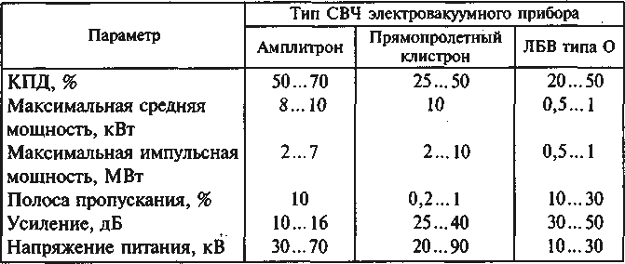

В зависимости от параметров передатчика РЛС по данным табл.
  - следует выбрать наиболее подходящий тип электровакуумного прибора. При узкой полосе пропускания (в пределах 1%) можно остано- виться на прямопролетном клистроне, имеющем высокий КПД и боль- шой коэффициент усиления. При большей полосе пропускания пред- почтение следует отдать ЛБВ и амплитрону.
При составлении структурной схемы СВЧ передатчика следует ру- ководствоваться следующими правилами:
    - между приборами необходимо включать ферритовые однона- правленные устройства (вентили и циркуляторы) для обеспечения элек- трической устойчивости;
    - выходной сигнал передатчика надо пропустить через полосовой фильтр с целью уменьшения побочных излучений и доведения их до требуемой нормы;

    - с помощью устройств автоматического регулирования необходи- мо стабилизировать основные параметры радиопередатчика;
    - непрерывно контролировать режимы работы всех каскадов и в первую очередь выходную мощность радиопередатчика;
    - необходимо предусмотреть электронную защиту, снимающую напряжения питания с передатчика при нарушении нормального режи- ма эксплуатации электронных приборов или возникновении любых внештатных ситуаций;
    - рекомендуется применять систему принудительного охлаждения для соблюдения температурного режима работы электровакуумных приборов;
    - все высоковольтные цепи должны быть выполнены с соблюдени- ем норм по технике безопасности;
    - передатчик в целом должен быть экранирован для соблюдения норм по СВЧ излучениям.
Покажем на конкретном примере, каким образом составляется структурная схема СВЧ передатчика с электровакуумными приборами.
Исходные данные: частота 4 ГГц, импульсная мощность излучения 10 кВт, ширина спектра излучаемого сигнала 200 МГц, мощность вход- ного сигнала от возбудителя: Р_{вх}=0,1 Вт. Определяем общий коэффици- ент усиления:
К_{Р}=10lg(Р_{пер}/Р_{вх}=10lg(10⁴/0,1)=50 дБ.
С учетом требуемой полосы пропускания в 5% выбираем цепочку из двух приборов: ЛБВ с коэффициентом усиления К_{ЛБВ}=40 дБ и ампли- трон с коэффициентом усиления К_{ампл}=16 дБ. Составляем структурную схему СВЧ радиопередатчика (рис. 27.1).

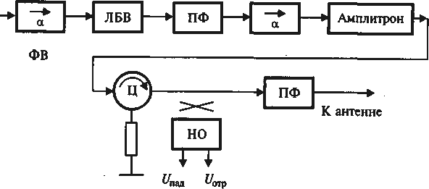
Рис. 27.1

На схеме приняты следующие сокращения: ФВ – ферритовый вен- тиль, НО – направленный ответвитель, ПФ – полосовой фильтр, Ц –

циркулятор. С помощью НО в выходном тракте передатчика контроли- руется уровень падающей и отраженной мощности. На входе и между приборами включается ферритовый вентиль, на выходе – циркулятор. Между приборами и на выходе передатчика включается полосовой фильтр. Общий коэффициент усиления радиопередатчика, дБ:
К_{Р}=К_{ЛБВ}+К_{ампл}–К_{пот}=40+16–5=51,
где К_{пот}= –5 дБ – сумма потерь на затухание в ферритовых вентилях, циркуляторе и полосовых фильтрах.
Требуемый коэффициент усиления обеспечен с небольшим запа-
сом.
Радиопередатчик РЛС на полупроводниковых приборах. При по-
вышенной мощности эти радиопередатчики применяются обычно в со- четании с ФАР. Пример более подробной структурной схемы радиопе- редатчика с ФАР, включающей 256 излучателей, дана на рис. 27.2. В схеме имеются 17 унифицированных модулей А – СВЧ усилителей с коэффициентом усиления в 13 дБ и мощностью 200 Вт; два делителя на 16 каналов и 16 модулей ФВ – ПФ, каждый из которых включает по 16 фазовращателей и полосовых фильтров (ПФ). Общее число последних: 16 16=256 – числу излучателей. В схеме на рис. 27.2 показан один ствол радиопередатчика. Все остальные 15 стволов идентичны ему. Согласно схеме один выходной модуль А мощностью в 200 Вт питает 16 излуча- телей, подводя к каждому из них с учетом потерь в фазовращателе и фильтре сигнал мощностью в 10 Вт. Таким образом, общая суммарная мощность, излучаемая передатчиком в рассматриваемом варианте, со- ставляет: 10 256=2560 Вт.
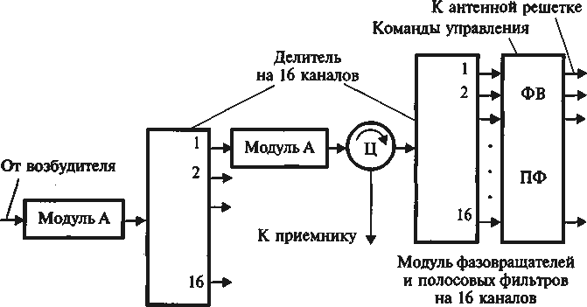

Та же фазированная решетка антенных излучателей используется и в режиме приема сигнала РЛС. Разделение каналов передачи и приема производится с помощью циркулятора. Управление модулями фазовра- щателей, состоящее в установлении требуемого фазового фронта излу- чаемых сигналов, производится по кодированным командам, посту- пающим от компьютера, управляющего работой всей РЛС.

Радиопередатчик сотовой системы радиосвязи

Принцип построения системы сотовой радиосвязи. Данная система обеспечивает радиотелефонную связь с подвижными объектами, пере- мещающимися на определенной территории в пределах, например, 100x100 км. При взаимодействии сотовой системы с глобальными сис- темами радиосвязи – космическими и кабельными – обеспечивается возможность связи абонента практически с любым географическим районом на Земном шаре.
Название «сотовая» система получила потому, что вся зона обслужи- вания разбивается на сравнительно небольшие площадки, называемые со- тами. В каждой соте устанавливается своя базовая станция, связанная с центральным узлом связи по радиоканалу или кабелю (рис. 27.3). Связь внутри системы обеспечивается следующим образом: абонент обращается к базовой станции той соты, в которой он в данный момент находится, и та в свою очередь через центральный узел связи с помощью другой базовой станции соединяет его с вызываемым абонентом, находящимся в любой другой соте данной системы. Таким образом, связь между абонентами ус- танавливается по цепочке: абонент А – базовая станция X – центральный узел связи – базовая станция Y-абонент В (рис. 27.3).
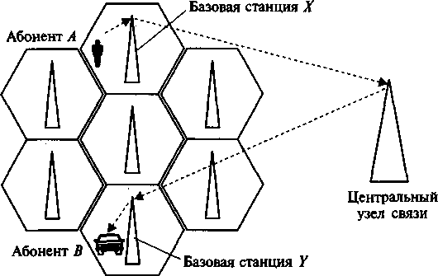

Все соединения устанавливаются в автоматическом режиме под управлением центрального и базового компьютеров. Сотовая система позволяет экономно расходовать частотный ресурс, поскольку одни и те же частоты могут использоваться в разных сотах, только не соприка- сающихся друг с другом. Пример такого распределения трех частот ме- жду базовыми станциями приведен на рис. 27.4.
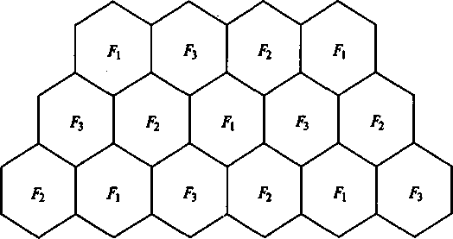
Рис. 27.4

Разработано и внедрено несколько стандартов организации сотовой радиосвязи. Один из них – NMT-450 – используется в диапазоне частот 450 МГц для передачи аналоговых сообщений, другой – GSM – приме- няется в диапазонах частот 900 и 1800 МГц для передачи цифровых со- общений. Абонентский радиопередатчик сотовой системы радиосвязи аналогового типа. Структурная схема такого радиопередатчика, входя- щего в состав абонентской радиостанции, приведена на рис. 27.5.
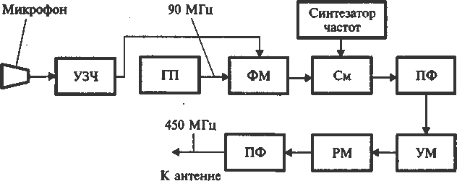
Рис. 27.5

На схеме приняты следующие обозначения: УЗЧ – усилитель зву- ковой частоты, ГП – генератор промежуточной частоты (90 МГц), ФМ –

фазовый модулятор, См – смеситель, ПФ – полосовой фильтр, УМ – усилитель мощности СВЧ сигнала (450 МГц), РМ – регулятор мощно- сти. В схеме фазовая модуляция производится на промежуточной часто- те (90 МГц). После смешения с частотой синтезатора и фильтрации сиг- нал основной частоты (450 МГц) усиливается по мощности. В радио- станции для обеспечения дуплексного режим работы, т.е. одновремен- ной передачи и приема сообщений, передатчик и приемник имеют раз- ные частоты. Передатчик полностью выполняется на микросхемах, и поэтому он имеет весьма малые размеры. Абонентский передатчик со- товой системы радиосвязи цифрового типа. Структурная схема такого передатчика, входящего в состав абонентской радиостанции и выпол- няемого на микросхемах, приведена на рис. 27.6. На схеме обозначено: УЗЧ – усилитель звуковой частоты, АЦП – аналого-цифровой преобра- зователь, ГП – генератор промежуточной частоты, ФМ – фазовый моду- лятор, См – смеситель, ПФ – полосовой фильтр, УМ – усилитель мощ- ности СВЧ сигнала (900 МГц), РМ – регулятор мощности. Радиопере- датчик работает следующим образом. С помощью АЦП речевой сигнал преобразуется в цифровой двоичный сигнал, проходит обработку в микропроцессоре и поступает на фазовый модулятор.
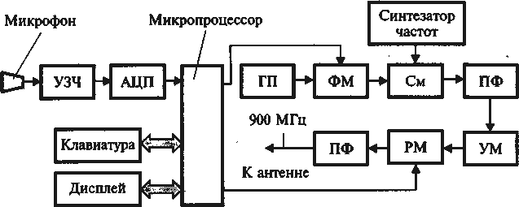
Рис. 27.6

После смешения с частотой синтезатора и фильтрации сигнал ос- новной частоты (900 МГц) усиливается по мощности, величина которой автоматически регулируется в зависимости от расстояния до базовой стан- ции. Выбор частоты также осуществляется в автоматическом режиме по команде с базовой радиостанции, предоставляющей абоненту свободный канал. Как и в предыдущем случае, передатчик полностью выполняется на микросхемах, и поэтому он имеет весьма малые размеры.

Выводы по главе
При составлении структурной схемы СВЧ передатчика следует ру- ководствоваться следующими правилами:
    - между приборами необходимо включать ферритовые однона- правленные устройства (вентили и циркуляторы) для обеспечения элек- трической устойчивости;
    - выходной сигнал передатчика надо пропустить через полосовой фильтр с целью уменьшения побочных излучений и доведения их до требуемой нормы;
    - с помощью устройств автоматического регулирования необходи- мо стабилизировать основные параметры радиопередатчика;
    - непрерывно контролировать режимы работы всех каскадов и в первую очередь выходную мощность радиопередатчика;
    - необходимо предусмотреть электронную защиту, снимающую напряжения питания с передатчика при нарушении нормального режи- ма эксплуатации электронных приборов или возникновении любых внештатных ситуаций;
    - рекомендуется применять систему принудительного охлаждения для соблюдения температурного режима работы электровакуумных приборов;
    - все высоковольтные цепи должны быть выполнены с соблюдени- ем норм по технике безопасности;
    - передатчик в целом должен быть экранирован для соблюдения норм по СВЧ излучениям.

Вопросы для самоконтроля
    - Почему радиолокационные передатчики работают в СВЧ диапа- зоне и имеют узкую диаграмму направленности?
    - Какие СВЧ электровакуумные приборы используются в радиоло- кационных передатчиках повышенной мощности?
    - Зачем в СВЧ передатчиках – вентили и циркуляторы?
    - В чем преимущества радиолокационных передатчиков, исполь- зующих ФАР?
    - По какому принципу строится сотовая система радиосвязи? Как распределяются в ней частоты?
    - Какие функции выполняет микропроцессор в носимом передатчике?

Методические рекомендации
Изучив материал главы, ответьте на вопросы. При возникновении трудностей обратитесь к материалам для закрепления знаний в конце пособия. Для углубленного изучения воспользуйтесь литературой: ос- новной: 16–17; дополнительной: 4–6 и повторите основные определе- ния, приведенные в конце пособия.

Глава 28. РАДИОПЕРЕДАТЧИКИ ОПТИЧЕСКОГО ДИАПАЗОНА

Принцип действия и классификация лазеров

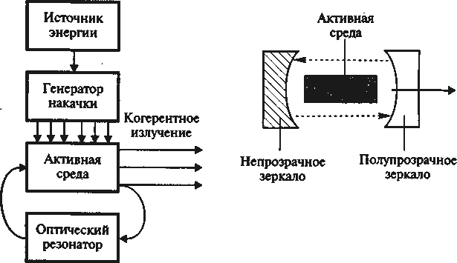
Основой оптического передатчика является лазер – оптический квантовый генератор (ОКГ), создателями которого являются лауреаты Нобелевской премии за 1964 г. Н.Г. Басов (Россия), А.М. Прохоров (Россия), Ч.Х. Таунс (США). В основе работы лазеров лежит явление вынужденного или индуцированного излучения, возникающее в веще- стве в результате согласованного по частоте и направлению одновре- менного испускания электромагнитных волн огромным числом атомов и молекул под действием внешнего электромагнитного поля. Принцип устройства и структурная схема лазера, поясняющая его работу, приве- дены на рис. 28.1.

Рис. 28.1. Принцип устройства и структурная схема лазера Активная среда лазера служит для преобразования подводимой к
ней извне энергии от генератора накачки в энергию электромагнитного поля. Взаимодействуя с активной средой, электромагнитные колебания усиливаются за счет вынужденного излучения электронов.
Классифицировать лазеры можно по нескольким признакам:
    - в зависимости от диапазона волн: ультрафиолетового, инфра- красного и видимого излучения;
    - по режиму работы: непрерывного и импульсного излучения;

    - по агрегатному состоянию активной среды: газовые, твердотель- ные, жидкостные, полупроводниковые;
    - по методу накачки: путем электронного, оптического и других методов возбуждения.
В качестве примера укажем, что мощность твердотельных им- пульсных лазеров достигает 1000 МВт при длительности импульса в 30 нс, газовых лазеров непрерывного излучения – 10 кВт. В системах оптической связи наиболее предпочтительно использование полупро- водниковых лазеров из арсенида галлия, имеющих в непрерывном ре- жиме работы мощность до 10 Вт, а импульсном – до 100 Вт.
Лазеры применяются для следующих целей:
    - в оптических системах связи в космическом пространстве;
    - волоконно-оптических линиях связи, в которых луч лазера рас- пространяется по волоконному световоду;
    - устройствах высокоточного измерения расстояний;
    - оптических системах обработки информации;
    - светолокации;
    - в качестве высокоточного оружия.

Назначение и структурная схема передатчика оптического диапазона

Излучения передатчиков оптического диапазона (сокращенно – оп- тические передатчики) занимают диапазон волн 0,01 – 100 мкм, кото- рый подразделяется на четыре поддиапазона:
    - ультрафиолетовый – 0,01…0,38 мкм;
– видимый – 0,38…0,77 мкм;
    - инфракрасный – 0,77…10,0 мкм;
    - субмиллиметровый – 0,40…100,0 мкм.
По устройству оптический передатчик, структурная схема которого приведена на рис. 28.2, представляет собой совокупность радиоэлек- тронных и оптических элементов и блоков.
В оптическую часть передатчика входят: лазер, модулятор света и оптические линзы, фокусирующие и ориентирующие луч света в тре- буемом направлении. В радиотехническую часть передатчика входят: СВЧ усилитель, согласующее устройство, связывающее вход модулято- ра с выходом усилителя, и кодер, служащий для кодирования переда- ваемого сообщения.

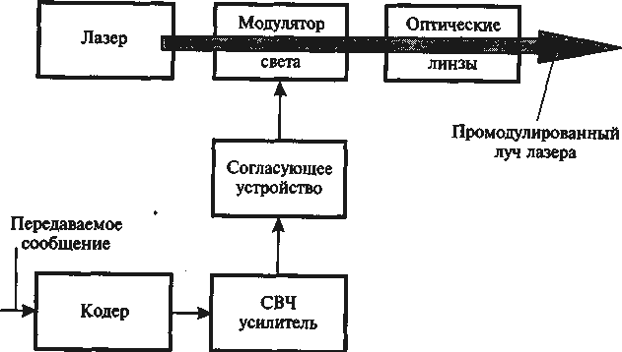
Рис. 28.2. Структурная схема оптического передатчика

Преимущества оптического передатчика состоят:
    - в возможности передачи с высокой скоростью как цифровой (10⁹ бит/с и выше), так и аналоговой (десятки гигагерц) информации исклю- чительно большого объема;
    - высокой когерентности и острой направленности излучения, что позволяет существенно снизить мощность передатчика;
    - высокой помехозащищенности, особенно при использовании во- локонных световодов.
Рассмотрим более подробно работу оптической системы связи в космическом пространстве. Ее применение для передачи информации на большие расстояния в околоземном пространстве из-за сильного влияния атмосферы на луч света может приводить к столь сильному затуханию в канале связи, что прием сигнала может стать невозмож- ным. Зато весьма эффективно применение оптических систем связи в космическом пространстве, где затухание и расходимость луча света незначительны. В такой глобальной системе связь между спутниками вне земной атмосферы осуществляется с помощью оптической лазерной системы, а передача информации на Землю – в радиодиапазоне. Струк- тура такой комбинированной оптико-радиоэлектронной системы приве- дена на рис. 28.3.

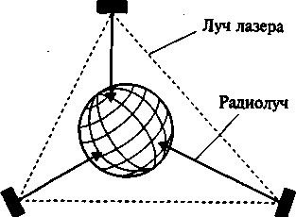
Рис. 28.3. Структура комбинированной оптико-радиоэлектронной системы глобальной связи

В оптических передатчиках, как и радиопередающих устройствах, возможно осуществление различных видов модуляции, в том числе ам- плитудной, частотной, фазовой, поляризационной и импульсной. При этом возможна модуляция путем непосредственно воздействия на лазер, или с помощью внешнего модулятора, устанавливаемого на пути лазер- ного луча.

Модуляторы света

Оптический модулятор это устройство по вводу информации в све- товую волну путем управления одним из ее параметров. Классифициро- вать модуляторы света можно в зависимости:
    - от управляемого параметра световой волны, как и в радиодиапа- зоне; различают амплитудную, фазовую, частотную и поляризационную модуляцию. При каждом из названных видов модуляции соответст- вующий параметр световой волны, например, амплитуда, изменяется в соответствии с законом модулирующего сигнала. В зависимости от формы сигнала различают аналоговую, цифровую и импульсную моду- ляцию;
    - физического принципа, лежащего в основе работы устройства; различают электрооптические, магнитооптические, акустооптические модуляторы и основанные на управлении интенсивностью света.
Рассмотрим подробнее названные физические эффекты. Работа мо- дулятора света внешнего типа основана на взаимодействии когерентно- го излучения со средой с управляемыми оптическими свойствами: ко- эффициентом преломления, влияющим на фазовую скорость световой волны, или коэффициентом поглощения, определяющим интенсивность проходящего света. Фаза луча, прошедшего через кристалл, изменяется на величину:

=(2 / )Ln,

где – длина волны света в вакууме;
L – длина кристалла;
n – коэффициент преломления среды.
При возможности управления значением n можно осуществлять фазовую модуляцию световой волны, преобразуя ее затем в амплитуд- ную. Такое изменение значения n реализуется на основе электрооптиче- ского, магнитооптического и акустооптического эффектов. Электрооп- тический эффект. При этом эффекте наблюдается зависимость у неко- торых типов кристаллов (один из них называется КДП) коэффициента преломления n от напряженности внешнего электрического поля Е (рис. 28.4, а).
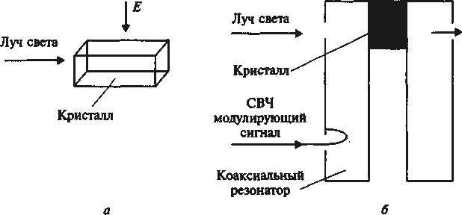
Рис. 28.4. Вариант электрооптического модулятора света

Есть кристаллы с линейной зависимостью n=kE, особенно удобные для модуляции света. Разместив такой кристалл в зазоре коаксиального резонатора, возбуждаемого СВЧ сигналом, можно модулировать луч света. Такое устройство, показанное на рис. 28.4, б, и есть один из вари- антов электрооптического модулятора света.
Магнитооптический эффект. При этом эффекте наблюдается зави- симость у некоторых типов кристаллов (один из них называется ЖИГ) коэффициента преломления n от напряженности внешнего магнитного поля Н (рис. 28.5).

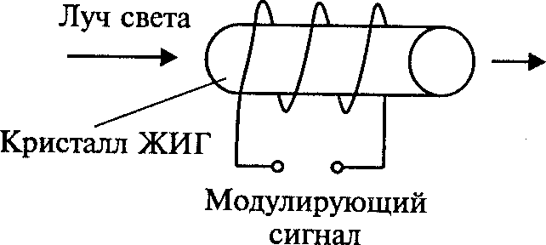
Рис. 28.5. Магнитооптический модулятор света

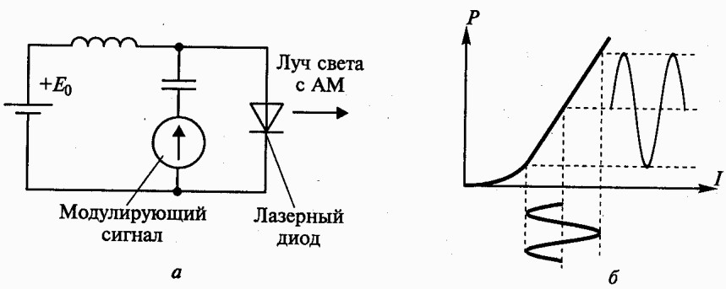
Пропустив свет через такой кристалл, и управляя внешним магнит- ным полем с помощью соленоида, можно создать магнитооптический модулятор света. Лазерные диоды и их модуляция. Источником лазер- ного излучения небольшой мощности могут служить изготовленные по определенной технологии полупроводниковые структуры. Такие очень малые по размерам и высокой надежности лазерные диоды особенно удобны для применения в оптических интегральных схемах и волокон- но-оптических устройствах. Принцип действия амплитудной модуляции лазерного диода поясняет рис. 28.6.

Рис. 28.6. Принцип действия амплитудной модуляции лазерного диода К лазерному диоду приложено постоянное напряжение E₀ и моду-
лирующий высокочастотный сигнал (рис. 28.6, а). Характеристика зави- симости интенсивности лазерного излучения диода от тока Р=Ф(I) по- казана на рис. 28.4,б. В соответствии с законом модулирующего сигнала меняется интенсивность лазерного излучения, т.е. осуществляется ам- плитудная модуляция (AM). Схема, приведенная на рис. 28.6,а, пригод- на при частоте модулирующего сигнала до 100 МГц. При СВЧ модули- рующем сигнале лазерный диод располагается в резонаторе или сопря- гается с микрополосковыми линиями. Первые лазерные диоды, изготов-

ленные из арсенида галлия (GaAs), имели структуру, показанную на рис. 28.7, а. В таких диодах при протекании тока повышенной плотно- сти тонкая активная область толщиной в несколько микрометров, рас- положенная на границе p-n-перехода, являлась источником лазерного излучения, а две торцевые параллельные зеркальные поверхности вы- полняли роль обратной оптической связи.
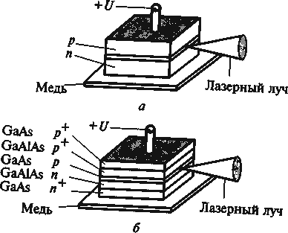
Рис. 28.7. Структура лазерных диодов, изготовленных из арсенида галлия

В дальнейшем были разработаны более совершенные лазерные диоды на основе двойной гетероструктуры (рис. 28.7,б), в которых тол- щина активного слоя, служащая источником лазерного излучения, не превышает 1 мкм. (Гетеропереходом называется контакт между двумя разными по химическому составу полупроводниками, которые могут иметь как одинаковые, так и разные типы проводимости). В 2001 г. за создание лазерных диодов с двойной гетероструктурой трем ученым, в том числе и нашему соотечественнику академику Ж.И. Алферову, была присуждена Нобелевская премия в области физики.

Выводы по главе
- В основе работы лазеров лежит явление вынужденного или ин- дуцированного излучения, возникающее в веществе в результате согла- сованного по частоте и направлению одновременного испускания элек- тромагнитных волн огромным числом атомов и молекул под действием внешнего электромагнитного поля.
- Лазеры применяются для следующих целей:
    - в оптических системах связи в космическом пространстве;

    - волоконно-оптических линиях связи, в которых луч лазера рас- пространяется по волоконному световоду;
    - устройствах высокоточного измерения расстояний;
    - оптических системах обработки информации;
    - светолокации;
    - в качестве высокоточного оружия.

Вопросы для самоконтроля
- В чем состоит принцип работы лазера? Перечислите основные типы лазеров.
- Нарисуйте структурную схему оптического передатчика. Для ка- ких целей он используется? В чем состоят его преимущества?
- Перечислите возможные виды модуляции оптических передат- чиков.
- Как осуществляется модуляция лазерного излучения с помощью модулятора внешнего типа?
- Как осуществляется модуляция полупроводникового лазера?

Методические рекомендации
Изучив материал главы, ответьте на вопросы. При возникновении трудностей обратитесь к материалам для закрепления знаний в конце пособия. Для углубленного изучения воспользуйтесь литературой: ос- новной: 1–3; дополнительной: 4–6 и повторите основные определения, приведенные в конце пособия.

Глава 29. ИЗМЕРЕНИЕ ПАРАМЕТРОВ, РЕГУЛИРОВКА И ИСПЫТАНИЯ РАДИОПЕРЕДАТЧИКОВ

Техника безопасности при работе с радиопередатчиками

При работе с радиопередающими устройствами (их регулировке, испытаниях и эксплуатации) следует строго соблюдать правила по тех- нике безопасности, касающиеся обращения с источниками напряжения постоянного тока и СВЧ излучений. В транзисторных радиопередатчи- ках напряжение питания обычно не превышает 30 В. Поэтому здесь не- обходимо соблюдать правила безопасности, связанные с работой с низ- ковольтными источниками напряжения. Значительно сложнее обстоит вопрос при работе с ламповыми радиопередатчиками, напряжение в которых в зависимости от излучаемой мощности может составлять от нескольких сотен вольт до десятков киловольт. Общее правило состоит в том, что в передатчике не должно быть ни одного оголенного провода, ни одного участка, которое не было бы тщательно изолировано. Нельзя касаться ни одного элемента схемы, даже тщательно изолированного, находящегося под высоким напряжением. Сам передатчик и вся изме- рительная аппаратура должны быть заземлены. При эксплуатации ра- диопередатчика замена любых деталей и элементов, в том числе и элек- тровакуумных приборов, может производиться только при отключении всех напряжений питания. Следует убедиться в этом, не только произ- ведя соответствующие измерения, но и отстыковав от радиопередатчика кабели, по которым поступают напряжения питания. Все защитные уст- ройства, блокирующие проникновение в зоны повышенного напряже- ния, должны находиться в исправном состоянии и не отключаться ни при каких обстоятельствах. Другое направление в технике безопасности при работе с радиопередающими устройствами связано с соблюдением санитарных норм, относящихся к электромагнитным излучениям (ЭМИ), в первую очередь в СВЧ диапазоне. Согласно стандарту, приня- тому в России, плотность потока мощности ЭМИ в СВЧ диапазоне не должна превышать 0,01 МВт/см². В других странах, например США, регламентируется иной параметр ЭМИ: коэффициент удельного погло- щения (Specific Absorption Rate – SAR) – производная от энергии элек- тромагнитного поля, поглощаемой или рассеиваемой единицей массы в объеме ткани тела определенной формы и плотности. В США допусти- мая норма SAR составляет 1,6 МВт/г. Например, при работе с сотовым радиотелефоном мощностью 1 Вт при массе мозга человека в 1 кг полу- чим: 1000 МВт/1000 г=1 МВт/г, что немного ниже допустимой нормы.

Соблюдение норм биологической безопасности, связанной с электро- магнитными излучениями, является обязательным условием при работе с радиопередающими устройствами. Здесь следует соблюдать следую- щие рекомендации: не подходить близко к радиопередающим антеннам; при работе в лаборатории вместо антенн использовать их эквиваленты – тщательно экранированные измерители мощности; экранировать все блоки, связанные с генерированием и усилением СВЧ сигнала. Следует также применять все рекомендуемые защитные средства от СВЧ излу- чений, например специальные очки.

Измерение параметров радиопередатчиков

Измерение параметров радиопередатчиков осуществляется на этапе регулировки, испытаниях и эксплуатации. Обобщенная структурная схема стенда по измерению параметров радиопередатчиков малой и средней мощности приведена на рис. 29.1.
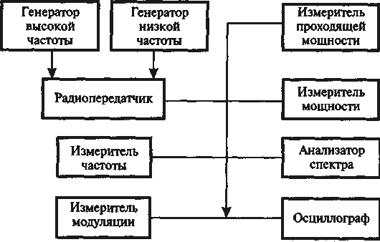
Рис. 29.1. Обобщенная структурная схема стенда по измерению параметров радиопередатчиков малой и средней мощности

Согласно этой схеме мощность радиопередатчика измеряется или с помощью специальной эквивалентной нагрузки, заменяющей антенну, или путем определения мощности падающей и отраженной волны и подсчета мощности, передаваемой в нагрузку. Измерение параметров, связанных с модуляцией, производится с помощью специальных прибо- ров, определяющих девиацию частоты при частотной модуляции или значение коэффициента m при амплитудной. Измерение частоты излу- чаемого сигнала и ее стабильность осуществляются с помощью измери-

теля частоты, спектра сигнала – с помощью спектр-анализатора, формы огибающей сигнала – осциллографа. Для всех перечисленных измере- ний из основного канала передачи мощности с помощью специального ответвителя отбирается небольшая часть мощности сигнала (не более 1%), который и поступает на измерительные приборы. Для измерения параметров радиопередатчика в режиме модуляции на вход радиопере- датчика подается соответствующий сигнал от генератора низкой часто- ты или от специального генератора тестового сигнала. При измерении радиопередатчика в двухчастотном режиме к собственному сигналу радиопередатчика может подмешиваться второй сигнал от генератора высокой частоты. При проведении измерений следует руководствовать- ся следующими правилами:
    - измерительные приборы по диапазону частот должны соответст- вовать параметрам проверяемого радиопередатчика;
    - подключаемые к радиопередатчику приборы не должны вносить в испытуемый радиопередатчик никаких изменений в режим его рабо- ты;
    - точность проводимых измерений должна соответствовать требо- ваниям, изложенным в технической документации.
Всю измерительную аппаратуру при проведении испытаний необ- ходимо заземлять. Измерение параметров радиопередатчиков в составе радиостанции в процессе эксплуатации производится обычно в автома- тическом режиме. С помощью специальных датчиков, встроенных в аппаратуру, в специальном тестовом режиме с них считываются показа- ния, и после их обработки выдается протокол результатов проведенных измерений, позволяющий судить о соответствии параметров радиопере- датчика нормам технической документации. Измерение параметров ра- диопередатчиков большой мощности также может проводиться соглас- но схеме, приведенной на рис. 29.1, путем отбора из основного канала небольшой мощности, не более, например, 100 МВт.

Регулировка и испытания радиопередатчиков

Регулировка радиопередатчиков носит двухступенчатый характер: на уровне каскадов и всего устройства в целом. Регулировка на уровне каскада – процесс подбора такой комбинации элементов схемы устрой- ства, при которой ее параметры и характеристики соответствуют техни- ческой документации. При этом диапазон изменения элементов схемы также оговаривается в технической документации. Например, сопро- тивление резистора R5 в схеме может подбираться в пределах 1,1…1,6 кОм, емкость конденсатора С7 5…8 пФ и т.д. В схему могут включаться также подстроечные элементы переменной величины (конденсатор пе- ременной емкости, регулируемый резистор и т.д.). Здесь также следует

найти оптимальное значение данных элементов. В случае СВЧ схем регулировка может сводиться к подбору ширины полосковой линии путем подпайки к ней маленьких площадок. Приведем пример регули- ровки одного из каскадов радиопередатчика – ВЧ транзисторного гене- ратора с внешним возбуждением. Регулировка производится с помощью измерительной аппаратуры, приведенной на рис. 29.2. После проверки правильности монтажа на генератор подаются напряжения питания и путем регулировки сопротивлений в цепи смещения устанавливается начальный коллекторный ток при отсутствии сигнала возбуждения. (При работе с углом отсеки <90° напряжение смещения не подается). Затем, плавно увеличивая сигнал требуемой частоты от генератора стандартного сигнала (ГСС), подключенного к входу усилителя, следят за показаниями всех приборов. Регулировкой или подбором элементов в согласующих электрических цепях добиваются появления выходного сигнала, фиксируемого измерителем мощности.
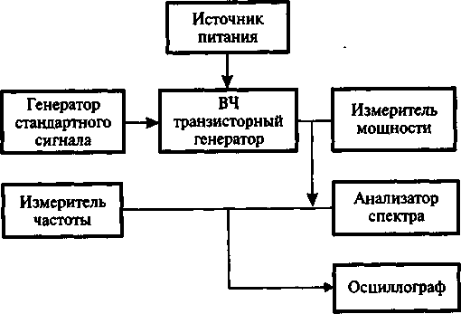
Рис. 29.2. Измерительная аппаратура для регулировки ВЧ транзисторного генератора с внешним возбуждением

Добившись максимального показания по этому прибору, увеличи- вают уровень входного сигнала и вновь производят подстройку согла- сующих цепей. Данную операцию повторяют до получения требуемой выходной мощности генератора, после чего снимают все показания приборов. С помощью измерителя частоты проверяют частоту усили- ваемого сигнала, по спектр-анализатору – спектр выходного сигнала. В случае самовозбуждения усилителя, признаком которого является нали- чие в спектре выходного сигнала, помимо гармоник, дополнительных спектральных составляющих, добиваются его устранения путем регули-

ровки элементов схемы. Регулировка всего передатчика осуществляется после сборки и монтажа всего устройства из каскадов, прошедших ре- гулировку первого уровня. Здесь регулировка сводится к проверке пра- вильности произведенного монтажа и подбору параметров элементов, включаемых на «стыке» соединяемых между собой каскадов. Особой проверке подлежит отсутствие самовозбуждения радиопередатчика, возникающее иногда при совместной работе нескольких ВЧ или СВЧ каскадов. Проверка производится с помощью спектр-анализатора. При сборке радиопередатчика из одних интегральных микросхем первый этап регулировки из технологического цикла исключается. После окон- чания процесса регулировки радиопередатчик подвергается испытани- ям, состоящим в измерении всех его параметров и характеристик на соответствие технической документации.
Эти испытания могут включать измерения при условиях, имити- рующих реальные условия эксплуатации:
    - в нормальных условиях, т.е. при температуре окружающей среды 20…25°С;
    - при повышенной температуре окружающей среды, например при
+50°С;
    - при пониженной температуре окружающей среды, например при
–50 С;
    - при воздействии на аппаратуру механических перегрузок вибра- ционного и ударного характера;
    - при воздействии на аппаратуру повышенной влажности, пони- женного или повышенного давления и других особых воздействий, ого- вариваемых в технической документации.
Кроме того, передатчики могут подвергаться длительным испыта- ниям, чтобы выявить возможные отказы, сопутствующие первым часам их работы. Испытания являются важным этапом в технологическом цикле изготовления радиоаппаратуры, в том числе и радиопередатчи- ков, позволяющим выявить многие отказы и повышающим надежность работы изделий после передачи их в эксплуатацию.

Выводы по главе
При проведении измерений следует руководствоваться следующи- ми правилами:
    - измерительные приборы по диапазону частот должны соответст- вовать параметрам проверяемого радиопередатчика;
    - подключаемые к радиопередатчику приборы не должны вносить в испытуемый радиопередатчик никаких изменений в режим его работы;
    - точность проводимых измерений должна соответствовать требо- ваниям, изложенным в технической документации.

Вопросы для самоконтроля
    - В чем состоит соблюдение требований по технике безопасности при работе с радиопередатчиками?
    - Какие критерии используются при оценке уровня электромаг- нитных излучений, действующих на человека?
    - Перечислите основные параметры радиопередатчиков и приборы по их измерению.
    - В чем состоит сущность регулировки на уровне блоков и устрой- ства?
    - Каким видам испытаний могут подвергаться радиопередатчики?
    - Зачем проводят длительные испытания радиоаппаратуры?

Методические рекомендации
Изучив материал главы, ответьте на вопросы. При возникновении трудностей обратитесь к материалам для закрепления знаний в конце пособия. Для углубленного изучения воспользуйтесь литературой: ос- новной: 1–4; дополнительной: 5–6 и повторите основные определения, приведенные в конце пособия.

ЗАКЛЮЧЕНИЕ

Целью данного учебного пособия является изучение теории по- строения устройств формирования и генерирования сигналов, изучены общие принципы построения передающих устройств в различных диа- пазонах частот.
Рассмотрены различные типы модуляции и их реализации.
В пособии приведены схемные решения умножителей, синтезато- ров, модуляторов, усилителей и схем согласования.
Учебное пособие позволяет повторить основные определения, изу- ченные в предыдущих дисциплинах и связать их с новыми знаниями, приведенными в данной работе.
В дополнение к учебному пособию имеются «Методические реко- мендации по курсовому проектированию».
Данное учебное пособие позволяет перейти к освоению таких дис- циплин, как «Средства радиоэлектронной борьбы», «Средства радио- электронной защиты» и «Модемы и кодеки радиосистем».
Рекомендуется ознакомиться с основными определениями, и выво- дами по главам, а затем познакомиться с вопросами для итогового кон- троля и перечнем тем контрольных и курсовых работ.
После каждой лекции для закрепления материала изучить соответ- ствующие параграфы данного пособия, а также обратиться к рекомен- дованной литературе, к основной и дополнительной.
Устройства формирования и генерирования сигналов являются обязательным компонентом любой радиоэлектронной аппаратуры.
Знания, полученные при изучении данной дисциплины позволят разобраться в работе любого радиоэлектронного устройств.
Учебное пособие может быть использовано для студентов по смежным специализациям и специальностям направления 210300.
В работе использованы результаты научных исследований авторов. Работа может быть полезна специалистам в области радиолокации, ра- дионавигации и радиоэлектронной борьбы.

ПЕРЕЧЕНЬ ВОПРОСОВ ДЛЯ ИТОГОВОГО КОНТРОЛЯ

1. | Классификация радиопередающих устройств (РПДУ)
2. | Структурная схема РПДУ и принцип работы
3. | Параметры РПДУ
4. | Проблемы электромагнитной совместимости
5. | Классификация генераторов ВЧ и СВЧ
6. | Генератор на электровакуумном приборе
7. | Генератор на биполярном транзисторе
8. | Генератор на полевом транзисторе
9. | Генератор на диоде
10. | Генератор на лампе бегущей волны
11. | ВЧ генератор с внешним возбуждением (ВВ)
12. | Характеристики ВЧ генератор с ВВ
13. | Согласование ВЧ генератор с ВВ
14. | Типовая электрическая схема лампового ГВВ
15. | Характеристики триода и тетрода
16. | Режимы работы ВЧ лампового генератора
17. | Методика расчета лампового ГВВ
18. | Электрические схемы ламповых ГВВ
19. | Типы мощных транзисторов, используемых в генераторах
20. | Анализ работы транзисторного генератора
21. | Согласующие цепи в широкополосных генераторах
22. | СВЧ транзисторные генераторы
23. | Диодные СВЧ автогенераторы
24. | Полупроводниковые умножители частоты
25. | Способы и устройства суммирования мощностей
26. | Амплитудная модуляция
27. | Частотная модуляция
28. | Фазовая модуляция
29. | Синтезаторы частоты
30. | Техника безопасности при работе радиопередатчиками

ПЕРЕЧЕНЬ ТЕМ КОНТРОЛЬНЫХ РАБОТ

№ п/п | Тема курсовых работ | Буква алфавита, с которой начинается Ваша фамилия
1 | Расчет элементов и устройств аппаратуры связи | А
2 | Радиопередатчик СВЧ диапазона | Б
3 | Радиопередатчик оптического диапазона | В
4 | Измерение параметров, регулировка и испы- тания РПДУ | Г
5 | Полупроводниковый умножитель частоты | Д
6 | Модуляторы | Е
7 | Усилитель СВЧ | Ж
8 | Синтезатор частоты | З
9 | Широкополосный генератор | И
10 | Широкополосный усилитель | К
11 | Методы расчета полупроводниковых генера- торов | Л
12 | Многокаскадный усилитель | М,  Я
13 | Полупроводниковые генераторы | Н
14 | Ламповые генераторы | О
15 | Клистронный генератор | П, Ю
16 | Генератор на ЛБВ | Р
17 | Схемы согласования в СВЧ | С
18 | Стабилизация частоты | Т, Э
19 | СВЧ диодный автогенератор | У,  Ф,  Х, Ц
20 | Умножитель частоты | Ч  Ш, Щ
21 | Радиопередатчик ВЧ диапазона | Э,  Ю, Я

ОСНОВНЫЕ ОПРЕДЕЛЕНИЯ

Амплитудная модуляция сигнала – изменение амплитуды гармо- нических колебаний, происходящее с частотой, намного меньшей, чем частота самих колебаний. Звуковые колебания преобразуются в элек- трические колебания низкой частоты (модулирующий сигнал), которые периодически изменяют (модулируют) амплитуду колебаний высокой частоты (несущей частоты), генерируемых радиопередатчиком. При амплитудной модуляции возникают боковые полосы.
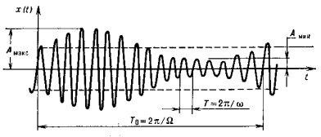
Антенна – устройство для излучения и приѐма радиоволн. Пере- дающая антенна преобразует энергию электромагнитных колебаний высокой частоты, сосредоточенную в выходных колебательных цепях радиопередатчика, в энергию излучаемых радиоволн. Приѐмная – вы- полняет обратную функцию: преобразует энергию распространяющихся радиоволн в энергию, сосредоточенную во входных колебательных це- пях приѐмника.
АПЧ (автоматическая подстройка частоты) – данная функция автоматически настраивает приемник на центральную частоту сигнала и удерживает ее.
Атмосферные помехи – помехи радиоприѐму от электрических процессов, непрерывно происходящих в атмосфере Земли.
Аттенюатор – устройство принудительного ослабления принимае- мого сигнала.
Белый шум – шумовой радиосигнал, спектр которого равномерно распределен по какой-то сравнительно широкой полосе радиочастот.
Гармоники – при работе выходного каскада передатчика неиз- бежно на его выходе возникают не только частоты спектра усиленного сигнала, но и частоты, являющиеся комбинацией основной частоты из- лучения с какими либо другими частотами. В зависимости от режима работы выходного каскада, от схемы построения передатчика, от нали- чия посторонних мощных излучений гармоники на выходе передатчика могут иметь разную комбинацию и уровень.

Гетеродин – маломощный ламповый или полупроводниковый ге- нератор электрических колебаний, применяемый для преобразования частот в супергетеродинном радиоприѐмнике, волномере и др. Гетеро- дин создаѐт колебания вспомогательной частоты, которые смешиваются с поступающими извне колебаниями высокой частоты, в результате че- го получается постоянная разностная (промежуточная) частота. Гетеро- дин должен иметь высокую стабильность частоты и незначительные по амплитуде гармонические колебания.
Девиация частоты – отклонение частоты колебаний от среднего значения. В частотной модуляции Д.ч. обычно называют максимальное отклонение частоты в момент передачи сигнала.
Демодуляция – процесс, обратный модуляции.
Децибел, dB – дольная единица от бела — единицы логарифмиче- ской относительной величины (десятичного логарифма отношения двух одноимѐнных физических величин — энергий, мощностей, звуковых давлений и др.); равна 0,1 бел. Обозначения: русское дб, международное dB.
Дециметровые волны – радиоволны с длиной волны от 1 м до 10 см. Используются в подвижной и радиорелейной связи, радиолокации и т.п. Дециметровые волны мало поглощаются при прохождении через земную атмосферу, поэтому применяются для связи с космическими объектами. Для дальней земной связи используются дециметровые вол- ны, распространяющиеся за счѐт рассеяния на неоднородностях тропо- сферы.
Диаграмма направленности антенны – диаграмма направленно- сти передающей (приемной) антенны характеризует интенсивность из- лучения (приема) антенной в различных направлениях. Для передающей антенны используют ДН по напряженности поля в электрической со- ставляющей электромагнитного поля или по уровню его мощности. Обычно диаграмма направленности антенны строится в полярной сис- теме координат. Направление максимального излучения называется главным лепестком антенны. Остальные лепестки ДН антенны являются побочными. Лепесток излучения в сторону обратную главному направ- лению называется задним лепестком ДН антенны. Диаграммы направ- ленности строят в вертикальной и горизонтальной плоскостях.
Диапазон – диапазон радиоволн принято делить на ряд меньших диапазонов: сверхдлинные волны, длинные волны, средние волны, ко- роткие волны, метровые волны, дециметровые волны, сантиметровые волны, миллиметровые волны и субмиллиметровые волны (табл. 1). Деление радиочастот на диапазоны в радиосвязи установлено междуна- родным регламентом радиосвязи (табл. 2). Все это официальные, четко отграниченные участки спектра. В то же время термин "диапазон" в за- висимости от контекста может применяться для обозначения какого-то

произвольного участка радиоволн/радиочастот (например – «любитель- ский диапазон», «диапазон подвижной связи», «диапазон low band»,
«диапазон 2,4 ГГц» и т.п.).
Таблица 1

Деление всего диапазона радиоволн на меньшие диапазоны

Название поддиапазона | Длина волны,  м | Частота колебаний, гц
Сверхдлинные волны | более 10⁴ м | менее 3x10⁴
Длинные волны | 10⁴–10³ м | 3x10⁴–3x10⁵
Средние волны | 10³–10² м | 3x10⁵–3x10⁶
Короткие волны | 10²–10 м | 3x10⁶–3x10⁷
Метровые волны | 10–1 м | 3x10⁷–3x10⁸
Дециметровые волны | 1–0,1 м | 3x10⁸–3x10¹⁰
Сантиметровые волны | 0,1–0,01 м | 3x10¹⁰–3x10¹¹
Миллиметровые волны | 0,01–0,001 | 3x10¹¹–6x10¹²
Субмиллиметровые волны | 10⁺³–5x10⁺⁵ | - – - – - – - – - – - – - -

Таблица 2

Диапазон радиочастот

Наименование диапазона |  | Границы диапазона
основной термин | параллельный термин | Границы диапазона
1 | 2 | 3
1-й диапазон частот | Крайне низкие КНЧ | 3–30 гц
2-й диапазон частот | Сверхнизкие СНЧ | 30–300 гц
3-й диапазон частот | Инфранизкие ИНЧ | 0,3–3 кгц
4-й диапазон частот | Очень низкие ОНЧ | 3–30 кгц
5-й диапазон частот | Низкие частоты НЧ | 30–300 кгц
6-й диапазон частот | Средние частоты СЧ | 0,3–3 Мгц

Окончание табл. 2

1 | 2 | 3
7-й диапазон частот 8-й диапазон частот 9-й диапазон частот 10-й диапазон частот 11-й диапазон частот 12-й диапазон частот | Высокие частоты ВЧ Очень высокие ОВЧ Ультравысокие УВЧ Сверхвысокие СВЧ Крайне высокие КВЧ Гипервысокие ГВЧ | 3–30 Мгц  30–300 Мгц  0,3–3 Ггц  3–30 Ггц  30–300 Ггц  0,3–3 Тгц

Таблица 3

Диапазон радиоволн

Наименование диапазона |  | Границы диапазона
основной термин | параллельный термин | Границы диапазона
1-й диапазон частот | Декамегаметровые | 100–10 мм
2-й диапазон частот | Мегаметровые | 10–1 мм
3-й диапазон частот | Гектокилометровые | 1000–100 км
4-й диапазон частот | Мириаметровые | 100–10 км
5-й диапазон частот | Километровые | 10–1 км
6-й диапазон частот | Гектометровые | 1–0,1 км
7-й диапазон частот | Декаметровые | 100–10 м
8-й диапазон частот | Метровые | 10–1 м
9-й диапазон частот | Дециметровые | 1–0,1 м
10-й диапазон частот | Сантиметровые | 10–1 см
11-й диапазон частот | Миллиметровые | 10–1 мм
12-й диапазон частот | Децимиллиметровые | 1–0,1 мм

Динамический диапазон радиоприемного устройства – это отно- шение максимально допустимого уровня принимаемого сигнала (нор- мируется уровнем нелинейных искажений) к минимально возможному уровню принимаемого сигнала (определяется чувствительностью уст- ройства) выраженное в децибелах. Другими словами – это разность ме- жду максимальным и минимальным значениями уровней сигналов, при которых еще не наблюдается искажений.
Дискоконусная антенна – многоэлементная разнонаправленная антенна. Состоит из центральной оси, 6-10 элементов, направленных вниз под углом ~45 градусов (конус), и 6-10 элементов (диск), располо- женных горизонтально по кругу от основной оси. Отличается широкой

полосой приема и более-менее одинаковым усилением (а точнее – ос- лаблением) во всей этой полосе. Такая антенна тем не менее является лучшим универсальным решением для широкополосного приемника.
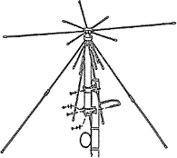
Антенна AOR DA-3000

Дискриминатор – Разновидность частотного детектора (демодуля- тора частотной модуляции), применяемого в подавляющем большинст- ве современного радиоприемного оборудования. В дискриминатор по- дается сигнал в виде модулированных колебаний на промежуточной частоте, а выходит сигнал в виде колебаний низкой частоты, т.е. извле- ченный полезный. Далее он обрабатывается усилителем низкой часто- ты, поступает в звуковые контуры и т.п. в зависимости от типа прием- ника. Ценность сигнала на выходе дискриминатора заключается в его
«чистоте» – он еще не искажен звуковыми усилителями и фильтрами. Такой сигнал идеально подходит для декодирования частотной манипу- ляции (использующейся, например, в пейджинговом протоколе POCSAG) и некоторых других цифровых видов связи.
Длинные волны – радиоволны с длиной волны от 1 до 10 км (низ- кие частоты от 30 до 300 кГц). Огибают земную поверхность за счет дифракции и отражения от ионосферы земли. Обеспечивают устойчи- вую радиосвязь и применяются для дальней (на расстояние до 2000 км) радиосвязи и радионавигации.
Доплера эффект – явление, заключающееся в изменении частоты (длины волны) колебаний, распространяющихся между объектами при наличии относительной скорости между ними. Возникает, например, при связях со спутниками или самолетами, имеющими относительную скорость относительно Земли, при метеорных связях, когда под дейст- вием ветра в верхних слоях атмосферы метеорные следы перемещаются относительно поверхности земли и т.п.

Дуплекс – в радиосвязи дуплекс означает одновременную передачу данных по двум разнесенным частотным каналам. По одному каналу происходит прием данных, по другому – передача. Различается полный дуплекс (full-duplex), – одновременная двухсторонняя передача – и по- лудуплекс (half-duplex), – когда данные могут передаваться в обоих на- правлениях, но в каждый момент времени только в одну сторону. Пол- ный дуплекс используется в радиотелефоннии, радиомодемной связи и т.п. Полудуплекс – в подвижной радиосвязи с использованием ретранс- ляторов, во многих системах транковой радиосвязи и т.п.
Замирания – ослабления мощности радиосигнала в точке приема, обусловленные случайными колебаниями электрических параметров атмосферы, а также интерференцией радиоволн, приходящих в точку приема по разным путям.
Избирательность (селективность) – способность радиоприѐмни- ка отличать полезный радиосигнал от посторонних (мешающих радио- приѐму) электромагнитных колебаний различного происхождения и выделять его; параметр радиоприѐмника, количественно характери- зующий эту способность. Избирательность оценивается относительной интенсивностью сигнала от постороннего источника, например радио- станции, при которой этот сигнал может оказать заметное мешающее действие на приѐм выбранного слабого сигнала.
Импульсная модуляция – модуляция колебаний, в результате ко- торой гармонические колебания приобретают вид кратковременных радиоимпульсов, характеристики которых определяются формой моду- лирующего видеоимпульса. И.м. применяется, например, в радиолока- ции, где расстояние до цели определяется по времени прихода радио- импульса, отражѐнного от цели. И.м. используется также в системах импульсной радиосвязи. При этом передаваемый сигнал (видеоимпульс) может изменять различные параметры исходной последовательности радиоимпульсов – высоту (амплитудно-импульсная модуляция), смеще- ние импульсов во времени без изменения их длительности (фазово- импульсная модуляция), длительность (ширину) импульсов (широтно- импульсная модуляция). В случае импульсно-кодовой модуляции раз- личным видам передаваемого сигнала соответствует передача различ- ных кодовых групп импульсов.
Интерференция радиоволн – сложение в пространстве двух (или нескольких) радиоволн, при котором в разных точках получается уси- ление или ослабление амплитуды результирующей волны.
Канал частотный – участок радиочастотного спектра, выделенный для работы передающего устройства. Определяется шириной, которая зависит от вида сигнала (чем больше спектр полезного сигнала, тем ши- ре радиочастотный канал). В подвижной радиосвязи в диапазоне УКВ ширина канала обычно составляет 12.5 или 25 кГц.

Короткие волны – радиоволны длиной от 10 до 100 метров (высо- кие частоты – от 3 до 30 МГц). Имеют свойство отражаться от ионосфе- ры испытывая при этом очень малое поглощение. Отражаясь много- кратно от ионосферы и от поверхности Земли, К.в. могут распростра- няться на очень большие расстояния и поэтому широко используются для радиосвязи в земных условиях. Радиоприѐм на К.в. зависит от регу- лярных и нерегулярных процессов в ионосфере, связанных с солнечной активностью, временем года и временем суток. Для космической радио- связи К. в. не могут быть использованы, т. к. ионосфера для них непро- зрачна.
Коэффициент усиления антенны – относительная величина, по- казывающая во сколько раз эффективность данной антенны выше по сравнению с полуволновым диполем или с изотропным излучателем. Другими словами, на сколько большую напряженность поля создаст данная антенна по сравнению с эталонной на одинаковом расстоянии, при одинаковой подводимой мощности и на одинаковой частоте. Так как изотропный излучатель – идеальное теоретическое устройство, то в технических характеристиках обычно приводится усиление по отноше- нию к диполю. Коэффициент усиления антенны по отношению к дипо- лю обычно дается в дБ (dB), а по отношению к изотропному излучате- лю – в дБи (dBi). Соотношение этих показателей составляет 2.14 дБ. Например, если приведен коэффициент усиления антенны 3 дБи (по отношению к изотропному излучателю), то по отношению к диполю он будет 3–2.14=0.86 дБ. Иногда коэффициент усиления по отношению к диполю обозначают дБд (dBd).
Магнитная антенна – рамочная антенна (обычно многовитковая) с сердечником из магнитного материала. В качестве магнитных мате- риалов чаще всего используют магнитодиэлектрики или ферриты (фер- ритовая антенна), Магнитные антенны применяются преимущественно для приѐма радиоволн в радиопеленгации, радионавигации и особенно широко в малогабаритных радиовещательных приѐмниках. Диаграмма направленности их такая же, как у обычных рамочных антенн. Физиче- ские характеристики ограничивают диапазон использования магнитных антенн гектометровыми и километровыми волнами (диапазон от 30 кГц до 3 МГц).
Метровые волны – радиоволны с длиной волны от 1 до 10 м (час- тоты от 30 до 300 МГц). При наземной радиосвязи распространяются на небольшие расстояния как прямые и земные радиоволны. На большие расстояния они могут распространяться в виде тропосферных волн за счѐт рефракции или рассеяния на неоднородностях и как ионосферные волны за счѐт отражения от метеорных следов (в годы максимума сол- нечной активности – вследствие отражения от ионосферы). Применяют- ся для связи с космическими объектами, т. к. проходят через ионосферу

Земли. Прохождение метровых волн через атмосферу Земли сопровож- дается рефракцией, частичным поглощением и вращением плоскости поляризации.
Миллиметровые волны – радиоволны с длиной волны от 10 до 1 мм (частоты от 30 до 300 ГГц). Ввиду значительного поглощения в парах воды и газах, содержащихся в атмосфере Земли, их применение для наземной радиосвязи ограничено «окнами прозрачности» – узкими диапазонами длин волн, для которых поглощение минимально.
Модуляция – модуляция колебаний – медленное по сравнению с периодом колебаний изменение амплитуды, частоты или фазы колеба- ний по определѐнному закону. Соответственно различаются амплитуд- ная модуляция, частотная модуляция и фазовая модуляция. При любом способе М. к. скорость изменения амплитуды, частоты или фазы должна быть достаточно малой, чтобы за период колебания модулируемый па- раметр почти не изменился. М. к. применяется для передачи информа- ции с помощью электромагнитных волн радиодиапазонов. Амплитуда, частота, или фаза этих колебаний модулируются передаваемым сигна- лом и, соответственно различают амплитудную (АМ), частотную (ЧМ или FM) и фазовую модуляцию. В многоканальных системах связи ис- пользуется импульсная модуляция. Всего, согласно принятой МСЭ классификации, различается 89 видов модуляции.
Несущая частота – частота гармонических колебаний, подвергае- мых модуляции сигналами с целью передачи информации. Колебания с несущей частоты иногда называют несущим колебанием. В самих коле- баниях с Н.ч. не содержится информации, они лишь «несут» еѐ. Спектр модулированных колебаний содержит, кроме Н. ч. боковые частоты, заключающие в себе передаваемую информацию (в случае амплитудной модуляции). Единственный вид связи, в котором используется только немодулированная несущая частота – CW.
Однополосная модуляция – управление электрическими колеба- ниями, при котором сообщение (сигнал) передаѐтся только на одной (выделенной) боковой полосе частот. Она применяется главным обра- зом в однополосной связи, радиотелеметрии, радиотелемеханике, теле- видении. При обычной амплитудной модуляции информация содержит- ся в каждой из двух боковых полос. При О.м. колебания с несущей час- тотой (несущее колебание) и частотами одной из боковых полос обычно подавляются. При этом полоса частот, занимаемая сигналом, сужается примерно вдвое, что позволяет разместить в том же диапазоне частот удвоенное число каналов связи. Однополосная передача сигналов при- меняется в многоканальной связи, радиосвязи в диапазоне коротких волн и некоторых др. случаях, когда канал связи должен занимать наи- меньшую полосу частот колебаний.

Подвижная радиосвязь – радиосвязь между стационарной и под- вижными радиостанциями либо только между подвижными радиостан- циями. К подвижной радиосвязи относятся транковая и сотовая радио- связь, связь подвижных станций через ретранляторы, связь любых под- вижных радиостанций между собой.
Позывной сигнал – совокупность условных знаков (кодовых сим- волов, букв, цифр) либо звуковой сигнал (слово, комбинация цифр), являющиеся отличительным признаком радиостанции и обычно служа- щие для еѐ опознавания при приѐме.
Полоса пропускания радиочастот – диапазон частот, в пределах которого амплитудно-частотная характеристика (АЧХ), радиотехниче- ского устройства достаточно равномерна для того, чтобы обеспечить передачу сигнала без существенного искажения его формы. Ширину полосы обычно определяют как разность верхней и нижней граничных частот участка АЧХ, на котором амплитуда колебаний составляет не менее 0,7 от максимальной. Ширину полосы пропускания выражают в единицах частоты (например, в кГц). Требования к полосе пропускания различных устройств определяются их назначением. В стандартных радиоприемниках полосы пропускания соответствуют наиболее распро- страненным для каждого вида модуляции. Например, у сканирующего приемника Ar-8200 полосы пропускания следующие: для WFM – 150 кГц, для NFM – 12 кГц, для AM – 9 кГц, для SSB – 3 кГц и т.п.
Полосовой фильтр – фильтр, область прозрачности которого ле- жит в определенной полосе между некоторыми граничными частотами. Другими словами такой фильтр обеспечивает прием радиосигналов только на избранном участке спектра, а все остальные значительно ос- лабляет. Хорошо подходит для радиомониторинга нужных частот в ус- ловиях насыщенного эфира крупного города. Помогает избежать пере- грузки входных каскадов (десенсибилизации) и интермодуляции.
Полудуплекс – в радиосвязи полудуплекс означает передачу дан- ных по двум частотным каналам (разнесенным): по одному каналу про- исходит прием данных, по другому – передача. Данные могут переда- ваться в каждый момент времени только в одну сторону. Данный способ передачи информации используется, например, в подвижной радиосвязи с использованием ретрансляторов и в некоторых системах транковой радиосвязи.
Помехи радиоприему – электромагнитные излучения, воздейст- вующие на цепи радиоприѐмника, электрические процессы в самих це- пях, которые препятствуют правильному приѐму сигнала и не связаны с этим сигналом посредством известной функциональной зависимости, а также искажения сигнала при распространении радиоволн. Действие помех проявляется в случайных (непредсказуемых) искажениях формы принимаемого сигнала, приводящих к посторонним звукам (шуму) в

громкоговорителе, опечаткам при приѐме текста телеграмм, искажени- ям формы изображения на экране кинескопа и т.д.
Промежуточная частота – частота, возникающая в результате смешивания входной частоты с вспомогательной частотой, генерирумой гетеродином. Эта частота (промежуточная) постоянна и используется для дальнейшего усиления и демодуляции. Ее постоянность является главным преимуществом супергетородинного приемника – она не тре- бует использования перестраиваемых усилителей.
Преобразователь частоты – в радиотехнике – каскад супергетеро- динного радиоприѐмника, изменяющий (преобразующий) частоту при- нимаемых колебаний в т. н. промежуточную частоту, обычно меньшую принимаемой. Преобразователь состоит из смесителя частоты и гетеро- дина на транзисторах или на одной частотопреобразовательной лампе. Под П.ч. в широком смысле часто понимают и др. радиотехнические устройства, связанные с преобразованием частоты, например синтезатор частот, делитель частоты, умножитель частоты.
Радио – от латинского radio – испускаю лучи, radius – луч. 1) спо- соб передачи информации на расстояние посредством радиоволн.
2) Область науки и техники связанная с изучением физических явлений, лежащих в основе этого способа и его практического использования.
Радиоволны – электромагнитные волны с длиной волны > 500 мкм (частотой < 6x10¹² Гц). В первых опытах передачи сигналов при помо- щи радиоволн, осуществленных А.С. Поповым в 1895–99 гг., использо- вались волны длиной от 200 до 500 м. Дальнейшее развитие радиотех- ники привело к использованию более широкого спектра электромагнит- ных волн. Нижняя граница спектра радиоволн, излучаемых радиопере- дающими устройствами, порядка 103—104 гц.
Радиоканал – способ передачи информации с использованием для передачи радиоволн. Радиоканал состоит из радиопередатчика и радио- приемника. Радиочастота выбирается в зависимости от задачи, возла- гаемой на радиоканал, а также имеющихся возможностей. Радиоканалы используются для осуществления радиосвязи, организации радиосетей, соединения сегментов информационных систем и т.п.
Радиолюбительские диапазоны – диапазоны радиоволн, выде- ленные для радиолюбительской связи и передачи сигналов на радио- управляемые модели. Для связи, согласно международному регламенту радиосвязи, отведены 5 коротковолновых диапазонов – 80-, 40-, 20-, 14- и 10-метровые с частотами соответственно 3,50-3,65 Мгц; 7,0-7,1 Мгц; 14,00-14,35 Мгц; 21,00-21,45 Мгц; 28,0—29,7 Мгц и 6 УКВ – с частота-
ми 144-146 Мгц; 430-440 Мгц; 1,215-1,300 Ггц; 5,65-5,67 Ггц; 10,0-10,5
Ггц; 21-22 Ггц. Для радиоуправления моделями выделены частота (27,12 ± 0,05%) Мгц и несколько участков в диапазоне 28,0-29,7 Мгц и в диапазоне 144-146 Мгц. Внутри каждого радиолюбительского диапазо-

на отводятся отдельные участки для работы в телеграфном и телефон- ном режимах, для связи с ближними и дальними станциями.
Радиорелейная связь – (от радио... и франц. relais – промежуточ- ная станция), радиосвязь, осуществляемая при помощи цепочки приѐмо- передающих радиостанций, как правило, отстоящих друг от друга на расстоянии прямой видимости их антенн. Каждая такая станция прини- мает сигнал от соседней станции, усиливает его и передаѐт дальше – следующей станции.
Радиостанция – комплекс устройств для передачи информации посредством радиоволн (передающая радиостанция), ее приема (прием- ная радиостанция или радиоприемник) и передачи и приема (приемо- передающая радиостанция). Основные элементы: радиопередатчик и (или) радиоприемник, фидер, антенна, источник питания. Кроме того, в состав передающей Р. могут входить устройства для воспроизведения с некоторого носителя (например, магнитной ленты) информации, под- лежащей передаче, а в состав приѐмной – устройства, регистрирующие принимаемые сигналы или преобразующие их в звук либо в изображе- ние.
Радиотелеграфная связь – электросвязь, при которой посредством радиоволн передаются дискретные сообщения – буквенные, цифровые и знаковые. На передающей станции электрические колебания, модули- рованные телеграфным сообщением, поступают в линию радиотеле- графной связи и из нее – на приемную станцию. После детектирования и усиления телеграфное сообщение принимается на слух или записыва- ется приемным буквопечатающим телеграфным аппаратом.
Радиотелефонная связь – электросвязь, при которой посредством радиоволн передаются телефонные (речевые) сообщения. Информация поступает в линию радиотелефонной связи через микрофон, а из нее – обычно через телефон. Микрофон и телефон подключают к радиостан- циям непосредственно либо связывают с ними телефонные линии.
Радиотехника – 1) Наука об электромагнитных колебаниях и вол- нах радиодиапазона, методах их генерации, усиления, излучения, прие- ма. 2) Отрасль техники, осуществляющая применение таких колебаний и волн для передачи информации в радиосвязи, радиовещании, телеви- дении, радиолокации, радионавигации и др. Радиотехнические методы и устройства применяются в автоматике, вычислительной технике, астро- номии, физике, химии, биологии, медицине и т.д. Распадается на ряд областей, главные из которых – генерирование, усиление, преобразова- ние электрических колебаний; антенная техника; распространение ра- диоволн в различных средах; воспроизведение переданных сигналов (звуковых, изображений, телеграфных и иных знаков); техника управ- ления, регулирования и контроля с использованием радиотехнических методов.

Разнос каналов – характеристика полудуплексного и полнодуп- лексного радиопередающего оборудования, обозначающая разнос меж- ду частотами приема и передачи. Обозначается в единицах измерения частоты (кГц или МГц).
Регламент радиосвязи – свод правил, которые регулируют поря- док использования странами – членами Международного союза элек- тросвязи любых радиостанций и устройств, излучающих электромаг- нитные волны радиодиапазона и тем самым способных создавать поме- хи радиоприѐму. Им регламентируются: распределение участков радио- диапазона в целях их использования для электросвязи, радиовещания, телевидения, в радиолокации, радиоастрономии и т.д.; установление согласованного порядка работы и нормирование параметров устройств, излучающих и принимающих радиоволны, для обеспечения одновре- менной работы таких устройств при уровне помех, не превышающем допустимый. В регламенте приведены классификация устройств для излучения и приѐма радиоволн (по радиослужбам); таблица распределе- ния радиочастот (радиоволн) и условия их использования отдельными радиослужбами в различных районах мира; правила закрепления рабо- чих частот за радиостанциями; ограничения, налагаемые на отдельные радиослужбы; порядок установления и ведения радиосвязи; меры, кото- рые должны быть приняты в случае возникновения недопустимых ра- диопомех, и т.д. С учетом регламента составляются национальные таб- лицы распределения частот.
Режекторный фильтр – фильтр, область непрозрачности которого лежит в определенной полосе между некоторыми граничными частота- ми. Другими словами такой фильтр «вырезает» из спектра радиочастот некий определенный участок – не дает сигналам этих частот проникать в приемное устройство. Используется для борьбы с источниками сигна- лов, являющимися причиной перегрузки входных каскадов (десенсиби- лизации) и интермодуляции. Например, популярны режекторные фильтры, которые «вырезают» радиовещательный диапазон (64– 108 МГц) или – частоты особо мощных пейджинговых передатчиков.
Ретранслятор (репитер) – устройство, применяемое для расшире- ния зоны действия связи. Принимает радиосигналы от радиостанций, усиливает и передает в эфир. Одно из основных устройств базовой станции. Обычно состоит из приемного и передающего оборудования, блока питания, соединительных линий, антенн (антенны) и различного дополнительного оборудования.
Сантиметровые волны – радиоволны с длиной волны от 10 до 1 см (частоты от 3 до 30 Ггц). Проходят через атмосферу Земли, испыты- вая малое искажение. Поглощение в тропосфере водяными парами и каплями дождя существенно только для волн с длиной менее 3 см, ио- носфера практически прозрачна для средних волн, которые могут ис-

пользоваться для работы спутников связи и линий связи Земля – космос. В наземных условиях средние волны распространяются в пределах пря- мой видимости; на большие расстояния они могут распространяться за счѐт рассеяния на неоднородностях тропосферы.
Сверхдлинные волны – радиоволны с длиной волны от 100 до 10 км (частоты от 3 до 30 кгц). Могут распространяться по сферическо- му волноводу Земля – ионосфера на очень большие расстояния с незна- чительным ослаблением (атмосферный волновод). Используются в на- земных навигационных системах. При определѐнных условиях могут просачиваться через ионосферу вдоль силовых линий магнитного поля Земли и возвращаться в магнитосопряжѐнную точку на другом полуша- рии. Сверхдлинные волны распространяются в земной коре и водах мо- рей и океанов, так как коэффициент поглощения в проводящих средах уменьшается с уменьшением частоты. В связи с этим они используются в системах подземной и подводной радиосвязи.
СВЧ-сверхвысокие частоты – область радиочастот от 300 Мгц до 300 Ггц, охватывающая дециметровые волны, сантиметровые волны и миллиметровые волны. Диапазон СВЧ используется главным образом в радиолокации и радиосвязи, а также в радиоспектроскопии. При освое- нии диапазона СВЧ понадобилось создание генераторов и усилителей электрических колебаний, основанных на новых принципах: магнетро- нов, клистронов, ламп бегущей волны и др. Для канализации волн СВЧ были созданы радиоволноводы и специальные типы антенн.
Сигнал – сигнал (франц. signal, нем. signal, лат. signum – знак), знак, физический процесс или явление, несущие сообщение о каком- либо событии, состоянии объекта либо передающие команды управле- ния, оповещения и т.д. Информация, содержащаяся в сообщении, обыч- но представляется изменением одного или нескольких параметров сиг- нала – его амплитуды (интенсивности), длительности, частоты, ширины спектра, фазы, времени запаздывания, поляризации и др.
Симплекс – в радиосвязи симплекс означает передачу данных по единственному частотному каналу. Соответственно, данные могут пе- редаваться в каждый момент времени только в одну сторону. Симплекс используется, например, для связи нескольких радиостанций (без ретрансляции).
Сканирование – последовательная проверка записанных в память приемника или трансивера каналов, останавливающаяся в случае обна- ружения сигнала. Это наиболее важная функция любительских широко- полосных сканирующих радиоприемников (т.н. «сканеров»), однако в той или иной форме она встречается во многих других современных трансиверах и приемниках. Могут быть предусмотрены различные ва- рианты сканирования – по выбранным банкам памяти, по каналам с оп- ределенным видом модуляции, по специально отмеченным каналам, с

различными условиями или ограничениями и т.п. Важной характери- стикой является скорость сканирования. У современных сканирующих приемников она иногда достигает 100 и более каналов в секунду.
Сотовая радиосвязь – сеть подвижной, преимущественно радио- телефонной связи, построенная по сотовому принципу. Это означает, что зона обслуживания сети разбита на небольшие участки, называемые сотами, или ячейками. Каждая из ячеек обслуживается своим передат- чиком (базовой станцией) с невысокой выходной мощностью и ограни- ченным количеством задействованных частотных каналов. Это позволя- ет без помех многократно использовать эти же частотные каналы в дру- гих, удаленных на определенное расстояние и в большинстве случаев несмежных сотах. Таким образом, основным принципом сотовой связи является многократное использование одних и тех же радиочастот в различных сегментах сети. За счет этого достигается эффективное ис- пользование ограниченного частотного ресурса при сохранении очень большой пропускной способности. И хотя сотовый принцип построения сети может использоваться в различных системах (передачи данных, подвижной транковой ((не телефонной)) связи и т.п.), в подавляющем большинстве случаев сотовая сеть – это все-таки телефонная сеть, при- чем общедоступная, действующая на коммерческой основе. Современ- ные сотовые телефонные сети отличаются очень большими зонами об- служивания, иногда покрывающими всю территорию региона или госу- дарства, предоставлением абонентам многочисленных дополнительных услуг, возможностью межрегионального и международного роуминга и т.п. Сегодня в мире существуют многочисленные стандарты сотовой телефонной связи, отличающиеся принципами построения, типами ра- диосигнала, видами уплотнения и др.
Спектр радиосигнала – все гармонические составляющие какого- либо радиосигнала образуют в совокупности спектр этого сигнала.
Спектральная модуляция – вид модуляции, при которой переда- ваемый сигнал несущей модулируется по частоте (или по фазе) анало- говым или цифровым сигналом в сочетании с некоторой псевдослучай- ной последовательностью. Результирующий сигнал занимает более ши- рокий спектр частот, чем модулирующий и является шумоподобным. Таким образом, в определенной полосе частот могут передаваться не- сколько независимых сигналов. Ограничением на количество сигналов в полосе служит увеличение шума до определенного значения. Такая тех- ника коммуникации имеет целый ряд важных преимуществ, среди кото- рых низкая вероятность обнаружения, перехвата и обнаружения источ- ника излучения. Для приемника, не владеющего информацией о несу- щей, передача почти неотличима от других источников шума. Кроме высокой устойчивости к перехвату, система обладает высокой помехо- устойчивостью.

Средние волны – радиоволны с длиной волны от 1000 до 100 м (средние частоты от 300 кГц до 3 МГц). В дневные часы обычно сильно поглощаются в ионосфере и распространяются только как поверхност- ные волны, огибая поверхность Земли. В ночные часы могут распро- страняться, подобно коротким волнам, на большие расстояния, много- кратно отражаясь от слоя Е ионосферы и от поверхности Земли. Даль- ность радиопередачи на С. в. в дневные часы ~500–1000 км, в ночные часы при отражении от ионосферы до нескольких тыс. км. На С.в. на- блюдаются замирания. Используются в морской радиосвязи, радиове- щании и в навигации.
Стабильность частоты – допустимое отклонение частоты от но- минального значения. Измеряется в процентах или в «ppm» – промиль (миллионная часть, 10-6).
Субмиллиметровые волны – радиоволны с длиной волны от 1 до
0.1 мм (частоты от 300 ГГц до 3 ТГц). Это наиболее коротковолновая часть радиодиапазона (более короткие волны уже относятся к оптиче- скому диапазону). При распространении сильно поглощаются парами воды и газами, входящими в состав воздуха, за исключением небольших интервалов частот (окна прозрачности). При работе с субмиллиметро- выми волнами используются квазиоптические линии передачи. Они могут применяться для космической связи наряду с волнами оптическо- го диапазона.
Супергетеродинный радиоприемник – схема приемника в подав- ляющем большинстве современного радиооборудования. Принцип ра- боты заключается в том, что входной радиочастотный сигнал сначала преобразуется в другую частоту, постоянную для данного типа прием- ника, а затем на этой, так называемой промежуточной частоте, произво- дится усиление основного сигнала и ослабляются мешающие. Важным достоинством Супергетеродинного приемника является то, что в нем не требуется перестраивать усилитель промежуточной частоты, поэтому он прост в настройке, легко производит необходимое усиление сигнала и осу- ществляют АПЧ и АРУ. Недостатком является возникновение побочных (зеркальных) каналов приѐма в процессе преобразовании частоты.
Таблица распределения частот (частотный план) – фактически это расписание, устанавливающее, какой участок радиочастотного спек- тра для каких видов связи предназначен. Таблица представляет собой комплексный документ, в котором оговариваются условия использова- ния участка спектра, различные ограничения, допущения или исключе- ния. Национальная таблица распределения частот имеется в каждом государстве, однако в определенной части она обязательно согласована с международной таблицей распределения частот, устанавливаемой МСЭ. В РФ таблицу утверждает ГКРЧ. В настоящее время действует таблица, утвержденная 8.04.1996г.

Транковая (транкинговая) радиосвязь – название происходит от английского слова trunk (ствол). Сеть транковой связи – это система подвижной радиосвязи, в каждом стволе (зоне действия базовой стан- ции) которой задействовано несколько физических радиоканалов, каж- дый из которых может быть предоставлен любому абоненту. Выбор свободного радиоканала в системе происходит автоматически. Данная особенность отличает транковые системы от более простых систем дву- сторонней радиосвязи (например, ретрансляторов), в которых каждый абонент имеет возможность доступа только к одному радиоканалу, при- чем радиоканал должен поочередно обслуживать ряд абонентов. Таким образом основным назначением транковых систем является эффектив- ное использование ограниченного частотного ресурса и повышение пропускной способности, при сохранении качества связи более простых радиосистем. Стоимость эксплуатации систем транковой связи как пра- вило ниже, чем в сотовых системах, а установление связи между або- нентами происходит быстрее. Кроме того, увеличение зоны обслужива- ния в транковой системе достигается при гораздо меньших затратах. Абонентам современных транковых систем предоставляются различные дополнительные услуги, например, выход в телефонную сеть (хотя те- лефонная связь как правило не есть главное назначение транка), груп- повой и индивидуальный вызов, передача данных и т.п. Основная сфера применения транковых систем – корпоративная связь. В то же время во всем мире получили развитие и общедоступные коммерческие транко- вые сети. Существует большое количество стандартов, а также возмож- ных вариантов построения транковых сетей.
Тропосферная радиосвязь – дальняя радиосвязь, основанная на использовании явления переизлучения электромагнитной энергии в электрически неоднородной тропосфере (пространстве на высоте при- мерно 15 км от поверхности Земли) при распространении в ней радио- волн. Осуществляется в диапазонах дециметровых и сантиметровых волн. Электрическая неоднородность тропосферы обусловлена случай- ными локальными изменениями температуры, давления и влажности воздуха, а также регулярным уменьшением этих величин с увеличением высоты. Переизлучение энергии происходит в области пересечения диа- грамм направленности передающей и приѐмной антенн (см. рис.) Рас- стояние между пунктами передачи и приѐма может достигать 1000 км
УКВ – ультракороткие волны. Название диапазона радиоволн, ох- ватывающего метровые волны и дециметровые волны (т.е. от 10 до 0,1 м; т.е. УВЧ и ОВЧ – от 30 Мгц до 3 ГГц).
Уплотнение линий связи – метод построения системы связи, обеспечивающий одновременную и независимую передачу сообщений от многих отправителей к такому же числу получателей. В таких систе- мах многоканальной связи (многоканальной передачи) общая линия

связи уплотняется десятками, сотнями и т.д. индивидуальных каналов, по каждому из которых происходит обмен информацией единственной пары абонентов. Канальные передатчики вместе с суммирующим уст- ройством образуют аппаратуру уплотнения; групповой передатчик, ли- ния связи и групповой приѐмник составляют групповой тракт передачи; групповой тракт передачи, аппаратура уплотнения и индивидуальные приѐмники образуют систему многоканальной связи. В практике разли- чают уплотнение по частоте, по фазе, по уровню, временное, комбина- ционное, структурное и др. Наибольшее применение в системах много- канальной связи находят частотное, временное и широкополосное уп- лотнение.
Фазовая модуляция – вид модуляции колебаний, при котором пе- редаваемый сигнал управляет фазой несущего высокочастотного коле- бания. По характеристикам Ф.м. близка к частотной модуляции. Если модулирующий сигнал синусоидальный, то спектр и форма сигналов в случае частотной модуляции и Ф.м. полностью совпадают. Различия обнаруживаются при более сложных формах модулирующего сигнала.
Фидер – англ. feeder, от feed – питать. В радиотехнике – линия пе- редачи, передающая линия, электрическое устройство, по которому осуществляется направленное распространение (канализация) электро- магнитных колебаний (волн) от источника к потребителю в системах их передачи и распределения. Фидеры подразделяют на открытые и закры- тые.
Фильтр электрический – электрическое устройство, в котором из спектра поданных на его вход электрических колебаний выделяются (пропускаются на выход) составляющие, расположенные в заданной области частот, и не пропускаются все остальные составляющие. Фильтры используются в системах многоканальной связи, радиоустрой- ствах, устройствах автоматики, телемеханики, радиоизмерительной техники и т.д. – везде, где передаются электрические сигналы при нали- чии других (мешающих) сигналов и шумов, отличающихся от первых по частотному составу. Область частот, в которой лежат составляющие, пропускаемые (задерживаемые) фильтром, называют полосой пропус- кания (полосой задерживания). По принципу действия фильтры делятся на полосовые и режекторные.
Частотомер – прибор для измерения частоты радиоволн. Сущест- вуют различные типы – резонансные, гетеродинные, цифровые и др. Различают стационарные частотомеры, которые используются для ла- бораторных измерений, и портативные поисковые частотомеры. По- следние отличаются компактностью, имеют штатную широкополосную антенну и во включенном состоянии непрерывно анализируют широкий диапазон частот (обычно от сотен кГц до 1–2 Ггц). При появлении вбли- зи сильного сигнала измеряют и регистрируют его частоту, а иногда

запоминают еѐ или передают по интерфейсу сопряженному радиопри- емнику. Приборы данного типа используются в поисковых, оператив- ных и т.п. мероприятиях.
Чувствительность – наименьшая величина входного сигнала, обеспечивающая при определенных условиях заданную выходную мощность. Различают реальную чувствительность – определяющую чувствительность при стандартной выходной мощности и отношении сигнал/шум на входе не менее заданного и максимальную чувствитель- ность – определяющую чувствительность при максимальной громкости. В радиосвязи обычно применяют величины чувствительности, измерен- ные при отношении сигнал/шум 12 дБ и 20 дБ.
Шаг подстройки частоты – фактически – ступень изменения час- тоты приема или передачи. Современные радиоприемники и трансиве- ры предоставляют выбор нескольких шагов подстройки или возмож- ность настроить любой шаг по желанию пользователя. Предустановлен- ные шаги в определенной степени зависят от принятых в радиосвязи полос частотных каналов. Стандартные для любого широкополосного радиоприемника шаги подстройки – 50 и 100 Гц, 1, 5, 10, 12.5, 25, 50 и
100 кГц.
Шумоподобный сигнал – сигнал, содержащий много гармониче- ских (синусоидальных) составляющих в выбранной полосе частот. Шу- мом называют неупорядоченные случайные сложные колебания со сплошным относительно широким частотным спектром. Отсюда проис- ходит название рассматриваемого сигнала. Использование шумообраз- ных сигналов позволяет значительно уменьшить мощность их источни- ков. Она составляет менее 1 Вт. Кроме этого, применение этих сигналов обеспечивает повышение помехоустойчивости передачи данных.
Щелевая антенна – антенна, выполненная в виде металлического радиоволновода, жѐсткой коаксиальной линии, объѐмного резонатора или плоского металлического листа (экрана), в проводящей поверхности которых прорезаны отверстия (щели), служащие для излучения (или приѐма) радиоволн. Излучение происходит в результате возбуждения щелей: в волноводах, резонаторах и коаксиальных линиях – внутренним электромагнитным полем, в плоских экранах – с помощью радиочастот- ного кабеля, подключенного непосредственно к краям щели. Щ. а. от- личаются сравнительной простотой конструкции; в них могут отсутст- вовать выступающие части, что в ряде случаев является их существен- ным преимуществом (например, при установке на летательных аппара- тах.

СПИСОК ЛИТЕРАТУРЫ

- Радиопередающие устройства: учебник для вузов / Под ред. В.В. Шахгильдян. – М.: Радио и связь, 2003. – 560 с.
- Проектирование радиопередатчиков: учебное пособие для вузов / Под ред. В.В. Шахгильдян. – М.: Радио и связь, 2003. – 656 с.
- Устройства генерирования и формирования радиосигналов / Под ред. Г.М. Уткина, В.Н. Кулешова, М.В. Благовещенского. – М.: Радио и связь, 1994.
- Каганов, В.И. Радиопередающие устройства: учебник для сред. проф. Образования / В.И. Каганов. – М.: ИРПО: Изд. Центр «Акаде- мия», 2002. – 188 с.
- Каганов, В.И. Радиотехника + компьютер + Matcad / В.И. Кага- нов. – М.: Горячая линия – Телеком, 2001. – 416 с.
- Карлащук, В.И. Электронная лаборатория на IBM PC. Программа Electronics Workbench и ее применение / В.И. Карлащук. – М.: Солон-Р, 2000. – 506 с.
- http://do.sssu.ru/virt/library/uchebnik/elec/progelf.html
- http://www.radioscanner.ru/info/glossary/am
- Бакалов, В.П. Основы теории электрических цепей и электрони- ки: учебник для высших учебных заведений / В.П. Бакалов, А.А. Игна- тов Б.И. Крук. – М.: Радио и связь, 1989. – 525 с.
- Гоноровский, И.С. Радиотехнические цепи и сигналы: учебник для высших заведений / И.С. Гоноровский. – М.: Радио и связь, 1996. – 512 с.

ОГЛАВЛЕНИЕ

Лекция 1 ВВЕДЕНИЕ 1
Глава 1. УСТРОЙСТВА ГЕНЕРИРОВАНИЯ
И ФОРМИРОВАНИЯ СИГНАЛОВ 2
  - Место и функции радиопередающих устройств 2
  - Истоки развития радиопередатчиков 4
  - Основные этапы развития техники и теории РПДУ 7
Лекция 1Глава 2. КЛАССИФИКАЦИЯ, КАСКАДЫ, СТРУКТУРНАЯ СХЕМА И ПАРАМЕТРЫ
РАДИОПЕРЕДАТЧИКОВ 10
  - Классификация РПДУ 10
  - Каскады и блоки РПДУ 10
  - Структурная схема РПДУ 13
  - Параметры радиопередатчика 15
  - Излучения радиопередатчика и проблема электромагнитной совместимости 20
  - Международное сотрудничество в области радиосвязи 21
Лекция 3Глава 3. ОБЩИЕ ПРИНЦИПЫ ГЕНЕРИРОВАНИЯ
И УСИЛЕНИЯ ВЧ И СВЧ КОЛЕБАНИЙ 25
2.1. Классификация и физический механизм работы
ВЧ и СВЧ генераторов 25
  - Генератор на электровакуумном приборе 26
  - Генератор на биполярном транзисторе 26
  - Генератор на полевом транзисторе 27
  - Генератор на диоде 28
  - Клистронный генератор 28
  - Генератор на лампе бегущей волны 29
  - Время взаимодействия носителей заряда с электромагнитным полем 30
  - Принцип синхронизма и фазировки носителей заряда с электромагнитным полем 30
  - Мощность взаимодействия носителей заряда с электромагнитным полем 31
Лекция 4Глава 4. ОСНОВЫ ТЕОРИИ ВЧ ГЕНЕРАТОРА С ВНЕШНИМ ВОЗБУЖДЕНИЕМ 34
  - Обобщенная схема генератора с внешним возбуждением и ее анализ 34
  - Баланс мощностей в ВЧ генераторе 36
  - Динамические характеристики ВЧ генератора и максимально отдаваемая им мощность 37
  - Нагрузочные, амплитудные и частотные характеристики
ВЧ генератора 41
  - Согласование электронного прибора с источником возбуждения и нагрузкой и номинальный коэффициент
усиления по мощности ВЧ генератора 43

Лекция 5 Глава 5. ЛАМПОВЫЕ ВЫСОКОЧАСТОТНЫЕ ГЕНЕРАТОРЫ
С ВНЕШНИМ ВОЗБУЖДЕНИЕМ 47
  - Типовая электрическая схема лампового ГВВ 47
  - Статические характеристики триода и тетрода и их аппроксимация 48
  - Определение токов и напряжений в ламповом ГВВ 50
  - Динамическая характеристика и три режима работы ВЧ лампового генератора 55
Лекция 5Глава 6. ЛАМПОВЫЕ ВЫСОКОЧАСТОТНЫЕ ГЕНЕРАТОРЫ
С ВНЕШНИМ ВОЗБУЖДЕНИЕМ 60
  - Методика расчета лампового ГВВ 60
  - Нагрузочные характеристики и оптимальные режимы работы лампового генератора 63
  - Ламповый ГВВ с общей сеткой 65
  - Электрические схемы ламповых ГВВ 68

Лекция 6.Глава 7. ТРАНЗИСТОРНЫЕ ГВВ 74
  - Типы мощных транзисторов, используемых в генераторах 74
  - Биполярные транзисторы 75
  - Полевые транзисторы 86
Глава 8. РЕЖИМЫ РАБОТЫ ТРАНЗИСТОРНО ГВВ 90
  - Анализ работы и режимы работы транзисторного генератора с внешним возбуждением 90
  - Методика расчета ВЧ генератора с биполярным транзистором .95 Лекция 7 Глава 9.=18 СРАВНИТЕЛЬНЫЙ АНАЛИЗ ГЕНЕРАТОРОВ 99
  - Ключевой режим работы ВЧ транзисторного генератора 99
  - Сравнительный анализ трех типов генераторов с внешним возбуждением: лампового, с биполярным и полевым транзисторами 102

Лекция 8 Глава 10. ЭЛЕКТРИЧЕСКИЕ ЦЕПИ ВЧ ГВВ 104
  - Назначение и классификация цепей 104
  - Согласующие цепи в узкополосных ВЧ транзисторных генераторах 106
  - Согласование ВЧ генератора с антенной 108
Глава 11. ЭЛЕКТРИЧЕСКИЕ ЦЕПИ
ШИРОКОПОЛОСНЫХ ГЕНЕРАТОРОВ 113
  - Согласующие электрические цепи в широкополосных ВЧ генераторах 113
  - Широкополосный транзисторный усилитель
с согласующими цепями лестничного типа 115
  - Широкополосный транзисторный усилитель 116

Лекция 9. Глава 12. СВЧ ТРАНЗИСТОРНЫЕ ГВВ 119
  - Метод анализа линейных СВЧ устройств 119
  - Гибридно-интегральные СВЧ устройства 122
  - СВЧ транзисторный усилитель 126
Глава 13. СВЧ ТРАНЗИСТОРНЫЕ ГВВ 132
  - СВЧ транзисторный генератор балансного типа 132
  - Линейный режим работы транзисторного СВЧ генератора 133
  - Режим «перелива» мощности в транзисторных СВЧ генераторах 138

Лекция 10 Глава 14. АВТОГЕНЕРАТОРЫ И СТАБИЛИЗАЦИЯ
ЧАСТОТЫ АВТОКОЛЕБАНИЙ 141
  - Назначение, классификация и принцип действия 141
  - Установившийся режим автоколебаний 142
  - Стабильность частоты АГ 145
  - Кварцевые АГ 150
Глава 15. СТАБИЛИЗАЦИЯ ДИСКРЕТНОГО
МНОЖЕСТВА ЧАСТОТ 155
  - Назначение и параметры синтезатора частот 155
  - Автоматическая подстройка частоты 156
  - Частотная автоподстройка частоты 159
  - Фазовая автоподстройка частоты 162
  - Цифровой синтезатор частот 164
Глава 16. ДИОДНЫЕ СВЧ АВТОГЕНЕРАТОРЫ
И УСИЛИТЕЛИ 167
  - Физические основы работы генераторных СВЧ диодов 167
  - СВЧ диодные автогенераторы 171
  - СВЧ диодные генераторы с внешним возбуждением 173

Лекция 11. Глава 17. ПОЛУПРОВОДНИКОВЫЕ
УМНОЖИТЕЛИ ЧАСТОТЫ 177
  - Назначение, принцип действия и основные параметры 177
  - Транзисторный умножитель частоты 178
  - Диодные умножители частоты 179

Лекция 7 Глава 18. СУММИРОВАНИЕ МОЩНОСТЕЙ СИГНАЛОВ
СВЧ ГЕНЕРАТОРОВ 182
  - Способы суммирования мощностей сигналов 182
  - Суммирование мощностей сигналов с помощью многополюсной схемы 183
  - Суммирование мощностей сигналов с помощью ФАР 187

Лекция 11 Глава 19. АМПЛИТУДНАЯ МОДУЛЯЦИЯ 192
  - Виды модуляции 192
  - Амплитудная модуляция 194
  - Амплитудная анодная и коллекторная модуляция 197
  - Амплитудная сеточная и базовая модуляция 200
Глава 20. ОДНОПОЛОСНАЯ АМПЛИТУДНАЯ МОДУЛЯЦИЯ 203
  - Нелинейные искажения сигнала
при амплитудной модуляции 203
  - Однополосная модуляция 204
  - Структура ОБП сигнала 206
  - Усиление ОБП сигнала в двухканальном усилителе
(схема Кана) 207
  - Формирование ОБП сигнала 207

Лекция 12 Глава 21. ЧАСТОТНАЯ И ФАЗОВАЯ МОДУЛЯЦИЯ 209
21.1. Основные определения 209
  - Спектр сигнала при частотной и фазовой модуляции 211
  - Методы осуществления угловой модуляции 212
  - Частотный и фазовый модуляторы 214
  - Стабилизация частоты несущей при частотной модуляции 215
Глава 22. ЧАСТОТНАЯ И ФАЗОВАЯ МОДУЛЯЦИЯ ДИСКРЕТНЫХ СООБЩЕНИЙ 219
  - Частотная и фазовая модуляция дискретных сообщений 219
  - Фазовая манипуляция (ФМ) 220
  - Частотная телеграфия 221

Глава 23. ИМПУЛЬСНАЯ МОДУЛЯЦИЯ 226
  - Параметры и спектр сигнала при импульсной модуляции 226
  - Структурная схема и классификация
импульсных модуляторов 228
  - Импульсный модулятор жесткого типа с емкостным накопительным элементом 229
  - Импульсный модулятор мягкого типа с искусственной линией
...........................................................................................................232
  - Внутриимпульсная частотная модуляция 235

Лекция 13. Глава 24. РАДИОПЕРЕДАТЧИКИ ВЧ ДИАПАЗОНА
РАЗЛИЧНОГО НАЗНАЧЕНИЯ 238
  - Радиовещательные радиопередатчики 238
  - Телевизионные радиопередатчики 241
Глава 25. РПДУ НАЗЕМНЫХ РАДИОТЕХНИЧЕСКИХ СИСТЕМ ПО ИНФОРМАЦИОННОМУ ОБСЛУЖИВАНИЮ
ПРОИЗВОДСТВ РАССРЕДОТОЧЕННОГО ТИПА 245
  - Назначение, основные функции и структура системы. 245
  - Параметры радиопередатчика 249
Глава 26. РАДИОПЕРЕДАТЧИКИ СВЧ ДИАПАЗОНА. ГЛОБАЛЬНЫЕ КОСМИЧЕСКИЕ РАДИОЭЛЕКТРОННЫЕ
СИСТЕМЫ 254
  - Типы передатчиков в космических системах радиосвязи 254
  - Околоземные орбиты спутников 254
  - Основные параметры космических систем радиосвязи 256
  - Многостанционный доступ 258
  - Примеры космических систем радиосвязи 262

Лекция 14. Глава 27. РАДИОПЕРЕДАТЧИКИ СВЧ ДИАПАЗОНА. ПЕРЕДАТЧИКИ РАДИОЛОКАЦИОННЫХ СТАНЦИЙ. ПЕРЕДАТЧИКИ СОТОВОЙ СИСТЕМЫ РАДИОСВЯЗИ 269
  - Передатчики радиолокационных станций 269
  - Радиопередатчик сотовой системы радиосвязи 273

Глава 28. РАДИОПЕРЕДАТЧИКИ
ОПТИЧЕСКОГО ДИАПАЗОНА 277
  - Принцип действия и классификация лазеров 277
  - Назначение и структурная схема передатчика оптического диапазона 278
  - Модуляторы света 280
Лекция 15. Глава 29. ИЗМЕРЕНИЕ ПАРАМЕТРОВ, РЕГУЛИРОВКА
И ИСПЫТАНИЯ РАДИОПЕРЕДАТЧИКОВ 285
  - Техника безопасности при работе с радиопередатчиками 285
  - Измерение параметров радиопередатчиков 286
  - Регулировка и испытания радиопередатчиков 287
ЗАКЛЮЧЕНИЕ 291
ПЕРЕЧЕНЬ ВОПРОСОВ ДЛЯ ИТОГОВОГО КОНТРОЛЯ 292
ПЕРЕЧЕНЬ ТЕМ КОНТРОЛЬНЫХ РАБОТ 293
ОСНОВНЫЕ ОПРЕДЕЛЕНИЯ 294
СПИСОК ЛИТЕРАТУРЫ 312

